RANCANG BANGUN SISTEM INFORMASI E-RAPOR PADA PONDOK PESANTREN DARUSSALAM AUR DURI SUMANI BERBASIS WEB

SKRIPSI



OLEH:
ANISA SUCI RAMADHANI
2117020058

PROGRAM STUDI SISTEM INFORMASI
FAKULTAS SAINS DAN TEKNOLOGI
UIN IMAM BONJOL PADANG
2025

RANCANG BANGUN SISTEM INFORMASI E-RAPOR PADA PONDOK PESANTREN DARUSSALAM AUR DURI SUMANI BERBASIS WEB

SKRIPSI
Diajukan Sebagai Salah Satu Syarat Untuk Meraih Gelar Sarjana (S1)

OLEH :
ANISA SUCI RAMADHANI
2117020058

PROGRAM STUDI SISTEM INFORMASI
FAKULTAS SAINS DAN TEKNOLOGI
UIN IMAM BONJOL PADANG
2025

HALAMAN PERNYATAAN ORISINALITAS

Skripsi ini adalah hasil saya
dan semua sumber baik dikutip maupun dirujuk
Telah saya nyatakan dengan benar.

Padang, 21 Agustus 2025
Yang Membuat Pernyataan,

ANISA SUCI RAMADHANI

HALAMAN PERSETUJUAN

Skripsi Dengan Judul “Rancang Bangun Sistem Informasi E-Rapor Pada Pondok Pesantren Darussalam Aur Duri Sumani Berbasis Web” yang disusun oleh Anisa Suci Ramadhani NIM 2117020058, telah diperiksa dan disetujui untuk diajukan dalam sidang skripsi pada Program Studi Sistem Informasi Fakultas Sains Dan Teknologi UIN Imam Bonjol Padang.

Padang, 20 Juli 2025

Menyetujui:

Pembimbing I  Domi Sepri, M.Kom.  NIP 198909132019031006 | Pembimbing II  Raju Wandira, M.Kom.  NIP 199107012019031015

HALAMAN PENGUJIAN

Skripsi yang berjudul Rancang Bangun Sistem Informasi E-Rapor Pada Pondok Pesantren Darussalam Aur Duri Sumani Berbasis Web yang disusun oleh Anisa Suci Ramadhani NIM 2117020058 telah diuji di depan tim penguji pada hari Kamis, 21 Agustus 2025.

Tim Penguji:
No. | Nama | Jabatan | Tanda Tangan
1. | Ozzy Secio Riza, M.Kom.  NIP 199310122019032015 | (Ketua) | (……………….)
2. | Muhammad Teguh Brillian, M.T.I.  NIP 198708092020121007 | (Anggota) | (……………….)
3. | Domi Sepri, M.Kom.  NIP 198909132019031006 | (Anggota) | (……………….)
4. | Raju Wandira, M.Kom.  NIP 19910701201931015 | (Anggota) | (……………….)

Mengetahui,
Plt. Ketua Program Studi Sistem Informasi

Dr. Subhan Ajrin Sudirman, M.A.
NIP 198109282011011006

HALAMAN PENGESAHAN

Skripsi dengan judul Rancang Bangun Sistem Informasi E-Rapor Pada Pondok Pesantren Darussalam Aur Duri Sumani Berbasis Web yang disusun oleh Anisa Suci Ramadhani NIM 2117020058 Program Studi Sistem Informasi Fakultas Sains dan Teknologi UIN Imam Bonjol Padang telah dipertahankan di depan Tim Penguji Sidang Skripsi pada Kamis, 21 Agustus 2025 dan dinyatakan memenuhi syarat.
Disahkan di : Padang
Tanggal : 08 September 2025
Menyetujui:
Pembimbing I  Domi Sepri, M.Kom.  NIP 198909132019031006 | Pembimbing II  Raju Wandira, M.Kom.  NIP 199107012019031015

Mengetahui,
Plt. Ketua Program Studi Sistem Informasi

Dr. Subhan Ajrin Sudirman, M.A.
NIP 198109282011011006

Mengesahkan,
Dekan Fakultas Sains dan Teknologi

Dr. Yulia, M.Pd.
NIP 198105052009012008

KATA PENGANTAR

Dengan mengucapkan puji syukur kehadirat Allah SWT, yang telah memberikan rahmat, hidayah, serta taufik-Nya sehingga penulis dapat menyelesaikan penelitian dengan judul "Rancang Bangun Sistem Informasi E-Rapor Pada Pondok Pesantren Darussalam Aur Duri Sumani Berbasis Web" ini dengan baik. Shalawat beserta salam semoga terlimpahkan kepada Nabi Muhammad SAW. Proses selesainya skripsi ini tidak lepas dari bimbingan serta dukungan dari berbagai pihak, ucapan terima kasih yang sebesar-besarnya penulis sampaikan kepada:
- Allah SWT. yang telah memberikan berkah, rezeki, rahmat serta kemudahan yang diberikan kepada penulis dalam menghadapi segala kondisi dan situasi hingga penulis kuat dan dapat menyelesaikan skripsi ini.
- Rektor UIN Imam Bonjol padang ibu Prof.Dr. Martin Kustati, M.Pd beserta jajaran Wakil Rektor UIN Imam Bonjol Padang.
- Pimpinan Fakultas Sains dan Teknologi Universitas Islam Negeri Imam Bonjol Padang.
- Pimpinan Program Studi Sistem Informasi, Fakultas Sains dan Teknologi, UIN Imam Bonjol Padang.
- Domi Sepri, M.Kom. selaku dosen pembimbing I skripsi dan sekretaris program studi yang telah memberikan bantuan dan meluangkan waktu ditengah kesibukan beliau untuk membimbing penulis selama pembuatan skripsi.
- Raju Wandira, M.Kom. selaku Dosen Pembimbing II skripsi sekaligus sebagai sekretaris program studi yang telah memberikan masukan dan arahan peneliti dalam menyelesaikan skripsi.
- Ozzy Secio Rizza, M.Kom. selaku Dosen Pembimbing Akademik yang telah memberikan dukungan dan arahan selama masa perkuliahan hingga tahap akhir perkuliahan sampai penyusunan skripsi ini.
- Pimpinan, para ustadz/ustadzah, staf administrasi, serta seluruh civitas Pondok Pesantren Darussalam Aur Duri Sumani yang telah memberikan izin, kesempatan, dan dukungan penuh selama pelaksanaan penelitian.
- Teruntuk cinta pertama dan panutanku, ayah saya Anwar O.S, beliau memang tidak bergelar sarjana namun beliau mendidik penulis, memberikan semangat yang tiada hentinya memberikan kasih sayang, doa, motivasi dengan penuh keikhlasan untuk penulis serta tenaga yang tiada henti hingga penulis dapat menyelesaiakan studinya sampai sarjana. Terimakasih untuk semua hal yang telah ayah berikan, tak akan pernah bisa penulis balas sepanjang masa. Ayah menjadi alasan terkuat untuk penulis menyelesaikan skripsi ini. Kebahagian dan rasa bangga ayah menjadi tujuan utama dalam hidup penulis.
- Pintu Surgaku, Ibu Mirawati, ibu ku tercinta terimakasih sebesar-besarnya penulis berikan kepada beliau yang telah senantiasa mendoakan setiap langkah penulis untuk selalu semangat serta memberikan bentuk bantuan dan nasihat yang selalu diberikan meski pikiran kita terkadang tak sejalan, terimakasih atas kesabaran dan kebesaran hati ibu menghadapi penulis yang keras kepala. Ibu menjadi penguat dan pengingat paling hebat, terimakasih sudah menjadi tempat penulis untuk pulang. Semoga ini langkah awal penulis bu untuk mambanggakan ibu dan ayah.
- Teruntuk kakak Febyola Haveline, A.Md., terimakasih telah mengorbankan mimpi-mimpimu demi membiayai pendidikan penulis agar mimpi-mimpi penulis tumbuh. Setiap tetes mu dalam mencari nafkah adalah bukti kasih sayang yang tak ternilai. Keberhasilan penulis hari ini adalah berkat dari pengorbananmu.
- Kepada abang Weno Kurniawan, S.T., terimakasih telah menjadi motivasi penulis untuk menjadi keren seperti dirimu. Support yang tiada hentinya baik secara materi maupun non materi, yang selalu percaya kepada penulis dapat bertanggung jawab atas semua yang penulis jalani.
- Keluarga besar penulis, baik dari pihak ayah dan pihak ibu, oma, opa, one, angku, tante dan om serta sepupu dan keponakan penulis. Dengan tulus dan penuh rasa syukur penulis ingin mengucapkan terimakasih telah memberikan perhatian, kasih sayang, doa dan dukungan tiada hentinya kepada penulis.
- Sahabat terbaik penulis selama 13 tahun ini, Harmila Sari, yang sudah menjadi pendengar yang baik atas cerita suka dan duka serta selalu memberikan dukungan yang tiada henti kepada penulis. Terimakasi untuk selalu berada di samping penulis dan tidak pernah meninggalkan penulis.
- Sahabat penulis selama perkuliahan, Safni Mayenti, Gustina, dan Riska Aulia Putri, terimakasih telah memberikan support tiada hentinya kepada penulis. Saling menguatkan satu sama lain dan saling menghibur sehingga penulis sangat bersyukur bisa berada di pertemanan ini.
- Maharani Devi, A.Md.Kom. dan M. Iffan Ramadhan yang telah menjadi teman penulis dan selalu membantu penulis dalam akademik selama perkuliahan.
- Adrika Hilma dan Eka Susilawati, kita di pertemukan dalam KKN tidak penulis sangka kita akan menjadi teman dekat. Walaupun pertemanan kita baru dimulai tapi penulis merasakan ketulusan yang sangat untuk penulis.
- Terimakasih kepada teman-teman seperjuangan SI’21 A dan SI’21 B.
- Terakhir, terimakasih kepada wanita sederhana yang selama ini diam-diam berjuang tanpa henti, yang memiliki impian besar namun terkadang sulit dimengerti isi kepalanya, yaitu penulis, diriku sendiri, Anisa Suci Ramadhani. Seorang anak bungsu yang memiliki ketakutan jika tidak bisa membanggakan keluarga. Terimakasih telah bertahan sejauh ini dan selalu berusaha keras untuk meyakinkan dan menguatkan diri sendiri bahwa penulis dapat bertanggung jawab menyelesaikan studi ini sampai selesai. Terimakasih untuk bahu yang masih bertahan hingga saat ini dan tidak memenuhi kedagingan yang ditawarkan oleh dunia. Terimakasih sudah tetap berjalan dijalan Tuhan di tengah kepahitan yang menekan untuk menyerah. Berbahagialah dan rayakan diri mu sebagai berkah dimana pun kamu menjejakkan kaki. Jangan sia-siakan doa dan usaha yang selalu kamu langitkan. Allah sudah merencakan dan memberikan porsi terbaik untuk perjalanan hidup mu. Semoga langkah kebaikan selalu menyertaimu dan semoga allah selalu meridhai setiap langkahmu serta menjagamu dalam lindungan-Nya, Amiin.
Akhir kata Penulis berharap Allah SWT berkenan membalas segala kebaikan dan dukungan dari semua pihak yang membantu. Semoga skripsi ini bisa membawa manfaat bagi pembawa dan menambah ilmu pengetahuan.

Padang, 21 Agustus 2025

Penulis

HALAMAN PERNYATAAN PERSETUJUAN PUBLIKASI KARYA ILMIAH UNTUK KEPENTINGAN AKADEMIS

Saya yang bertanda tangan dibawah ini:
Nama : Anisa Suci Ramadhani
NIM : 2117020058
Program Studi : Sistem Informasi
Judul Skripsi : Rancang Bangun Sistem Informasi E-Rapor Pada Pondok
Pesantren Darussalam Aur Duri Sumani Berbasis Web.
Dengan ini menyatakan persetujuan untuk dipublikasikannya karya ilmiah (skripsi) saya oleh pihak UIN Imam Bonjol Padang untuk kepentingan akademis.

Padang, 21 Agustus 2025
Yang Membuat Pernyataan,

Anisa Suci Ramadhani

ABSTRACT

Anisa Suci Ramadhani – 2117020058, Design and Construction of a Web-Based E-Report Information System at the Darussalam Aur Duri Sumani Islamic Boarding School.
The assessment of student learning outcomes is a crucial aspect of education, including in Islamic boarding schools (pondok pesantren). At Pondok Pesantren Darussalam Aur Duri Sumani, the process of recording and delivering student grades is still done manually, making it prone to errors, time-consuming, and less efficient in communicating information to parents. This study aims to design and develop a web-based e-report system to assist teachers in inputting grades, facilitate administrators in managing data, and provide easier access for parents to monitor their children’s academic progress online. The system was developed using the Waterfall method, which includes stages of requirement analysis, system design, implementation, and testing. The system design utilized Unified Modeling Language (UML) tools such as Use case diagrams, Activity diagrams, and Class diagrams. The result of this research is a web-based e-report system that can be accessed by administrators, teachers, and parents via computers or smartphones. Based on the testing results, the system has proven to enhance the effectiveness and efficiency of managing and delivering student academic information.

Keywords: e-report, information system, Islamic boarding school, student grades, web-based

ABSTRAK

Anisa Suci Ramadhani – 2117020058, Rancang Bangun Sistem Informasi E-Rapor Pada Pondok Pesantren Darussalam Aur Duri Sumani Berbasis Web.
Proses penilaian terhadap hasil belajar santri merupakan aspek penting dalam dunia pendidikan, termasuk di pondok pesantren. Di Pondok Pesantren Darussalam Aur Duri Sumani, pencatatan dan penyampaian nilai masih dilakukann secara manual, sehingga rawan terjadi kesalahan, memakan waktu, dan kurang efisien dalam menyampaikan informasi kepada wali santri. Penelitian ini bertujuan untuk merancang serta membangun sistem informasi e-rapor berbasis web guna membantu guru dalam proses input nilai, mempermudah admin dalam pengelolaan data, serta memberikan akses yang lebih cepat bagi orang tua untuk melihat perkembangan akademik anak mereka secara online. Pengembangan sistem dilakukann dengan metode Waterfall, yang mencakup tahapan analisis kebutuhan, desain sistem, implementasi, hingga pengujian. Desain sistem dibuat menggunakan alat bantu pemodelan Unified Modeling Language (UML) seperti diagram Use case, activity, dan class. Hasil akhir dari penelitian ini adalah sistem e-rapor berbasis web yang dapat digunakan oleh admin, guru, dan wali santri melalui perangkat komputer maupun smartphone. Berdasarkan hasil pengujian, sistem ini mampu meningkatkan efektivitas dan efisiensi dalam pengelolaan dan penyampaian informasi nilai santri.

Kata Kunci: E-rapor, Sistem Informasi, Nilai Santri, Pondok Pesantren, Web

DAFTAR ISI

HALAMAN PERNYATAAN ORISINALITAS iii
HALAMAN PERSETUJUAN iv
HALAMAN PENGUJIAN v
KATA PENGANTAR vii
HALAMAN PERNYATAAN PERSETUJUAN PUBLIKASI KARYA xi
ILMIAH UNTUK KEPENTINGAN AKADEMIS xi
ABSTRACT xii
ABSTRAK xiii
DAFTAR ISI xiv
DAFTAR GAMBAR xvi
DAFTAR TABEL xxi
DAFTAR LAMPIRAN xxii
BAB I PENDAHULUAN 2
A. Latar Belakang 2
B. Rumusan Masalah 5
C. Batasan Masalah 5
D. Tujuan Penelitian 6
E. Manfaat Penelitian 6
BAB II TINJAUAN PUSTAKA 7
A. Kerangka Teori 7
B. Literature Review 28
BAB III METODE PENELITIAN 33
A. Jenis Penelitian 33
B. Setting Penelitian 35
C. Alat/Instrumen Penelitian 36
D. Teknik Pengumpulan Data 38
BAB IV HASIL DAN PEMBAHASAN 40
A. Analisis Kebutuhan 40
B. Desain Sistem 45
C. Rancangan Antarmuka Sistem (Wireframe) 72
D. Implementasi sistem 108
E. Pengujian Sistem 141
BAB V KESIMPULAN & SARAN 155
A. Kesimpulan 155
B. Saran 155
C. Penggunaan Artificial Intelligence (AI) 156
DAFTAR PUSTAKA 157
LAMPIRAN 163

DAFTAR GAMBAR

No Gambar | Judul Gambar | Halaman
Gambar 2. 1 Metode Waterfall 10
Gambar 3. 1 Kerangka Penelitian 33
Gambar 4. 1 Sistem yang sedang berjalan 41
Gambar 4. 2 sistem yang diusulkan 43
Gambar 4. 3 Usecase Diagram E-Rapor 45
Gambar 4. 4 Activity diagram login user 50
Gambar 4. 5 ganti password 51
Gambar 4. 6 Activity diagram Mengelola Data User 52
Gambar 4. 7 Activity diagram Mengelola Data Akademik 53
Gambar 4. 8 Activity diagram Manajemen Nilai 54
Gambar 4. 9 Activity diagram Import Data 55
Gambar 4. 10 Activity diagram Tampilkan dan Mencetak Rapor 56
Gambar 4. 11 Sequence Diagram Login 57
Gambar 4. 12 Sequence Diagram Mengganti Password 58
Gambar 4. 13 Sequence Diagram Mengelola Data User 59
Gambar 4. 14 Sequence Diagram Mengelola Data Akademik 61
Gambar 4. 15 Sequence Diagram Manajemen Nilai 63
Gambar 4. 16 Sequence Diagram Import Data 64
Gambar 4. 17 Sequence Diagram Mencetak Nilai 65
Gambar 4. 18 Class diagram Sistem Informasi E-Rapor 66
Gambar 4. 19 Entity Relationship Diagram Sistem E-Rapor 68
Gambar 4. 20 Desain Halaman Awal Admin, Guru, dan Orang Tua 73
Gambar 4. 21 Desain Halaman Homepage Admin, Guru, dan Orang tua 74
Gambar 4. 22 Desain Halaman Dashboard Admin 75
Gambar 4. 23 Desain Halaman Setting Admin 75
Gambar 4. 24 Desain Halaman My profilee Admin 76
Gambar 4. 25 Desain Halaman Ganti Password Admin 76
Gambar 4. 26 Desain Halaman Users (Admin) 77
Gambar 4. 27 Desain Halaman Create Users (Admin) 77
Gambar 4. 28 Desain Halaman Edit Users (Admin) 78
Gambar 4. 29 Desain Halaman Users (Guru) 78
Gambar 4. 30 Desain Halaman Form Create Users (Guru) 79
Gambar 4. 31 Desain Halaman Form Edit Users (Guru) 79
Gambar 4. 32 Desain Halaman Users (Siswa) 80
Gambar 4. 33 Desaian Halaman Form Users (Siswa) 81
Gambar 4. 34 Desain Halaman Form Edit Users (Siswa) 81
Gambar 4. 35 Desain Halaman Akademik Admin 82
Gambar 4. 36 Desain Halaman Data Kelas 82
Gambar 4. 37 Desain Halaman Detail Kelas 83
Gambar 4. 38 Desain Halaman Form Tambah Siswa di Kelas Ini 83
Gambar 4. 39 Desain Halaman Form Create dan Edit Data Kelas 84
Gambar 4. 40 Desain Halaman Data Tahun Ajaran 84
Gambar 4. 41 Desain Halaman Detail Tahun Ajaran 85
Gambar 4. 42 Desain Halaman Hasil Cetak Pdf Detail Tahun Ajaran 86
Gambar 4. 43 Desain Halaman Form Create dan Edit Data Tahun Ajaran 86
Gambar 4. 44 Desain Halaman Data Mata Pelajaran 87
Gambar 4. 45 Desain Halaman Detail dari Halaman Mata Pelajaran 87
Gambar 4. 46 Desain Halaman Form Create dan Edit Data Mata Pelajaran 88
Gambar 4. 47 Desain Halaman Data Sekolah 88
Gambar 4. 48 Desain Halaman Form Create dan Edit Data Sekolah 89
Gambar 4. 49 Desain Halaman Guru Mengajar 90
Gambar 4. 50 Desain Halaman Daftar Guru 90
Gambar 4. 51 Desain Halaman Manage Mengajar 91
Gambar 4. 52 Desain Halaman Form Tambah Guru Mengajar 91
Gambar 4. 53 Desain Halaman Nilai (Admin) 92
Gambar 4. 54 Desain Halaman From Input Nilai (Admin) 92
Gambar 4. 55 Desain Halaman Tabel Input Nilai Admin 93
Gambar 4. 56 Desain Halaman Form Tampilkan Nilai (Admin) 93
Gambar 4. 57 Desain Halaman Tampilkan Nilai (Admin) 94
Gambar 4. 58 Desain Hasil Cetak pdf Nilai (Admin) 95
Gambar 4. 59 Desain Halaman Form Cetak Rapor (Admin) 95
Gambar 4. 60 Desain Hasil Cetak Rapor 96
Gambar 4. 61 Desain Halaman Data (Admin) 97
Gambar 4. 62 Desain Halaman Form Import Data (Admin) 97
Gambar 4. 63 Desain Halaman Dashboard Guru 98
Gambar 4. 64 Desain Halaman Setting Guru 98
Gambar 4. 65 Desain Halaman My profilee Guru 99
Gambar 4. 66 Desain Halaman Nilai (Guru) 99
Gambar 4. 67 Desain Halaman Form Input Nilai (Guru) 100
Gambar 4. 68 Desain Halaman Tabel Input Nilai (Guru) 100
Gambar 4. 69 Desain Halaman Form Tampilkan Nilai (Guru) 101
Gambar 4. 70 Desain Halaman Tampilkan Nilai (Guru) 102
Gambar 4. 71 Desain Halaman Hasil Cetak Nilai 103
Gambar 4. 72 Desain Form Halaman Cetak Rapor (Guru) 103
Gambar 4. 73 Desain Halaman Dashboard Orang Tua 104
Gambar 4. 74 Desain Halaman Setting Orang Tua 104
Gambar 4. 75 Desain Halaman My profilee Orang Tua 105
Gambar 4. 76 Desain Halaman Nilai (Orang Tua) 105
Gambar 4. 77 Desain Halaman Form Tampilkan Nilai (Orang Tua) 105
Gambar 4. 78 Desain Halaman Tampilkan Nilai (Orang Tua) 106
Gambar 4. 79 Desain Halaman Detail Nilai di Halaman Orang Tua 107
Gambar 4. 80 Desain Halaman Cetak Rapor (Orang Tua) 107
Gambar 4. 81 Halaman Form Edit Tahun Aktif 108
Gambar 4. 82 Halaman Awal Admin, Guru dan Orang Tua 109
Gambar 4. 83 Halamaan Homepage Admin, Guru, dan Orang Tua 110
Gambar 4. 84 Halaman Dashboard Admin 111
Gambar 4. 85 Halaman Setting Admin 111
Gambar 4. 86 Halaman My profilee Admin 112
Gambar 4. 87 Halaman Form Ganti Password Admin 112
Gambar 4. 88 Halaman Users (Admin) 113
Gambar 4. 89 From Create Users (Admin) 113
Gambar 4. 90 Halaman Form Edit Users (Admin) 114
Gambar 4. 91 Halaman Users (Guru) 114
Gambar 4. 92 Halaman Form Create Users (Guru) 115
Gambar 4. 93 Halaman Form Edit Users (Guru) 115
Gambar 4. 94 Halaman Users (Siswa) 116
Gambar 4. 95 Halaman Form Create Users (Siswa) 116
Gambar 4. 96 Halaman Form Edit Users (Siswa) 117
Gambar 4. 97 Halaman Data Akademik Oleh Admin 117
Gambar 4. 98 Halaman Data Kelas 118
Gambar 4. 99 Halaman Detail Kelas 118
Gambar 4. 100 Halaman Form Tambah Siswa di Kelas ini 119
Gambar 4. 101 Halaman From Create dan Edit Kelas 119
Gambar 4. 102 Halaman Data Tahun Ajaran 120
Gambar 4. 103 Halaman Detail Tahun Ajaran 120
Gambar 4. 104 Hasil Cetak Pdf Detail Tahun Ajaran 121
Gambar 4. 105 Halaman Form Create dan Edit Tahun Ajaran 121
Gambar 4. 106 Halaman Data Mata Pelajaran 122
Gambar 4. 107 Halaman Detail Data Mata Pelajaran 122
Gambar 4. 108 Halaman Form Create dan Edit Mata Pelajaran 123
Gambar 4. 109 Halaman Data Sekolah 123
Gambar 4. 110 Halaman Form Create dan Edit Data Sekolah 124
Gambar 4. 111 Halaman Guru Mengajar 124
Gambar 4. 112 Halaman Daftar Guru 125
Gambar 4. 113 Halaman Manage Mengajar 125
Gambar 4. 114 Halaman Form Tambah Daftar Guru Mengajar 126
Gambar 4. 115 Halaman Nilai (Admin) 126
Gambar 4. 116 Halaman Form Input (Nilai) 127
Gambar 4. 117 Halaman Tabel Input Nilai Admin 127
Gambar 4. 118 Halaman Form Tampilkan Nilai (Admin) 128
Gambar 4. 119 Halaman Tampilkan Nilai (Admin) 128
Gambar 4. 120 Hasil Cetak Pdf Nilai (Admin) 129
Gambar 4. 121 Halaman Form Cetak Rapor 129
Gambar 4. 122 Hasil Cetak Rapor 130
Gambar 4. 123 Halaman Data (Admin) 130
Gambar 4. 124 Halaman Form Import Data (Admin) 131
Gambar 4. 125 Halaman Dashboard Guru 131
Gambar 4. 126 Halaman Setting Guru 132
Gambar 4. 127 Halaman My profilee Guru 132
Gambar 4. 128 Halaman From Ganti Password Guru 133
Gambar 4. 129 Halaman Nilai (Guru) 133
Gambar 4. 130 Halaman Form Input Nilai (Guru) 134
Gambar 4. 131 Halaman Tabel Input Nilai (Guru) 134
Gambar 4. 132 Halaman Form Tampilkan Nilai (Guru) 135
Gambar 4. 133 Halaman Tampilkan Nilai (Guru) 135
Gambar 4. 134 Hasil Cetak Nilai (Guru) 136
Gambar 4. 135 Halaman Form Cetak Rapor (Guru) 136
Gambar 4. 136 Halaman Dashboard Orang Tua 137
Gambar 4. 137 Halaman Setting Orang Tua 137
Gambar 4. 138 Halaman My profilee Orang Tua 138
Gambar 4. 139 Halaman Ganti Password Orang Tua 138
Gambar 4. 140 Halaman Nilai (Orang Tua) 139
Gambar 4. 141 Halaman Form Tampilkan Nilai (Orang Tua) 139
Gambar 4. 142 Halaman Tampilkan Nilai (Orang Tua) 139
Gambar 4. 143 Halaman Detail Nilai di Halaman Orang Tua 140
Gambar 4. 144 Halaman Form Cetak Rapor (Orang Tua) 140
Gambar 4. 145 Halaman Form Edit Tahun Aktif 141

DAFTAR TABEL

No Tabel | Judul Tabel | Halaman
Tabel 2. 1 Simbol Flowchart 16
Tabel 2. 2 Tabel Usecase Diagram 19
Tabel 2. 3 Tabel Activity diagram 21
Tabel 2. 4 Tabel Squence Diagram 23
Tabel 2. 5 Tabel Class diagram 24
Tabel 2. 6 Tabel ERD 26
Tabel 2. 7 Tabel Literatur Review 28
Tabel 3. 1 Tabel Jadwal Penelitian 35
Tabel 3. 2 Tabel Hardware 36
Tabel 3. 3 Tabel Software 37
Tabel 4. 1 Deskripsi Aktor 46
Tabel 4. 2 Deskripsi Use case diagram 47
Tabel 4. 3 Data Users 68
Tabel 4. 4 Data Sekolah 69
Tabel 4. 5 Data Pelajaran 70
Tabel 4. 6 Data Kelas 70
Tabel 4. 7 Data Nilai 70
Tabel 4. 8 Data Semester 71
Tabel 4. 9 Data Tahun 72
Tabel 4. 10 data guru mengajar 72
Tabel 4. 11 Pengujian Black Box Sistem Informasi E-Rapor Pada Pondok Pesantren Darussalam Aur Duri Sumani 141
Tabel 4. 12 Tabel Daftar Pernyataan 153
Tabel 4. 13 Tabel Linkert 153

DAFTAR LAMPIRAN

No Lampiran | Judul Lampiran | Halaman
Lampiran 1 Dokumentasi Penelitian 164
Lampiran 2 Surat Izin Penelitian 165
Lampiran 3 Surat Balasan Izin Penelitian 166
Lampiran 4 Kuesioner UAT 167

BAB I
PENDAHULUAN

Latar Belakang
Di era kemajuan teknologi yang pesat, hampir segala aspek kehidupan bergantung pada teknologi. Menurut KBBI, teknologi ialah cara ilmiah untuk mencapai tujuan praktis, sebagai ilmu pengetahuan yang diterapkan, dan menyediakan semua sarana yang diperlukan bagi keberlangsungan hidup manusia. Teknologi adalah hasil perkembangan hardware dan perangkat software yang berlandaskan ilmu pengetahuan, seiring dengan kemajuan zaman serta menyesuaikan kebutuhan pengguna masa kini (Taufik dkk, 2022).
Saat ini, teknologi telah merambah berbagai bidang kehidupan sehingga manusia semakin bergantung pada perangkat serta sistem berbasis teknologi. Teknologi informasi (TI) berperan sebagai alat yang digunakan instansi untuk memproses, menghasilkan, dan menyebarkan informasi dalam berbagai bentuk (Primawanti & Ali, 2022). TI mencakup berbagai macam hardware, software, jaringan, dan sistem yang digunakan untuk memproses dan mengelola data. Data dan informasi yang dihasilkan harus relevan, akurat dan tepat waktu. Perkembangan TI menjadi faktor penting dalam kemajuan zaman. Berbagai bidang menjadi kuncinya seperti kesehatan, pemerintahan, sosial budaya, dan pendidikan, sangat dipengaruhi oleh perkembangan teknologi, yang memungkinkan negara dan organisasi menciptakan strategi baru untuk kemajuan (Ria & Budiman, 2021), (Cholik, 2021).
Pendidikan adalah suatu hak dan kewajiban bagi seluruh Masyarakat Indonesia sebagaimana tercantum dalam UUD 1945 Pasal 31 Ayat (2) yang berbunyi,”Setiap warga negara wajib mengikuti Pendidikan dasar dan pemerintah wajib membiayainya”. pendidikan merupakan upaya manusia untuk mengembangkan dan memaksimalkan potensi bawaan, baik jasmani maupun rohani, sesuai dengan nilai-nilai yang berlaku dalam masyarakat dan kebudayaan. (Rahman dkk., 2022). Dalam dunia pendidikan, teknologi telah membawa perubahan positif yang signifikan, seperti kemudahan dalam mengakses informasi, penggunaan platform pembelajaran daring, dan penerapan sistem administrasi berbasis teknologi. Salah satu Lembaga Pendidikan yang cukup terkenal di Sumatera Barat adalah pondok Pesantren Darussalam Aur Duri Sumani. Pondok pesantren ini telah berperan penting dalam mencetak generasi penerus bangsa yang berakhlak mulia dan memiliki wawasan luas, tidak hanya dalam segi agama, tetapi juga dalam segi pengetahuan umum. Meskipun demikian, tidak semua lembaga pendidikan termasuk pesantren dapat mengadopsi teknologi secara optimal. Pondok Pesantren Darussalam Aur Duri Sumani, seperti banyak pesantren lainnya, masih mengandalkan proses manual yang memakan waktu lama, sehingga berdampak pada rendahnya efisiensi dan menghambat kelancaran operasional.
Dari hasil observasi penulis langsung ke Pesantren Darussalam didapati bahwa salah satu kebutuhan penting dalam peningkatan teknologi di Pondok Pesantren Darussalam Aur Duri Sumani adalah penerapan sistem e-rapor. Hingga saat ini, proses pengelolaan nilai dan pelaporan hasil belajar santri masih dilakukanz secara manual. Berdasarkan wawancara dengan pengajar, penilaian menggunakan beberapa kriteria: ulangan harian 20%, PAS 30%, P5RA 20%, tugas 15%, kehadiran 5%, keaktifan 5%, dan kekompakan 5%. Untuk mata pelajaran tanpa P5RA, bobot dialihkan menjadi UH 25%, PAS 35%, tugas 20%, kehadiran 7,5%, keaktifan 6,25%, dan kekompakan 6,25%. Pesantren ini memiliki 44 guru serta pegawai, dengan total 290 santri yang terdiri dari 199 santri MTs dan 91 santri MA.
Masing-masing kriteria memiliki bobot yang telah ditetapkan sesuai dengan kebijakan pesantren. Nilai ulangan harian dihitung dari rata-rata hasil ulangan yang dilakukann sepanjang semester, memberikan gambaran mengenai penguasaan siswa terhadap materi yang diajarkan secara bertahap. PAS, yang memiliki bobot lebih besar, menjadi evaluasi menyeluruh di akhir semester yang mencakup keseluruhan materi pembelajaran. Penilaian P5RA bertujuan untuk mengukur keberhasilan siswa dalam menyelesaikan projek-projek tematik yang didesain untuk memperkuat karakter berbasis nilai-nilai Pancasila dan Rahmatan lil ‘Alamin. Penilaian ini meliputi aspek kreativitas, kolaborasi, dan penerapan nilai-nilai keagamaan. Selain itu, tugas dinilai dari rata-rata hasil pekerjaan siswa, baik individu maupun kelompok, sebagai pendukung pemahaman materi. Kehadiran siswa dinilai berdasarkan tingkat kehadiran mereka dibandingkan total hari efektif pembelajaran. Keaktifan diukur dari partisipasi siswa selama pembelajaran, termasuk bertanya, berdiskusi, dan memberikan pendapat. Sementara itu, kekompakan dinilai dari kemampuan siswa untuk bekerja sama dalam kelompok, yang melibatkan keikutsertaan, komunikasi, dan kontribusi dalam tugas atau projek bersama.
Nilai dari semua kriteria ini kemudian digabungkan menggunakan bobot yang telah ditentukan untuk menghasilkan nilai akhir yang merepresentasikan pencapaian santri secara keseluruhan. Proses manual dalam pengelolaan rapor di Pondok Pesantren Darussalam Aur Duri Sumani dimulai dengan pengajar mencatat nilai santri secara manual di buku catatan atau lembar kerja. Nilai-nilai tersebut kemudian dihitung secara manual untuk menghasilkan nilai akhir menggunakan microsoft excel, yang sering kali memerlukan waktu dan rawan kesalahan hitung (ketika menginput nilai). Setelah itu, nilai akhir disalin ke dalam format rapor fisik menggunakan microsoft word. Proses ini melibatkan pemeriksaan ulang untuk memastikan ketepatan, tetapi tetap tidak sepenuhnya bebas dari risiko kesalahan manusia.
Rapor fisik yang sudah selesai kemudian disimpan di arsip pondok atau langsung dibagikan kepada santri atau orang tua. Penyimpanan rapor membutuhkan ruang khusus, dan pencarian kembali dokumen lama memakan waktu serta rawan terhadap kerusakan atau kehilangan. Proses manual ini tidak hanya lambat, tetapi juga kurang efisien dan transparan dalam pengelolaan data akademik santri, selain memakan waktu, tetapi juga rentan terhadap kesalahan data. Dari permasalahan tersebut penulis tertarik untuk membangun serta merancang sebuah sistem e-rapor dengan judul “Rancang Bangun Sistem Informasi E-Rapor Pada Pondok Pesantren Darussalam Aur Duri Sumani Berbasis Web”.
Dengan adanya sistem e-rapor, pesantren diharapkan dapat mempermudah penyimpanan dan pengolahan data akademik santri secara lebih baik dan terstruktur. Penerapan e-rapor ini juga akan memungkinkan akses informasi yang lebih cepat dan transparan bagi santri dan orang tua, sehingga mereka dapat mengikuti perkembangan akademik dan mendukung tercapainya kualitas pendidikan yang lebih baik di lingkungan pesantren.

Rumusan Masalah
Berdasarkan latar belakang, maka penulis telah mengidentifikasi beberapa masalah yaitu: Bagaimana merancang dan membangun sistem e-rapor dapat membantu dalam manajemen nilai peserta didik?

Batasan Masalah
Berdasarkan penjelasan penulis pada latar belakang dan rumusan masalah diatas, maka batasan masalahnya sebagai berikut:
- Fungsi sistem informasi yang dibahas berfokus pada pengelolaan e-rapor pada pesantren Darussalam Aur Duri Sumani.
- Perancangan sistem informasi e-rapor pada pesantren menggunakan bahasa pemrograman php dan database Mysql.
- Sistem ini hanya sampai pada tahap testing aplikasi.

Tujuan Penelitian
Berdasarkan rumusan masalah yang penulis jabarkan, maka diperoleh tujuan yaitu: Merancang dan membangun sistem e-rapor pada Pesantren Darussalam Aur Duri Sumani dalam manajemen nilai peserta didik.

Manfaat Penelitian
Dengan dilakukannnya penelitian ini, diharapkan dapat memberikan sejumlah manfaat, antara lain:
- Manfaat Bagi Pengguna
Penelitian ini diharapkan dapat memberikan manfaat bagi para pengguna yakni admin, wali santri dan pengajar di Pesantren Darussalam Aur Duri Sumani. Dengan hadirnya website ini diharapkan dapat memberikan kemudahan kepada pengguna saat proses pengolahan nilai rapor.
- Manfaat bagi Pesantren
Website yang dikembangkan dalam penelitian ini tentunya akan mempermudah proses pelaporan penilaian belajar santri khususnya di pesantren Darussalam Aur Duri Sumani.
- Manfaat Bagi Peneliti
  - Penulis mampu merancang serta mengembangkan sistem informasi yang memiliki kegunaan yang tepat dalam menanggulangi permasalahan yang sesuai dengan situasi dan kondisi di lingkungan pesantren. Sehingga, penelitian ini diharapkan dapat memberikan manfaat positif yang berguna untuk peningkatan keterampilan penulis dan menyediakan solusi yang dihadapi.
  - Dapat digunakan sebagai sarana menerapkan ilmu dan teori yang telah dipelajari selama proses perkuliahan. Diharapkan mampu memberikan nilai tambah untuk pengembangan diri.

BAB II
TINJAUAN PUSTAKA

Kerangka Teori

- Rancang Bangun
Rancang adalah tahapan prosedural yang digunakan untuk mengubah hasil analisis sebuah sistem menjadi bahasa pemrograman, sehingga setiap komponen sistem dapat dijabarkan secara detail. Rancang bangun mencakup proses penerjemahan hasil analisis tersebut ke dalam suatu bentuk perangkat lunak, selanjutnya merealisasikan sistem baru atau memodifikasi sistem yang sudah ada (Surahman dkk., 2022).
Rancang bangun dapat diartikan sebagai proses perencanaan, penggambaran, dan penyusunan elemen-elemen terpisah ke dalam suatu kesatuan yang terpadu dan memiliki fungsi (Wulandari dkk., 2021). Dalam konteks pengembangan sistem informasi, rancang bangun meliputi identifikasi kebutuhan pengguna, perancangan struktur sistem, penentuan fitur atau fungsi yang diperlukan, dan penyusunan komponen-komponen yang akan diintegrasikan dalam sistem.
- Sistem Informasi
Sistem informasi merupakan sarana yang pergunakan perusahaan untuk menggunakan teknologi informasi dan komunikasi. Di era abad ke-21, keberadaannya semakin penting karena berbagai perubahan besar yang terjadi secara global. Perubahan tersebut mengantarkan perekonomian dunia menuju gelombang keempat, yaitu ekonomi kreatif (Primawanti & Ali, 2022). Sistem informasi yang berbasis ruang melibatkan langkah-langkah untuk mengumpulkan data, mendistribusikan, dan menerima informasi. Selanjutnya, ada tahap pengolahan data di dalamnya yang bertujuan untuk mengatur pengoperasian suatu objek (Kurniawan & Muhaimin, 2022). Sistem informasi terdiri dari berbagai elemen seperti individu, kegiatan, informasi, program komputer, dan sistem jaringan yang saling terhubung, berfungsi untuk mendukung serta memperbaiki kegiatan harian sebuah perusahaan, juga memberikan informasi yang dibutuhkan untuk menyelesaikan masalah dan membantu manajer dalam membuat keputusan (Inggarwati. dkk., 2019).
- E-Rapor
Kamus Besar Bahasa Indonesia (KBBI) Daring mendefinisikan rapor sebagai buku yang mencangkup nilai kepandaian dan prestasi belajar siswa di sekolah. Selain sebagai catatan akademik, rapor berfungsi sebagai laporan resmi yang disusun oleh guru untuk disampaikan kepada orang tua ataupun wali murid, sehingga mereka dapat mengetahui perkembangan hasil belajar, pencapaian prestasi, serta aspek-aspek yang perlu ditingkatkan oleh siswa (Inggarwati. dkk., 2019). Sistem informasi nilai rapor merupakan sistem berbasis teknologi informasi yang digunakan untuk mengelola dan menyajikan data nilai akademik siswa secara terintegrasi. Sistem ini mencakup pengolahan data siswa, guru, mata pelajaran, kelas, serta nilai, dengan tujuan menyediakan laporan yang akurat, efisien, dan mudah diakses oleh pihak sekolah maupun orang tua (Daniel & Alfredo, 2022).
Pelaporan elektronik (e-rapor) merupakan sebuah sistem yang dapat dijalankan melalui halaman web untuk menghasilkan data pelaporan hasil pembelajaran yang diperoleh siswa dari setiap unit studi. Aplikasi ini dirancang sebagai pengolah berbagai jenis penilaian, seperti nilai pengetahuan, keterampilan, nilai sumatif, serta hasil penilaian sikap yang diberikan guru. Melalui pengolahan tersebut, sistem secara otomatis menghasilkan laporan akhir yang memuat gambaran pemahaman siswa terhadap kompetensi yang dinilai. Guru kemudian melengkapi laporan dengan informasi tambahan seperti prestasi akademik, kegiatan ekstrakurikuler, kehadiran, kecerdasan, perilaku, dan keterampilan menulis siswa di kelas, sehingga menghasilkan laporan prestasi yang komprehensif (Adfani, 2022).
- Pesantren
Pesantren, yang sering dikenal sebagai pondok pesantren, ialah lembaga pendidikan Islam tradisional di Indonesia. Lembaga-lembaga ini telah menjadi bagian dari kehidupan banyak umat Islam Indonesia selama berabad-abad, menjadikannya lembaga pendidikan Islam tertua di negara ini. Karena tradisi panjang yang dimilikinya di Indonesia, pesantren dipandang sebagai lembaga pendidikan Islam tradisional yang bersifat indigenous. Dalam pembagian jenjang pendidikan Islam di Indonesia, pesantren menempati posisi pendidikan dasar hingga menengah, sejajar dengan sekolah dan madrasah (Mahrisa dkk., 2020).
Pondok pesantren merupakan lembaga pendidikan Islam yang tumbuh serta mendapatkan pengakuan dari masyarakat setempat, dengan sistem asrama di mana santri memperoleh pendidikan agama melalui metode pengajian atau madrasah. Lembaga ini berada sepenuhnya di bawah kepemimpinan seorang ataupun beberapa kyai yang memiliki kharisma dan bersifat independen dalam pengelolaannya. Hampir seluruh pesantren di Indonesia didirikan oleh masyarakat, dan pada era reformasi keberadaannya semakin kuat berkat dukungan regulasi melalui UU No. 20 Tahun 2003 dan Peraturan Pemerintah No. 55 Tahun 2007, yang menempatkan pesantren sebagai bagian dari sistem pendidikan nasional (Maduningtias, 2022).
- Website
Website ialah koleksi informasi yang berupa halaman web yang saling terhubung, yang disediakan oleh individu, kelompok, ataupun organisasi. Sebuah situs web yang baik harus memiliki tampilan visual yang menarik dan berfungsi sesuai dengan kebutuhan pengguna (Rochmawati, 2019). Website adalah sekumpulan halaman yang berfungsi menyajikan informasi dalam beragam format seperti teks, gambar statis maupun bergerak, animasi, dan suara, baik secara terpisah maupun gabungan. Halaman-halaman tersebut, yang dapat bersifat statis atau dinamis, terhubung satu sama lain membentuk rangkaian yang terintegrasi (Inggarwati. dkk., 2019).
Website merupakan sekumpulan halaman web, yang biasanya berada dalam sebuah domain di World Wide Web (WWW) di internet. Halaman web adalah dokumen yang ditulis dalam HyperText Markup Language (HTML) dan dapat diakses melalui HTTP, sebuah protokol untuk mengirimkan informasi dari server situs web kepada pengguna melalui peramban di komputer atau ponsel. Teks, animasi, gambar, dan musik dapat ditampilkan dalam format statis maupun dinamis (Prasetyo dkk., 2023).
- Metode Waterfall
Model Waterfall merupakan salah satu model yang paling umum digunakan dalam proses pengembangan perangkat lunak. Model ini dikenal pula dengan model tradisional atau model klasik. Disebut juga sebagai model sekuensial linier (sequential linear) atau alur hidup klasik (classic cycle), model Waterfall menerapkan pendekatan pengembangan perangkat lunak secara berurutan, dimulai dari tahap analisis, perancangan, pengkodean, pengujian, hingga tahap pendukung (support) (Supiyandi dkk., 2022). Berikut gambar 2.1 merupakan contoh dari metode Waterfall.
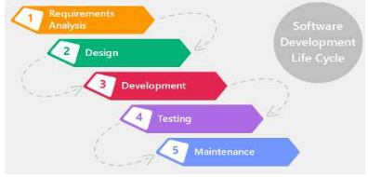
Gambar 2. 1 Metode Waterfall
Berikut ialah penjelasan dari tahapan-tahapan yang dilakukann didalam metode Waterfall ini (Wijaya & Astuti, 2019) :
  - Requirements Definition
Proses identifikasi kebutuhan diintensifkan dan difokuskan pada perangkat lunak. Untuk memahami makna program yang akan dibuat, para insinyur perangkat lunak harus terlebih dahulu mempelajari domain informasi perangkat lunak, seperti fungsi yang diperlukan, antarmuka pengguna, serta cara mendokumentasikan dan menyampaikannya kepada pengguna.
  - System and Software Design
Tujuan dari proses ini adalah untuk mereduksi kebutuhan yang sebelumnya diidentifikasi menjadi representasi dalam bentuk cetak biru perangkat lunak sebelum fase konstruksi dimulai. Desain yang telah selesai harus mampu mengimplementasikan semua persyaratan yang telah ditentukan pada tahap sebelumnya, oleh karena itu tahap ini harus didokumentasikan sebagai bagian dari konfigurasi keseluruhan sistem.
  - Implementation and Unit Testing
Agar desain dapat dipahami komputer, perlu dilakukan proses penerjemahan ke dalam bahasa pemrograman, yang dikenal sebagai coding. Proses ini merupakan tahap implementasi dari desain dan dikerjakan secara teknis oleh programmer.
  - Integration and System Testing
Setiap produk yang dibuat perlu melalui tahap pengujian, demikian pula perangkat lunak. Seluruh fungsi yang ada pada perangkat lunak harus diuji untuk memastikan bebas dari kesalahan (error) serta menghasilkan output yang benar-benar sesuai dengan kebutuhan yang telah ditetapkan sebelumnya.
  - Operation and Maintence
Pemeliharaan perangkat lunak sangat diperlukan, termasuk di dalamnya kegiatan pengembangan, karena perangkat lunak yang telah dibuat tidak akan selamanya tetap dalam bentuk awalnya. Saat digunakan, mungkin masih ditemukan kesalahan kecil yang tidak terdeteksi sebelumnya, atau diperlukan penambahan fitur yang belum tersedia. Pengembangan juga dibutuhkan ketika terjadi perubahan eksternal, seperti pertukaran sistem operasi atau perangkat pendukung lainnya.
- Pemrograman Web
- PHP (Hypertext Pre-processor)
PHP ialah bahasa pemrograman yang digunakan untuk pembuatan website dan dapat terintegrasi dengan HTML. Dengan sifatnya sebagai server-side scripting language, kode PHP tidak dapat langsung muncul di halaman web, melainkan harus diproses oleh web server, lalu hasil pemrosesan tersebut yang ditampilkan di browser (Prasetyo dkk., 2023). PHP ialah bahasa pemrograman yang berjalan di web dan umumnya dipakai untuk mengelola informasi di internet. PHP ialah singkatan dari Hypertext Preprocessor, yang merupakan bahasa pemrograman sisi server yang diklasifikasikan sebagai sumber terbuka atau gratis. PHP mengacu pada skrip yang terintegrasi dengan HTML dan berjalan di server (Daniel & Alfredo, 2022).
- MYSQL
MySQL adalah sebuah database server, yaitu server yang berfungsi untuk mengelola dan menangani basis data. Basis data sendiri merupakan suatu sistem pengorganisasian data yang bertujuan mempermudah proses penyimpanan dan pengaksesan informasi. MySQL termasuk dalam kategori relational database, di mana data disajikan dalam format dua dimensi yang disebut tabel, dengan struktur yang terdiri dari baris dan kolom (Anggraini dkk., 2020). Structured Query Language (SQL) ialah bahasa terstruktur yang dirancang khusus untuk mengelola basis data. SQL bersifat open source dan menggunakan model relasional, yang berarti data dalam basis data disimpan pada tabel-tabel terpisah sehingga proses manipulasi data dapat dilakukan secara cepat dan efisien (Prasetyo dkk., 2023).
- CSS
Cascading Style Sheet (CSS) merupakan kode pemrograman yang digunakan untuk membuat dan menyesuaikan tampilan serta tata letak halaman web agar lebih elegan dan menarik. CSS adalah dokumen mandiri yang dapat disertakan dalam kode HTML atau digunakan oleh HTML untuk menentukan gaya. Dibandingkan dengan bahasa pemrograman tradisional seperti HTML dan PHP, ada beberapa tugas yang dapat diselesaikan dengan CSS (Rina Noviana, 2022). CSS (Cascading Style Sheet) ialah bahasa pemrograman yang menyediakan elemen desain seperti warna, font, garis luar, dan latar belakang, serta kemampuan untuk menyesuaikan elemen situs web dengan dimensi tata letak. CSS digunakan dalam pengembangan situs web untuk berkolaborasi dengan HTML guna menghasilkan situs web yang menarik secara visual (Sari dkk., 2022).
- Framework Pemrograman
- XAMPP
XAMPP ialah perangkat lunak open source yang dapat dijalankan pada berbagai sistem operasi dan merupakan hasil kompilasi dari beberapa program. XAMPP berguna sebagai server mandiri (localhost) yang terdiri dari beberapa komponen utama, yaitu Apache HTTP Server, basis data MySQL, serta penerjemah bahasa pemrograman PHP dan Perl (Hartiwati, 2006). Bagian penting dari XAMPP yang biasa digunakan (Anggraini dkk., 2020):
  - Htdoc yaitu folder yang berfungsi sebagai tempat menyimpan file yang akan dieksekusi, termasuk file PHP, HTML, maupun skrip lainnya.
  - Phpmyadmin berfungsi untuk mengelola database MySQL yang tersimpan di komputer. Akses dilakukan dengan membuka browser dan memasukkan alamat http://localhost/phpmyadmin, sehingga halaman phpMyAdmin akan terbuka.
  - Kontrol Panel yang berfungsi untuk mengelola layanan (service) XAMPP. Seperti menghentikan (stop) layanan, ataupun memulai (start).
- Bootstrap
Bootstrap adalah front-end framework yang dirancang untuk memudahkan dan mempercepat pengembangan website, dengan fokus pada tampilan yang optimal untuk perangkat mobile seperti ponsel dan smartphone. Framework ini menyediakan komponen HTML, CSS, dan JavaScript siap pakai yang mudah dikembangkan, serta mendukung pembuatan desain web yang responsif (Suprayogi & Rahmanesa, 2019). Berikut ini kelebihan-kelebihan bootstrap lainnya (Sianggian, 2023) :
  - Menghemat waktu - Berbagai template dan kelas siap pakai yang disediakan Bootstrap membantu pengguna menghemat waktu dan tenaga dalam proses pengembangan.
  - Fitur yang responsif - Fitur bawaan Bootstrap memudahkan pembuatan halaman web yang responsif, sehingga tampilan tetap optimal di berbagai perangkat tanpa perlu mengubah kode markup.
  - Mudah digunakan - Framework ini dapat digunakan dengan mudah oleh siapa pun, termasuk pengembang pemula yang memiliki pemahaman dasar HTML dan CSS.
- Visual Studio Code
Visual Studio Code ialah source code editor yang dikembangkan oleh Microsoft dan dapat dijalankan pada sistem operasi Windows, Linux, serta macOS. Editor ini memudahkan penulisan kode dengan dukungan terhadap berbagai bahasa pemrograman, dilengkapi pewarnaan sintaks sesuai fungsi pada baris kode. Selain itu, Visual Studio Code memiliki fitur penambahan ekstensi, sehingga pengembang dapat menambahkan fungsi tambahan yang tidak tersedia secara bawaan. Visual Studio Code adalah aplikasi open source dengan kode sumber yang dapat dilihat dan dikontribusikan oleh siapa pun dalam pengembangannya. Kode juga dapat dilihat melalui tautan GitHub, yang menunjukkan bahwa Visual Studio Code memiliki banyak pengembang yang mengerjakan aplikasi tersebut (Wilyanto dkk., 2023). Visual Studio Code ialah editor kode sumber yang ringan namun mumpuni yang berjalan di desktop. Editor ini memiliki dukungan bawaan untuk JavaScript, TypeScript, dan Node.js, serta beragam ekstensi bahasa seperti C++, C#, Python, dan PHP (Hartati, 2020).
- Perancangan Sistem
- Wireframe
Wireframe ialah kerangka awal yang dibuat sebelum merancang halaman website atau antarmuka aplikasi. Tahap ini menjadi bagian penting dalam proses desain produk, karena berfungsi untuk memvisualisasikan tata letak informasi. Wireframe juga digunakan sebagai acuan bagi stakeholder untuk menyetujui penempatan elemen sebelum tahap pembuatan user interface dimulai (Hartawan, 2022). Pada tahap wireframe, dilakukan pembahasan secara rinci mengenai fitur, konten, antarmuka, dan elemen penting lainnya. Wireframe terbagi menjadi dua jenis, yaitu low-fidelity wireframe dan high-fidelity wireframe. Kedua jenis ini berfungsi sebagai acuan utama dalam pembuatan rancangan desain prototype (Safitri & Sucipto, 2022).

- Flowchart
Flowchart adalah diagram yang difungsikan untuk menggambarkan algoritma atau tahapan instruksi yang berurutan di dalam suatu sistem. Analis sistem menggunakan diagram alir sebagai dokumentasi untuk memberikan perspektif logis kepada programmer tentang sistem yang akan dibangun. Diagram alir dapat membantu memecahkan kesulitan yang mungkin timbul selama pengembangan sistem. Diagram alir pada dasarnya diilustrasikan menggunakan simbol-simbol, yang masing-masing mewakili proses yang berbeda. Diagram alir menggambarkan hubungan antar proses dengan menggunakan garis penghubung untuk mengarahkan aliran dari satu langkah ke langkah berikutnya (Rosaly & Prasetyo, 2020). Tabel 2.1 menjelaskan tentang simbol dan keterangan yang digunakan dalam flowchart.
Tabel 2. 1 Simbol Flowchart
Simbol | Nama simbol | Fungsi simbol
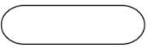 | Terminal | Awal atau akhir suatu program (Prosedur).
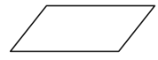 | Output/input | Proses input atau output terlepas dari jenis perangkat.
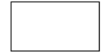 | Process | Proses operasional computer.
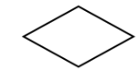 | Decision | Untuk menunjukkan bahwa suatu kondisi tertentu mengarah pada dua kemungkinan, ya/tidak.
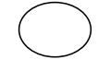 | Connector | Koneksi penghubung proses ke proses lain pada halaman yang sama.
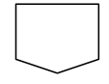 | Offline connector | Koneksi Penghubung dari satu proses ke proses lain di halaman lain.
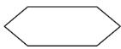 | Predefined process | Mewakili ketentuan penyimpanan untuk diproses untuk memberikan awal harga.
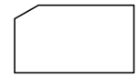 | Punched card | Input berasal dari kartu atau output ditulis ke kartu.
 | Punch tape | untuk input atau output yang menggunakan pita kertas berlubang.
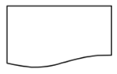 | Document | Mencetak output dalam format dokumen (melalui printer).
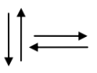 | Flow | Menyatakan jalannya arus suatu proses.

- UML (Unified Modelling Language)
Unifield Modeling Language (UML) ialah salah satu standar yang digunakan secara luas dalam bisnis untuk menetapkan persyaratan, melakukan analisis, membangun desain, dan mendeskripsikan arsitektur di dalam pemrograman berorientasi objek (Siswidiyanto dkk., 2020).
Berikut tujuan utama dalam desain UML adalah :
- Menyediakan bahasa pemodelan visual yang ekspresif bagi pengguna, khususnya analis dan perancang sistem, sehingga mereka dapat mengembangkan serta bertukar model data yang bermakna.
- Memiliki mekanisme khusus untuk memperluas konsep inti sesuai kebutuhan pemodelan.
- Sebagai bahasa pemodelan visual, UML bersifat independen terhadap bahasa pemrograman tertentu dalam proses pembangunannya.
- Memberikan landasan formal untuk memahami bahasa pemodelan secara menyeluruh.
- Mendorong perkembangan pasar dalam penggunaan alat desain sistem yang berorientasi objek.
- Mendukung pengembangan tingkat lanjut, seperti kolaborasi, kerangka kerja (framework), pola desain, dan komponen dalam suatu sistem.
- Mengintegrasikan praktik-praktik terbaik (best practices) dalam perancangan sistem.
- Usecase Diagram
Diagram Use case ialah representasi perilaku dari sistem informasi yang akan dikembangkan. Diagram ini digunakan untuk menggambarkan interaksi umum antara pengguna dan sistem melalui narasi yang menjelaskan bagaimana sistem tersebut digunakan (Putra & Andriani, 2019). Diagram Use case digunakan untuk menggambarkan fungsi-fungsi yang harus dilakukann oleh sistem. Diagram ini memberikan cara untuk menggambarkan pandangan dari luar terhadap sistem dan bagaimana interaksi sistem tersebut dengan lingkungan eksternal (Handayani, 2018). Tabel 2.2 memberikan penjelasan tentang simbol dan keterangan yang digunakan dalam usecase diagram.
Tabel 2. 2 Tabel Usecase Diagram
Nama | Simbol | Deskripsi
Actor | 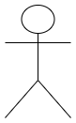 | Entitas di luar sistem yang berinteraksi dengan sistem, bisa berupa pengguna manusia, perangkat keras, perangkat lunak, atau sistem lainnya.
Use case | 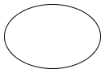 | serangkaian aksi yang dilakukann oleh sistem untuk memberikan hasil tertentu kepada aktor, mewakili fungsionalitas sistem dari perspektif pengguna.
Association |  | hubungan antara aktor dan kasus penggunaan, menunjukan keterlibatan aktor dalam kasus penggunaan tertentu, diwakili oleh garis lurus yang menghubungkan keduanya.
Include |  | menunjukkan bahwa satu kasus penggunaan memasukkan fungsionalitas dari kasus penggunaan lain, digunakan ketika ada fungsionalitas yang sama di beberapa kasus penggunaan.
Generalization | 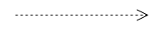 | menunjukkan bahwa satu kasus penggunaan mewarisi atau menurunkan fungsionalitas dari kasus penggunaan lain, digunakan ketika ada kesamaan fungsionalitas di antara beberapa kasus penggunaan.

- Activity diagram
Activity diagram merupakan representasi visual yang menggambarkan alur kerja atau rangkaian aktivitas dalam suatu sistem perangkat lunak (Putra & Andriani, 2019). Activity diagram dalah gambaran visual yang merepresentasikan alur fungsionalitas pada sistem informasi. Diagram ini menguraikan dimulainya dan berakhirnya proses, aktivitas yang dilakukan di dalamnya, serta urutan terjadinya aktivitas tersebut. Fungsinya mencakup pemodelan proses paralel, dan konsepnya menggabungkan unsur dari diagram alir data serta diagram alur sistem dalam pendekatan konvensional (Dewi dkk., 2017). Tabel 2.3 menjelaskan simbol dan keterangan yang terdapat pada Activity diagram.
Tabel 2. 3 Tabel Activity diagram
Nama | Simbol | Deskripsi
Activity Partition  (Swimlane) | 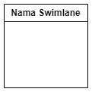 | untuk mengelompokkan aktivitas-  aktivitas berdasarkan entitas atau unit organisasi yang bertanggung jawab. Ini membantu dalam memvisualisasikan tanggung jawab dan keterkaitan antar bagian dalam proses.
Start |  | Merepresentasikan titik awal dari sebuah kegiatan atau proses yang dilakukann. Ini menandai dimulainya aliran aktivitas.
End |  | Merepresentasikan titik akhir dari sebuah kegiatan atau proses yang dilakukann. Ini menandai telah berakhir sebuah proses atau aliran aktivitas.
Activity | 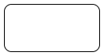 | Mewakili tindakan atau langkah konkret dalam proses. Ini menunjukkan aktivitas yang dilakukann dalam alur kerja.
Decision |  | Untuk menunjukkan keputusan atau percabangan dalam aliran aktivitas. Ini menandai titik di mana aliran aktivitas bercabang berdasarkan kondisi tertentu.
Fork |  | Mewakili titik di mana aliran aktivitas yang bercabang bergabung kembali. Ini menunjukkan tahap di mana jalur-jalur yang terpisah dalam proses bersatu kembali.

- Squence Diagram
Sequence diagram ialah representasi grafis yang menunjukkan interaksi antar objek dalam suatu use case, dengan menggambarkan masa hidup objek serta pesan yang dikirimkan dan diterima di antara objek tersebut. Untuk membuat sequence diagram yang lengkap, diperlukan definisi untuk setiap use case yang memiliki proses tersendiri atau setidaknya mencakup seluruh interaksi pesan yang terjadi dalam use case yang telah ditentukan. Dengan demikian, semakin banyak use case yang didefinisikan, semakin banyak pula sequence diagram yang perlu dibuat untuk merepresentasikan seluruh interaksi pesan (Putra & Andriani, 2019). Sequence Diagram memiliki dua kegunaan utama. Pertama, diagram ini digunakan untuk membagi proses bisnis menjadi aktivitas-aktivitas yang lebih kecil guna menentukan bagaimana interaksi pengguna terjadi di dalam setiap aktivitas. Kedua, diagram sekuens digunakan untuk menilai perilaku sistem informasi di setiap interaksi guna menciptakan antarmuka untuk interaksi tersebut (Nurdam, 2014). Tabel 2.4 menjelaskan simbol dan keterangan yang terdapat pada sequence diagram.
Tabel 2. 4 Tabel Squence Diagram
Simbol | Nama | Keterangan
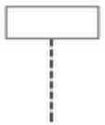 | Lifeline | Tampilan sebuah antarmuka yang saling berhubungan
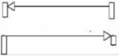 | Message | Komunikasi yang terjadi antara objek yang memproses informasi yang didapat dari aktifitas yang  terjadi
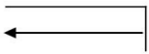 | Message to self | Sebuah pesan yang disampaikan kepada objek itu sendiri, untuk menunjukkan proses aktivasi yang  terjadi
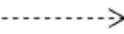 | Return Message | Menunjukkan suatu objek yang sudah menjalankan proses,

- Class diagram
Class diagram ialah representasi struktur sistem dalam hal definisi kelas-kelas yang akan digunakan untuk membangun sistem. Diagram ini mencakup atribut-atribut dan operasi-operasi dari setiap kelas, sehingga memungkinkan pengembang software untuk menghubungkan dokumentasi perancangan dengan implementasi software (Putra & Andriani, 2019). Suatu Class diagram akan merepresentatifkan desain dari arsitektur sebuah sistem yang sedang dirancang. Class diagram digambarkan dengan class yang berisi atribut dan method, setiap class akan dihubungkan dengan sebuah garis disebut Asosiasi (Aliman, 2021). Tabel 2.5 memberikan penjelasan tentang simbol dan keterangan yang digunakan dalam Class diagram.
Tabel 2. 5 Tabel Class diagram
Simbol | Nama | Keterangan
 | Generalization | Hubunganan objek anak (descendent) memiliki perilaku dan struktur data dari objek yang ada di atasnya dengan objek induk(ancestor)
 | Nary Association | Upaya menghindari asosiasi dengan lebih dari 2 objek.
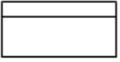 | Class | Kumpulan dari objek yang berbagi atribut dan operasi yang sama.
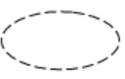 | Collaboration | Defenisi dari urutan aksi yang ditampilkan sistem menghasilkan suatu hasil yang terukur bagi suatu aktor.
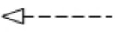 | Realization | Operasi yang benar-benar dilakukan oleh suatu objek.
 | Dependency | relaso dimana perubahan yang terjadi pada suatu elemen mandiri (independent) akan mempengaruhi elemen yang bergantung padanya (elemen yang tidak mandiri)
 | Association | menghubungkan antara objek satu dengan objek lainnya.

- ERD (Entity Relationship Diagram)
Entity Relationship Diagram (ERD) ialah diagram notasi grafis yang digunakan dalam perancangan basis data untuk memaparkan keterkaitan antara satu data dengan data lainnya. Fungsi utama ERD ialah sebagai alat bantu dalam proses pembuatan basis data serta menyampaikan gambaran mengenai cara kerja basis data yang akan dibangun. ERD memilik 3 elemen dasar yaitu:
  - Entitas ialah objek yang menjadi suatu pusat perhatian di dalam basis data. Entitas dapat berupa orang, lokasi, objek, maupun situasi yang penting bagi data yang diminta. Simbol entitas ialah persegi panjang.
  - Atribut ialah informasi yang melekat pada suatu entitas. Setiap entitas harus mempunyai kunci utama sebagai pengenal uniknya, serta properti deskriptif lainnya. Atribut biasanya ditemukan dalam tabel entitas, tetapi juga dapat ditemukan secara terpisah. Simbol atribut adalah elips.
  - Relasi di dalam ERD mengacu pada hubungan antar dua entitas atau lebih. Tanda koneksinya adalah belah ketupat (Witania dkk., 2022).
Tabel 2.6 memberikan penjelasan mengenai Entity Relationship Diagram (ERD).
Tabel 2. 6 Tabel ERD
Simbol | Nama | Keterangan
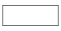 | Entity | objek yang dapat dibedakan dan memiliki atribut yang mendefinisikan sifat-sifatnya. Entitas direpresentasikan oleh kotak dan menunjukkan objek dalam basis data, seperti tabel dalam sistem basis data relasional
 | Attribute | karakteristik atau properti yang dimiliki oleh sebuah entitas. Atribut digunakan untuk mendeskripsikan entitas dan disajikan di dalam kotak entitas dalam ERD.
 | Relationship | koneksi atau asosiasi antara dua atau lebih entitas dalam sebuah basis data. Relasi ini menunjukkan bagaimana entitas-entitas tersebut berinteraksi satu sama lain dan direpresentasikan oleh garis antara entitas dalam ERD.
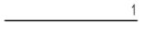 | Optional Participation (0:1) | setiap entitas dalam hubungan memiliki partisipasi opsional dalam hubungan tersebut. Angka 0 menunjukkan bahwa entitas tersebut dapat tidak ada dalam hubungan, sedangkan angka 1 menunjukkan bahwa jika ada, hanya ada satu entitas yang terlibat.
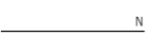 | Optional Participation (0:N) | setiap entitas dalam hubungan memiliki partisipasi opsional dengan banyak entitas lainnya. Entitas tersebut dapat tidak ada dalam hubungan (0) atau dapat terlibat dengan banyak entitas lainnya (N)..
 | Optional Participation (M:N) | banyak entitas dari satu sisi hubungan dapat terhubung dengan banyak entitas dari sisi lainnya. Hubungan ini menunjukkan partisipasi opsional dan dapat melibatkan banyak-ke-banyak entitas dalam hubungan tersebut

- Pengujian Sistem
- Blackbox testing
Blackbox testing adalah cara mengevaluasi unit terkecil menggunakan modul yang dikembangkan dari desain perangkat lunak yang ekstensif. Pendekatan ini bukanlah pengganti pengujian kotak putih, melainkan solusi alternatif pelengkap untuk menguji fitur-fitur yang tidak tercakup dalam pengujian whitebox testing (Suwirmayanti dkk., 2020). Dalam blackbox testing, perangkat lunak diuji tanpa mengetahui kinerja internalnya. Para penguji memperlakukan perangkat lunak layaknya sebuah “kotak hitam” yang isinya tidak perlu dilihat, melainkan cukup diuji dari sisi luar atau antarmukanya (Sianggian, 2023).
- UAT (User Acceptence Testing)
Menurut konsep pengujian perangkat lunak, User Acceptance Testing (UAT) adalah tahap pengujian yang melibatkan pengguna akhir (end-user) untuk memastikan bahwa sistem yang telah diterapkan memenuhi kebutuhan dan harapan mereka. Pengujian ini menghasilkan dokumen formal sebagai bukti bahwa pengguna menerima hasil pengembangan aplikasi serta mengonfirmasi bahwa semua kebutuhan telah terpenuhi (Aini dkk., 2019).

Literature Review
Untuk mendapatkan tinjauan menyeluruh tentang penelitian terdahulu yang relevan dengan topik penelitian yang sedang dipelajari serta memberikan dasar dukungan untuk masalah teori yang relevan. Literature review merupakan langkah yang penting dalam proses penelitian yang membantu membangun dasar pengetahuan yang solid dan mendukung pengembangan pengetahuan yang lebih lanjut dalam bidang tertentu. Literature review juga diperlukan sebagai perbandingan judul jurnal yang terkait. Berikut tabel 2.6 yang berisi sejumlah penelitian terdahulu:
Tabel 2. 7 Tabel Literatur Review
No. | Judul | Metode | Hasil dan Pembahasan
1. | Rekayasa E-Raport Menggunakan Model Pengembangan Rapid Application Development (Rad) Dan Framework Codeigniter (Mansur dkk., 2024) | RAD (Rapid Aplication Development) | Berdasarkan hasil perancangan dan pengembangan rekayasa e-rapor berbasis web menggunakan model Rapid Application Development (RAD), dihasilkan sistem e-rapor yang memudahkan guru dan wali kelas dalam menyusun serta membuat rapor hanya dalam waktu satu hari. Hasil pengujian Black Box menunjukkan bahwa setiap tampilan sistem berfungsi sesuai dengan algoritma perancangan yang telah dibuat. Tingkat pemahaman pengguna diukur melalui penyebaran kuesioner, dengan hasil pengolahan yang sangat baik, yaitu sebesar 86,3%.
2. | Implementasi Sistem Informasi E-Rapor Berbasis Web Menggunakan Framework Bootstrap Pada SDN 39 Pekanbaru (B. Kurniawan & Muhaimin, 2022) | RAD (Rapid Aplication Development) | Berdasarkan hasil implementasi, dapat disimpulkan bahwa sistem informasi yang dikembangkan mampu mempermudah wali kelas dalam mengelola nilai rapor siswa, menghemat waktu dalam proses pengolahan serta pemberian rapor, dan mengurangi waktu yang dibutuhkan wali murid karena tidak perlu lagi datang ke sekolah untuk mengambil rapor. Selain itu, penerapan sistem e-rapor ini menjadikan SDN 39 Kota Pekanbaru lebih modern dan unggul dalam pemanfaatan teknologi.
3. | Penerapan Metode Waterfall Pada Sistem E-Rapor (Al Azfar & Anggita, 2024) | Waterfall | Berdasarkan hasil penelitian, dapat disimpulkan bahwa penerapan metode Waterfall pada Sistem Informasi E-Rapor Berbasis Website di Raudhatul Athfal Sahabat telah berhasil memenuhi tujuan yang telah ditetapkan. Sistem ini mampu mengatasi berbagai kendala pada sistem sebelumnya, seperti pencatatan nilai yang masih dilakukan secara manual dan keterbatasan akses informasi. E-Rapor yang dikembangkan dilengkapi dengan fitur-fitur yang sesuai kebutuhan pengguna, yaitu guru, wali kelas, dan admin. Selain itu, sistem ini memiliki tingkat keamanan yang baik melalui penerapan kontrol akses sesuai peran masing-masing pengguna..
4. | Rancang Bangun Aplikasi Rapor Kurikulum 2013 Revisi 2018 Untuk Sekolah (Teknik dkk., 2019) | Waterfall | Aplikasi rapor Kurikulum 2013 revisi 2018 untuk Sekolah Dasar memperoleh kategori “Lolos” pada tahap pengujian. Selanjutnya, hasil pengujian usability menunjukkan bahwa aplikasi tersebut masuk dalam kriteria “Layak”. Berdasarkan kedua hasil pengujian tersebut, dapat disimpulkan bahwa aplikasi rapor Kurikulum 2013 revisi 2018 untuk Sekolah Dasar layak digunakan di lingkungan Sekolah Dasar..
5. | Penerapan Pendekatan Model Waterfall Dalam Pengembangan Sistem E-Rapor (Prasetijo dkk., 2016) | Waterfall | Model Waterfall umumnya sesuai diterapkan dalam pengembangan sistem aplikasi berbasis komputer. Namun, model ini tetap memiliki kelemahan sehingga hanya tepat digunakan pada kondisi tertentu, yaitu ketika seluruh persyaratan telah dipahami dengan jelas oleh tim sejak awal pengembangan; definisi produk bersifat stabil tanpa perubahan selama proses pengembangan, baik karena faktor internal, eksternal, tujuan pengembangan, anggaran, maupun teknologi; serta digunakan untuk menghasilkan produk baru atau versi pembaruan dari produk yang telah ada sebelumnya.
6. | Perancangan Sistem Informasi E-Rapor Berbasis Web Pada Sekolah SMP 4 Muhammadiyah Pekanbaru Menggunakan Agile Method | Agile | Penggunaan program aplikasi ini memudahkan seluruh proses terkait pengelolaan nilai siswa, mulai dari pengumpulan dan perhitungan nilai, pencetakan rapor, hingga pengolahan data rapor untuk penyusunan laporan yang akan diberikan kepada Kepala Sekolah SMP 4 Muhammadiyah Pekanbaru..

Berdasarkan hasil review jurnal yang tertera diatas dapat disimpulkan bahwa penggunaan e-rapor dapat mempermudah penyimpanan dan pengelolaan data akademik lebih baik dan terstruktur. Penerapan e-rapor ini memungkinkan akses informasi yang lebih cepat dan transparan bagi santri dan orang tua sehingga dapat mengikuti perkembangan akademik secara real-time. Penelitian ini memiliki kelebihan dibanding penelitian terdahulu karena berfokus pada Pondok Pesantren Darussalam Aur Duri Sumani dengan kebutuhan khusus yang berbeda dari sekolah umum. Sistem e-rapor yang dikembangkan mengakomodasi penilaian P5RA serta menggunakan data riil dari 44 guru dan 290 santri (199 MTs dan 91 MA), dengan basis web yang mendukung transparansi dan akses real-time bagi guru, santri, dan orang tua. Penggunaan metode Waterfall juga sangat cocok karena tahapan analisis, perancangan, implementasi, hingga pengujian dapat dilakukan secara sistematis sesuai kebutuhan pesantren. Selain itu, penelitian ini didukung oleh penelitian-penelitian terdahulu yang membuktikan bahwa penerapan e-rapor efektif dalam meningkatkan efisiensi dan akurasi pengelolaan nilai.

BAB III
METODE PENELITIAN

Jenis Penelitian
Penelitian ini menggunakan metode Research and Development (R&D), sekaligus menilai kegunaannya. Operasi R&D biasanya memiliki dua tujuan utama: menciptakan produk dan memverifikasi efektivitasnya dalam mencapai tujuan yang diinginkan. Tujuan pertama disebut sebagai fungsi pengembangan, dan yang kedua sebagai fungsi validasi. Oleh karena itu, R&D dapat digambarkan sebagai upaya untuk menciptakan suatu produk yang diikuti dengan prosedur validasi.
Dalam penelitian ini, pengembangan sistem dilakukan dengan metode Waterfall yang memberikan penawaran pendekatan sistematis dan berurutan, dimulai dari tahap analisis, desain, pengkodean, pengujian, hingga pemeliharaan sistem secara keseluruhan (H. Kurniawan dkk., 2021).
Kerangka penelitian yang penulis susun dalam penelitian ini disajikan dalam Gambar 3.1 berikut:
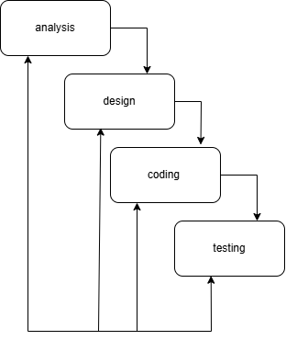
Gambar 3. 1 Kerangka Penelitian
Dari kerangka terdapat alur atau tahapan-tahapan yang dilalui berdasarkan kerangka berpikir. Berikut merupakan penjelasan dari serangkaian tahapan metode Waterfall:
- Analysis
Tahapan ini merupakan kebutuhan sistem dianalisis dan dilakukann desain awal. Tujuannya adalah untuk mendapatkan gambaran umum tentang sistem dengan cepat. Pada tahap ini akan dilakukann analisis cepat dan desain cepat untuk mengidentifikasi kebutuhan utama yang dalam pembuatan e-rapor di pondok Pesantren Darussalam Aur Duri Sumani tetapi tanpa mendalami terlalu jauh.
- Design
Dalam fase ini mencakup proses perancangan sistem, yang menghasilkan blueprint untuk pengembangan website. Tahap desain ini terdiri dari beberapa tahapan, yaitu:
- Wireframe antarmuka pengguna yang merepresentasikan tata letak awal aplikasi.
- Use case Diagram, diagram yang digunakan untuk menggambarkan interaksi antar user (admin, pengajar, orang tua/wali santri).
- Activity diagram, diagram yang dirancang untuk memetakan alur aktivitas dalam sistem.
- Sequence Diagram, diagram yang digunakan untuk memvisualisasikan urutan dan interaksi proses dalam sistem.
- Class diagram, menggambarkan struktur data dan hubungan antar kelas dalam sistem.
- Coding
Pada tahap ini, desain yang telah dirancang diterjemahkan ke dalam aplikasi nyata menggunakan teknologi PHP sebagai bahasa pemograman dan MySQL sebagai basis data.
- Testing
Setelah aplikasi mencapai versi yang memadai, dilakukann pengujian untuk memastikan semua fungsi dalam sistem informasi e-rapor pada pondok pesantren Darussalam Aur Duri Sumani berbasis website bekerja dengan benar dan sistem stabil. Penulis akan menggunakan metode Black-box testing dan user accaptence testing (UAT) dalam pengujian ini.

Setting Penelitian
- Lokasi Penelitian
Penulis menjadikan pondok Pesantren Darussalam Aur Duri Sumani sebagai objek penelitian yang berlokasi di Jl. Lintas Sumatra, Jorong Aur Duri, Nagari Sumani, Kecamatan X Koto Singkarak, Kabupaten Solok, Sumatera Barat, Indonesia. Penelitian ini bertujuan untuk mendapatkan informasi serta mendapatkan pengetahuan yang dalam mengenai permasalahan yang diteliti. Diharapkan pengembangan sistem yang dilakukann dapat membantu proses sistem informasi e-rapor pada pondok Pesantren Darussalam Aur Duri Sumani.
- Jadwal Penelitian
Rangkaian perencanaan jadwal penelitian dapat dilihat pada tabel 3.1 dibawah, penelitian diperkirakan selesai dalam waktu 4 bulan.
Tabel 3. 1 Tabel Jadwal Penelitian
Kegiatan/waktu | Bulan 1 |  |  |  | Bulan 2 |  |  |  | Bulan 3 |  |  |  | Bulan 4
Kegiatan/waktu | 1 | 2 | 3 | 4 | 1 | 2 | 3 | 4 | 1 | 2 | 3 | 4 | 1 | 2 | 3 | 4
Pengumpulan data
Analisis kebutuhan sistem
Perancangan sistem
Pengkodean Program
Pengujian Program
Pemiliharaan
Dokumentasi

Alat/Instrumen Penelitian
Penelitian ini menggunakan sejumlah alat yang mendukung dalam pembuatan sistem informasi e-rapor pada pondok Pesantren Darussalam Aur Duri Sumani berbasis web sebagai berikut:
- Perangkat Keras (Hardware)
Suatu sistem tentunya memnbutuhkan suatu perangkat keras untuk menjalankan sistem tersebut, dan juga dibutuhkan spesifikasi yang mumpuni, sehingga dapat menjalankan sistem tersebut dengan optimal, berikut tabel 3.2 adalah rincian dari perangkat keras yang digunakan sebagai berikut:
Tabel 3. 2 Tabel Hardware
Perangkat Keras (Hardware)
Perangkat | Deskripsi
AMD Ryzen 3 7320U with RADEON GRAPHICS (8 CPUs), ~2.4GHz | Spesifikasi CPU yang digunakan sudah mumpuni syarat dalam pembuatan sistem yang dibutuhkan
RAM: 8GB DDR4 | RAM yang digunakan cukup besar untuk melakukan multitasking dalam pembuatan website.
Storage: SSD 512GB | Penyimpanan yang besar sangat berguna dalam rendering aplikasi yang digunakan dalam pembuatan website
Mouse: Alcatroz Gaming Mouse Asic 9 RGB FX 1000CPI Wired | Perangkat input yang digunakan dalam membantu mempercepat navigasi dan pengetikan kode program.

- Perangkat Lunak (Software)
Kumpulan program komputer yang dirancang untuk melakukan tugas tertentu yang berhubungan dengan pengolahan data dan informasi. Ini berfungsi sebagai sarana untuk mengelola, menyimpan, memproses, dan mengambil informasi secara efisien. Perangkat lunak sangat penting untuk mendukung kelancaran operasional sistem yang akan dikembangkan. Berikut tabel 3.3 adalah rincian perangkat lunak yang digunakan sebagai berikut:
Tabel 3. 3 Tabel Software
Perangkat Lunak (Software)
Perangkat | Deskripsi
Sistem Operasi Microsoft Windows 11 versi 23H2 | Operating System yang digunakan adalah versi terbaru dari windows yang memiliki banyak fitur serta mendukung dalam pengembangan sistem website.
Web Browser Chrome | Browser yang berguna untuk menampilkan hasil dari visual yang dibuat dalam pengkodean sebelumnya.
Balsamiq/Figma | Aplikasi yang digunakan berguna untuk mendesain atau merancang sistem yang akan dibuat (UI/UX).
Visual Studio Code | Aplikasi yang digunakan berguna untuk penulisan pengkodean dalam pengembangan website.
MySQL | Software yang berguna untuk penyimpanan database sistem.
Xampp | Aplikasi yang berguna untuk menjalankan hasil maupun testing sistem yang diperlukan dengan menggunakan localhost sebagai server yang digunakan

Teknik Pengumpulan Data
Teknik pengumpulan data ialah metode yang digunakan untuk menghimpun informasi yang relevan dalam suatu penelitian atau analisis. Tujuan dari teknik pengumpulan data adalah untuk memperoleh informasi yang akurat dan relevan yang dapat digunakan untuk mendukung tujuan penelitian atau analisis. Penulis menggunakan tiga pendekatan yang berguna dalam mendapatkan, mengumpulkan informasi yang dibutuhkan dalam pembuatan sistem yaitu:
- Wawancara
Metode yang digunakan untuk mengumpulkan data dan informasi yang relevan terkait dengan topik penelitian yang diteliti. Wawancara dilakukann dengan operator TU pondok Pesantren Darussalam Aur Duri Sumani untuk mengumpulkan informasi dan pengetahuan dari permasalahan yang dihadapi sehingga membuat solusi yang ditawarkan oleh penulis.
- Observasi
Observasi ialah metode pengumpulan data yang melibatkan pengamatan langsung terhadap fenomena atau perilaku yang diamati tanpa campur tangan atau interaksi langsung dari peneliti. Kunjungan langsung ke lokasi dilakukann oleh penulis bertujuan untuk melihat dan mempelajari bagaimana proses atau jalannya administrasi akademik santri dan santriwati dalam penerimaan rapor pada pondok pesantren Darussalam Aur Duri Sumani. Tujuan dari observasi yang dilakukann adalah untuk mengamati dan evaluasi menyeluruh terhadap proses yang sudah ada. Menentukan seperti apa desain sistem yang diperlukan untuk mengembangkan sistem yang lama dan memastikan sistem tersebut selaras.
- Studi Literatur
Penulis melakukan proses mendapatkan informasi dengan cara meninjau, mengumpulkan informasi, termasuk mencari informasi, menilai dan menganalisa literatur yang terkait dengan topik penelitian yang diteliti. Proses dari tinjauan pustaka ini meliputi membaca, menganalisis, dan mengevaluasi berbagai sumber dokumentasi seperti jurnal akademik, buku, artikel, laporan penelitian, disertasi, dan sumber lainnya yang berkaitan dengan topik penelitian yang dilakukann.

BAB IV
HASIL DAN PEMBAHASAN

Analisis Kebutuhan
      - Analisis Masalah
Analisis masalah merupakan suatu proses untuk memahami serta mengevaluasi bagaimana suatu sistem saat ini berjalan. Saat ini, proses pencatatan dan pengelolaan nilai di Pondok Pesantren Darussalam Aur Duri Sumani masih dilakukann secara manual menggunakan buku besar dan dokumen fisik. Sistem manual ini menimbulkan berbagai kendala, seperti sulitnya pencarian data, meningkatnya risiko kesalahan dalam pencatatan nilai, serta memerlukan waktu yang cukup lama dalam proses rekapitulasi dan penyusunan laporan akademik. Kendala yang dihadapi dalam sistem manual ini berdampak pada efisiensi dan akurasi dalam pengelolaan data akademik santri. Guru dan staf administrasi mengalami kesulitan dalam merekap nilai secara cepat dan akurat, terutama ketika harus menyusun laporan hasil belajar untuk disampaikan kepada wali santri. Selain itu, proses verifikasi dan validasi data nilai seringkali memakan waktu lebih lama karena tidak adanya sistem yang dapat secara otomatis mendeteksi kesalahan pencatatan. Untuk memahami lebih dalam mengenai kebutuhan sistem yang akan dikembangkan, penulis melakukan wawancara dengan para guru dan staf administrasi di Pondok Pesantren Darussalam Aur Duri Sumani serta melakukan observasi langsung terhadap alur kerja yang berlangsung. Wawancara dilakukann untuk menggali informasi terkait tantangan yang dihadapi dalam pencatatan dan pelaporan nilai santri, sedangkan observasi bertujuan untuk memahami secara langsung proses manual yang digunakan dalam pengelolaan data akademik.
Hasil dari wawancara dan observasi menunjukkan perlunya pengembangan sistem informasi e-Rapor berbasis web yang dapat membantu guru dan staf administrasi dalam mengelola data nilai santri secara lebih efisien, cepat, dan akurat. Rancangan sistem yang diusulkan juga mempertimbangkan masukan dari para guru serta rekomendasi dari pihak pengelola pondok pesantren. Dengan adanya sistem ini, diharapkan dapat tercipta solusi optimal untuk meningkatkan kualitas manajemen akademik di Pondok Pesantren Darussalam Aur Duri Sumani secara keseluruhan.
      - Analisis Sistem yang Berjalan
Analisis sistem yang sedang berjalan merupakan proses evaluasi terhadap sistem yang digunakan sekarang guna memahami alur kerja, mengidentifikasi kelemahan, dan menentukan aspek yang perlu ditingkatkan. Dapat digambarkan sistem yang sedang berjalan pada gambar 4.1berikut:
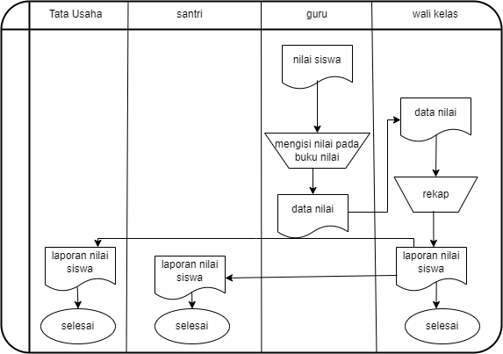
Gambar 4. 1 Sistem yang sedang berjalan
Pada gambar 4.1 dijelaskan bahwa dalam proses pengelolaan nilai santri di Pondok Pesantren Darussalam Aur Duri Sumani masih dilakukann secara manual menggunakan buku besar dan dokumen fisik. Guru mencatat hasil ujian, tugas, dan nilai harian santri secara manual, kemudian melakukan rekapitulasi nilai akhir dengan perhitungan manual berdasarkan bobot penilaian yang telah ditentukan. Setelah itu, wali kelas atau staf administrasi melakukan validasi dan verifikasi untuk memastikan tidak ada kesalahan dalam pencatatan maupun perhitungan. Jika ditemukan kesalahan, guru harus melakukan koreksi secara manual sebelum nilai dapat digunakan dalam pembuatan laporan akademik. Setelah nilai dinyatakan valid, staf administrasi menyusun laporan hasil belajar santri dalam bentuk cetak dan mendistribusikannya kepada wali santri di akhir semester.
Sistem manual yang berjalan ini memiliki beberapa kendala utama. Salah satu permasalahan yang dihadapi adalah kesulitan dalam pencarian data karena nilai santri hanya tersimpan dalam buku besar, sehingga proses pencarian informasi akademik membutuhkan waktu lama, terutama untuk data yang sudah lama tersimpan. Selain itu, sistem manual sangat bergantung pada ketelitian guru dan staf administrasi, sehingga risiko kesalahan pencatatan dan perhitungan nilai cukup tinggi. Proses rekapitulasi dan pembuatan laporan akademik juga memerlukan waktu yang cukup lama karena seluruh tahapan dilakukann secara manual, menyebabkan keterlambatan dalam penyampaian hasil belajar kepada wali santri. Selain itu, data yang hanya tersimpan dalam bentuk fisik rentan hilang atau rusak akibat faktor eksternal seperti bencana alam atau kelalaian manusia.
Berdasarkan berbagai kendala yang diidentifikasi dalam sistem yang berjalan, diperlukan pengembangan sistem informasi e-Rapor berbasis web yang dapat mengatasi permasalahan tersebut. Dengan sistem yang lebih terkomputerisasi, proses pencatatan, pengelolaan, dan pelaporan nilai santri dapat dilakukann dengan lebih efisien, akurat, dan cepat, sehingga meningkatkan kualitas manajemen akademik di Pondok Pesantren Darussalam Aur Duri Sumani.
      - Analisis Sistem yang Diusulkan
Dalam upaya meningkatkan efisensi, akurasi, dan kemudahan dalam pengelolaan data rapor santri, sistem yang diusulkan dirancang sebagai solusi digital guna menggantikan metode pencatatan manual yang masih diterapkan. Sistem yang diusulkan dapat dilihat pada gambar 4.2 berikut:
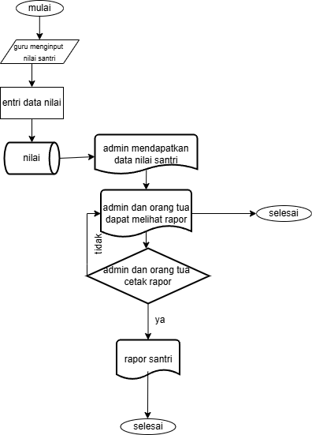
Gambar 4. 2 sistem yang diusulkan
Pada gambar 4.2 dijelaskan bahwa sistem yang diusulkan menyatakan suatu proses yang sudah dilakukann oleh komputer.
Adapun rancangan sistem yang diusulkan ialah sebagai berikut:
- Manajemen Pengguna
Sistem ini memiliki tiga user utama yaitu :
- Admin
- Mengelola akun pengguna (admin, guru, dan wali santri).
- Mengkonfigurasi pengaturan sistem seperti tahun ajaran, kelas dan mata pelajaran.
- Mengelola data sekolah, termasuk jadwal dan kurikulum.
- Guru (Pengajar)
- Menginput nilai ulangan harian, PAS, P5RA, tugas, kehadiran, kekompakkan, dan keterampilan santri.
- Memantau perkembangan nilai santri berdasarkan rekapitulasi yang tersedia.
- Orang Tua (Wali Santri)
- Melihat hasil rapor anak secara online.
- Dapat mengunduh rapor anak.
- Manajemen Data Santri dan Guru
- Data Santri
Meliputi identitas santri seperti NIS, nama, tanggal lahir, alamat, informasi kelas dan sebagainya.
- Data Guru (Pengajar)
Meliputi identitas guru seperti NIP, nama, mata Pelajaran yang diajarkan, dan kelas yang diampu.
- Manajemen Akademik
Mengelola daftar kelas, daftar mata pelajaran, tahun ajar, dan data pondok pesantren Darussalam Aur Duri Sumani.
- Input dan Pengolahan Nilai
Guru dapat menginput nilai santri berdasarkan kategori berikut :
- Nilai Akademik : Nilai ulangan harian, tugas, P5RA, dan PAS.
- Nilai Kehadiran : Rekap Absensi harian.
- Nilai Non-Akademik : Keaktifan dan kekompakan santri.
Sistem akan menghitung rata-rata nilai, mengonversikan apakah tuntas atau tidaknya. Dan sistem akan menampilkan nilai yang telah diinput lalu menampilkan nilai akhir sesuai dengan kriteria utama.

- Cetak dan Unduh Rapor
Wali santri dapat mencetak serta mengunduh rapor dalam format PDF. Rapor menampilkan nilai akademik santri selama tahun ajar.
- Dashboard
Pada sistem ini akan tersedia dashboard utama, dashboard admin, dashboard guru, serta dashboard wali santri.

Desain Sistem
- Use case Diagram
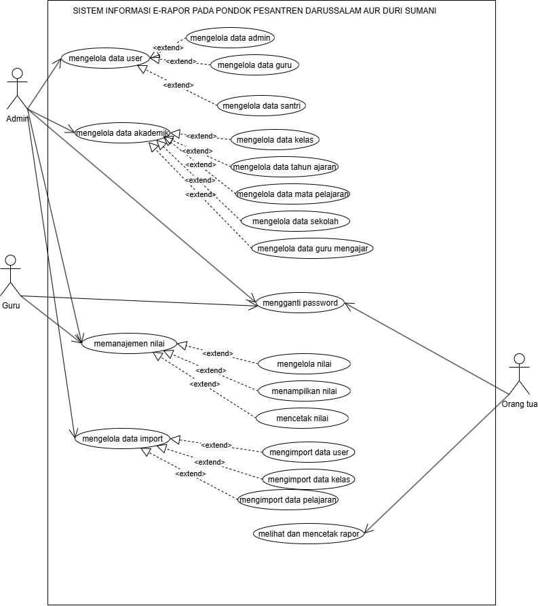
Gambar 4. 3 Usecase Diagram E-Rapor
Pada gambar 4.3 dijelaskan bagaimana usecase diagram dalam e-rapor pondok pesantren Darussalam. Dapat dilihat setiap aktor memiliki peran masing-masing, seluruh aktivitas di dalam sistem ini diharuskan melalui proses autentikasi login sehingga hanya pengguna yang memiliki akun dan hak akses yang sesuai yang dapat menjalankan fitur-fitur yang tersedia, aktivatas lainnya akan dijelaskan lebih lanjut pada tabel 4.1 dibawah ini:
Tabel 4. 1 Deskripsi Aktor
No | Nama aktor | Deskripsi
1. | Admin | Admin adalah aktor utama dalam pengelolaan sistem, admin bertanggung jawab untuk mengatur dan memastikan kelancaran operasional e-rapor. Tugas utama admin meliputi pengelolaan manajemen pengguna seperti menambahkan, mengedit, dan menghapus akun guru maupun santri (orang tua). Pengelolaan data akademik (Mengonfigurasi pengaturan sistem seperti tahun ajaran, kelas, mata Pelajaran dan guru mengajar) serta mengelola data sekolah,
2. | Guru | Guru merupakan aktor yang berperan sebagai pemberi penilaian atau menginput nilai santri ke dalam e-rapor dan pemantau perkembangan akademik santri.
3. | Orang tua | Orang tua merupakan aktor yang berperan dalam memantau perkembangan anaknya dalam pondok pesantren. Wali santri memiliki akses ke e-rapor untuk dapat mengakses rapor elektronik untuk mengetahui nilai dan prestasi anak serta dapat mengunduh rapor anak secara langsung.

Tabel 4. 2 Deskripsi Use case diagram
No | Nama Use case | Deskripsi | Aktor yang berkaitan
1. | Login | Akses awal sebelum menggunakan fitur sistem lainnya | Admin, guru, Orang tua.
2. | Mengganti password | Admin, guru dan orang tua dapat mengganti password pada profil mereka di sistem. | Admin, guru dan orang tua
3. | Mengelola data users | Admin dapat menambahkan, memperbarui dan menghapus data users | Admin
4. | Mengelola data admin | Mengelola akun pengguna dengan peran Admin | Admin
5. | Mengelola data guru | Admin dapat menambahkan, memperbarui dan menghapus data guru | Admin
6. | Mengelola data santri | Admin dapat menambahkan, memperbarui dan menghapus data santri | Admin
7. | Mengelola data akademik | Mengelola struktur akademik seperti kelas, tahun ajaran, dan pelajaran. | admin
8. | Mengelola data kelas | Admin dapat menambahkan, memperbarui, dan menghapus data kelas pada pondok pesantren Darussalam | Admin
9. | Mengelola data tahun ajar | Admin dapat menambah, memperbarui dan menghapus data tahun ajar pada pondok pesantren Darussalam | Admin
10. | Mengelola data mata pelajaran | Admin dapat menambah, memperbarui dan menghapus data mata pelajaran pada pondok pesantren Darussalam | Admin
11. | Mengelola data sekolah | Admin dapat menambah, memperbarui dan menghapus data sekolah pada pondok pesantren Darussalam | Admin
12. | Mengelola data guru mengajar | Admin dapat mengelola data guru mengajar di kelas mana saja sesuai dengan ketentuan dari pihak pesantren | Admin
13. | Manajemen nilai | Mengelola seluruh aktivitas terkait nilai santri. | Admin dan guru
14. | Menginput nilai | Guru bertanggung jawab memasukkan nilai santri dan admin memiliki peran dalam memvalidasi nilai | Admin dan guru
15. | Menampilkan nilai | Menampilkan nilai santri untuk ditinjau kembali oleh admin maupun guru. | Admin dan guru
16. | Mencetak nilai | Admin dan guru memiliki akses untuk mencetak nilai seluruh santri sebagai arsip internal. | Admin dan guru
17. | Mengelola import data | Mengimpor data secara massal dari file eksternal. | Admin
18. | Mengimport Data User | Import data user dari file (misalnya CSV). | Admin
19. | Mengimport Data Kelas | Import data struktur kelas. | Admin
20. | Mengimport Data Pelajaran | Import daftar mata pelajaran. | Admin
21. | Melihat dan Mencetak Rapor | Orang tua dapat melihat dan mencetak rapor anak masing-masing. | Orang Tua

- Activity diagram
Berikut ini ialah penjelasan masing-masing Activity diagram dari sistem informasi e-rapor pada pondok Pesantren Darussalam Aur Duri Sumani berdasarkan dari usecase :
- Activity diagram Login User (Admin, Guru, dan Orang tua)
Pada gambar 4.4 merupakan proses login yang dilakukann oleh user yakni admin, guru, dan orang tua. User dapat login ke dalam sistem aplikasi dengan memasukkan username dan password yang telah di daftarkan sebelumnya. Selanjutnya sistem akan memeriksa apakah username dan passwordnya sesuai dengan data yang tersimpan di database. Jika sesuai maka akun akan masuk ke dalam sistem dan sistem akan menampilkan halaman dashboard. Namun, jika tidak sesuai maka sistem akan mengembalikan ke halaman login.
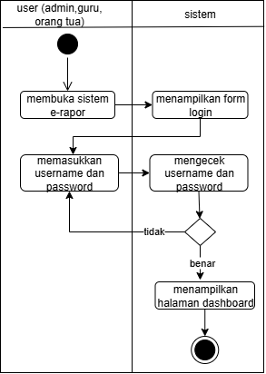
Gambar 4. 4 Activity diagram login user
- Activity diagram mengganti password (Admin, Guru, dan Orang tua)
Pada gambar 4.5 menunjukan proses ganti password user (admin, guru, dan orang tua). User pergi kehalaman my profile lalu sistem akan menampilkan halaman profil dan terdapat fitur ganti password. Selanjut nya user hanya perlu mengubah data sesuai dengan yang ingin dirubah maka sistem akan menampilkan pesan data berhasil di update.

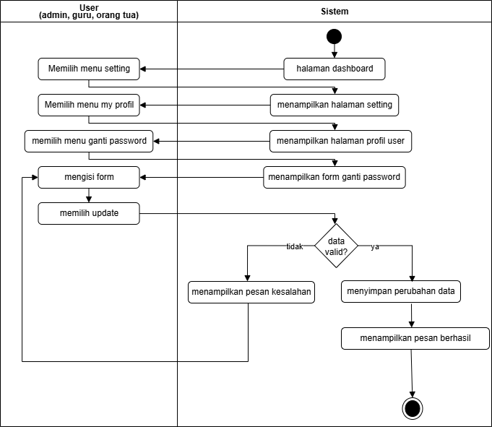
Gambar 4. 5 Activity diagram mengganti password
- Activity diagram Mengelola Data User
Pada gambar 4.6 menggambarkan menunjukkan alur pengelolaan data pengguna (admin, guru, dan santri) oleh admin melalui sistem. Proses dimulai dari dashboard dengan memilih menu “User”, kemudian sistem menampilkan pilihan data admin, guru, dan santri. Setelah memilih jenis data, admin dapat menggunakan opsi “Create” untuk menambah atau mengubah data melalui form input. Data yang diisi diproses ke dalam database, lalu sistem menampilkan halaman dengan data yang telah diperbarui.
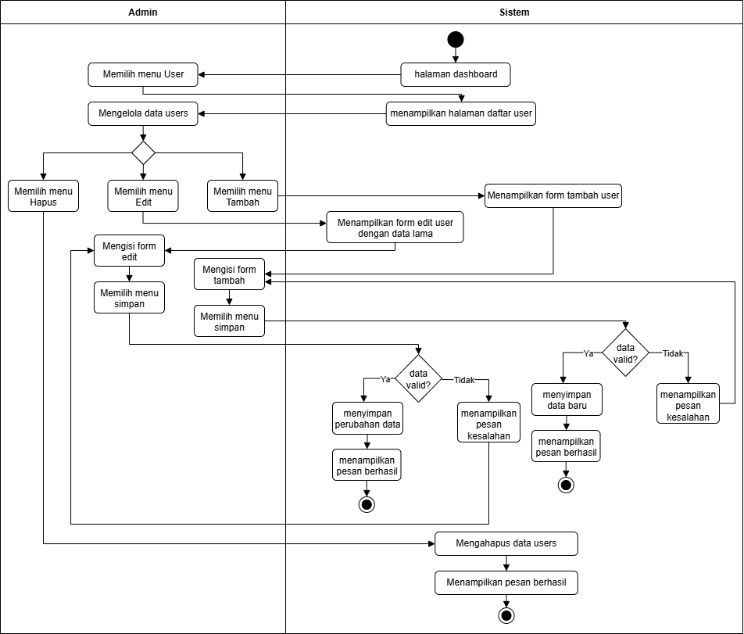
Gambar 4. 6 Activity diagram Mengelola Data User
- Activity diagram Mengelola Data Akademik
Gambar 4.7 menggambarkan alur proses admin dalam mengelola data akademik. Proses dimulai dari pemilihan menu Akademik, kemudian admin memilih jenis data yang akan dikelola dan menggunakan opsi “Create” untuk menambah atau mengubah data. Sistem menampilkan form input, yang diisi oleh admin sesuai kebutuhan. Setelah data dikirim, sistem memprosesnya ke dalam database dan menampilkan kembali halaman dengan data yang telah diperbarui. Diagram ini memperlihatkan interaksi antara admin dan sistem dalam pengelolaan data akademik.
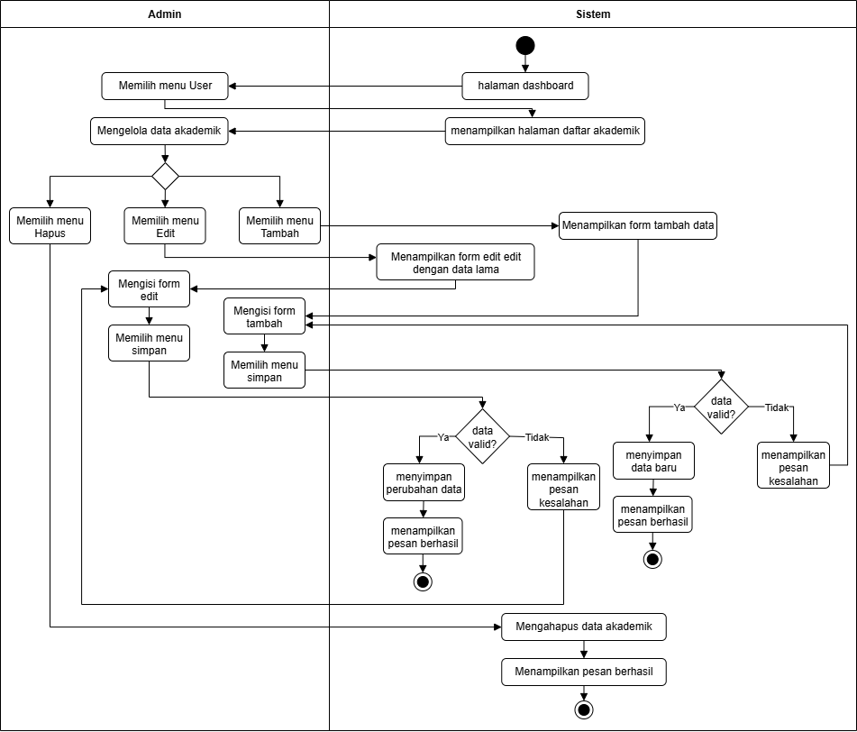
Gambar 4. 7 Activity diagram Mengelola Data Akademik
- Activity diagram Manajemen Nilai
Pada gambar 4.8 menjelaskan alur fitur manajemen nilai dalam sistem e-rapor yang digunakan oleh guru dan admin untuk mengelola data nilai siswa. Proses dimulai dari dashboard dengan memilih menu Nilai, yang terdiri dari tiga fitur utama: Input Nilai, Tampilkan Nilai, dan Cetak Nilai. Pada fitur Input Nilai, pengguna mengisi form data siswa lalu menyimpannya ke dalam database. Melalui fitur Tampilkan Nilai, pengguna dapat melakukan pencarian nilai berdasarkan kriteria tertentu, dan sistem menampilkan hasilnya. Sementara itu, fitur Cetak Nilai memungkinkan pengguna mencetak rapor, dengan sistem memberikan notifikasi keberhasilan proses. Seluruh aktivitas ini menggambarkan interaksi pengguna dengan sistem dalam pengelolaan nilai.
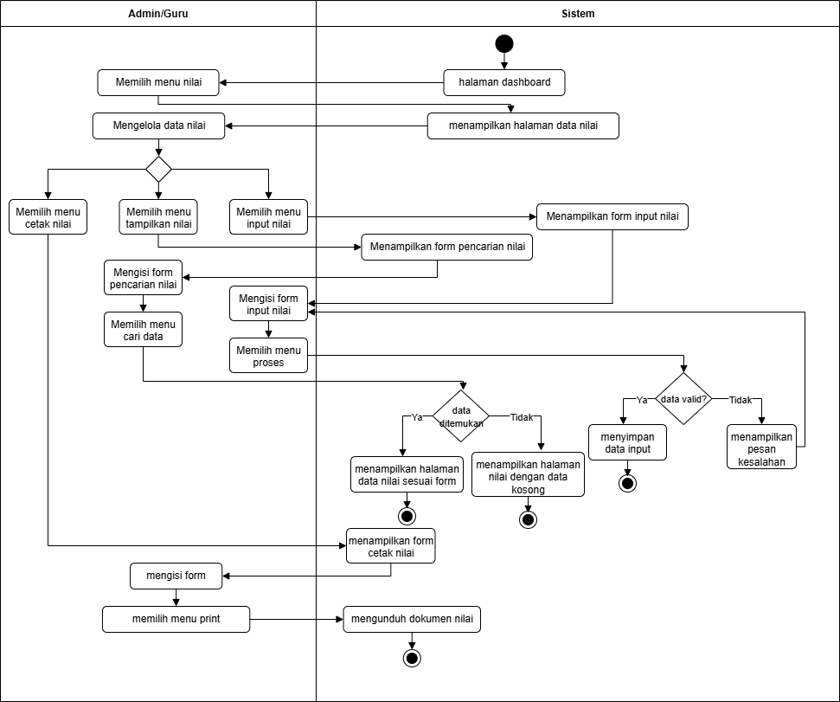
Gambar 4. 8 Activity diagram Manajemen Nilai
- Activity diagram Import Data
Pada gambar 4.9 menjelaskan alur kerja fitur Import Data yang dilakukan admin pada sistem e-rapor. Proses dimulai dari dashboard dengan memilih menu Data, lalu fitur Import Data. Sistem menampilkan form input, dan admin mengunggah file berisi data nilai (misalnya Excel atau CSV). Setelah menekan tombol Import Data, sistem memproses unggahan tersebut dan menyimpannya ke dalam database. Jika berhasil, data tersimpan dengan baik dan proses import dianggap selesai.
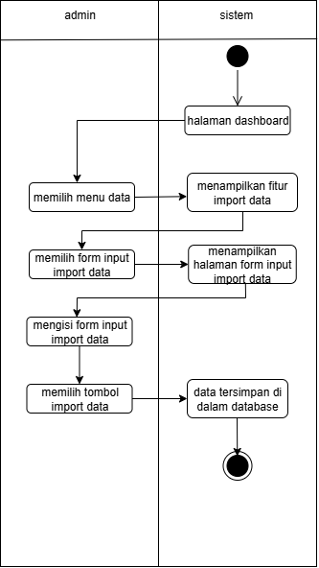
Gambar 4. 9 Activity diagram Import Data
- Activity diagram Mencetak Rapor
Pada gambar 4.10 menjelaskan alur penggunaan sistem e-Rapor oleh orang tua. Proses dimulai dari dashboard dengan memilih menu “Nilai”, yang memiliki dua fitur utama: “Tampilkan Nilai” dan “Cetak Rapor”. Pada fitur Tampilkan Nilai, orang tua melakukan pencarian data, lalu sistem menampilkan rapor sesuai hasil pencarian. Selanjutnya, melalui fitur Cetak Rapor, sistem mencetak rapor dan memberikan notifikasi keberhasilan proses.
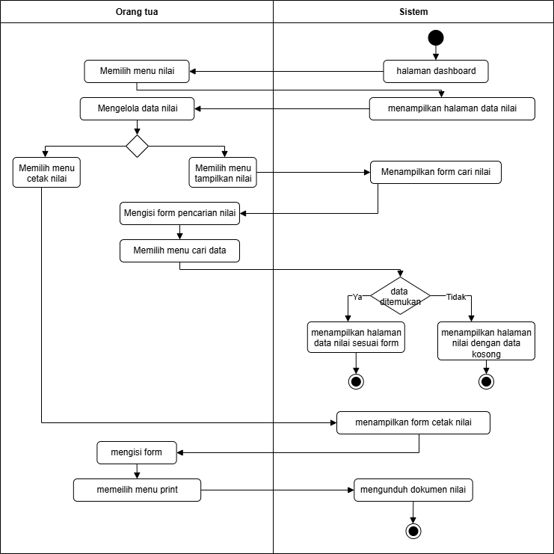
Gambar 4. 10 Activity diagram Tampilkan dan Mencetak Rapor
- Sequence Diagram
- Sequence Diagram Login User (Admin, Guru, dan Orang tua)
Gambar 4.11 menggambarkan alur proses login pengguna (admin, guru, dan orang tua) ke dalam sistem. Proses dimulai dari Form Login, di mana username dan password dikirim ke sistem untuk divalidasi melalui database. Jika data tidak valid, sistem menampilkan pesan “Login Gagal”. Sebaliknya, jika valid, sistem memberikan respons “Berhasil Login” dan mengarahkan pengguna ke halaman utama.
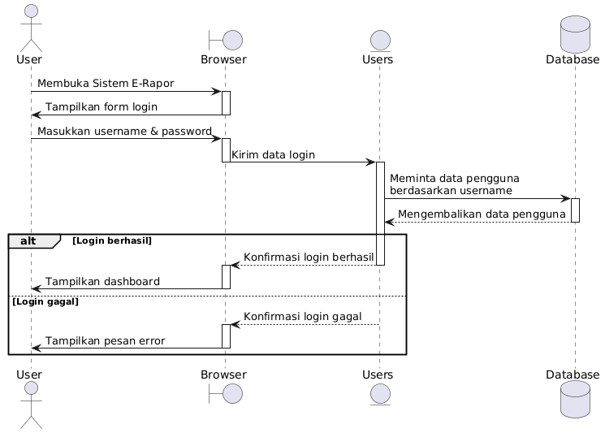
Gambar 4. 11 Sequence Diagram Login
- Sequence Diagram Mengganti Password (Admin, Guru, dan Orang tua)
Pada gambar 4.12 dibawah menggambarkan alur interaksi antara user, sistem, dan database ketika user ingin mengganti password melalui fitur profil. Proses dimulai ketika user berada di halaman dashboard dan memilih menu setting, yang kemudian sistem merespons dengan menampilkan fitur my profile dan logout. Setelah user memilih my profile, sistem menampilkan halaman profil pengguna. Jika user memilih opsi ganti password, maka sistem akan menampilkan form untuk mengganti password. User kemudian mengisi form tersebut dan menekan tombol update. Sistem menerima data baru dan memprosesnya dengan mengirim permintaan perubahan ke database. Database memvalidasi dan menyimpan perubahan tersebut, lalu mengirimkan konfirmasi kembali ke sistem. Terakhir, sistem memberikan notifikasi bahwa password berhasil diganti.
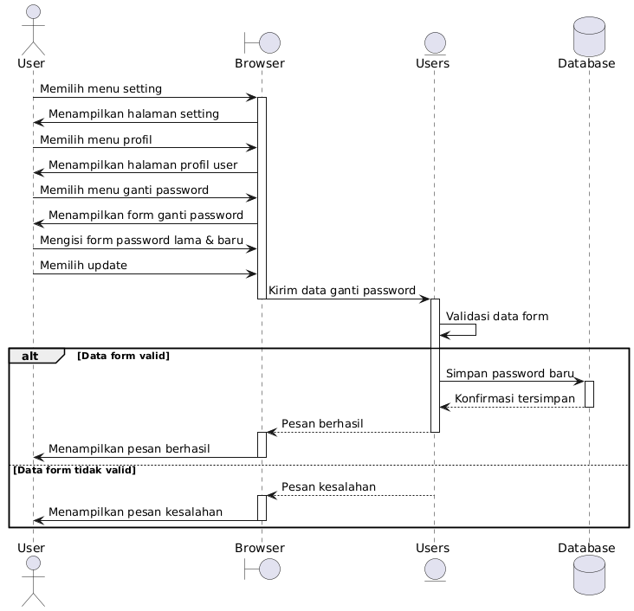
Gambar 4. 12 Sequence Diagram Mengganti Password
- Sequence Diagram Mengelola Data User oleh Admin
Pada gambar 4.13 menggambarkan proses alur interaksi seorang admin dalam mengelola data pengguna (admin, guru, dan siswa) pada sebuah sistem. Proses dimulai saat admin melakukan login dengan memasukkan username dan password. Setelah berhasil masuk ke halaman utama, admin dapat memilih menu admin, guru, atau siswa untuk mengakses data masing-masing. Pada setiap pilihan menu, sistem menampilkan form input yang diisi oleh admin, kemudian data tersebut diproses oleh sistem dan dilakukann pengecekan ke database. Database memvalidasi data yang dikirimkan, lalu sistem menampilkan hasilnya kembali ke halaman form input. Proses ini dilakukan berulang untuk masing-masing jenis data pengguna.
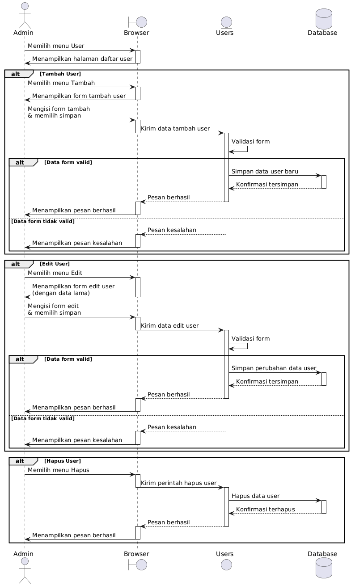
Gambar 4. 13 Sequence Diagram Mengelola Data User

- Sequence Diagram Mengelola Data Akademik
Gambar 4.14 menjelaskan alur interaksi admin dalam mengelola data akademik melalui beberapa menu pada sistem. Setelah login dan masuk ke halaman utama, admin memilih menu Data Akademik yang mencakup kelas, tahun ajaran, mata pelajaran, data sekolah, dan guru mengajar. Pada setiap menu, admin mengisi form input, kemudian sistem memproses dan memvalidasi data ke dalam database. Hasil validasi ditampilkan kembali kepada admin, sehingga seluruh proses input berlangsung terstruktur antara antarmuka pengguna, sistem logika, dan database.

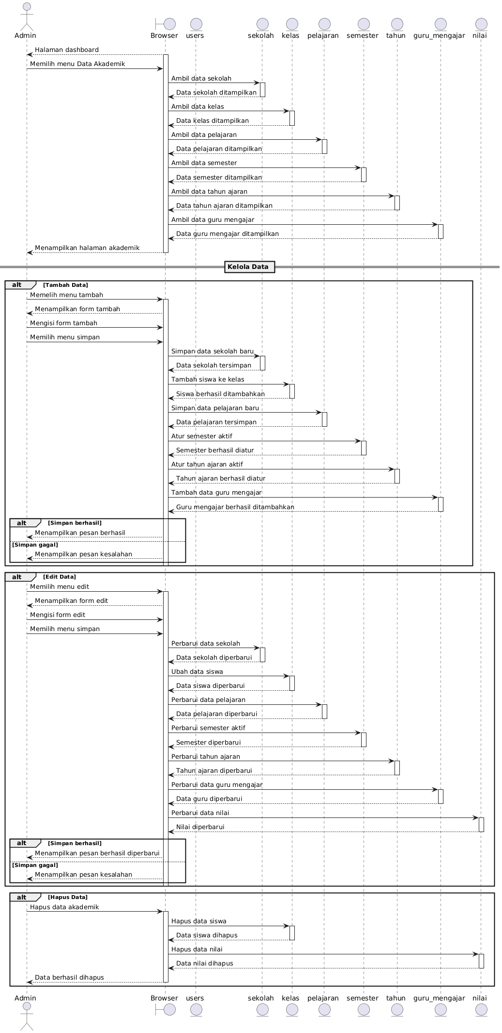
Gambar 4. 14 Sequence Diagram Mengelola Data Akademik

- Sequence Diagram Manajemen Nilai
Sequence diagram pada gambar 4.15 menjelaskan alur interaksi antara pengguna (admin dan guru) dengan sistem dalam mengelola fitur manajemen nilai. Proses dimulai ketika pengguna melakukan login, pengguna diarahkan ke halaman utama dan memilih menu “Input Nilai”. Sistem kemudian menampilkan form input nilai, dan pengguna mengisi form tersebut dengan data nilai siswa. Setelah mengklik tombol proses, sistem memproses data dan menampilkannya di halaman form nilai. Data tersebut kemudian diproses kembali dan divalidasi oleh sistem sebelum disimpan ke dalam database. Setelah proses berhasil, sistem memberikan konfirmasi bahwa nilai berhasil disimpan. Selanjutnya, pengguna memilih menu “Tampilkan Nilai”. Sistem akan menampilkan form pencarian nilai, dan pengguna mengisi form tersebut untuk mencari data nilai siswa. Setelah form dikirim, sistem memproses permintaan dan mengambil data dari database, kemudian menampilkan nilai yang sesuai. Terakhir, pengguna memilih menu “Cetak Nilai”. Sistem akan memproses permintaan tersebut dan mencetak rapor berdasarkan data yang tersedia, lalu menampilkan notifikasi bahwa proses cetak rapor berhasil dilakukann.

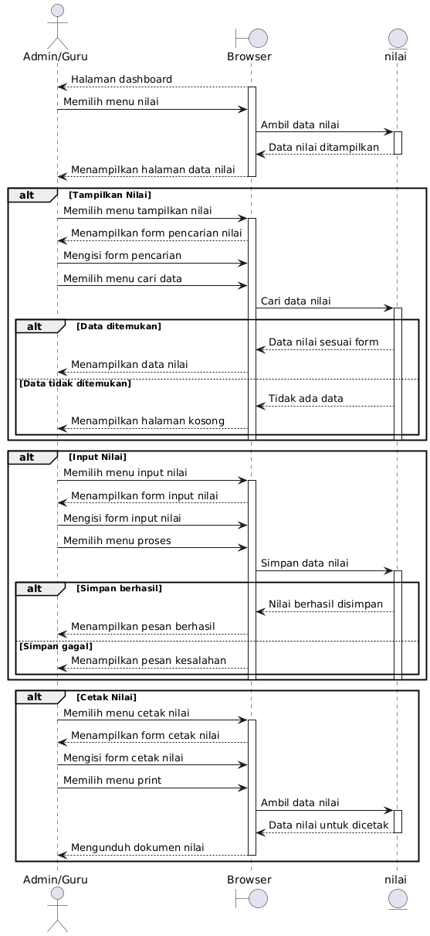
Gambar 4. 15 Sequence Diagram Manajemen Nilai

- Sequence Diagram Import Data
Pada gambar 4.16 diatas menggambarkan alur proses import data ke dalam sistem e-Rapor oleh seorang Admin. Proses dimulai ketika Admin melakukan login ke sistem melalui form login dengan memasukkan username dan password. Setelah berhasil masuk, Admin diarahkan ke halaman utama dan memilih menu data untuk melakukan pengelolaan data. Kemudian sistem menampilkan form import data yang harus diisi oleh Admin sesuai dengan format yang ditentukan.
Setelah form ditampilkan, Admin mengisi data yang ingin diimpor dan sistem mulai memproses data tersebut. Proses ini diteruskan oleh sistem ke database dengan mengirimkan isi form untuk divalidasi. Validasi data dilakukann untuk memastikan bahwa data yang dimasukkan sesuai dengan format dan struktur yang benar. Jika proses validasi berhasil, maka sistem akan menampilkan notifikasi bahwa data berhasil diimpor.
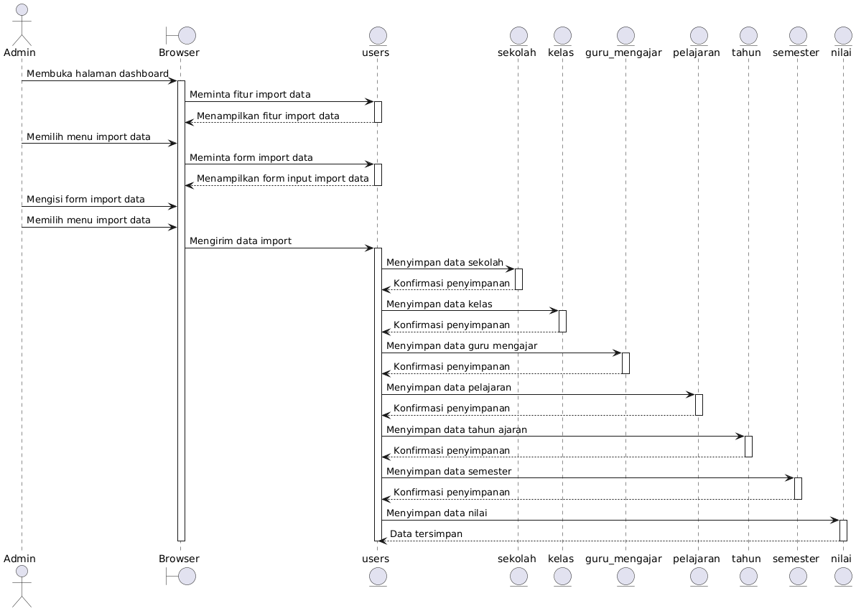
Gambar 4. 16 Sequence Diagram Import Data
- Sequence Diagram Melihat dan Mencetak Rapor (Orang Tua)
Gambar 4.17 menggambarkan alur interaksi orang tua dengan sistem e-Rapor dalam melihat dan mencetak nilai rapor siswa. Proses dimulai dari login, kemudian orang tua diarahkan ke halaman utama untuk memilih menu Tampilkan Nilai. Sistem menampilkan form pencarian, lalu memproses dan memvalidasi data melalui database. Jika valid, nilai siswa ditampilkan. Untuk mencetak rapor, orang tua melakukan login ulang sebagai langkah keamanan, lalu memilih menu Cetak Nilai. Sistem memproses permintaan, mengakses database, menghasilkan cetakan, dan memberikan notifikasi keberhasilan

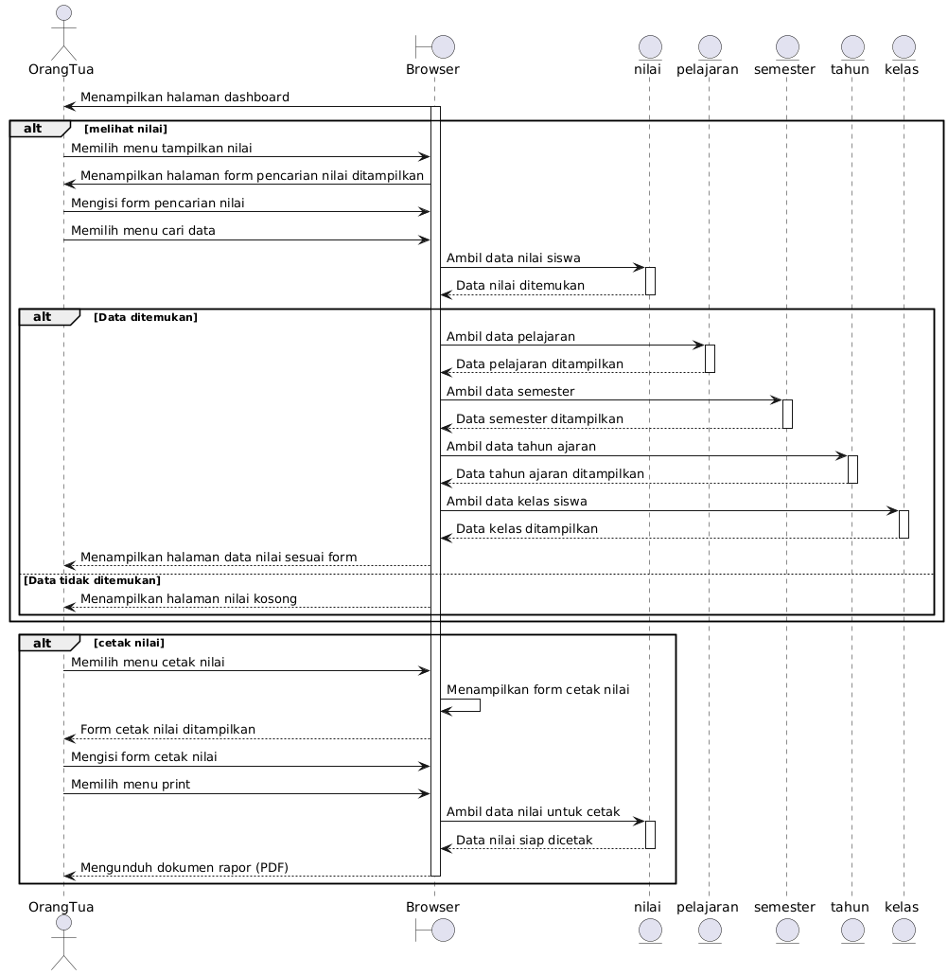
Gambar 4. 17 Sequence Diagram Mencetak Nilai
- Class diagram
Class diagram untuk sistem informasi e-rapor pada pondok pesantren Darussalam Aur Duri Sumani berbasis website menggambarkan relasi antara berbagai kelas dalam sistem. Diagram ini menjelaskan objek-objek dalam sistem, termasuk atribut, metode, serta visibilitas dari setiap kelas.

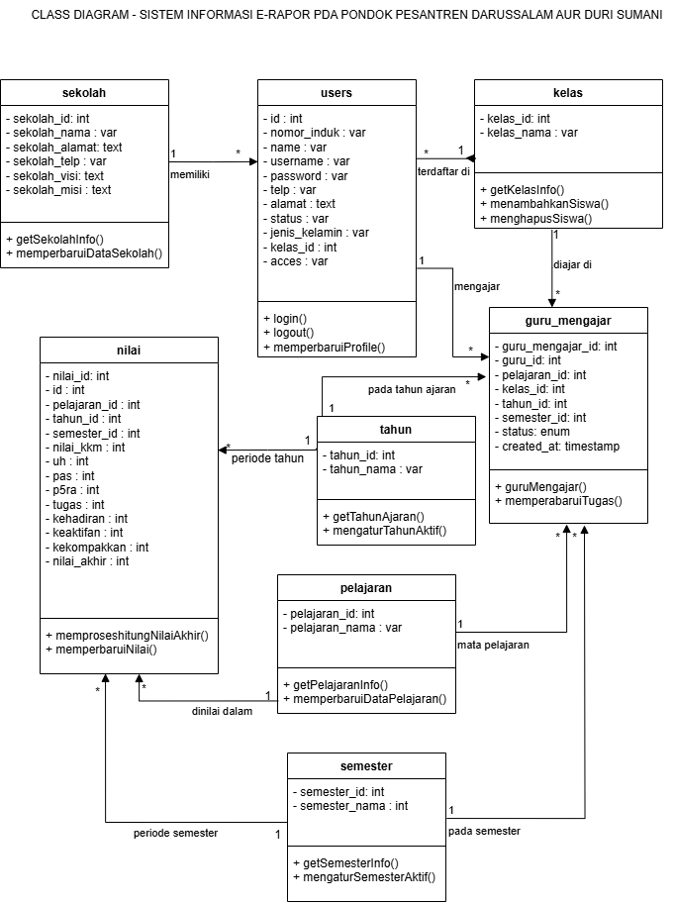
Gambar 4. 18 Class diagram Sistem Informasi E-Rapor
Berdasarkan database diagram yang ditampilkan pada gambar 4.18, mendeskripsikan struktur database sistem informasi akademik sekolah. Diagram ini menunjukkan beberapa tabel yang saling berhubungan dalam pengelolaan nilai dan data siswa. Deskripsi Class diagram Sistem Informasi Akademik adalah sebagai berikut:
- Kelas: Berisi informasi kelas dengan kolom utama kelas_id dan kelas_nama.Merupakan pengelompokan siswa seperti kelas 1A, 2B, dsb
- Nilai: Tabel pusat yang menyimpan nilai akademik siswa. Memiliki foreign key ke tabel pelajaran, tahun, semester, dan kelas. Menyimpan berbagai komponen nilai seperti UH (ulangan harian), PAS (penilaian akhir semester), P5RA, tugas, kehadiran, keaktifan, kekompakan, dan nilai akhir
- Pelajaran: Menyimpan data mata pelajaran dengan kolom pelajaran_id dan pelajaran_nama. Terhubung ke tabel nilai melalui pelajaran_id
- Sekolah: Menyimpan informasi identitas sekolah. Memiliki data nama sekolah, alamat, telepon, visi, dan misi
- Users: Menyimpan data pengguna sistem. Memiliki informasi nomor induk, nama, username, password. Dilengkapi informasi tambahan seperti telepon, alamat, status, jenis kelamin. Terhubung dengan tabel kelas melalui kelas_id. Memiliki atribut access yang menentukan hak akses pengguna
- Semester: Menyimpan data periode semester dengan semester_id dan semester_nama. Terhubung ke tabel nilai melalui semester_id
- Tahun: Menyimpan data tahun ajaran dengan tahun_id dan tahun_nama. Terhubung ke tabel nilai melalui tahun_id
- Guru mengajar: Class asosiasi yang menghubungkan guru dengan pelajaran yang diajarkan. Mencatat siapa mengajar apa, di kelas mana, pada periode kapan. Memiliki status dan timestamp untuk audit trail.
- ERD (Entity Relationship Diagram)
Diagram visual yang menggambarkan rancangan basis data untuk sistem informasi e-rapor pada pondok pesantren Darussalam disebut sebagai ERD. Diagram ini menampilkan entitas-entitas utama dalam sistem, atribut-atribut yang dimiliki masing-masing entitas, serta relasi antar entitas tersebut. Relasi ini divisualisasikan melalui garis penghubung yang menunjukkan keterkaitan dan interaksi data di dalam sistem. ERD pada sistem informasi e-rapor ini dapat dilihat pada gambar 4.19 berikut:
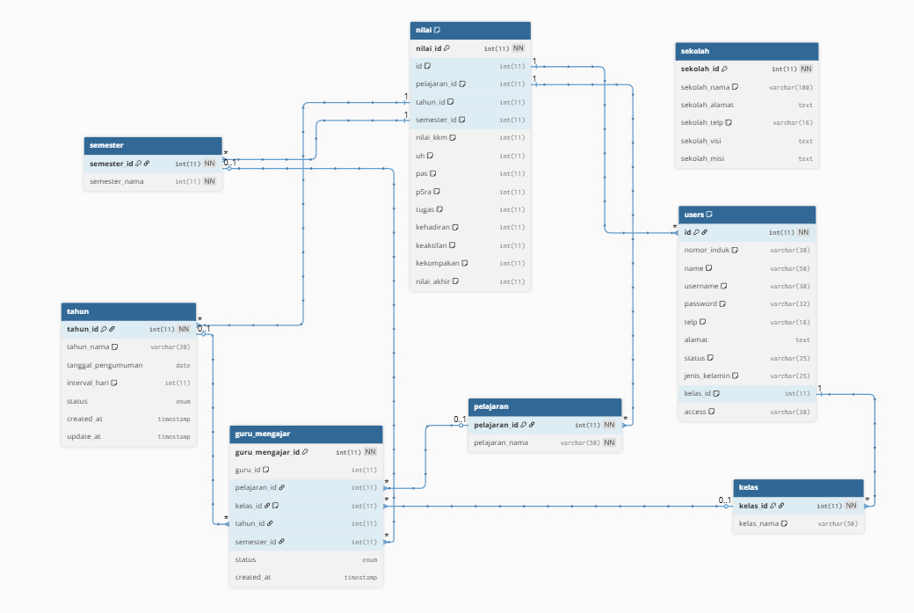
Gambar 4. 19 Entity Relationship Diagram Sistem E-Rapor
Atribut-atribut entitas dalam ERD di atas merepresentasikan struktur database dari sistem informasi E-rapor pada pondok pesantren, yang dapat diuraikan secara detail pada tabel di bawah ini.
- Tabel Data Users
Dalam tabel data users, terdapat 11 atribut atau kolom, masing-masing kolom memiliki jenis dan nilai yang telah ditentukan. Berikut tabel 4.3 yang berisikan atribut, jenis, dan panjang dari tabel data users.
Tabel 4. 3 Data Users
No. | Atribut | Jenis | Panjang
1. | id_users (primary) | Int | 11
2. | nomor_induk | var | 30
3. | name | var | 50
4. | username | var | 30
5. | password | var | 32
6. | telp | var | 16
7. | alamat | text | -
8. | status | var | 25
9. | jenis_kelamin | var | 25
10. | kelas_id | int | 11
11. | access | var | 30
12. | Pelajaran_id | int | 11

- Tabel Data sekolah
Dalam tabel data sekolah, terdapat 6 atribut atau kolom, masing-masing kolom memiliki jenis dan nilai yang telah ditentukan. Berikut tabel 4.4 yang berisikan atribut, jenis, dan panjang dari tabel data sekolah.
Tabel 4. 4 Data Sekolah
No. | Atribut | Jenis | Panjang
1. | sekolah_id (primary) | int | 11
2. | sekolah_nama | var | 100
3. | sekolah_alamat | text | -
4. | sekolah_telp | var | 16
5. | sekolah_visi | text | -
6. | sekolah_misi | text | -

- Tabel Data Pelajaran
Dalam tabel data pelajaran, terdapat 2 atribut atau kolom, masing-masing kolom memiliki jenis dan nilai yang telah ditentukan. Berikut tabel 4.5 yang berisikan atribut, jenis, dan panjang dari tabel data pelajaran.
Tabel 4. 5 Data Pelajaran
No. | Atribut | Jenis | Panjang
1. | pelajaran_id (primary) | int | 11
2. | pelajaran_nama | var | 50

- Tabel Data kelas
Dalam tabel data kelas, terdapat 2 atribut atau kolom, masing-masing kolom memiliki jenis dan nilai yang telah ditentukan. Berikut tabel 4.6 yang berisikan atribut, jenis, dan panjang dari tabel data kelas.
Tabel 4. 6 Data Kelas
No. | Atribut | Jenis | Panjang
1. | kelas_id (primary) | int | 11
2. | kelas_nama | var | 50

- Tabel Data Nilai
Dalam tabel data nilai, terdapat 15 atribut atau kolom, masing-masing kolom memiliki jenis dan nilai yang telah ditentukan. Berikut tabel 4.7 yang berisikan atribut, jenis, dan panjang dari tabel data nilai.
Tabel 4. 7 Data Nilai
No. | Atribut | Jenis | Panjang
1. | nilai_id (primary) | int | 11
2. | guru_mengajar_id | int | 11
3. | id | int | 11
4. | pelajaran_id | int | 11
5. | tahun_id | int | 11
6. | semester_id | int | 11
7. | nilai_kkm | int | 11
8. | uh | int | 12
9. | pas | int | 12
10. | p5ra | int | 12
11. | tugas | int | 12
12. | kehadiran | int | 12
13. | keaktifan | int | 12
14. | kekompakkan | int | 12
15. | nilai_akhir | int | 11

- Tabel Data Semester
Dalam tabel data semester , terdapat 2 atribut atau kolom, masing-masing kolom memiliki jenis dan nilai yang telah ditentukan. Berikut tabel 4.8 yang berisikan atribut, jenis, dan panjang dari tabel data semester.
Tabel 4. 8 Data Semester
No. | Atribut | Jenis | Panjang
1. | semester_id (primary) | int | 11
2. | semester_nama | int | 11

- Tabel Data Tahun
Dalam tabel data tahun, terdapat 7 atribut atau kolom, masing-masing kolom memiliki jenis dan nilai yang telah ditentukan. Berikut tabel 4.9 yang berisikan atribut, jenis, dan panjang dari tabel data tahun.
Tabel 4. 9 Data Tahun
No. | Atribut | Jenis | Panjang
1. | tahun_id | int | 11
2. | tahun_nama | var | 20
3. | tanggal_pengumuman | date | -
4. | interval_hari | int | 11
5. | status | enum | -
6. | created_at | timestamp | -
7. | updated_at | timestamp | -

- Tabel Data Guru Mengajar
Tabel 4. 10 data guru mengajar
No. | Atribut | Jenis | Panjang
1. | guru_mengajar_id | int | 11
2. | guru_id | int | 11
3. | pelajaran_id | int | 11
4. | kelas_id | int | 11
5. | tahun_id | int | 11
6. | semester_id | int | 11
7. | status | enum | -
8. | created_at | timestamp | -

Rancangan Antarmuka Sistem (Wireframe)
  - Desain Halaman Awal Admin, Guru, dan Orang Tua
Gambar 4.20 menampilkan desain halaman awal (wireframe) untuk admin, guru, dan orang tua pada sistem e-Rapor. Halaman login didesain sederhana dan fungsional, dengan header berisi judul “Sistem Informasi E-Rapor” di kiri dan menu navigasi (Home, About Me, Login) di kanan. Bagian tengah berisi banner/carousel, diikuti dengan bagian utama yang menampilkan judul “About Me”, ikon pengguna, teks informasi, serta form login (username, password, dan tombol login). Pada bagian bawah terdapat footer berisi ikon media sosial (Twitter, Facebook, GitHub) serta informasi tambahan.
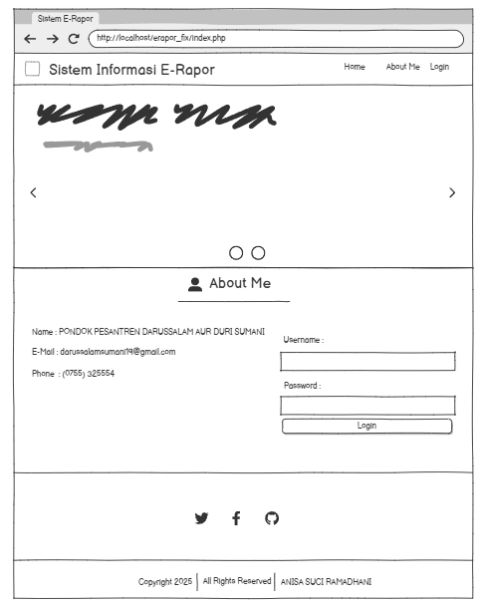
Gambar 4. 20 Desain Halaman Awal Admin, Guru, dan Orang Tua
  - Desain Halamaan Homepage Admin, Guru, dan Orang Tua
Gambar 4.21 menampilkan desain halaman Homepage Sistem Informasi E-Rapor yang sederhana dan informatif untuk admin, guru, dan orang tua. Tampilan terdiri dari header dengan menu navigasi (Home, About Me, Dashboard, Logout), banner gambar dengan slider, serta section “About Me” berisi informasi Pondok Pesantren Darussalam Aur Duri Sumani (email dan nomor telepon). Bagian bawah memuat ikon media sosial dan copyright pembuat sistem. Desain ini memiliki struktur jelas, navigasi mudah, serta menyajikan informasi ringkas untuk mendukung pengalaman pengguna.
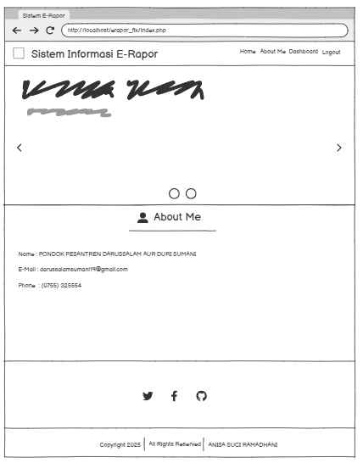
Gambar 4. 21 Desain Halaman Homepage Admin, Guru, dan Orang tua
  - Desain Halaman Dashboard Admin
Gambar 4.22 menampilkan desain antarmuka dashboard admin. Pada bagian atas terdapat header dengan judul “Sistem Informasi E-Rapor” serta address bar yang menunjukkan aplikasi berjalan secara lokal. Di sisi kiri terdapat sidebar berisi menu navigasi vertikal seperti Home, Administrator, Setting, Users, Akademik, Nilai, dan Data. Sementara itu, bagian tengah menampilkan konten utama sesuai menu yang dipilih, pada tampilan ini berupa halaman Home.
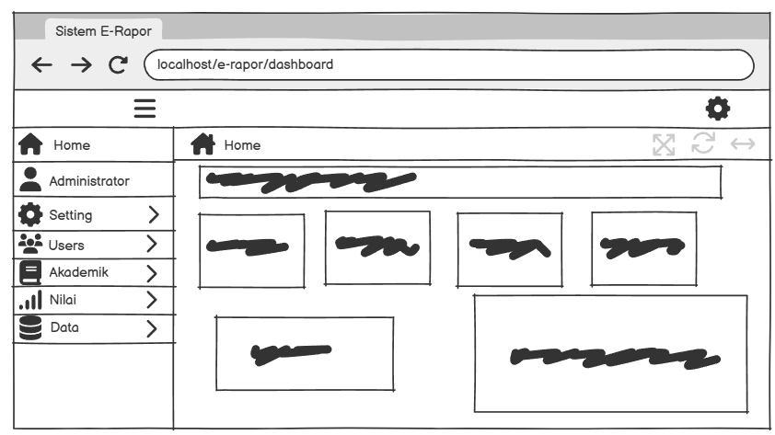
Gambar 4. 22 Desain Halaman Dashboard Admin
  - Desain Halaman Setting Admin
Pada gambar 4.23 merupakan desain halaman setting admin. Pada halaman setting ini akan menampilkan fitur my profilee dan logout yang menunjukkan adanya fitur manajemen akun pengguna.
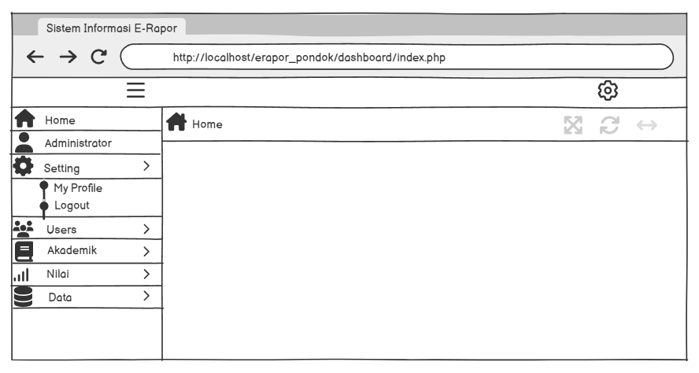
Gambar 4. 23 Desain Halaman Setting Admin
  - Desain Halaman My profilee Admin
Gambar 4.24 menampilkan desain halaman My Profile admin yang menyajikan informasi pribadi secara ringkas. Halaman ini berisi judul “My Profile” di bagian atas, diikuti lima baris data: Nomor Induk, Nama, Username, Status, dan Jenis Kelamin, ditampilkan dalam format label dan nilai. Pada bagian bawah tersedia dua tombol aksi, yaitu “Ganti Password” untuk mengubah kata sandi dan “Kembali” untuk kembali ke halaman sebelumnya.
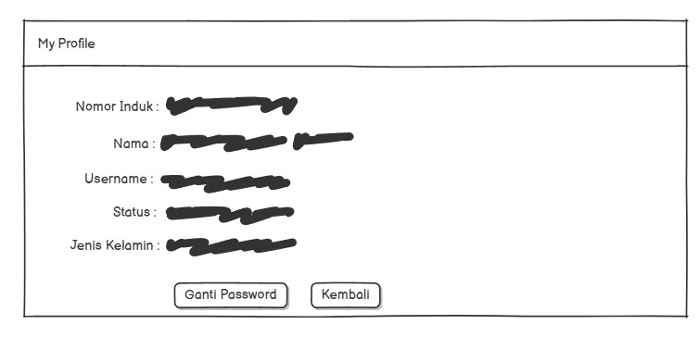
Gambar 4. 24 Desain Halaman My profilee Admin
  - Desain Halaman Form Ganti Password Admin, Guru dan Orang Tua
Gambar 4.25 menampilkan desain halaman Form Ganti Password yang memungkinkan pengguna mengganti kata sandi akun. Halaman ini berisi judul “Ganti Password Form”, sebuah field input Password Baru, serta dua tombol aksi di bagian bawah, yaitu “Update” untuk menyimpan perubahan dan “Reset” untuk menghapus inputan.
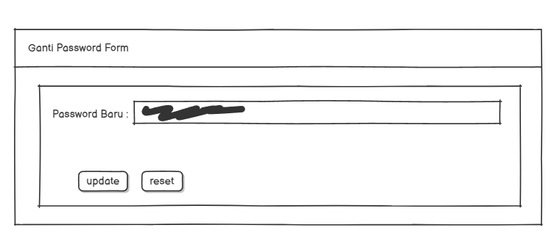
Gambar 4. 25 Desain Halaman Ganti Password Admin
  - Desain Halaman Users (Admin)
Gambar 4.26 Tampilan halaman Users admin yang menampilkan tabel data admin beserta fitur Create, Edit, dan Delete.
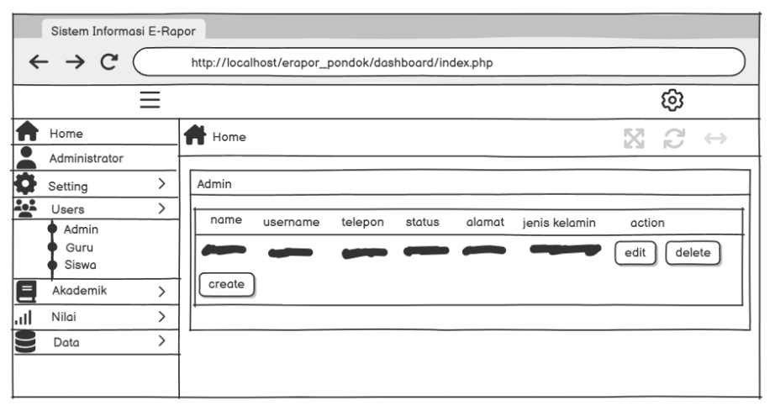
Gambar 4. 26 Desain Halaman Users (Admin)
  - Desain Halaman Form Create Users (Admin)
Pada gambar 4.27 merupakan desain halaman form create users bagian admin. Pada halaman ini admin dapat mengisi form create untuk menambahkan users atau admin baru. Setelah mengisi form selanjutnya admin menekan tombol create yang berfungsi untuk menyimpan data, sedangkan tombol reset digunakan untuk mengosongkan form.
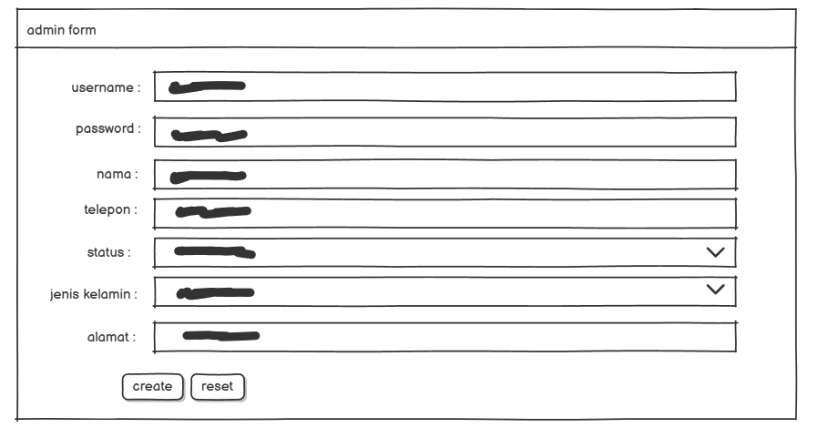
Gambar 4. 27 Desain Halaman Create Users (Admin)
  - Desain Halaman Form Edit Users (Admin)
Pada gambar 4.28 merupakan desain halaman form edit users bagian admin. Pada halaman ini admin dapat mengisi form edit untuk menambahkan mengedit data baik mengubah, menambahkan, mengganti dan menghapus data users atau admin. Setelah mengisi form selanjutnya admin menekan tombol update yang berfungsi untuk menyimpan data yang sudah di edit, sedangkan tombol reset digunakan untuk mengosongkan form.
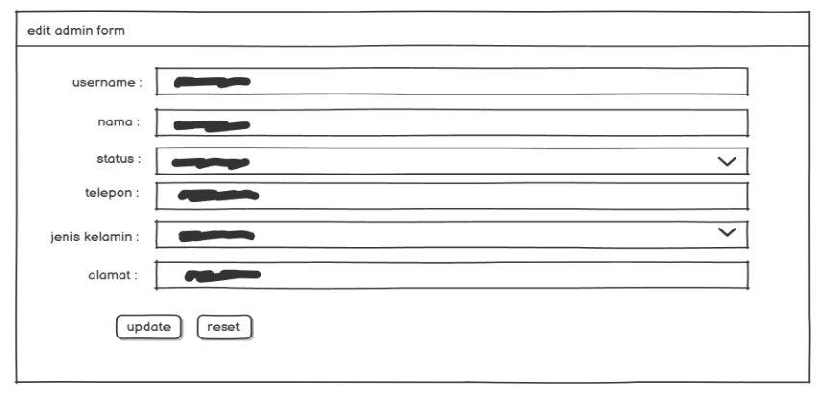
Gambar 4. 28 Desain Halaman Edit Users (Admin)
  - Desain Halaman Users (Guru)
Pada gambar 4.29 merupakan desain halaman users pada bagian guru. Pada halamaan ini menampilkan tabel data guru yang berisi informasi diri seperti nip, nama, username, telepon, status, Alamat, jenis kelamin dan kelas. di halaman ini juga terdapat tombol edit untuk mengupdate data, tombol delete untuk menghapus data serta tombol create untuk menambahkan data oleh admin.
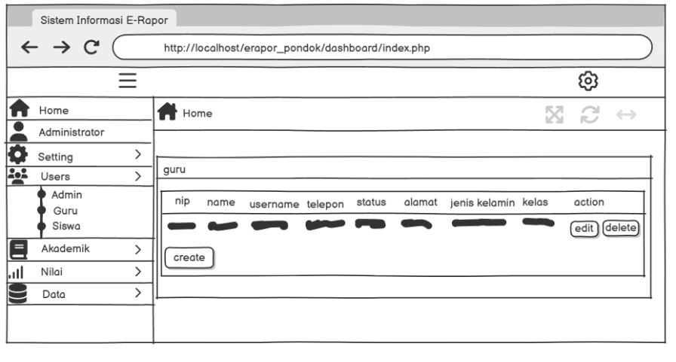
Gambar 4. 29 Desain Halaman Users (Guru)

  - Desaian Halaman Form Create Users (Guru)
Pada gambar 4.30 merupakan desain halaman form create users bagian guru. Pada halaman ini admin dapat mengisi form create untuk menambahkan data users atau guru baru. Setelah mengisi form selanjutnya admin menekan tombol create yang berfungsi untuk menyimpan data, sedangkan tombol reset digunakan untuk mengosongkan form.
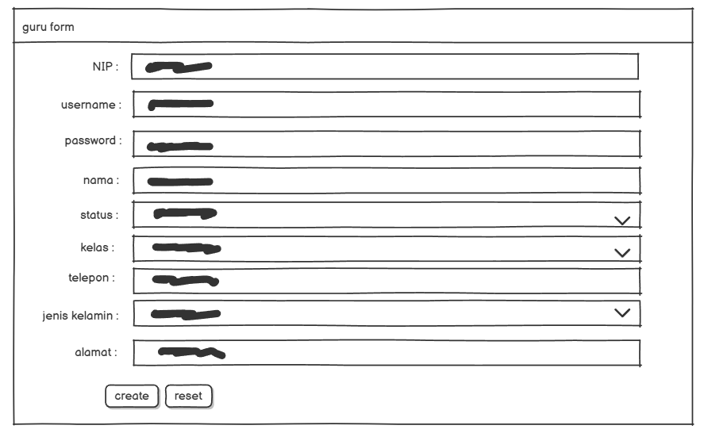
Gambar 4. 30 Desain Halaman Form Create Users (Guru)
  - Desain Halaman Form Edit Users (Guru)
Gambar 4. 31 Desain Halaman Form Edit Users (Guru)
Pada gambar 4.31 merupakan desain halaman form edit users bagian guru. Pada halaman ini admin dapat mengisi form edit untuk menambahkan mengedit data baik mengubah, menambahkan, mengganti dan menghapus data users atau guru. Setelah mengisi form selanjutnya admin menekan tombol update yang berfungsi untuk menyimpan data yang sudah di edit, sedangkan tombol reset digunakan untuk mengosongkan form.
  - Desain Halaman Users (Siswa)
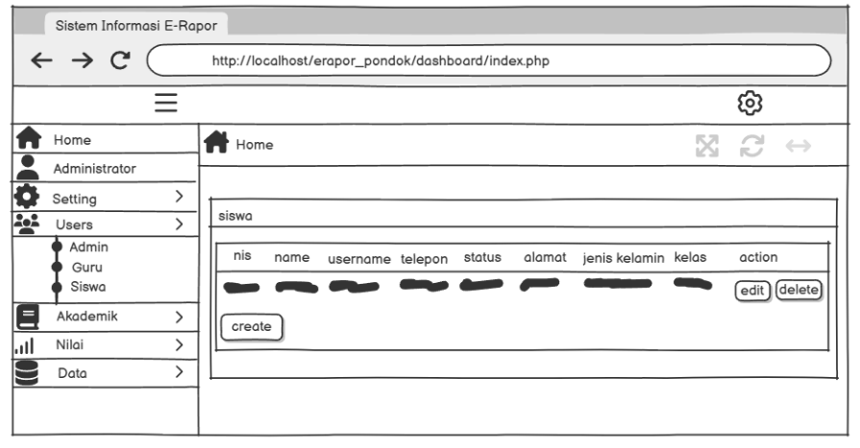
Gambar 4. 32 Desain Halaman Users (Siswa)
Pada gambar 4.32 merupakan desain halaman users pada bagian siswa. Pada halamaan ini menampilkan tabel data siswa yang berisi informasi diri seperti nis, nama, username, telepon, status, Alamat, jenis kelamin dan kelas. di halaman ini juga terdapat tombol edit untuk mengupdate data, tombol delete untuk menghapus data serta tombol create untuk menambahkan data oleh admin.
  - Desain Halaman Form Create Users (Siswa)
Pada gambar 4.33 merupakan desain halaman form create users bagian siswa. Pada halaman ini admin dapat mengisi form create untuk menambahkan data users atau siswa baru. Setelah mengisi form selanjutnya admin menekan tombol create yang berfungsi untuk menyimpan data, sedangkan tombol reset digunakan untuk mengosongkan form.
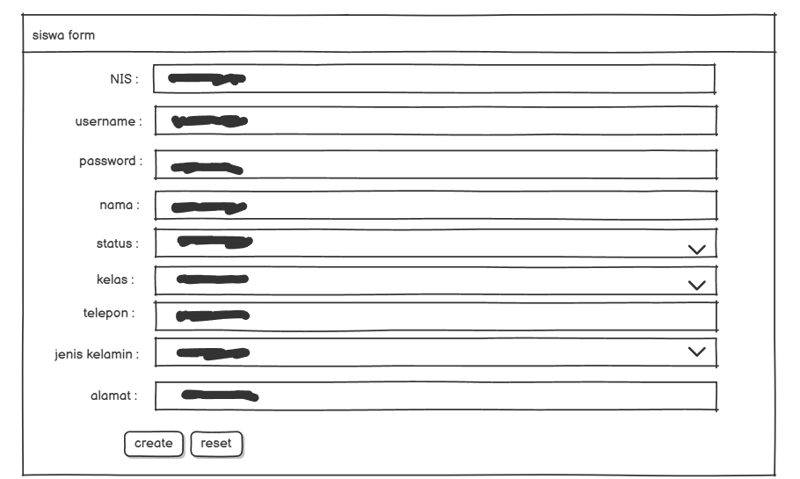
Gambar 4. 33 Desaian Halaman Form Users (Siswa)
  - Desain Halaman Form Edit Users (Siswa)
Pada gambar 4.34 merupakan desain halaman form edit users bagian siswa. Pada halaman ini admin dapat mengisi form edit untuk menambahkan mengedit data baik mengubah, menambahkan, mengganti dan menghapus data users atau siswa. Setelah mengisi form selanjutnya admin menekan tombol update yang berfungsi untuk menyimpan data yang sudah di edit, sedangkan tombol reset digunakan untuk mengosongkan form.
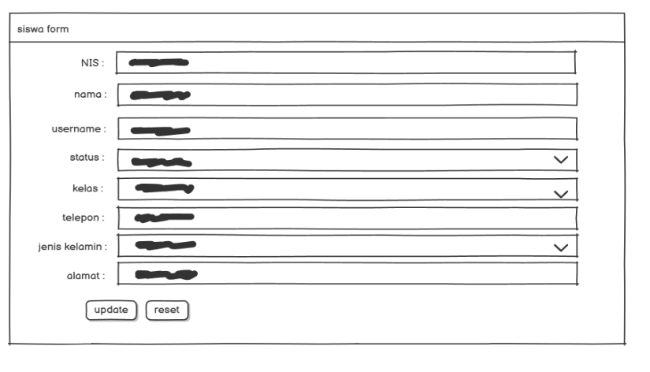
Gambar 4. 34 Desain Halaman Form Edit Users (Siswa)
  - Desain Halaman Data Akademik oleh Admin
Pada gambar 4.35 merupakan desain halaman akademik yang di kelola oleh admin. wireframe ini menampilkan submenu yang terstruktur dan mendukung pengelolaan data pendidikan secara menyeluruh. Ketika menu Akademik diklik, akan muncul lima submenu yaitu: kelas, tahun ajaran, mata pelajaran, data sekolah, dan guru mengajar.

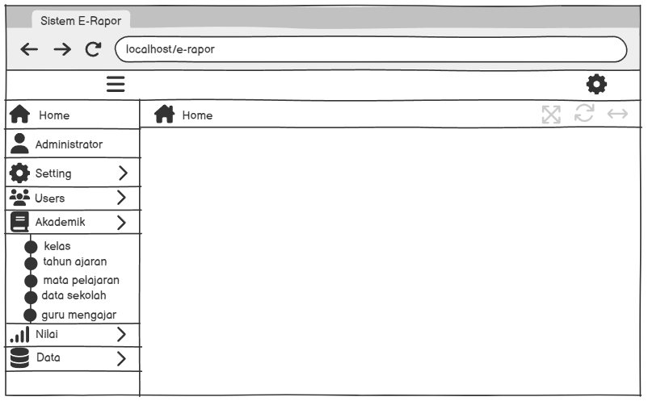
Gambar 4. 35 Desain Halaman Akademik Admin
  - Desain Halaman Data Kelas
Pada gambar 4.36 merupakan desain halaman data kelas oleh admin. Pada halaman ini berisi tabel data kelas yang ada di pondok pesantren. Berisi informasi nama kelas yang bisa di tambahkan menggunakan tombol create, dapat diperbarui dengan tombol edit dan di hapus menggunakan tombol delete, serta bisa melihat detailnya.
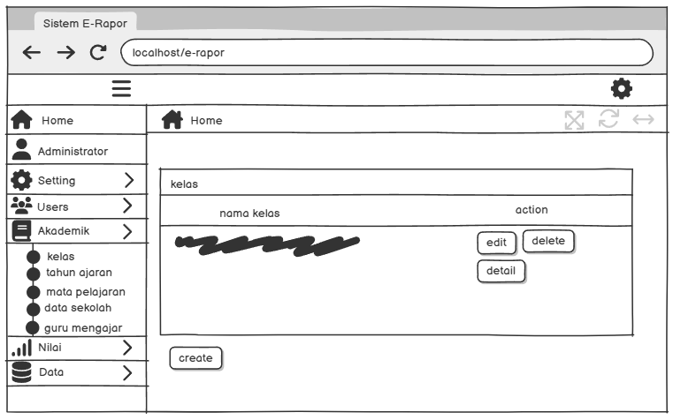
Gambar 4. 36 Desain Halaman Data Kelas

  - Desain Halaman Detail Kelas
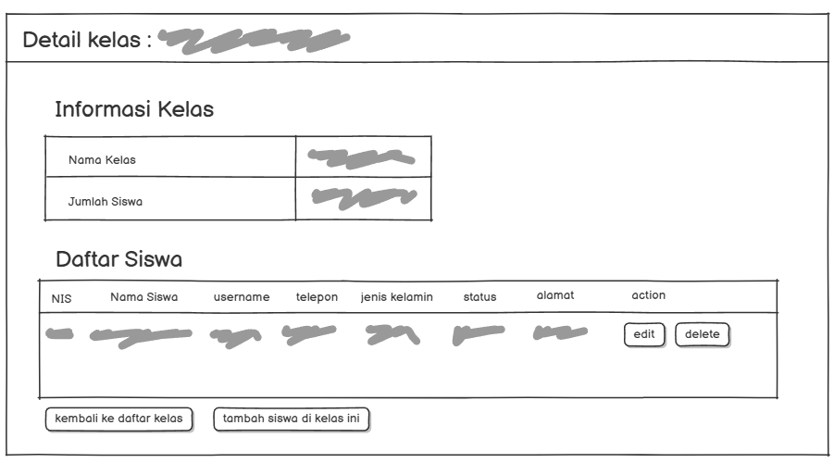
Gambar 4. 37 Desain Halaman Detail Kelas
Pada gambar 4.37 adalah desain wireframe dari halaman detail kelas. Pada halaman ini akan menampilkan detail kelas seperti nama kelas, jumlah siswa, dan daftar siswa. Terdapat 4 tombol yaitu tombol kembali ke daftar kelas atau halaman sebelumnya serta tombol tambah siswa di kelas ini yang berfungsi menambahkan siswa baru, tombol edit dan delete.
  - Desain Halaman Form Tambah Siswa di Kelas Ini
Gambar 4.38 memvisualisasikan desain halaman dari form tambah siswa di kelas ini pada halaman detail kelas. Berfungsi untuk menambahkan siswa pada suatu kelas yang telah ditentukan.
Gambar 4. 38 Desain Halaman Form Tambah Siswa di Kelas Ini
  - Desain Halaman Form Create dan Edit Data Kelas
Gambar 4.39, desain halaman form create dan edit data kelas. Berfungsi untuk menambahkan dan mengedit data kelas. Terdapat tombol update untuk menyimpan data yang baru dan tombol reset untuk mengosongkan form.
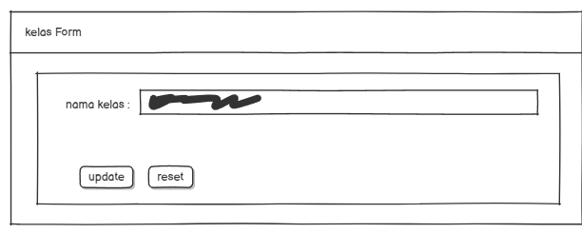
Gambar 4. 39 Desain Halaman Form Create dan Edit Data Kelas
  - Desain Halaman Data Tahun Ajaran
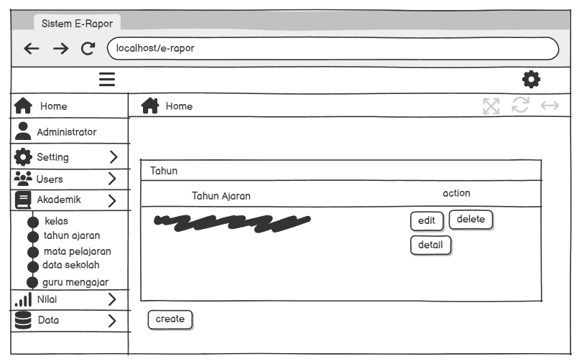
Gambar 4. 40 Desain Halaman Data Tahun Ajaran
Pada gambar 4.40 merupakan desain halaman data tahun ajaran yang dikelola oleh admin. Pada halaman ini berisi tabel data tahun ajaran yang ada di pondok pesantren. Berisi informasi tahun ajaran yang bisa di tambahkan menggunakan tombol create, dapat diperbarui dengan tombol edit dan di hapus menggunakan tombol delete, serta tombol detail yang berfungsi untuk melihat detail dari halaman tahun ajaran.
  - Desain Halaman Detail Tahun Ajaran
Pada gambar 4.41 adalah desain halaman detail tahun ajaran yang ada di halaman admin. Pada halaman ini akan memperlihatkan data yang terekap pada tahun ajaran tersebut.
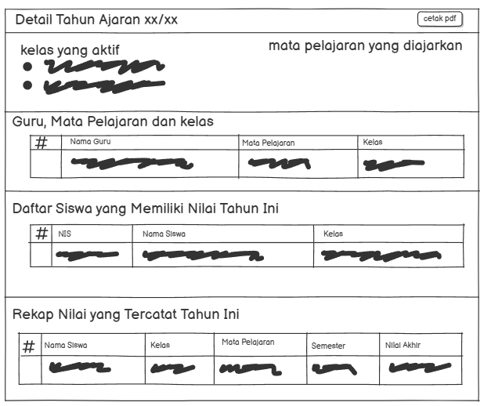
Gambar 4. 41 Desain Halaman Detail Tahun Ajaran
  - Desain Hasil Cetak Pdf Detail Tahun Ajaran
Gambar 4.42 merupakan desain halaman hasil cetak pdf pada detail tahun ajaran yang menampilkan rekapitulasi data akademik untuk satu tahun ajaran di Pondok Pesantren Darussalam Aur Duri Sumani. Di bagian atas terdapat judul laporan, identitas lembaga, dan informasi tahun ajaran yang dipilih. Kontennya terdiri dari beberapa bagian penting, yaitu daftar kelas yang aktif, mata pelajaran yang diajarkan, tabel guru beserta mata pelajaran dan kelas yang diampu, daftar siswa yang memiliki nilai pada tahun tersebut, dan tabel rekap nilai lengkap dengan nama siswa, kelas, mata pelajaran, semester, serta nilai akhir. Struktur ini dirancang untuk memberikan ringkasan informasi akademik secara menyeluruh dan rapi, sehingga memudahkan proses pencetakan dan pelaporan akademik resmi.
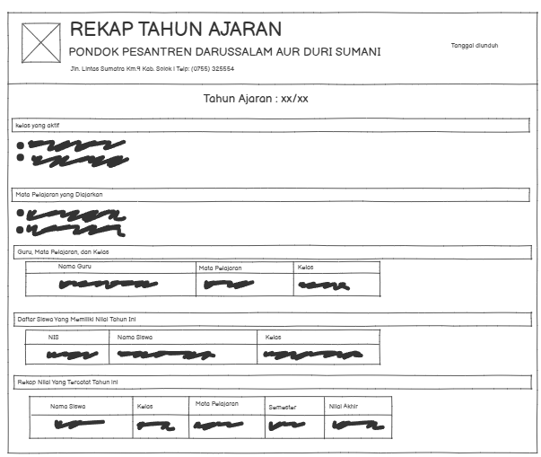
Gambar 4. 42 Desain Halaman Hasil Cetak Pdf Detail Tahun Ajaran
  - Desain Halaman From Create dan Edit Data Tahun Ajaran
Gambar 4.43, desain halaman form create dan edit data tahun ajaran. Berfungsi untuk menambahkan dan mengedit data tahun ajaran. Terdapat tombol update untuk menyimpan data yang baru dan tombol reset untuk mengosongkan form.
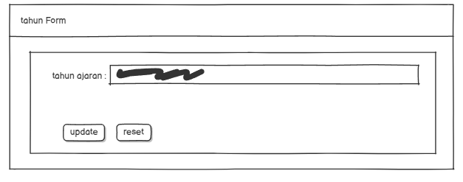
Gambar 4. 43 Desain Halaman Form Create dan Edit Data Tahun Ajaran
  - Desain Halaman Data Mata Pelajaran
Pada gambar 4.44 merupakan desain halaman data mata pelajaran yang dikelola admin. Pada halaman ini berisi tabel data mata pelajaran yang ada di pondok pesantren. Berisi informasi mata pelajaran yang bisa di tambahkan menggunakan tombol create, dapat diperbarui dengan tombol edit dan di hapus menggunakan tombol delete serta tombol detail untuk melihat detail dari halaman mata Pelajaran.
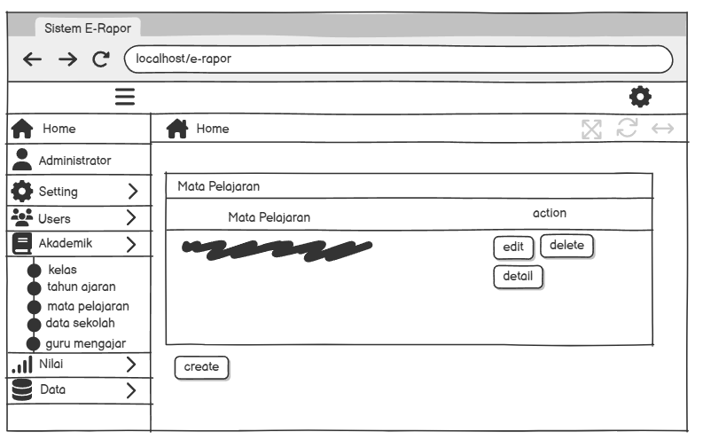
Gambar 4. 44 Desain Halaman Data Mata Pelajaran
  - Desain Halaman Detail dari Halaman Mata Pelajaran
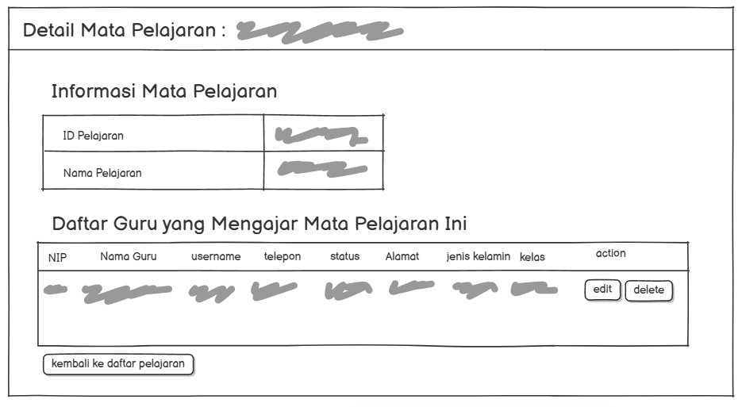
Gambar 4. 45 Desain Halaman Detail dari Halaman Mata Pelajaran
Gambar 4.45 merupakan desain halaman detail dari halaman mata pelajaran. Pada halaman ini akan menampilkan informasi mata pelajaran serta daftar guru yang mengajar mata pelajaran tersebut.

  - Desain Halaman Form Create dan Edit Data Mata Pelajaran
Gambar 4.46, desain halaman form create dan edit data mata pelajaran. Berfungsi untuk menambahkan dan mengedit data mata pelajaran. Terdapat tombol update untuk menyimpan data yang baru dan tombol reset untuk mengosongkan form.
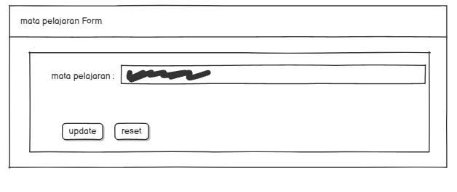
Gambar 4. 46 Desain Halaman Form Create dan Edit Data Mata Pelajaran
  - Desain Halaman Data Sekolah
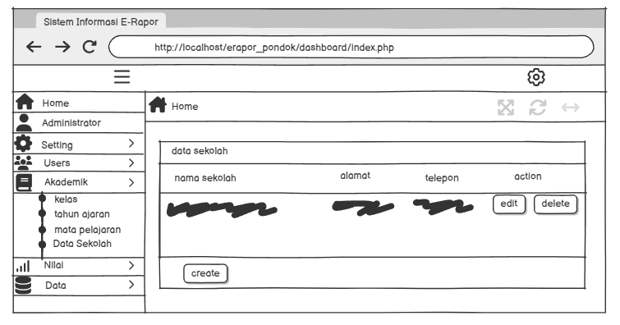
Gambar 4. 47 Desain Halaman Data Sekolah
Pada gambar 4.47 merupakan desain halaman data sekolah yang dikelola admin. Pada halaman ini menampilkan tabel data sekolah pondok pesantren. Berisi informasi data sekolah seperti Alamat telepon, yang bisa di tambahkan menggunakan tombol create, dapat diperbarui dengan tombeol edit dan di hapus menggunakan tombol delete.

  - Desain Halaman Form Create dan Edit Data Sekolah
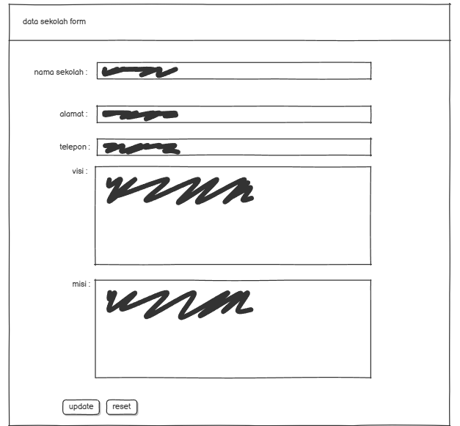
Gambar 4. 48 Desain Halaman Form Create dan Edit Data Sekolah
Gambar 4.48, desain halaman form create dan edit data sekolah. Berfungsi untuk menambahkan dan mengedit data sekolah seperti Alamat, telepon, visi serta misi. Terdapat tombol update untuk menyimpan data yang baru dan tombol reset untuk mengosongkan form.
  - Desain Halaman Guru Mengajar
Gambar 4.49 merupakan tampilan desain halaman Guru Mengajar dalam sistem E-Rapor yang memungkinkan pengguna, khususnya admin, untuk memilih data berdasarkan tahun ajaran dan semester. Tersedia dua dropdown, yaitu untuk memilih tahun ajaran dan semester, serta satu tombol aksi “Pilih” untuk menampilkan data yang sesuai.
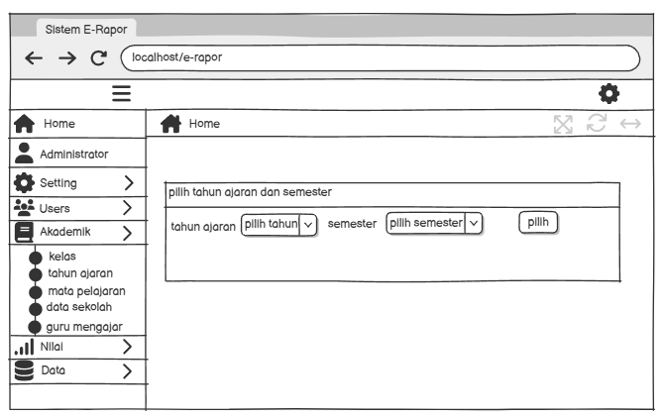
Gambar 4. 49 Desain Halaman Guru Mengajar
  - Desain Halaman Daftar Guru
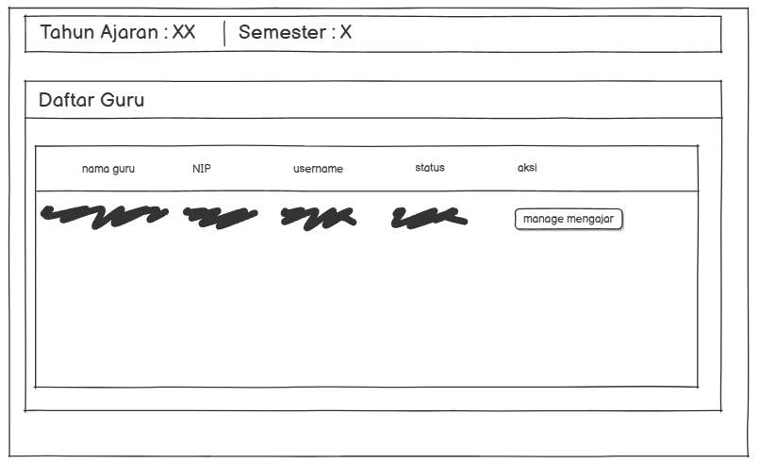
Gambar 4. 50 Desain Halaman Daftar Guru
Pada gambar 4.50 adalah desain halaman daftar guru yang di kelola oleh admin. Pada halaman ini akan memperlihatkan list guru yang mengajar dan terdapat tombol manage mengajar yang di fungsikan oleh admin.
  - Desain Halaman Manage Mengajar
Gambar 4.51, manampilkan desain halaman manage mengajar yang merupakan terusan tombol manage mengajar pada halaman daftar guru. Pada halaman ini admin dapat menambah daftar guru mengajar, mengedit serta mengahapus datanya.
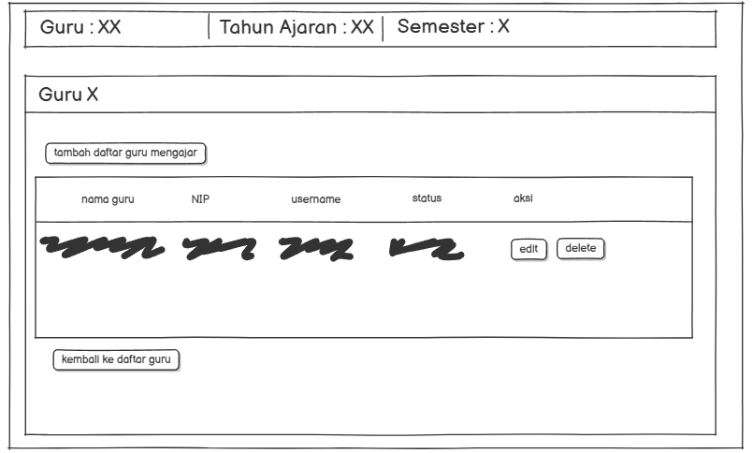
Gambar 4. 51 Desain Halaman Manage Mengajar
  - Desain Halaman Form Tambah Daftar Guru Mengajar
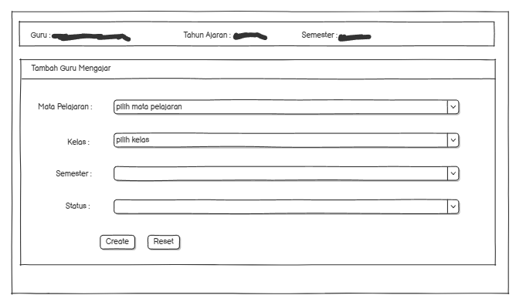
Gambar 4. 52 Desain Halaman Form Tambah Guru Mengajar
Pada gambar 4.52 merupakan tampilan desain halaman tambah guru mengajar yang di Kelola oleh admin. Di halaman ini admin dapat menambahkan data guru yang mengajar dengan mengisi form sesuai dengan ketentuan yang telah di tetapkan.
  - Desain Halaman Nilai (Admin)
Gambar 4.53, desain halaman nilai yang dikelola oleh admin. Jika di buka maka terdapat beberapa fitur seperti input nilai, tampilkan nilai, dan cetak nilai.
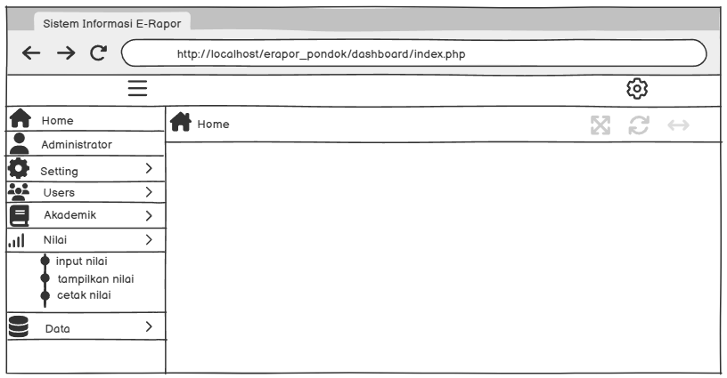
Gambar 4. 53 Desain Halaman Nilai (Admin)
  - Desain Halaman Form Input Nilai (Admin)
Gambar 4.54, desain halaman form input nilai yang dikelola admin. Berfungsi untuk menginput nilai siswa. Pada form ini berisi atribut seperti mata Pelajaran, kelas, siswa, semester, tahun ajaran, dan KKM yang harus di input.Terdapat tombol tampilkan tabel input nilai untuk menampilkan tabel nilai dan tombol reset untuk mengosongkan form.
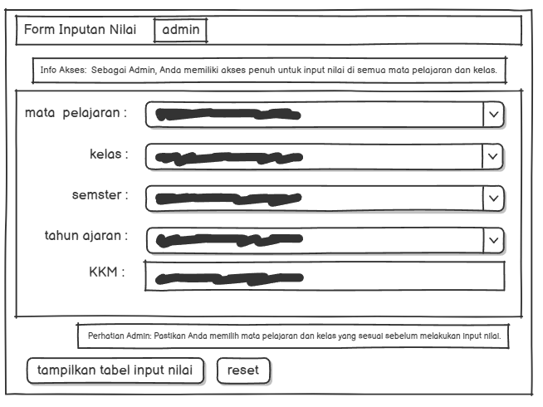
Gambar 4. 54 Desain Halaman From Input Nilai (Admin)
  - Desain Halaman Tabel Input Nilai Admin
Gambar 4.55 merupakan desain tampilan form input nilai siswa pada sistem E-Rapor yang dikelola oleh admin memuat informasi mata pelajaran, kelas, semester, dan tahun ajaran di bagian atas. Terdapat catatan bahwa kolom P5RA tidak wajib diisi, lalu diikuti oleh tabel penilaian yang menampilkan daftar nama siswa beserta kolom isian untuk berbagai aspek penilaian seperti KKM, UH, PAS, P5RA, Tugas, Kehadiran, Keaktifan, Kekompakan, dan Nilai Akhir. Di bagian bawah terdapat tombol "proses" untuk menyimpan nilai dan tombol "kembali" untuk kembali ke halaman sebelumnya.
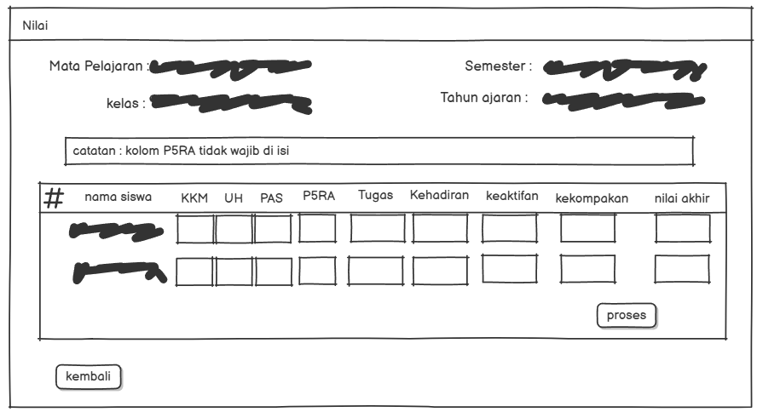
Gambar 4. 55 Desain Halaman Tabel Input Nilai Admin
  - Desain Halaman Form Tampilkan Nilai (Admin)
Gambar 4.56, desain halaman form tampilkan nilai di halaman admin. Berfungsi untuk mencari nilai yang akan ditampilkan. Pada form ini berisi atribut seperti tahun ajaran, semester, kelas, dan mata Pelajaran yang harus di isi.Terdapat tombol cari data yang berguna untuk mencarikan nilai yang akan di lihat.
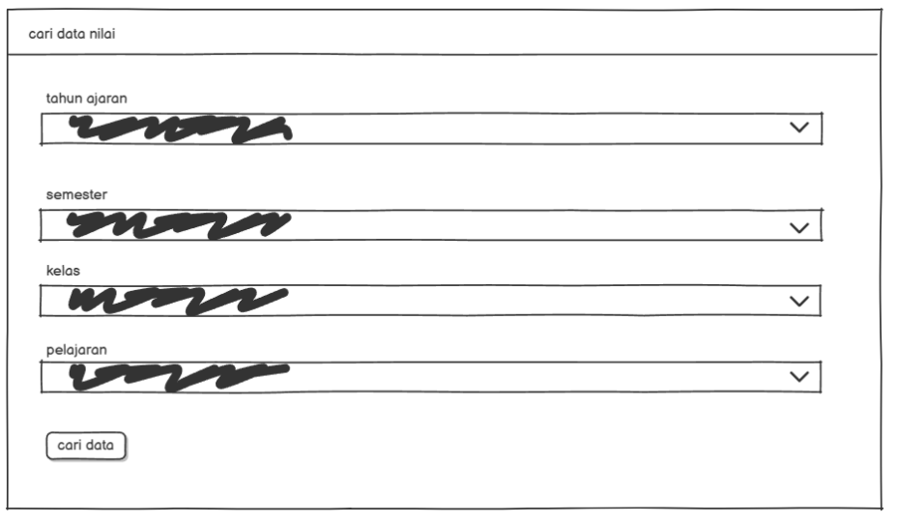
Gambar 4. 56 Desain Halaman Form Tampilkan Nilai (Admin)
  - Desain Halaman Tampilkan Nilai (Admin)
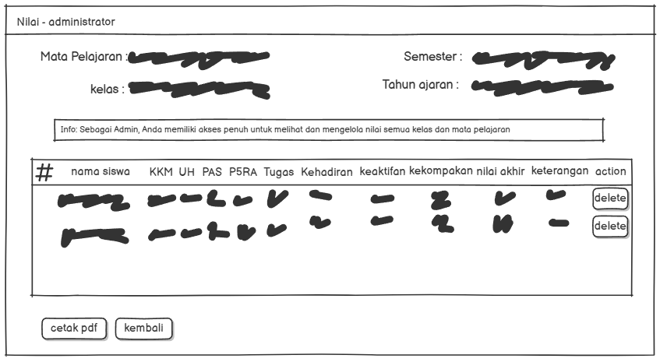
Gambar 4. 57 Desain Halaman Tampilkan Nilai (Admin)
Pada gambar 4.57 merupakan desain halaman tampilkan nilai yang terdapat pada halaman admin. Pada halaman ini berisi tabel data nilai. Yang berisi atribut seperti nama, kkm, nilai (uh, pas, p5ra, tugas, kehadiran, keatifan, dan kekompakkan) nilai akhir, dan keterangan. Yang bisa di hapus menggunakan tombol delete dan Kembali ke halaman sebelumnya menggunakan tombol kembali serta tombol cetak pdf untuk mencetak nilai.
  - Desain Hasil Cetak pdf Nilai (Admin)
Gambar 4.58 merupakan tampilan hasil cetak PDF laporan nilai siswa pada halaman admin dalam sistem E-Rapor Pondok Pesantren Darussalam Aur Duri Sumani. Di bagian atas terdapat judul laporan, identitas lembaga, dan informasi pelajaran yang mencakup mata pelajaran, kelas, semester, dan tahun ajaran. Tabel utama menyajikan data lengkap tiap siswa seperti nama, KKM, UH, PAS, P5RA, tugas, kehadiran, keaktifan, kekompakan, nilai akhir, dan keterangan. Di bawahnya terdapat bagian Statistik Penilaian yang menampilkan ringkasan jumlah siswa, rata-rata nilai, nilai tertinggi dan terendah, serta jumlah siswa yang lulus dan tidak lulus. Di sisi kanan juga ditampilkan grafik presentase, serta kolom untuk tanda tangan guru mapel.
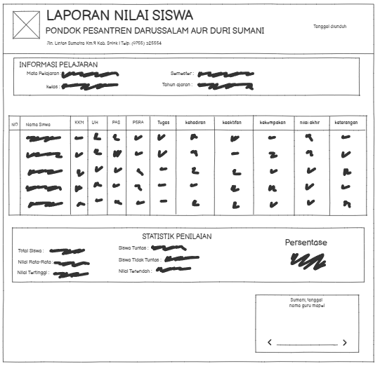
Gambar 4. 58 Desain Hasil Cetak pdf Nilai (Admin)
  - Desain Halaman Form Cetak Rapor (Admin)
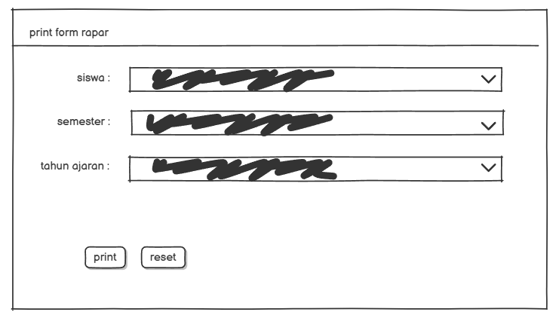
Gambar 4. 59 Desain Halaman Form Cetak Rapor (Admin)
Gambar 4.59, desain halaman form cetak rapor di halaman admin. Berfungsi untuk mencetak rapor dari siswa. Pada form ini berisi atribut seperti nama siswa, semester dan tahun ajaran yang harus di isi. Terdapat tombol print yang berguna untuk mengunduh rapor dan tombol reset untuk mengosongkan form.
  - Desain Hasil Cetak Rapor (Admin, Guru, dan Orang Tua)
Gambar 4.60 merupakan tampilan hasil cetak rapor siswa yang dapat diakses oleh admin, guru, dan orang tua melalui sistem E-Rapor Pondok Pesantren Darussalam Aur Duri Sumani. Di bagian atas terdapat identitas lembaga dan judul laporan, diikuti oleh informasi siswa seperti NIS, nama, kelas, tahun ajaran, jenis kelamin, dan semester. Tabel utama menampilkan daftar mata pelajaran beserta nilai-nilai pada berbagai komponen, yaitu KKM, UH, PAS, P5RA, tugas, sikap, nilai akhir, dan keterangan. Di bagian bawah tersedia keterangan komponen penilaian, serta dua kolom tanda tangan untuk wali kelas dan orang tua/wali siswa. Desain ini disusun rapi dan informatif untuk mendukung pelaporan akademik yang resmi, jelas, dan mudah dipahami oleh seluruh pihak terkait.
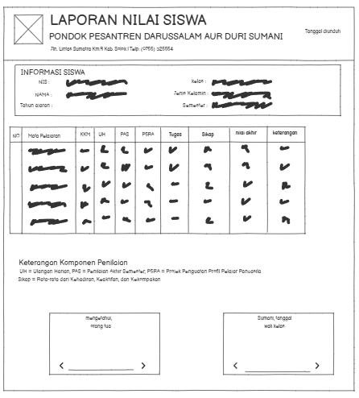
Gambar 4. 60 Desain Hasil Cetak Rapor
  - Desain Halaman Data (Admin)
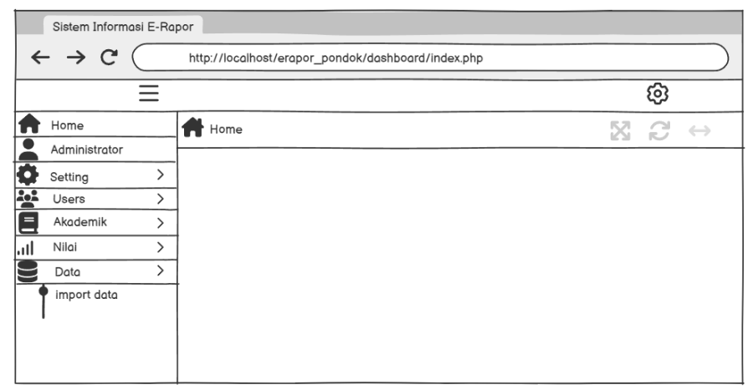
Gambar 4. 61 Desain Halaman Data (Admin)
Gambar 4.61, desain halaman data yang dikelola oleh admin. Jika di buka maka terdapat fitur seperti import data.
  - Desain Halaman Form Import Data (Admin)
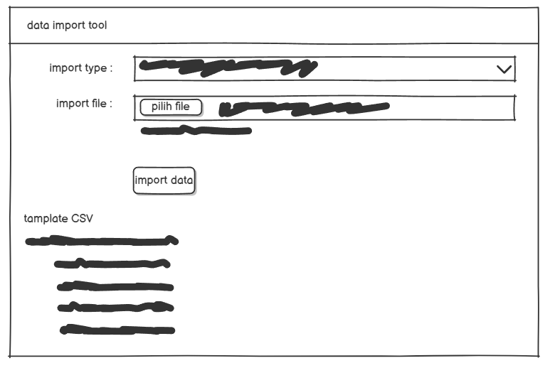
Gambar 4. 62 Desain Halaman Form Import Data (Admin)
Gambar 4.62, desain halaman form import data yang dikelola oleh admin. Terdapat beberapa atribut pada halaman ini seperti import type dan import file. Ada tombol pilih file berfungsi untuk memilih file yang akan diimport dan tombol import data untuk menyimpan data yang di import ke database. Di halaman ini juga disediakan beberapa template data apa saja yang bisa import.

  - Desain Halaman Dashboard Guru
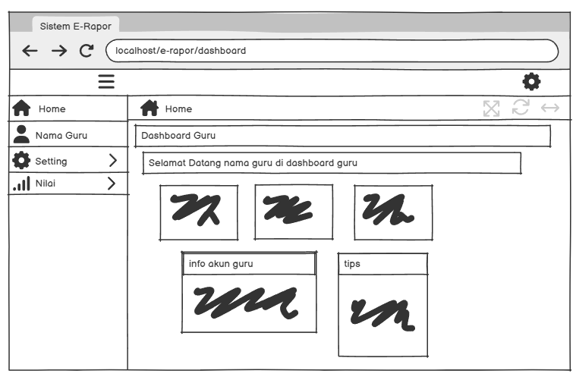
Gambar 4. 63 Desain Halaman Dashboard Guru
Pada gambar 4.63 merupakan tampilan desain antarmuka halaman dashboard guru. Pada bagian atas terdapat header yang berisi judul sistem yaitu "Sistem Informasi E-Rapor", disertai dengan address bar yang menampilkan URL (http://localhost/erapor_pondok/dashboard/index.php) yang menunjukkan bahwa aplikasi ini berjalan secara lokal. Di sisi kiri, terdapat menu navigasi vertikal berbentuk sidebar yang memuat ikon dan label menu utama seperti Home, nama guru, Setting, dan Nilai. Beberapa menu seperti setting dan Nilai memiliki tanda panah yang menunjukkan bahwa menu tersebut memiliki submenu. Di bagian tengah terdapat konten utama yang saat ini menampilkan halaman Home, sesuai dengan menu yang dipilih.
  - Desain Halaman Setting Guru
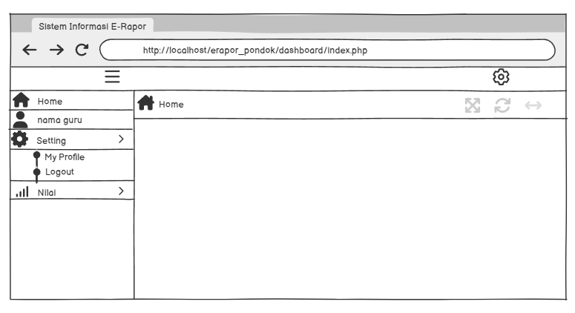
Gambar 4. 64 Desain Halaman Setting Guru
Pada gambar 4.64 merupakan desain halaman setting guru. Pada halaman setting ini akan menampilkan fitur my profilee dan logout yang menunjukkan adanya fitur manajemen akun pengguna.
  - Desain Halaman My profilee Guru
Pada gambar 4.65 merupakan desain halaman My profilee guru. Halaman ini dirancang untuk menampilkan informasi pribadi guru secara ringkas dan jelas. Di bagian atas terdapat judul "My profilee" sebagai penanda halaman. Di bawahnya, terdapat lima baris informasi yaitu Nomor Induk, Nama, Username, Status, dan Jenis Kelamin, yang masing-masing menunjukkan identitas guru yang sedang login. Data tersebut ditampilkan dalam format label di sisi kiri dan nilai di sisi kanan. Pada bagian bawah halaman terdapat dua tombol aksi, yaitu "Ganti Password" yang memungkinkan guru mengubah kata sandi mereka, dan "Kembali" untuk kembali ke halaman sebelumnya.
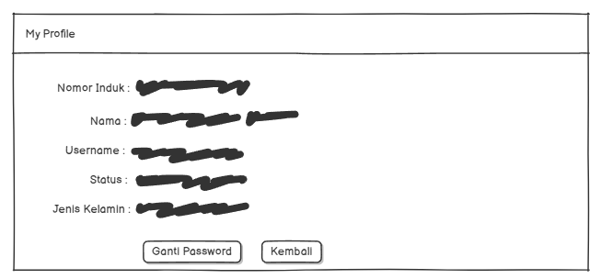
Gambar 4. 65 Desain Halaman My profilee Guru
  - Desain Halaman Nilai (Guru)
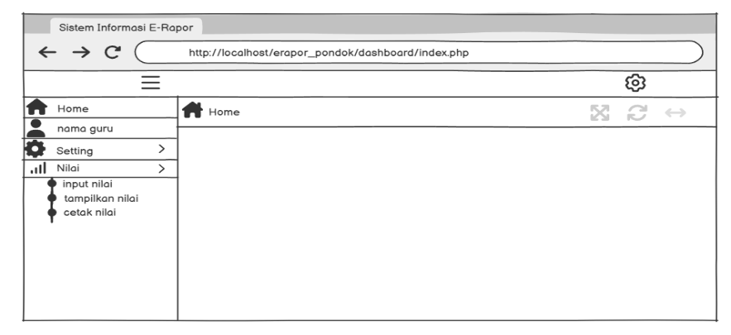
Gambar 4. 66 Desain Halaman Nilai (Guru)
Gambar 4.66, desain halaman nilai yang dikelola oleh guru. Jika di buka maka terdapat beberapa fitur seperti input nilai, tampilkan nilai, dan cetak nilai.
  - Desain Halaman Form Input Nilai (Guru)
Gambar 4.67, desain halaman form input nilai yang dikelola guru. Berfungsi untuk menginput nilai siswa. Pada form ini berisi atribut seperti mata Pelajaran, kelas, siswa, semester, tahun ajaran, dan nilai (uh, pas, p5ra, tugas, kehadiran, keatifan, dan kekompakkan) yang harus di input.Terdapat tombol simpan untuk menyimpan data ke database dan tombol reset untuk mengosongkan form.
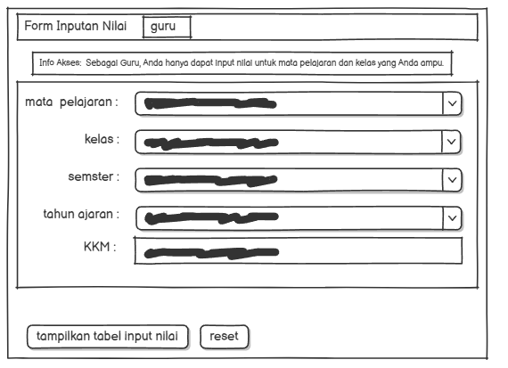
Gambar 4. 67 Desain Halaman Form Input Nilai (Guru)
  - Desain Halaman Tabel Input Nilai (Guru)
Gambar 4. 68 Desain Halaman Tabel Input Nilai (Guru)
Gambar 4.68 merupakan desain tampilan form input nilai siswa pada sistem E-Rapor yang dikelola oleh guru memuat informasi mata pelajaran, kelas, semester, dan tahun ajaran di bagian atas. Terdapat catatan bahwa kolom P5RA tidak wajib diisi, lalu diikuti oleh tabel penilaian yang menampilkan daftar nama siswa beserta kolom isian untuk berbagai aspek penilaian seperti KKM, UH, PAS, P5RA, Tugas, Kehadiran, Keaktifan, Kekompakan, dan Nilai Akhir. Di bagian bawah terdapat tombol "proses" untuk menyimpan nilai dan tombol "kembali" untuk kembali ke halaman sebelumnya.
  - Desain Halaman Form Tampilkan Nilai (Guru)
Gambar 4.69, desain halaman form tampilkan nilai di halaman guru. Berfungsi untuk mencari nilai yang akan ditampilkan. Pada form ini berisi atribut seperti tahun ajaran, semester, kelas, dan mata Pelajaran yang harus di isi.Terdapat tombol cari data yang berguna untuk mencarikan nilai yang akan di lihat.
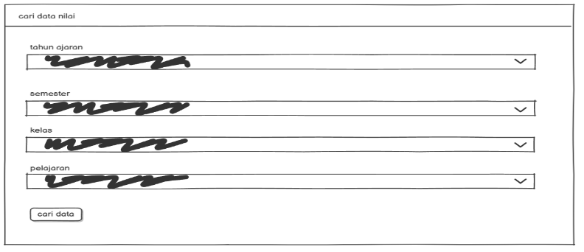
Gambar 4. 69 Desain Halaman Form Tampilkan Nilai (Guru)
  - Desain Halaman Tampilkan Nilai (Guru)
Pada gambar 4.70 merupakan desain halaman tampilkan nilai yang terdapat pada halaman guru. Pada halaman ini berisi tabel data nilai. Yang berisi atribut seperti nama, kkm, nilai (uh, pas, p5ra, tugas, kehadiran, keatifan, dan kekompakkan) nilai akhir, dan keterangan. Yang bisa di hapus menggunakan tombol delete dan Kembali ke halaman sebelumnya menggunakan tombol kembali serta menggunakan tombol cetak pdf untuk mencetak nilai.
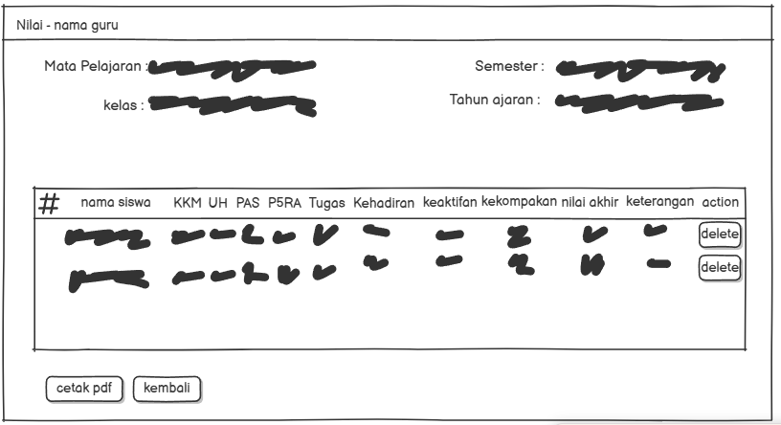
Gambar 4. 70 Desain Halaman Tampilkan Nilai (Guru)
  - Desain Halaman Hasil Cetak Nilai (Guru)
Gambar 4.71 merupakan desain tampilan hasil cetak PDF laporan nilai siswa pada halaman guru dalam sistem E-Rapor Pondok Pesantren Darussalam Aur Duri Sumani. Di bagian atas terdapat judul laporan, identitas lembaga, dan informasi pelajaran yang mencakup mata pelajaran, kelas, semester, dan tahun ajaran. Tabel utama menyajikan data lengkap tiap siswa seperti nama, KKM, UH, PAS, P5RA, tugas, kehadiran, keaktifan, kekompakan, nilai akhir, dan keterangan. Di bawahnya terdapat bagian Statistik Penilaian yang menampilkan ringkasan jumlah siswa, rata-rata nilai, nilai tertinggi dan terendah, serta jumlah siswa yang lulus dan tidak lulus. Di sisi kanan juga ditampilkan grafik presentase, serta kolom untuk tanda tangan guru mapel.
Gambar 4. 71 Desain Halaman Hasil Cetak Nilai
  - Desain Halaman Form Cetak Rapor (Guru)
Gambar 4.72, desain halaman form cetak rapor di halaman guru. Berfungsi untuk mencetak rapor dari siswa. Pada form ini berisi atribut seperti nama siswa, semester dan tahun ajaran yang harus di isi. Terdapat tombol print yang berguna untuk mengunduh rapor dan tombol reset untuk mengosongkan form.
Gambar 4. 72 Desain Form Halaman Cetak Rapor (Guru)
  - Desain Halaman Dashboard Orang Tua
Pada gambar 4.73 merupakan tampilan desain antarmuka halaman dashboard orang tua. Pada bagian atas terdapat header yang berisi judul sistem yaitu "Sistem Informasi E-Rapor", disertai dengan address bar yang menampilkan URL menunjukkan aplikasi berjalan secara lokal. Di sisi kiri, terdapat menu navigasi vertikal berbentuk sidebar yang memuat ikon dan label menu utama seperti Home, nama siswa, Setting, dan Nilai. Di bagian tengah terdapat konten utama yang saat ini menampilkan halaman Home, sesuai dengan menu yang dipilih.
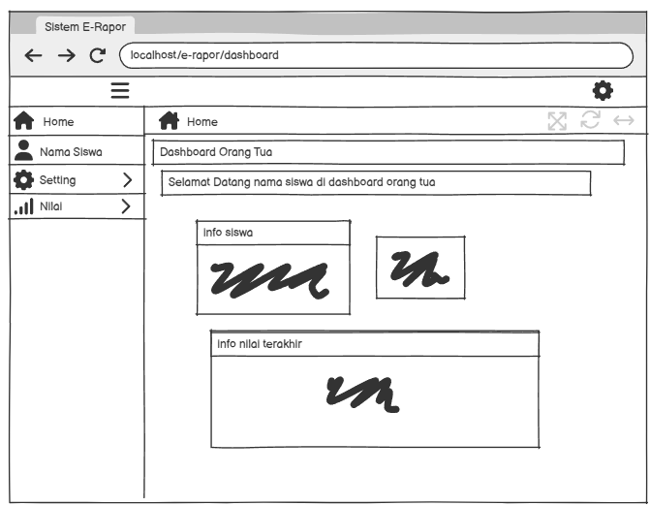
Gambar 4. 73 Desain Halaman Dashboard Orang Tua
  - Desain Halaman Setting Orang Tua
Pada gambar 4.74 merupakan desain halaman setting orang tua. Pada halaman setting ini akan menampilkan fitur my profilee dan logout yang menunjukkan adanya fitur manajemen akun pengguna.
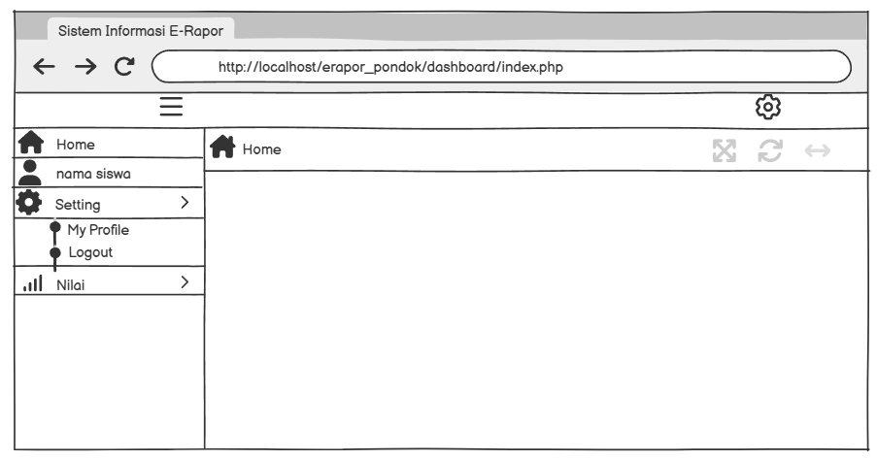
Gambar 4. 74 Desain Halaman Setting Orang Tua
  - Desain Halaman My profilee Orang Tua
Pada gambar 4.75 merupakan desain halaman My profile orang tua. Halaman ini dirancang untuk menampilkan informasi pribadi anak dari orang tua (siswa) secara ringkas dan jelas. Pada bagian bawah halaman terdapat dua tombol aksi, yaitu "Ganti Password", dan "Kembali".
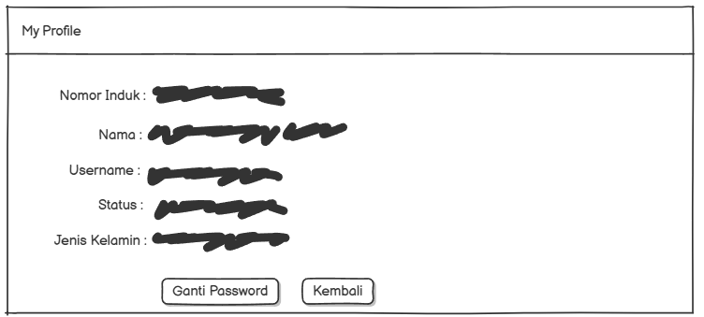
Gambar 4. 75 Desain Halaman My profilee Orang Tua
  - Desain Halaman Nilai (Orang Tua)
Gambar 4.76, desain halaman nilai yang terdapat pada halaman orang tua. Jika di buka maka terdapat beberapa fitur seperti tampilkan nilai dan cetak nilai.
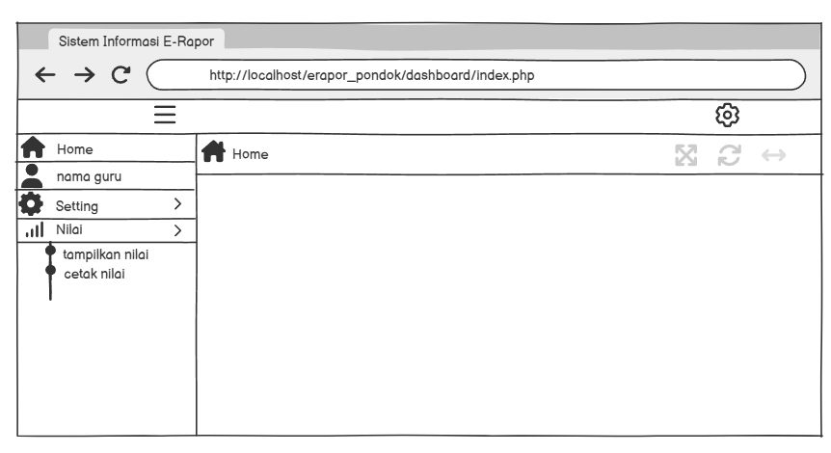
Gambar 4. 76 Desain Halaman Nilai (Orang Tua)
  - Desaian Halaman Form Tampilkan Nilai (Orang Tua)
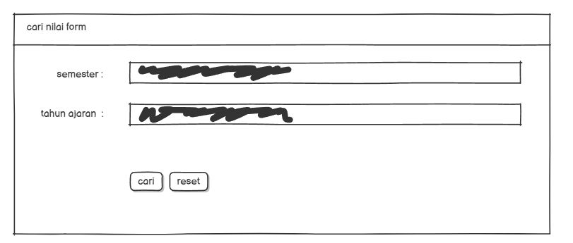
Gambar 4. 77 Desain Halaman Form Tampilkan Nilai (Orang Tua)
Gambar 4.77, desain halaman form tampilkan nilai di halaman orang tua. Berfungsi untuk mencari nilai yang akan ditampilkan. Pada form ini berisi atribut seperti tahun ajaran dan semester yang harus di isi.Terdapat tombol cari yang berguna untuk mencarikan nilai yang akan di lihat dan tombol reset untuk mengosongkan form.
  - Desain Halaman Tampilkan Nilai (Orang Tua)
Pada gambar 4.78 merupakan desain halaman tampilkan nilai yang terdapat pada halaman orang tua. Dan bisa kembali menggunakan tombol kembali serta tombol detail untuk melihat detail nilainya. Tombol cetak pdf untuk cetak rapor.
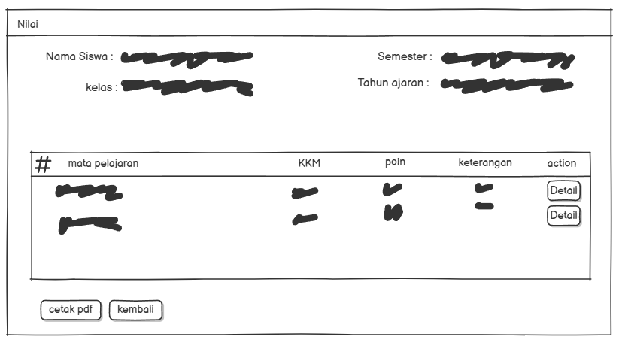
Gambar 4. 78 Desain Halaman Tampilkan Nilai (Orang Tua)
  - Desain Halaman Detail Nilai di Halaman Orang Tua
Gambar 4.79 menampilkan desain halaman detail nilai siswa yang dapat diakses oleh orang tua melalui sistem E-Rapor. Halaman ini menyajikan breakdown nilai secara rinci. Di bagian bawah disediakan rumus perhitungan nilai akhir, Terdapat juga tombol "Tutup" untuk keluar dari halaman detail.
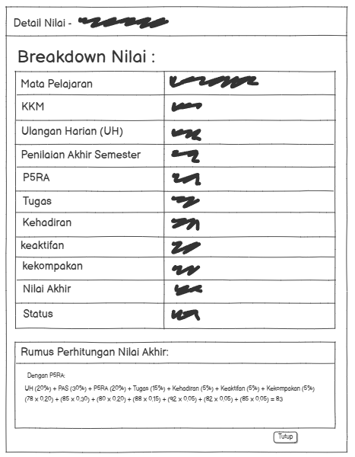
Gambar 4. 79 Desain Halaman Detail Nilai di Halaman Orang Tua
  - Desain Halaman Form Cetak Rapor (Orang Tua)
Gambar 4.81, desain halaman form cetak rapor di halaman orang tua. Berfungsi untuk mencetak rapor dari siswa. Pada form ini berisi atribut seperti nama siswa, semester dan tahun ajaran yang harus di isi. Terdapat tombol print yang berguna untuk mengunduh rapor dan tombol reset untuk mengosongkan form.
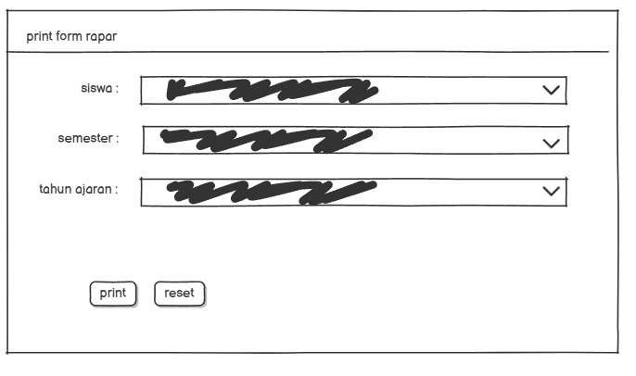
Gambar 4. 80 Desain Halaman Cetak Rapor (Orang Tua)

  - Desain Halaman Form Edit Tahun Aktif
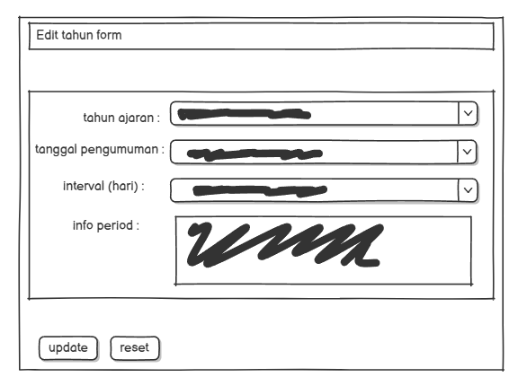
Gambar 4. 81 Halaman Form Edit Tahun Aktif
Pada gambar 4.81 merupakan desain halaman form edit tahun aktif. Dimana admin dapat mengatur tanggal pengumuman nilai untuk di input oleh guru dan menentukan tanggal untuk mengunci nilai tersebut

Implementasi sistem
- Halaman Awal Admin, Guru, dan Orang Tua
Pada gambar 4.82 merupakan tampilan halaman awal admin, guru dan orang tua. Halaman ini menampilkan halaman login dengan layout sederhana namun fungsional. Pada bagian atas terdapat menu navigasi (Home, About Me, Login) di kanan. Bagian tengah halaman memiliki area banner/carousel dengan tombol navigasi kiri-kanan, diikuti dengan bagian utama yang menampilkan judul "About Me" dengan ikon pengguna, beberapa baris teks informasi yang dikaburkan, serta form login yang terdiri dari kolom username, password, dan tombol login.
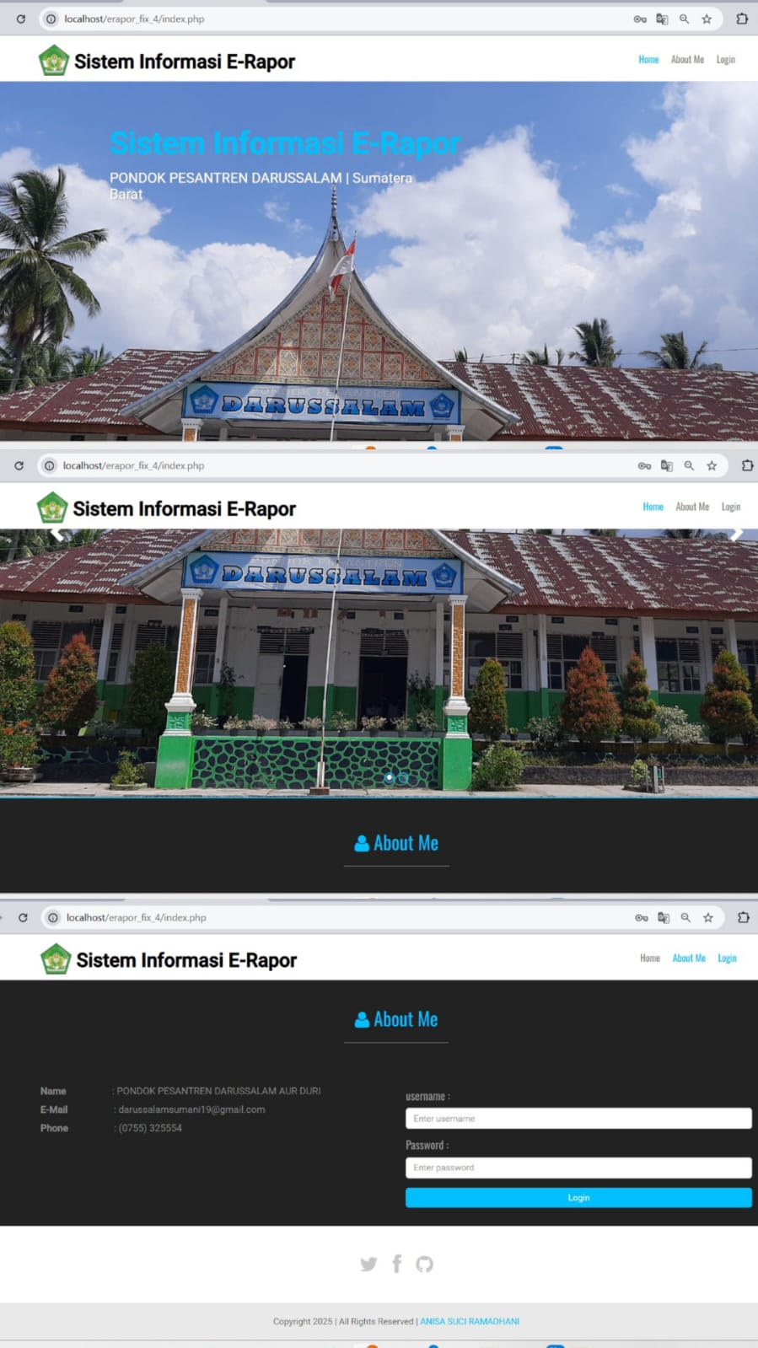
Gambar 4. 82 Halaman Awal Admin, Guru dan Orang Tua
- Halamaan Homepage Admin, Guru, dan Orang Tua
Pada gambar 4.83 merupakan tampilan dari halaman Homepage yang terdapat di halaman user yakni admin, guru serta orang tua. Halaman ini menampilkan bagian atas yang terdapat menu navigasi (Home, About Me) di kanan. Bagian tengah halaman memiliki area banner/carousel dengan tombol navigasi kiri-kanan, diikuti dengan bagian utama yang menampilkan judul "About Me" dengan ikon pengguna.
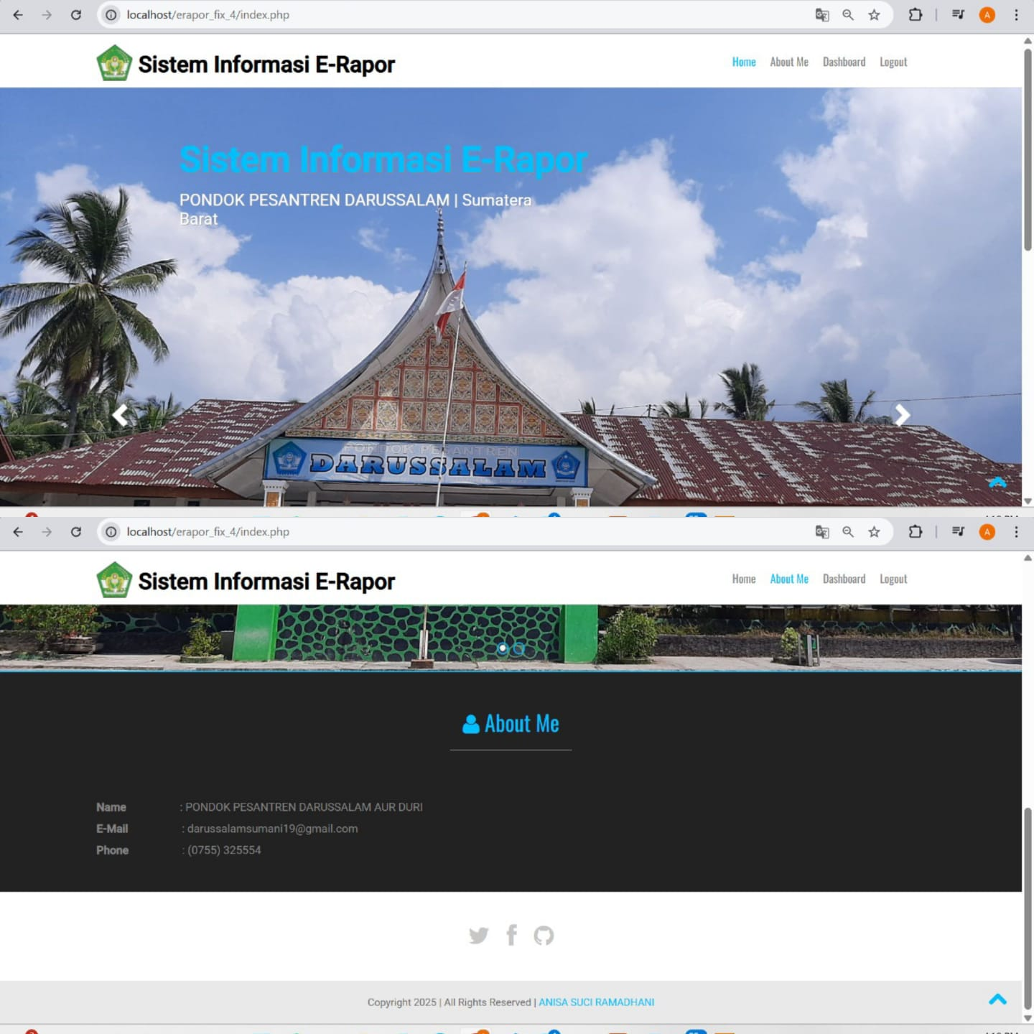
Gambar 4. 83 Halamaan Homepage Admin, Guru, dan Orang Tua
- Halaman Dashboard Admin
Gambar 4.84 merupakan implementasi dari halaman dashboard admin. Pada halaman ini akan menampilkan kotak pengguna yang menampilkan jumlah total siswa, total guru, total kelas dan total mata pelajaran. Serta menampilkan info sekolah dan visi & misi sekolah.

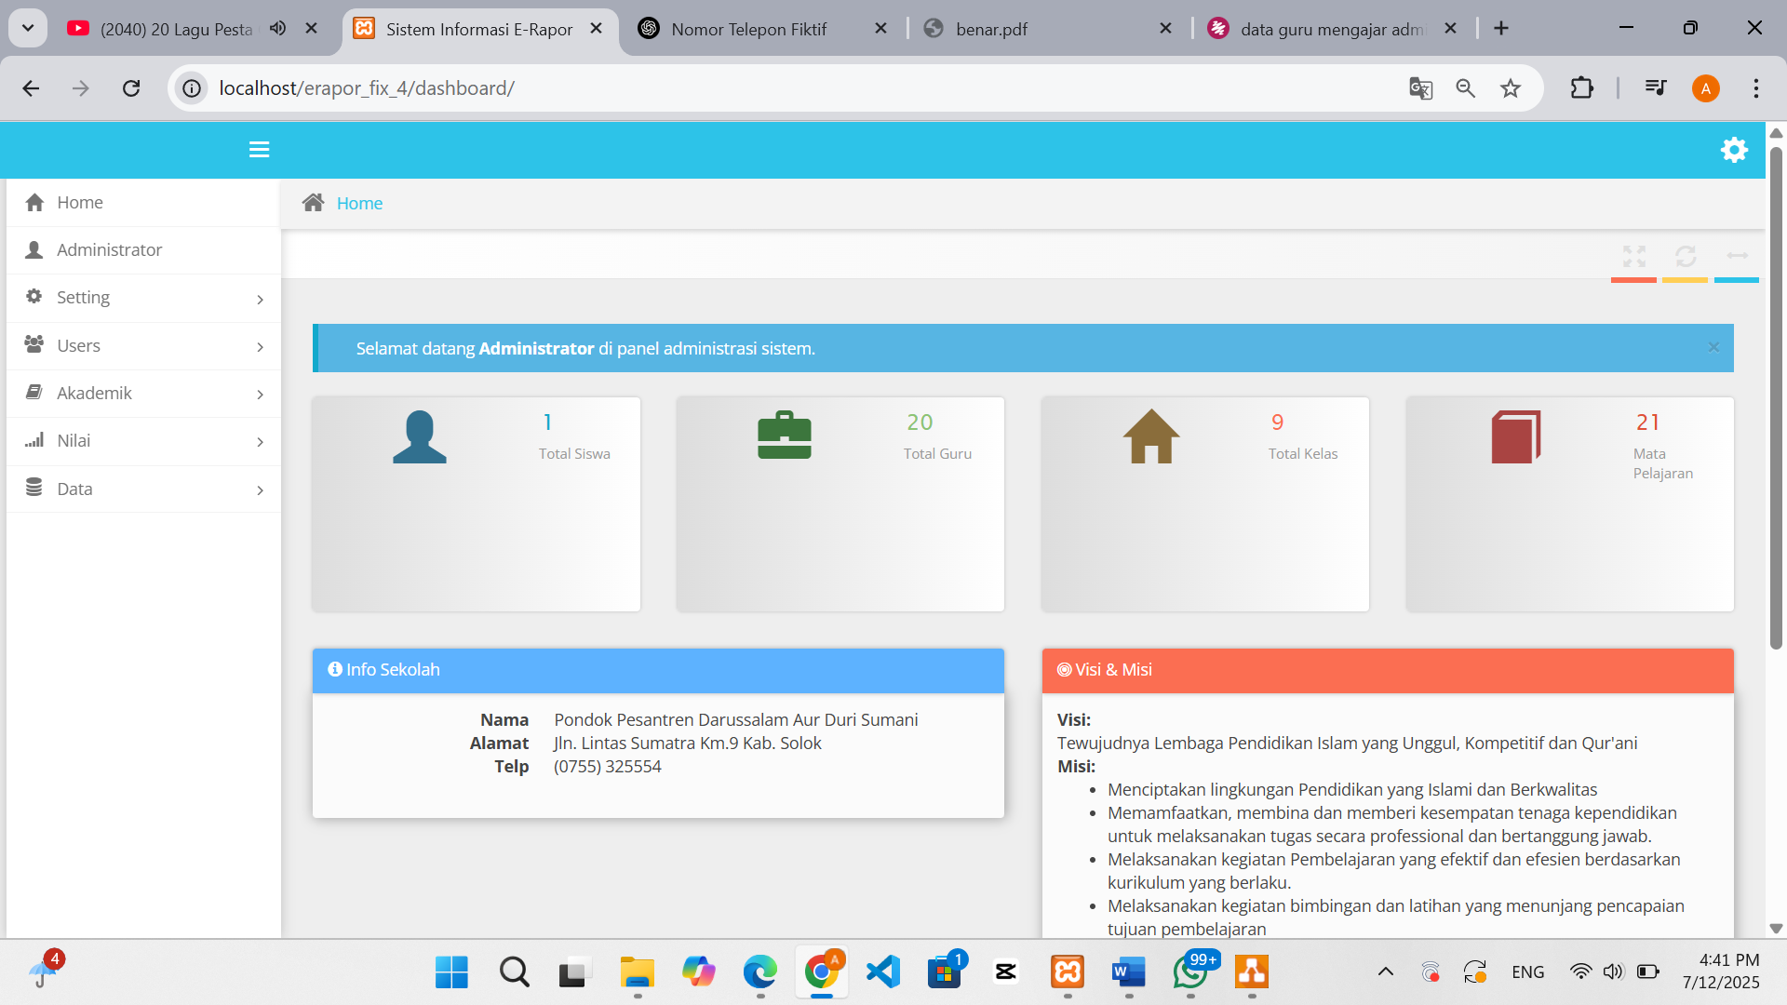
Gambar 4. 84 Halaman Dashboard Admin
- Halaman Setting Admin
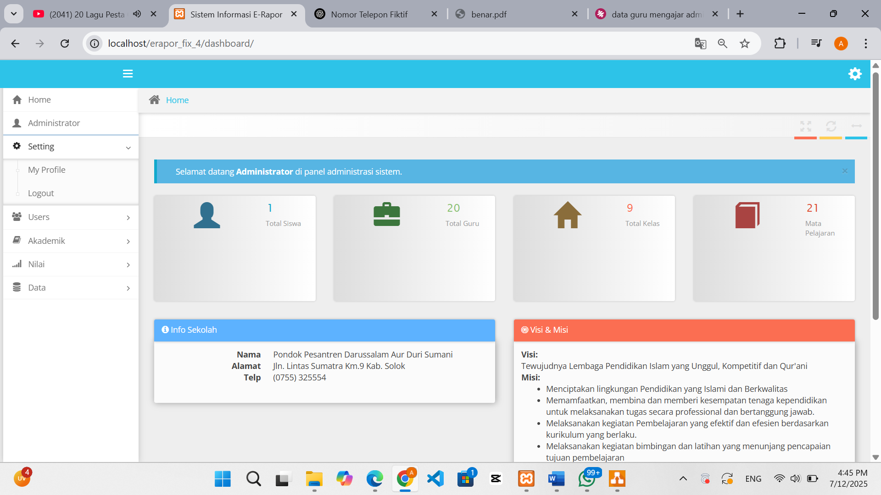
Gambar 4. 85 Halaman Setting Admin
Gambar 4.85, merupakan implementasi dari halaman setting admin. Pada halaman ini akan menampilkan fitur dari setting yaitu my profilee dan logout.
- Halaman My profilee Admin
Pada gambar 4.86 merupakan implementasi halaman my profilee admin, untuk menampilkan informasi pribadi admin secara ringkas dan jelas. Di bagian atas terdapat judul "My profilee" sebagai penanda halaman. Di bawahnya, terdapat lima baris informasi yaitu Nomor Induk, Nama, Username, Status, dan Jenis Kelamin, yang masing-masing menunjukkan identitas admin yang sedang login.
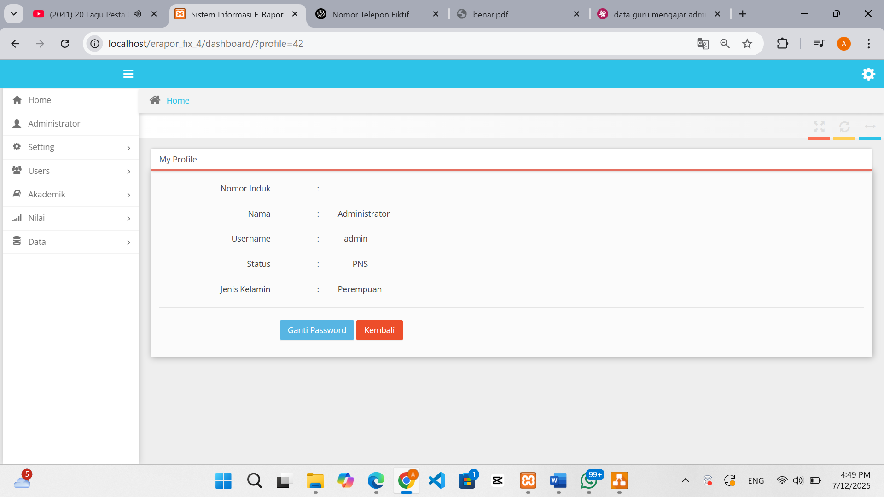
Gambar 4. 86 Halaman My profilee Admin
- Halaman Form Ganti Password Admin
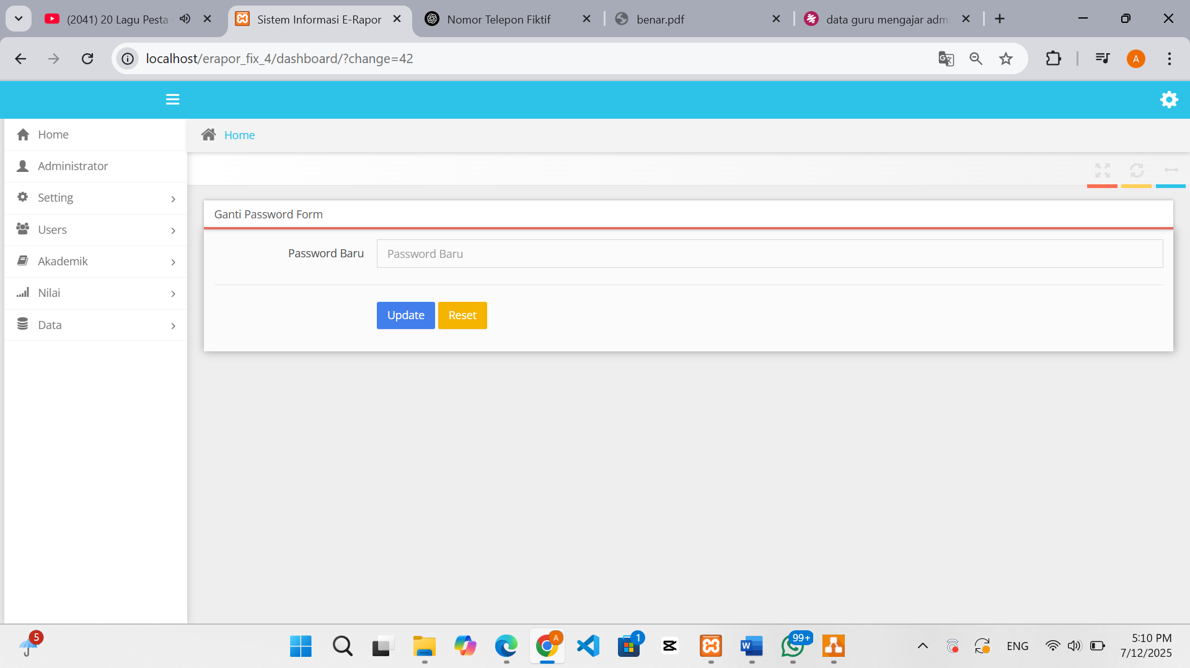
Gambar 4. 87 Halaman Form Ganti Password Admin
Pada gambar 4.87 merupakan implementasi halaman form ganti password admin, Dimana admin dapat merubah passwordnya dengan mengisi form tersebut.
- Halaman Users (Admin)
Gambar 4.88, implementasi dari halaman users (admin). Pada halaman ini pengguna dapat melihat tabel data admin yang berisikan informasi diri seperti nama, username, telepon, status, alamat, dan jenis kelamin. Terdapat tombol edit untuk mengupdate data, tombol delete untuk menghapus data serta tombol create untuk menambahkan admin,
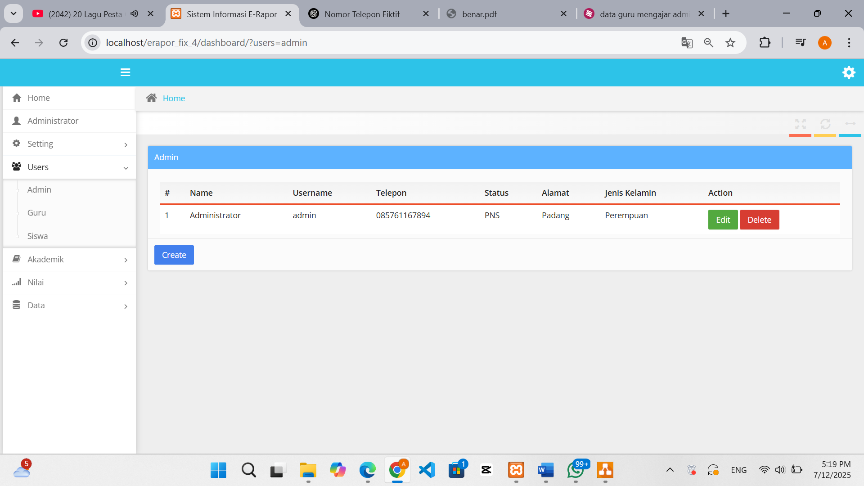
Gambar 4. 88 Halaman Users (Admin)
- Halaman Form Create Users (Admin)
Pada gambar 4.89 merupakan implementasi halaman form create users (admin). Admin dapat mengisi form create untuk menambahkan users atau admin baru. Setelah mengisi form create admin menekan tombol create untuk menyimpan data serta tombol reset digunakan untuk mengosongkan form.
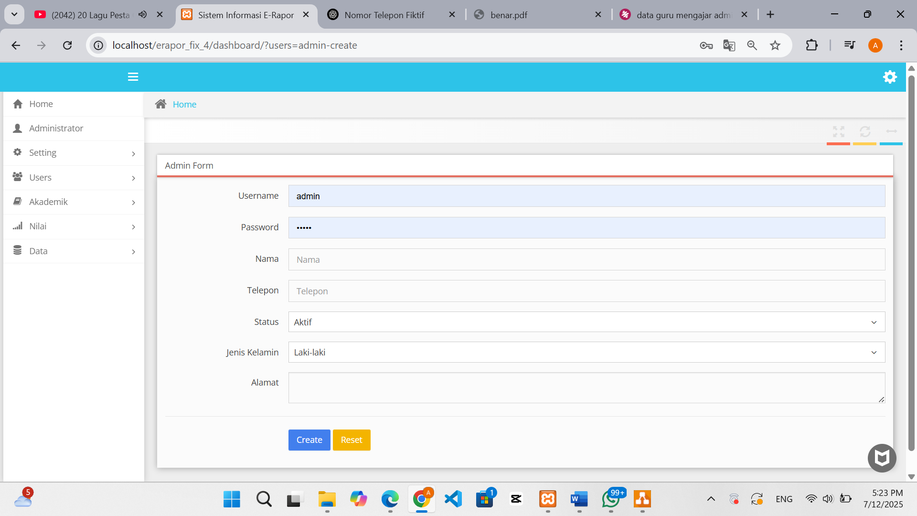
Gambar 4. 89 From Create Users (Admin)
- Halaman Form Edit Users (Admin)
Pada gambar 4.90 merupakan implementasi halaman form edit users bagian admin. admin dapat mengisi form edit untuk menambahkan mengedit data baik mengubah, menambahkan, mengganti dan menghapus data users atau admin.

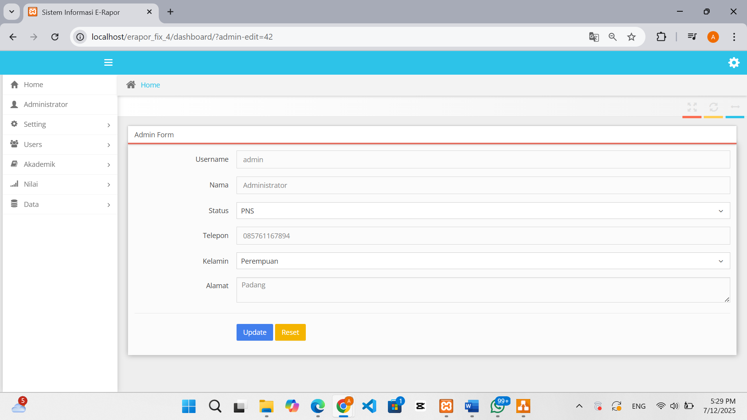
Gambar 4. 90 Halaman Form Edit Users (Admin)
- Halaman Users (Guru)
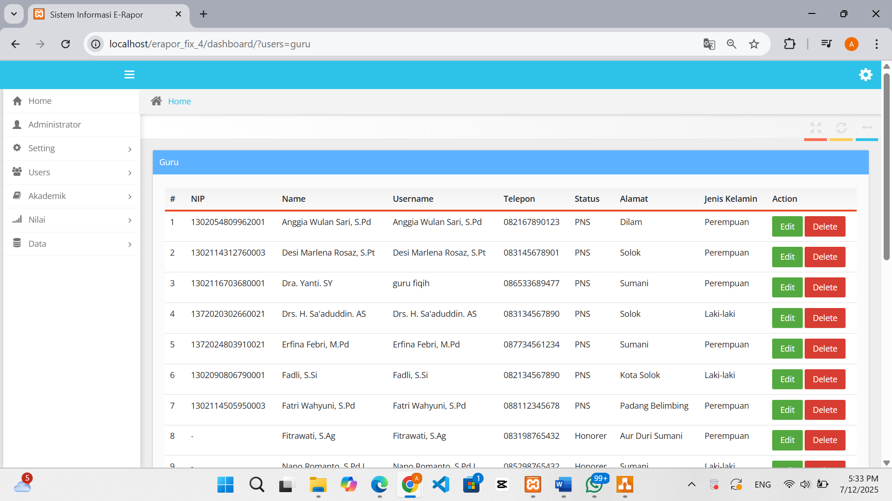
Gambar 4. 91 Halaman Users (Guru)
Gambar 4.91 merupakan implementasi dari halaman users pada bagian guru. Halaman ini menampilkan tabel data guru yang berisi informasi diri, terdapat tombol edit, tombol delete serta tombol create.
- Halaman Form Create Users (Guru)
Gambar 4.92, implementasi dari halaman form create users bagian guru. Pada halaman ini admin dapat menambahkan data users atau guru baru.
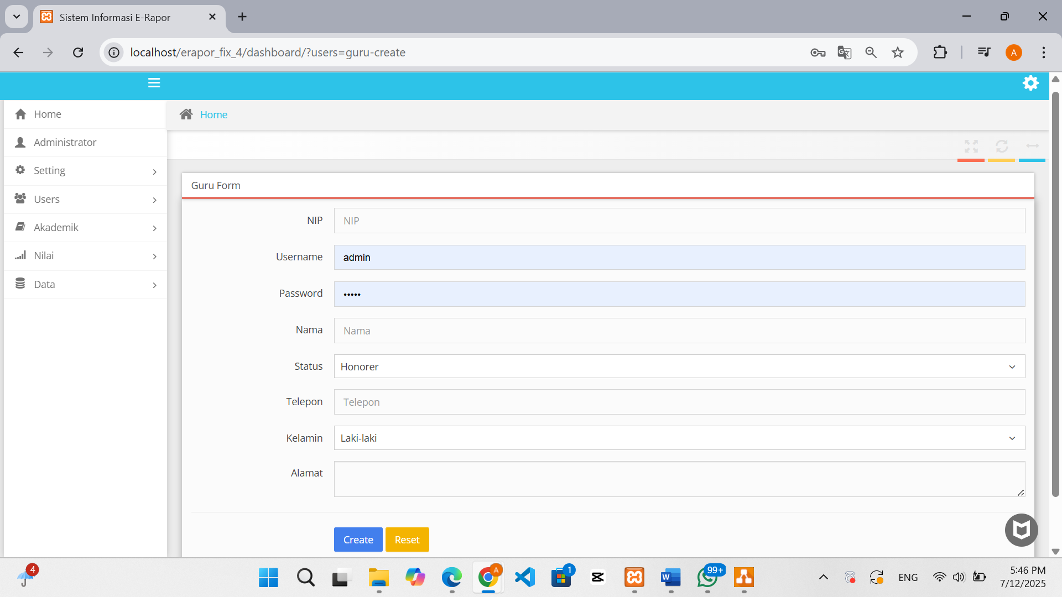
Gambar 4. 92 Halaman Form Create Users (Guru)
- Halaman Form Edit Users (Guru)
Pada gambar 4.93 merupakan implementasi dari halaman form edit users pada bagian guru. Halaman ini berfungsi untuk menambahkan dan mengedit data guru.
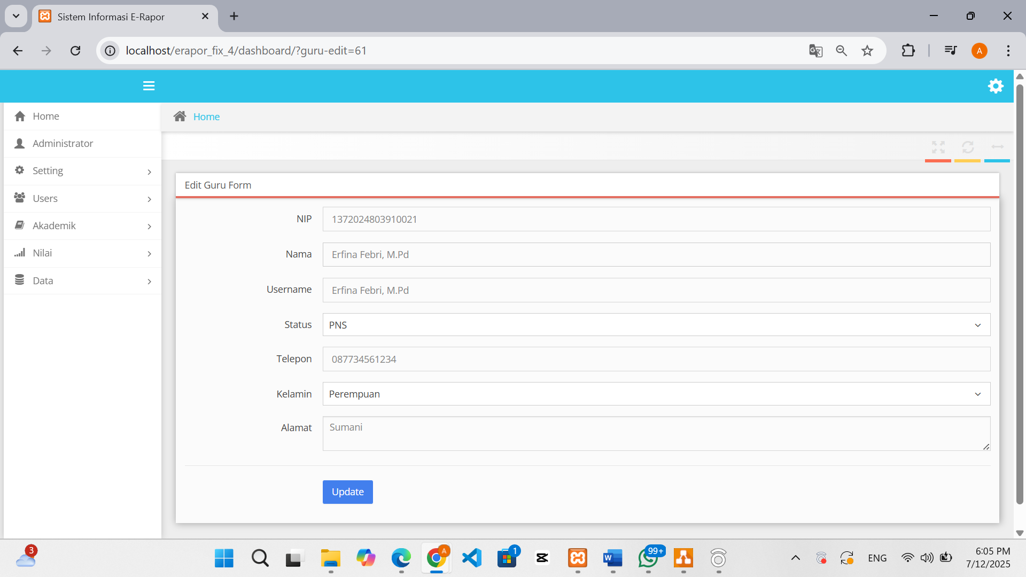
Gambar 4. 93 Halaman Form Edit Users (Guru)
- Halaman Users (Siswa)
Pada gambar 4.94 merupakan tampilan dari implementasi dari halaman users pada bagian siswa. Di halaman ini akan memperlihatkan tabel data siswa yang berisikan informasi diri. Terdapat tombol create dan tombol edit serta tombol delete.
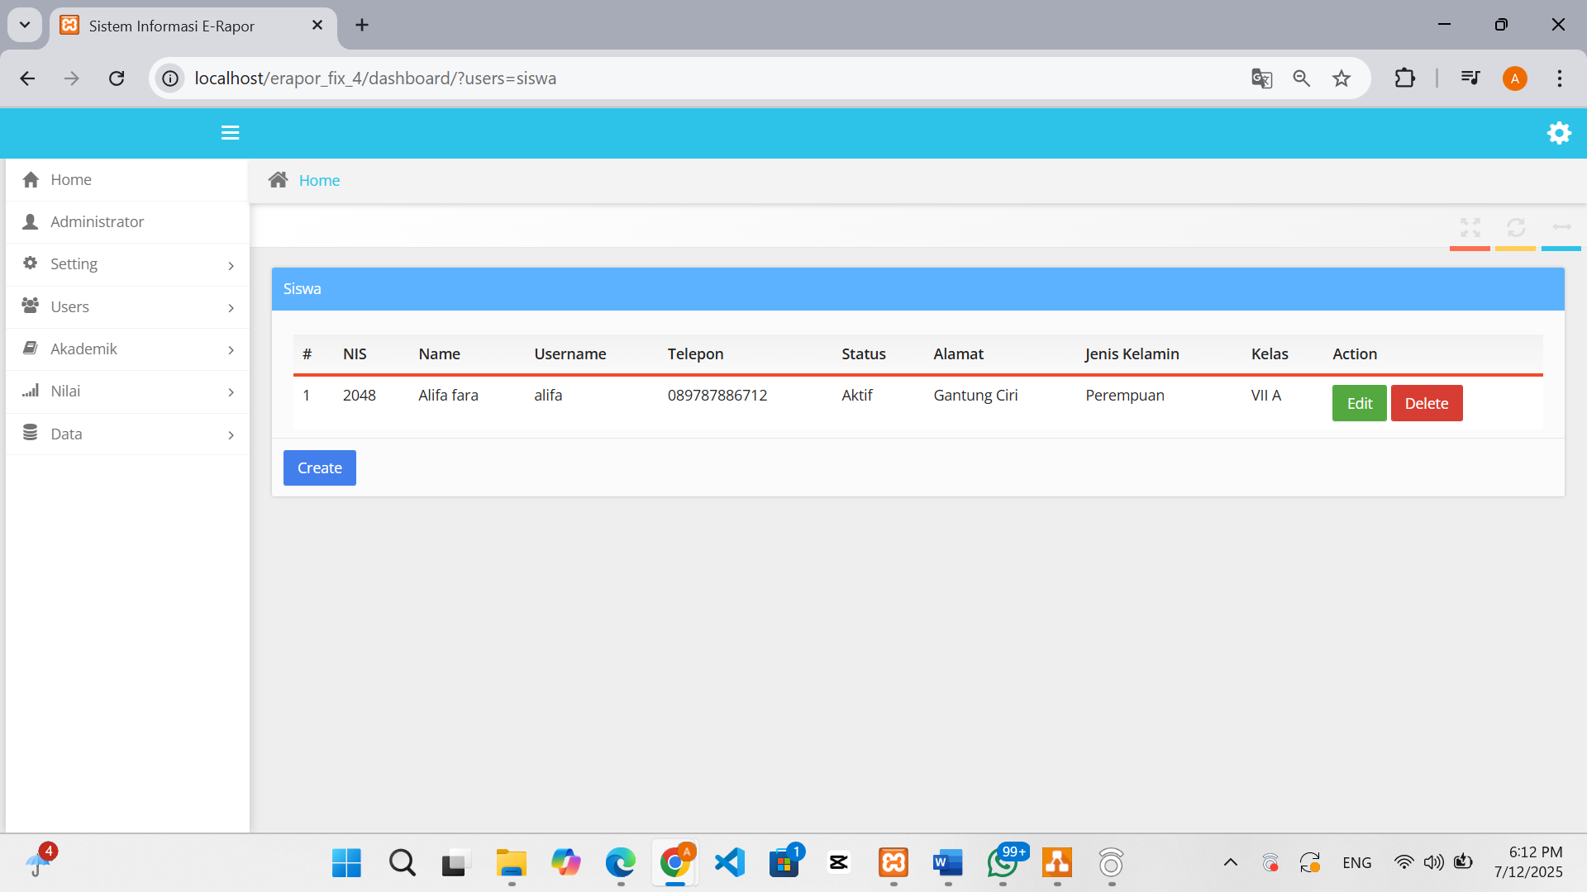
Gambar 4. 94 Halaman Users (Siswa)
- Halaman Form Create Users (Siswa)
Gambar 4.95, merupakan implementasi dari halaman form create users pada bagian siswa. Form ini berfungsi untuk menambahkan user atau siswa baru.
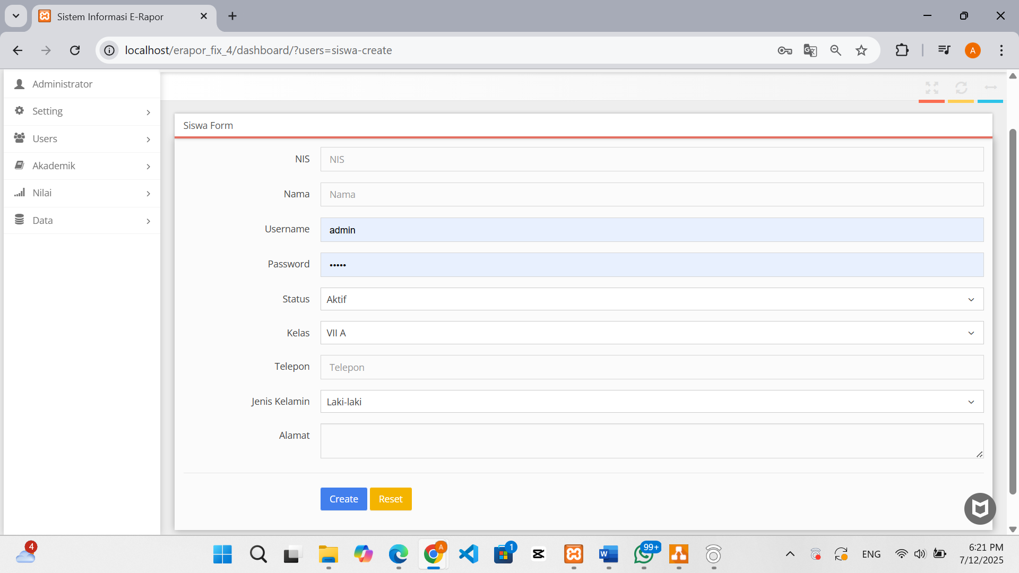
Gambar 4. 95 Halaman Form Create Users (Siswa)
- Halaman Form Edit Users (Siswa)
Pada gambar 4.96 merupakan implementasi dari halaman form edit users pada bagian siswa. Halaman ini berfungsi untuk mengupdate data siswa yang sesuai.
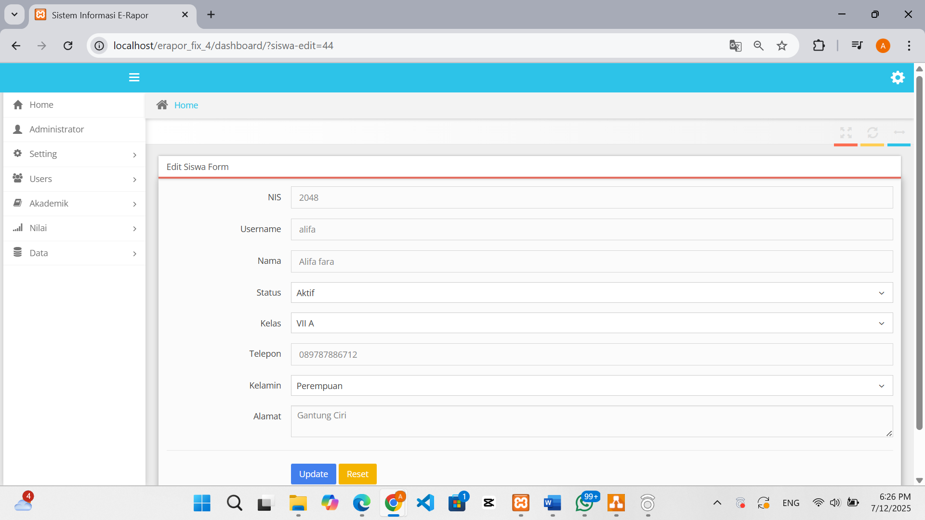
Gambar 4. 96 Halaman Form Edit Users (Siswa)
- Halaman Data Akademik oleh Admin
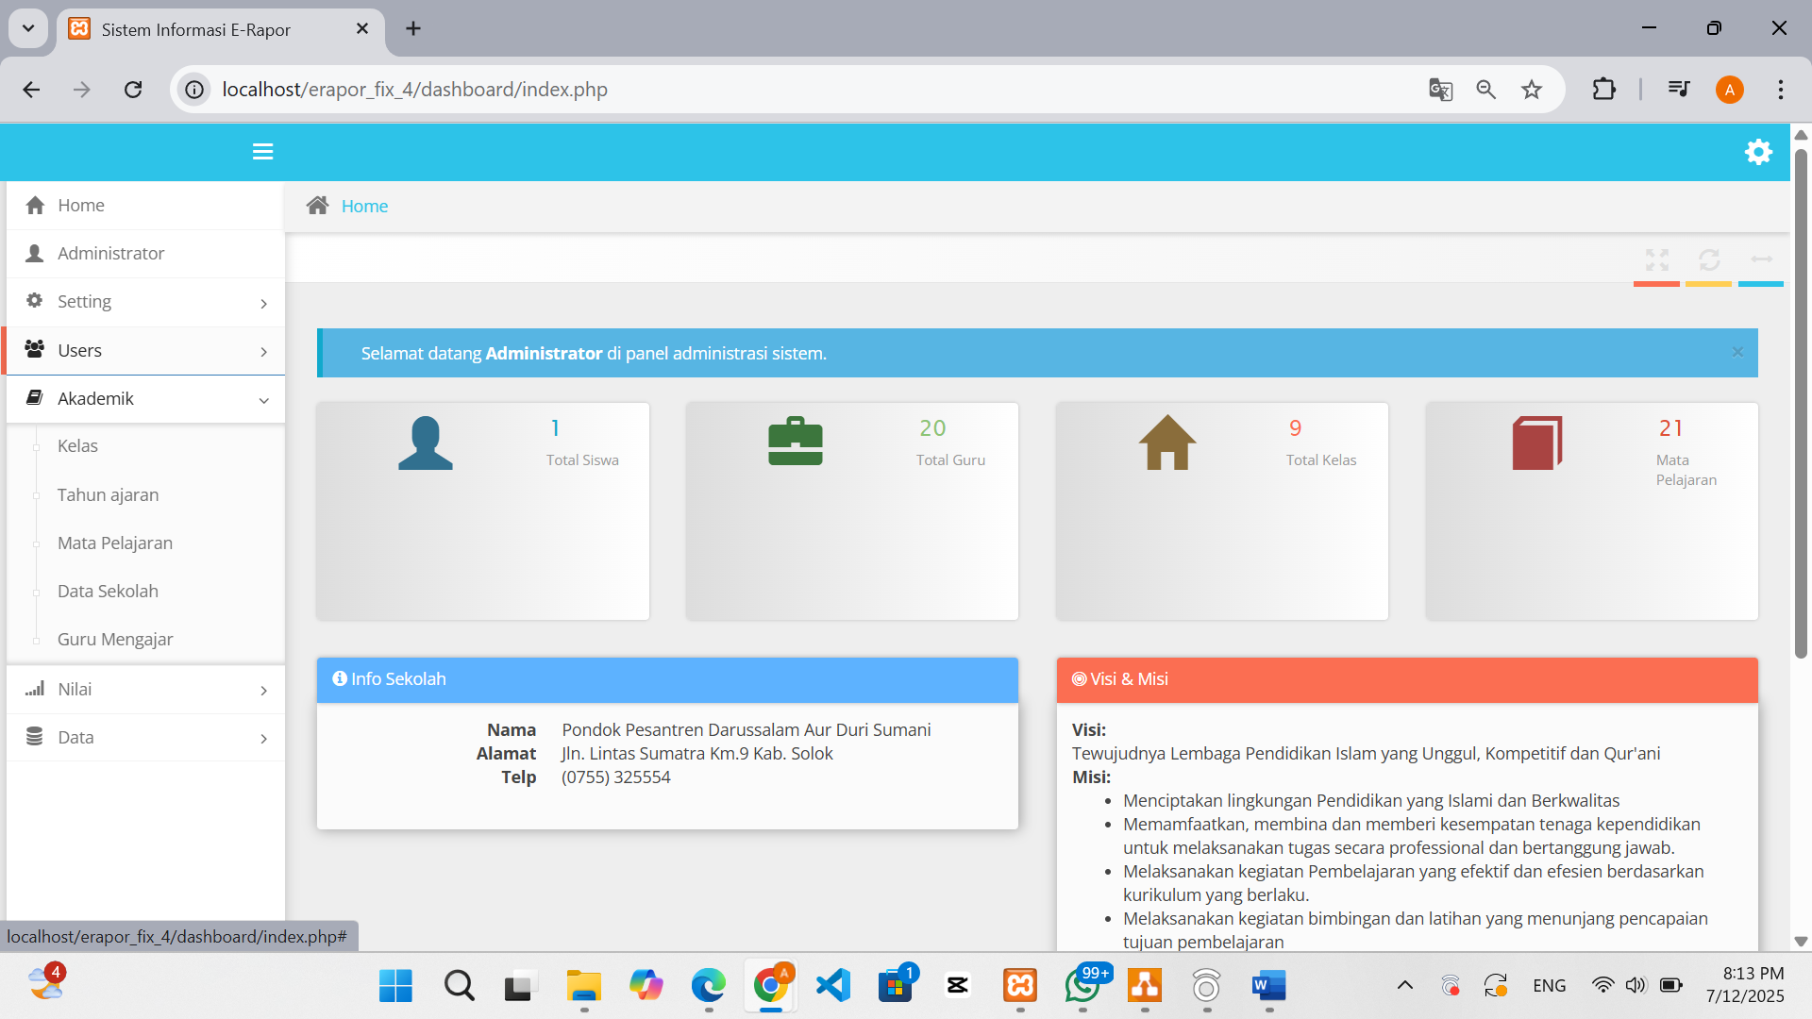
Gambar 4. 97 Halaman Data Akademik Oleh Admin
Gambar 4.97 merupakan implementasi halaman data akademik yang dikelola admin. Pada halaman ini terdapat beberapa submenu seperti kelas, tahun ajaran, mata Pelajaran, data sekolah dan data guru mengajar.
- Halaman Data Kelas
Gambar 4.98 merupakan implementasi halaman data kelas yang dikelola admin. Berisi tabel data yang memuat informasi kelas yang dapat ditambahakan dengan tombol create, diperbarui dengan tombol edit, dihapus dengan tombol delete serta melihat detailnya dengan menekan tombol detail.
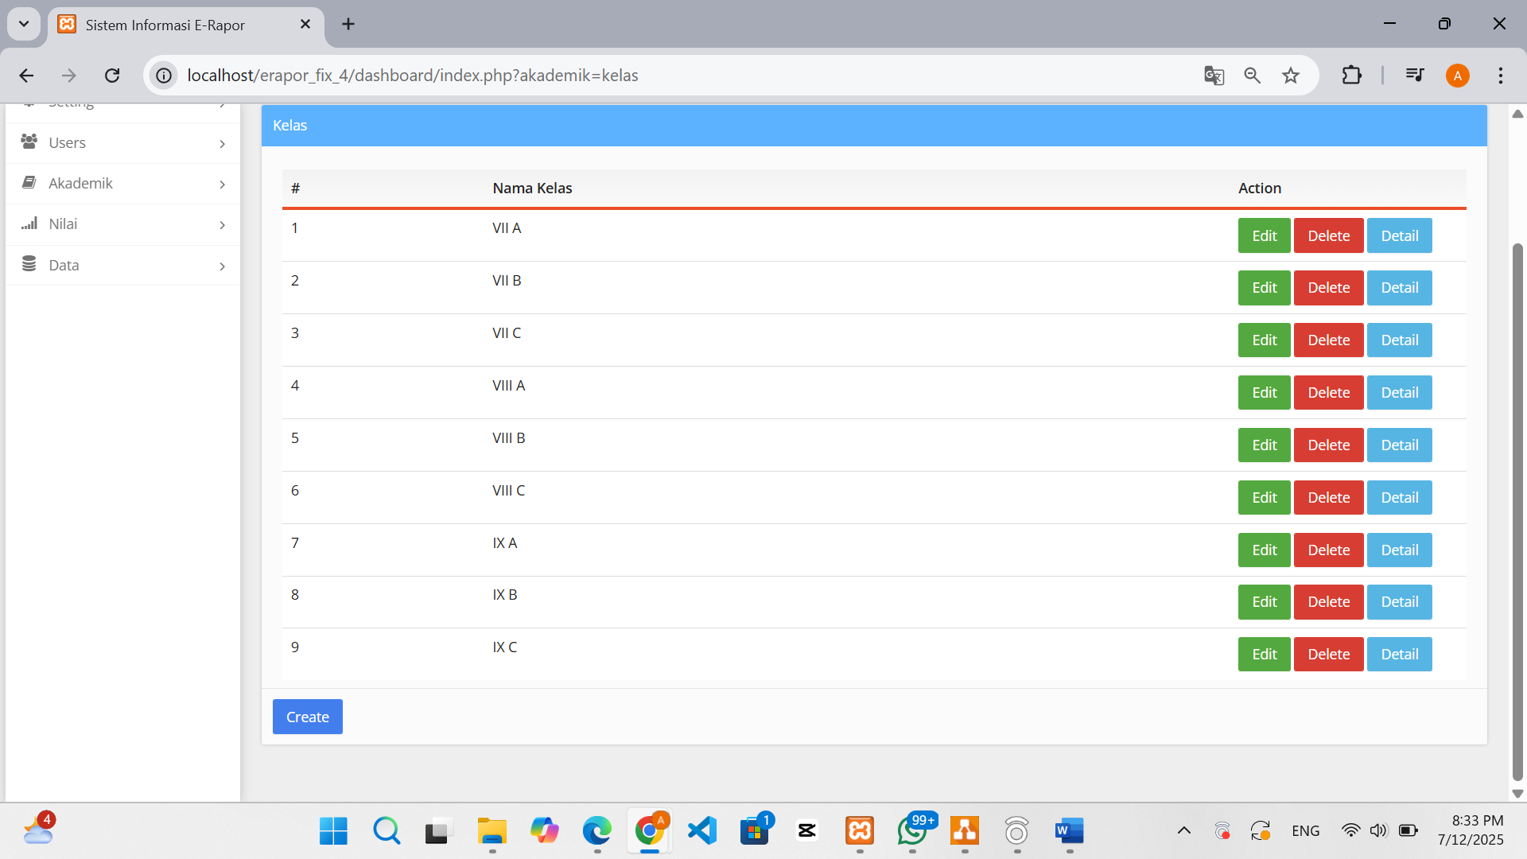
Gambar 4. 98 Halaman Data Kelas
- Halaman Detail Kelas
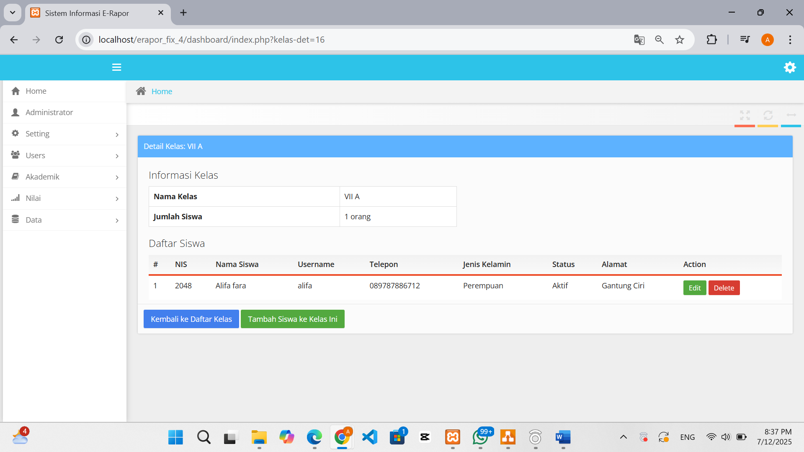
Gambar 4. 99 Halaman Detail Kelas
Gambar 4.99 adalah implementasi halaman detail kelas. Pada halaman ini akan menampilkan detail kelas, terdapat 4 tombol yaitu tombol kembali ke daftar kelas serta tombol tambah siswa dan tombol edit dan delete.
- Halaman Form Tambah Siswa di Kelas Ini
Pada gambar 4.100 merupakan implementasi halaman form tambah siswa di kelas ini pada halaman detail kelas.
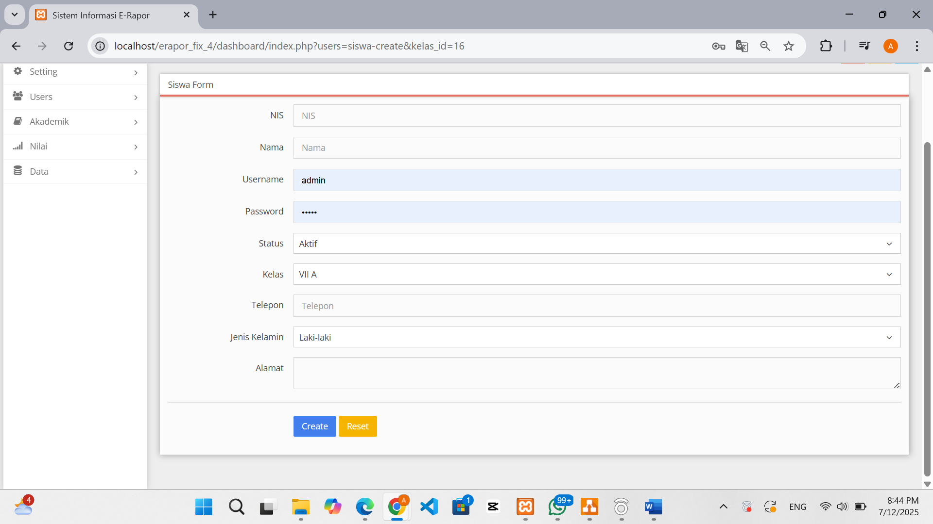
Gambar 4. 100 Halaman Form Tambah Siswa di Kelas ini
- Halaman Form Create dan Edit Data Kelas
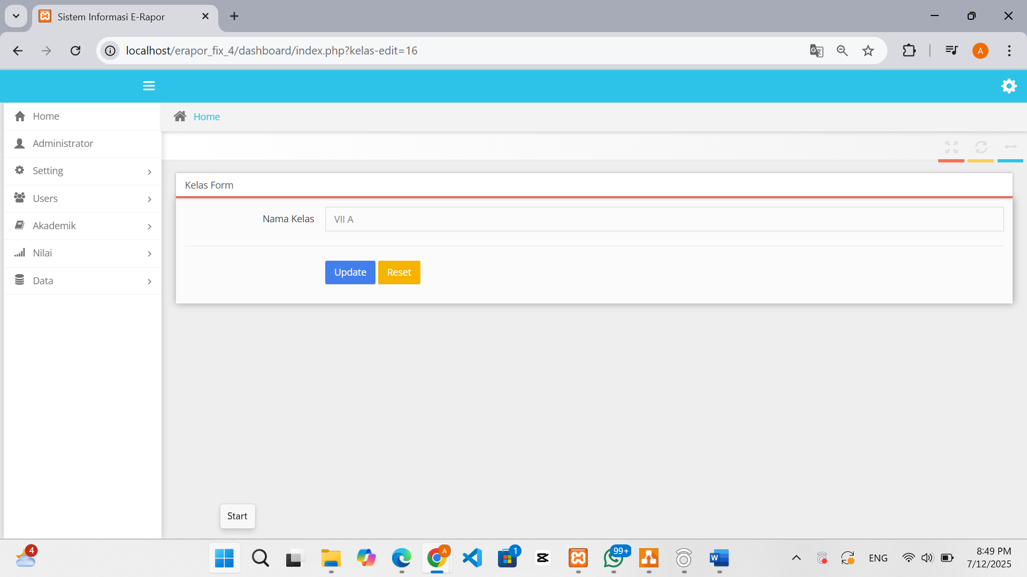
Gambar 4. 101 Halaman From Create dan Edit Kelas
Pada gambar 4.101 merupakan implementasi halaman form create dan edit data kelas. Berfungsi untuk menambahkan dan mengedit data kelas.
- Halaman Data Tahun Ajaran
Gambar 4.102, implementasi halaman data tahun ajaran yang di menu akademik. Pada halaman ini menampilkan tabel tahun ajaran yang ada. Terdapat tombol create untuk menambahkan, terdapat tombol edit untuk memperbarui dan tombol delete untuk menghapus serta tombol detail untuk melihat detail dari halaman tahun ajaran.
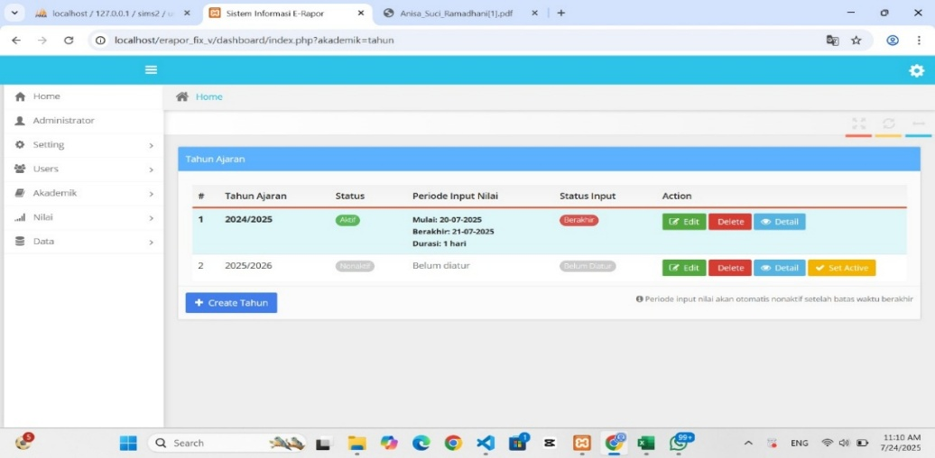
Gambar 4. 102 Halaman Data Tahun Ajaran
- Halaman Detail Tahun Ajaran
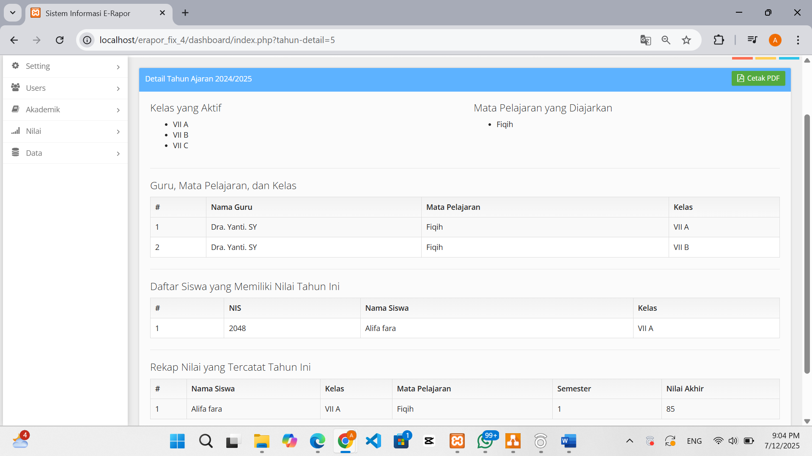
Gambar 4. 103 Halaman Detail Tahun Ajaran
Pada gambar 4.103 adalah desain halaman detail tahun ajaran yang ada di halaman admin. Pada halaman ini akan memperlihatkan data yang terekap pada tahun ajaran tersebut.
- Hasil Cetak Pdf Detail Tahun Ajaran
Gambar 4.104 merupakan implementasi halaman hasil cetak pdf pada detail tahun ajaran yang menampilkan rekapitulasi data akademik untuk satu tahun ajaran di Pondok Pesantren Darussalam Aur Duri Sumani.
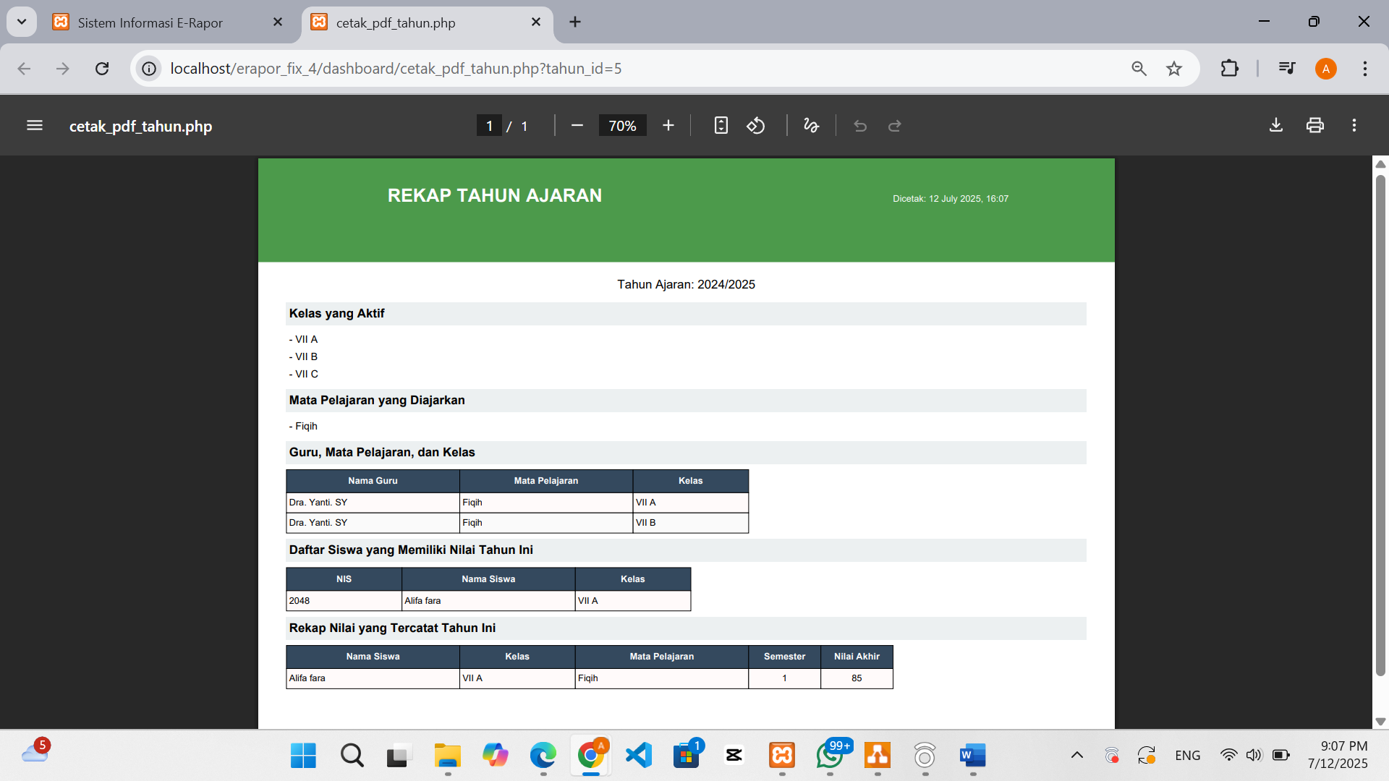
Gambar 4. 104 Hasil Cetak Pdf Detail Tahun Ajaran
- Halaman From Create dan Edit Data Tahun Ajaran
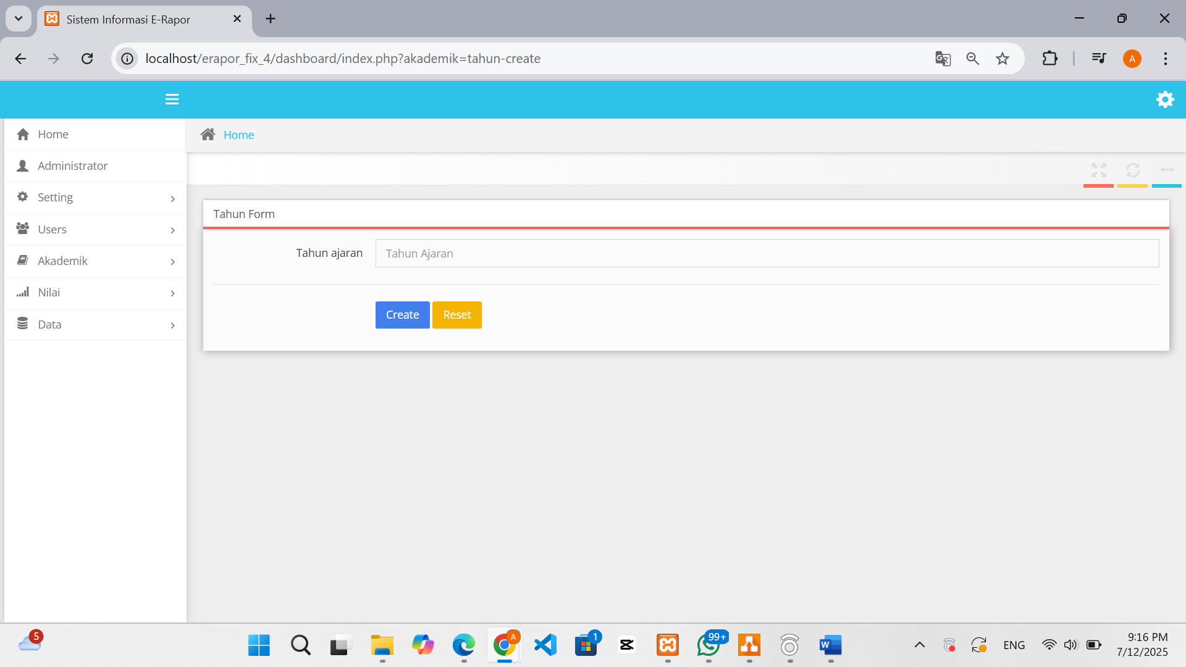
Gambar 4. 105 Halaman Form Create dan Edit Tahun Ajaran
Gambar 4.105, implementasi halaman form create dan edit data tahun ajaran. Berfungsi untuk menambahkan dan mengedit data tahun ajaran.
- Halaman Data Mata Pelajaran
Pada gambar 4.106 merupakan implementasi halaman data mata pelajaran yang dikelola admin. Pada halaman ini berisi tabel data mata pelajaran yang ada di pondok pesantren.
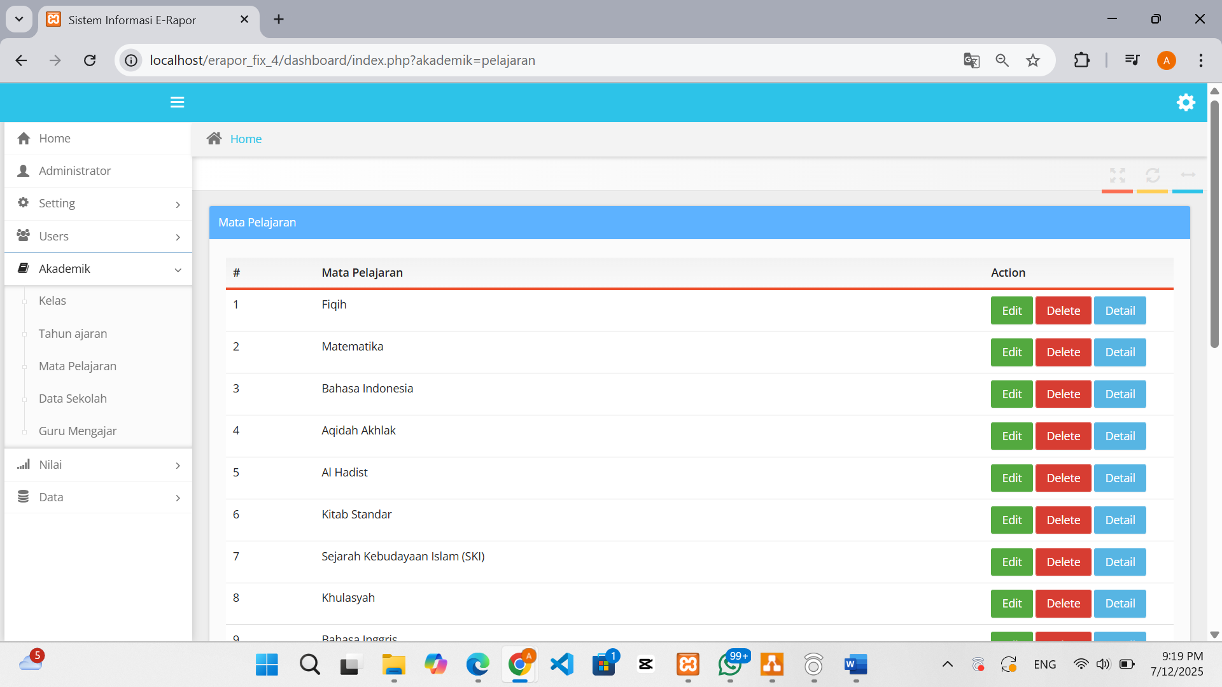
Gambar 4. 106 Halaman Data Mata Pelajaran
- Halaman Detail dari Halaman Mata Pelajaran
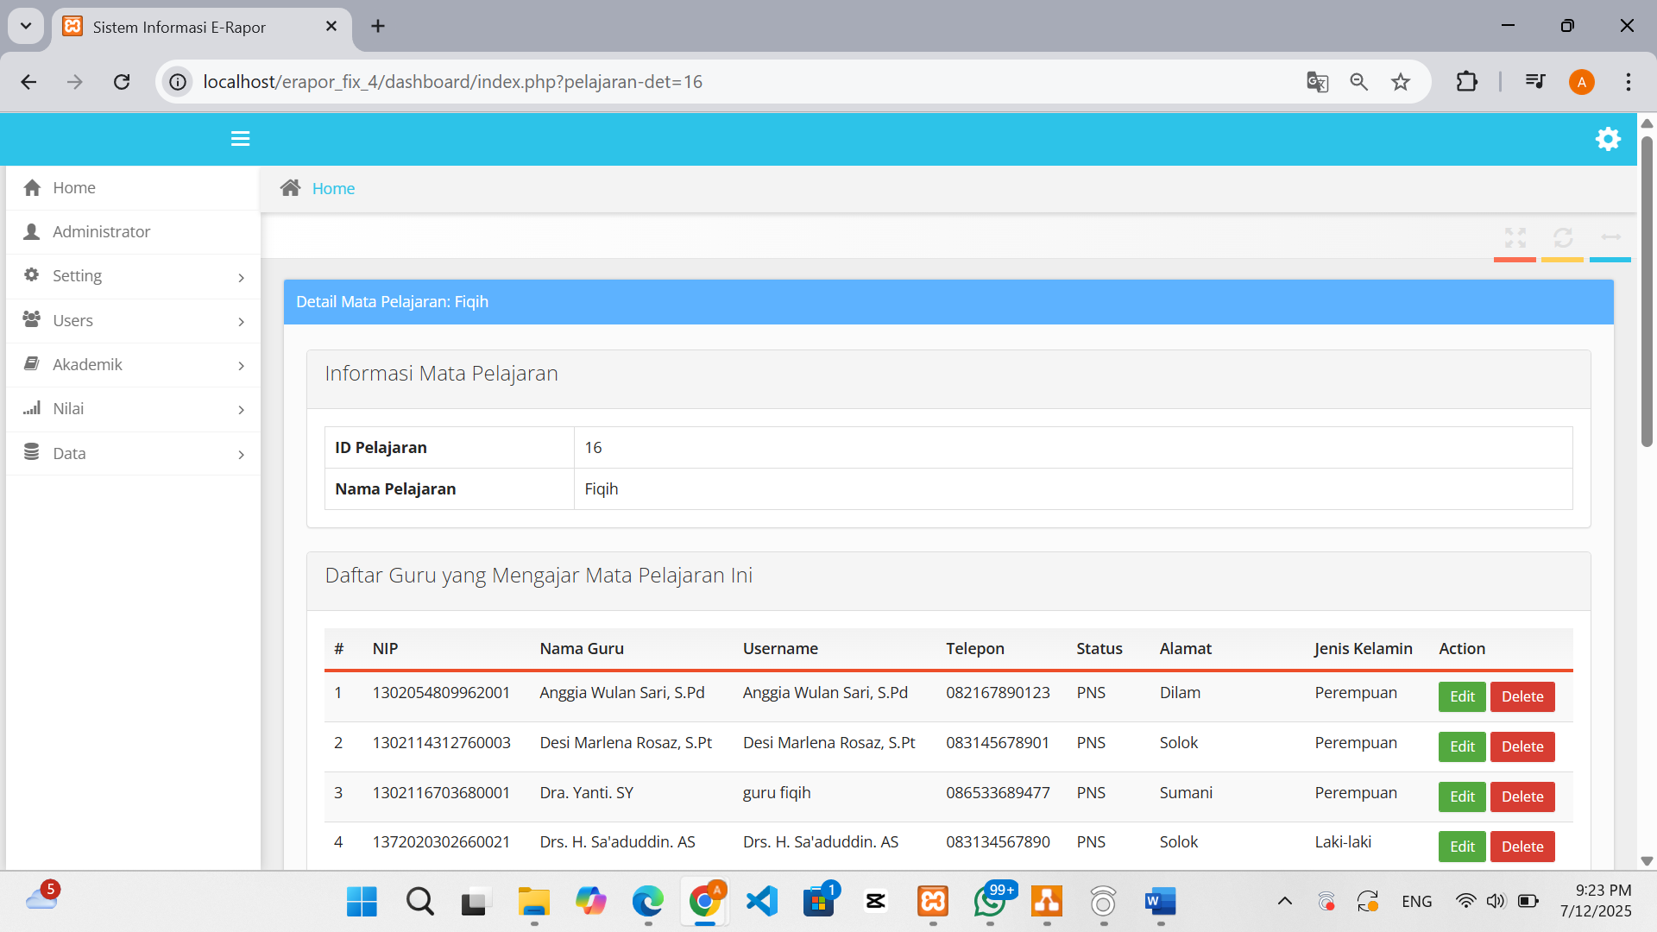
Gambar 4. 107 Halaman Detail Data Mata Pelajaran
Gambar 4.107 implementasu halaman detail dari halaman mata pelajaran. Pada halaman ini akan menampilkan informasi mata pelajaran serta daftar guru yang mengajar mata pelajaran tersebut.
- Halaman Form Create dan Edit Data Mata Pelajaran
Gambar 4.108, implementasi halaman form create dan edit data mata pelajaran. Berfungsi untuk menambahkan dan mengedit data mata pelajaran.
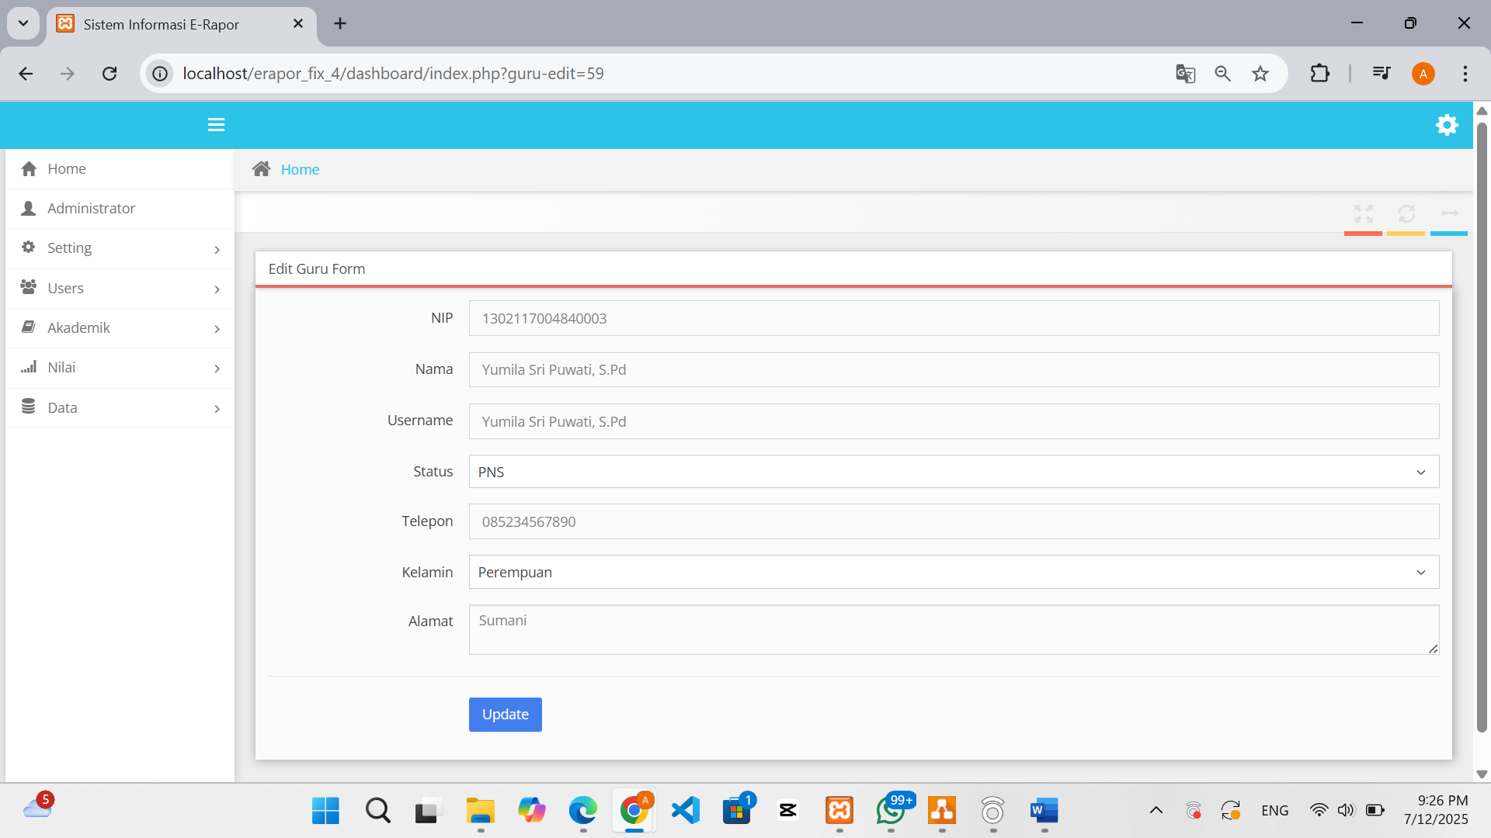
Gambar 4. 108 Halaman Form Create dan Edit Mata Pelajaran
- Halaman Data Sekolah
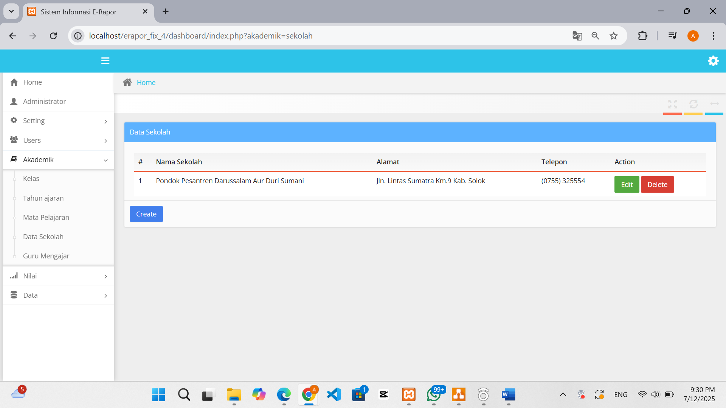
Gambar 4. 109 Halaman Data Sekolah
Pada gambar 4.109 merupakan implementasi halaman data sekolah yang dikelola admin. Pada halaman ini menampilkan tabel data sekolah pondok pesantren yang berisi informasi data sekolah.
- Halaman Form Create dan Edit Data Sekolah
Gambar 4.110, implementasi halaman form create dan edit data sekolah. Berfungsi untuk menambahkan dan mengedit data sekolah seperti Alamat, telepon, visi serta misi.
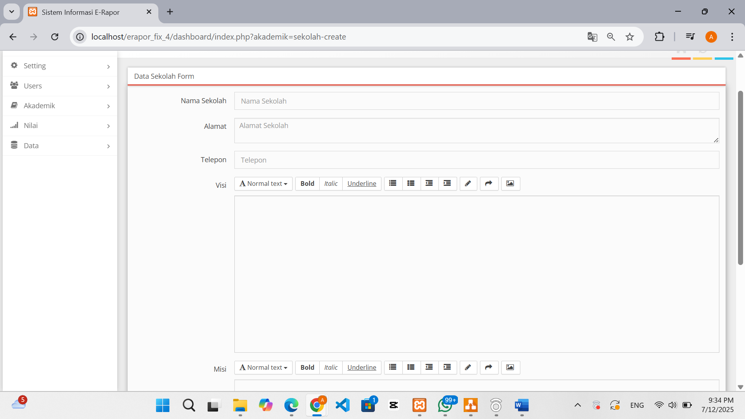
Gambar 4. 110 Halaman Form Create dan Edit Data Sekolah
- Halaman Guru Mengajar
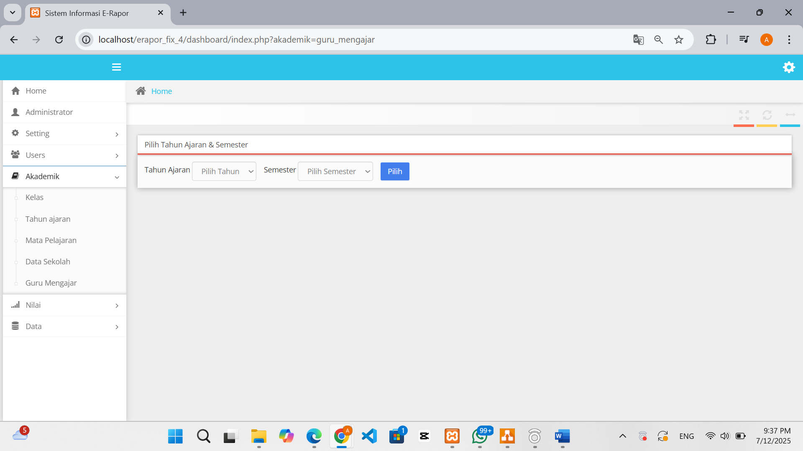
Gambar 4. 111 Halaman Guru Mengajar
Gambar 4.111 merupakan tampilan halaman Guru Mengajar dalam sistem E-Rapor yang memungkinkan pengguna, khususnya admin, untuk memilih data berdasarkan tahun ajaran dan semester
- Halaman Daftar Guru
Pada gambar 4.112 adalah implementasi halaman daftar guru yang di kelola oleh admin. Pada halaman ini akan memperlihatkan list guru yang mengajar dan terdapat tombol manage mengajar yang di fungsikan oleh admin.
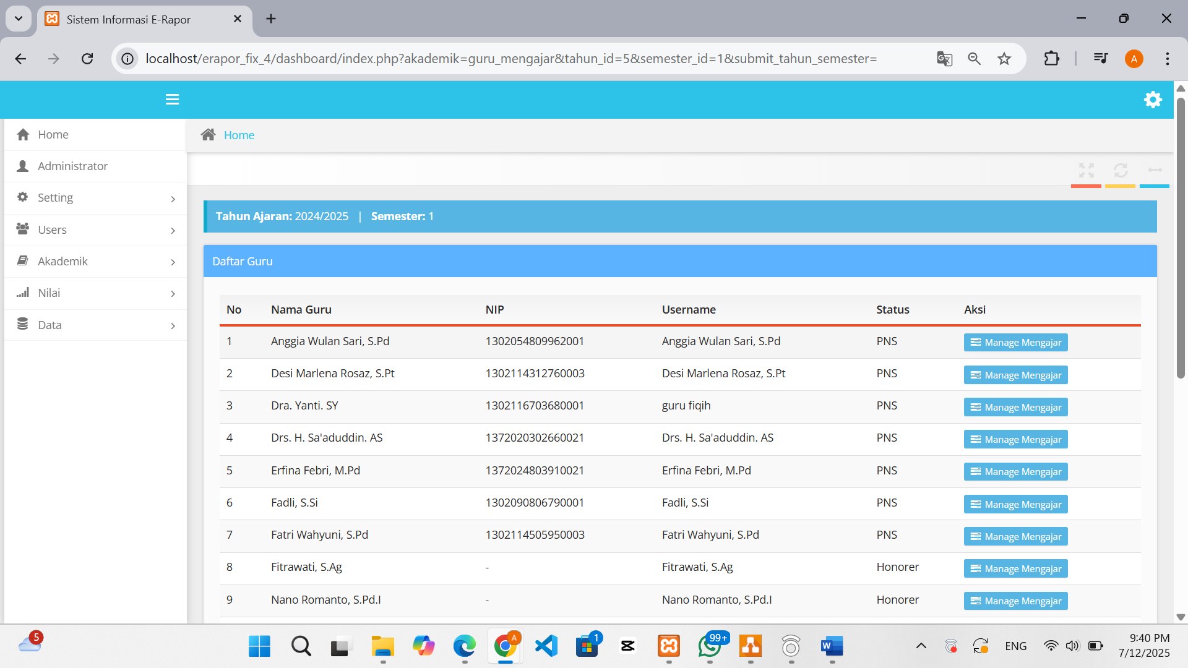
Gambar 4. 112 Halaman Daftar Guru
- Halaman Manage Mengajar
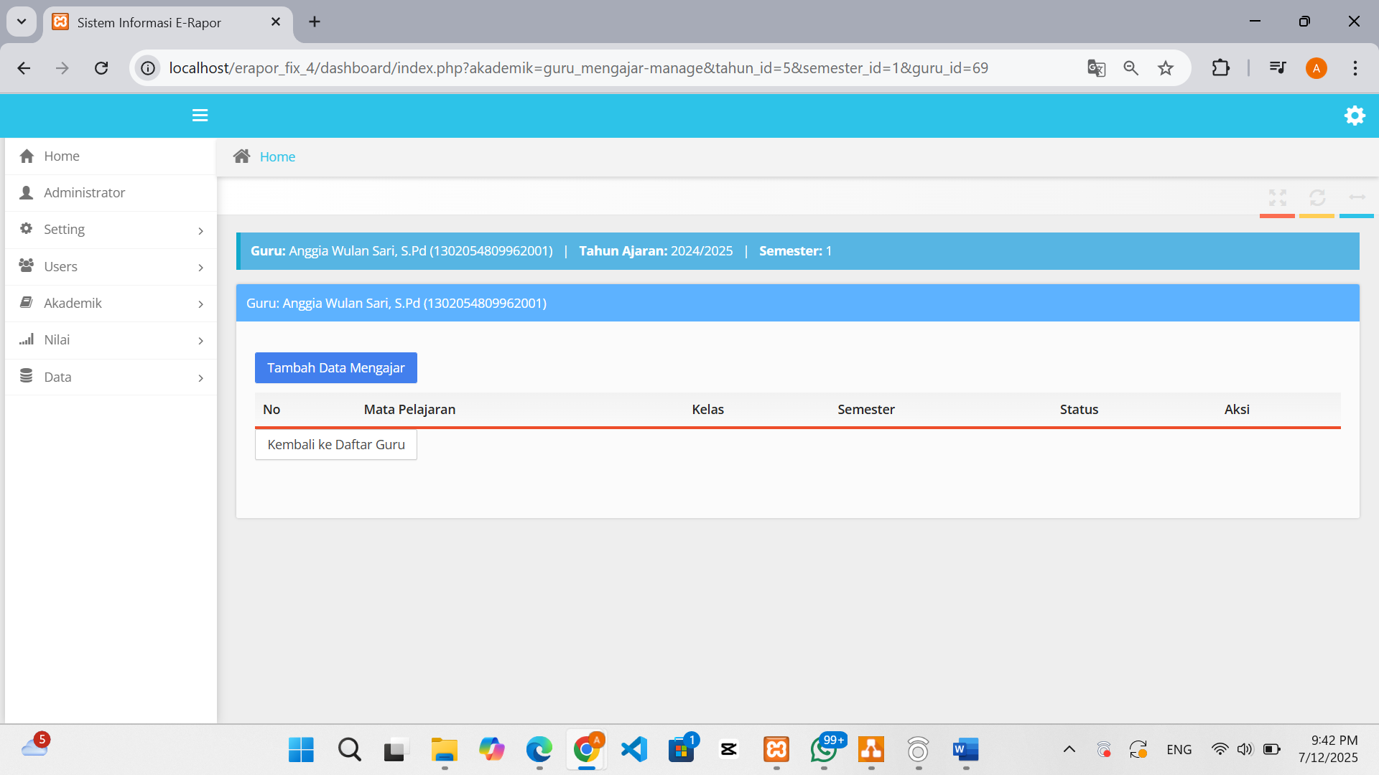
Gambar 4. 113 Halaman Manage Mengajar
Gambar 4.113, manampilkan implementasi halaman manage mengajar yang merupakan terusan tombol manage mengajar pada halaman daftar guru. Pada halaman ini admin dapat menambah daftar guru mengajar, mengedit serta mengahapus datanya.
- Halaman Form Tambah Daftar Guru Mengajar
Pada gambar 4.114 merupakan tampilan implementasi halaman tambah guru mengajar yang di Kelola oleh admin. Di halaman ini admin dapat menambahkan data guru yang mengajar dengan mengisi form sesuai dengan ketentuan yang telah di tetapkan.
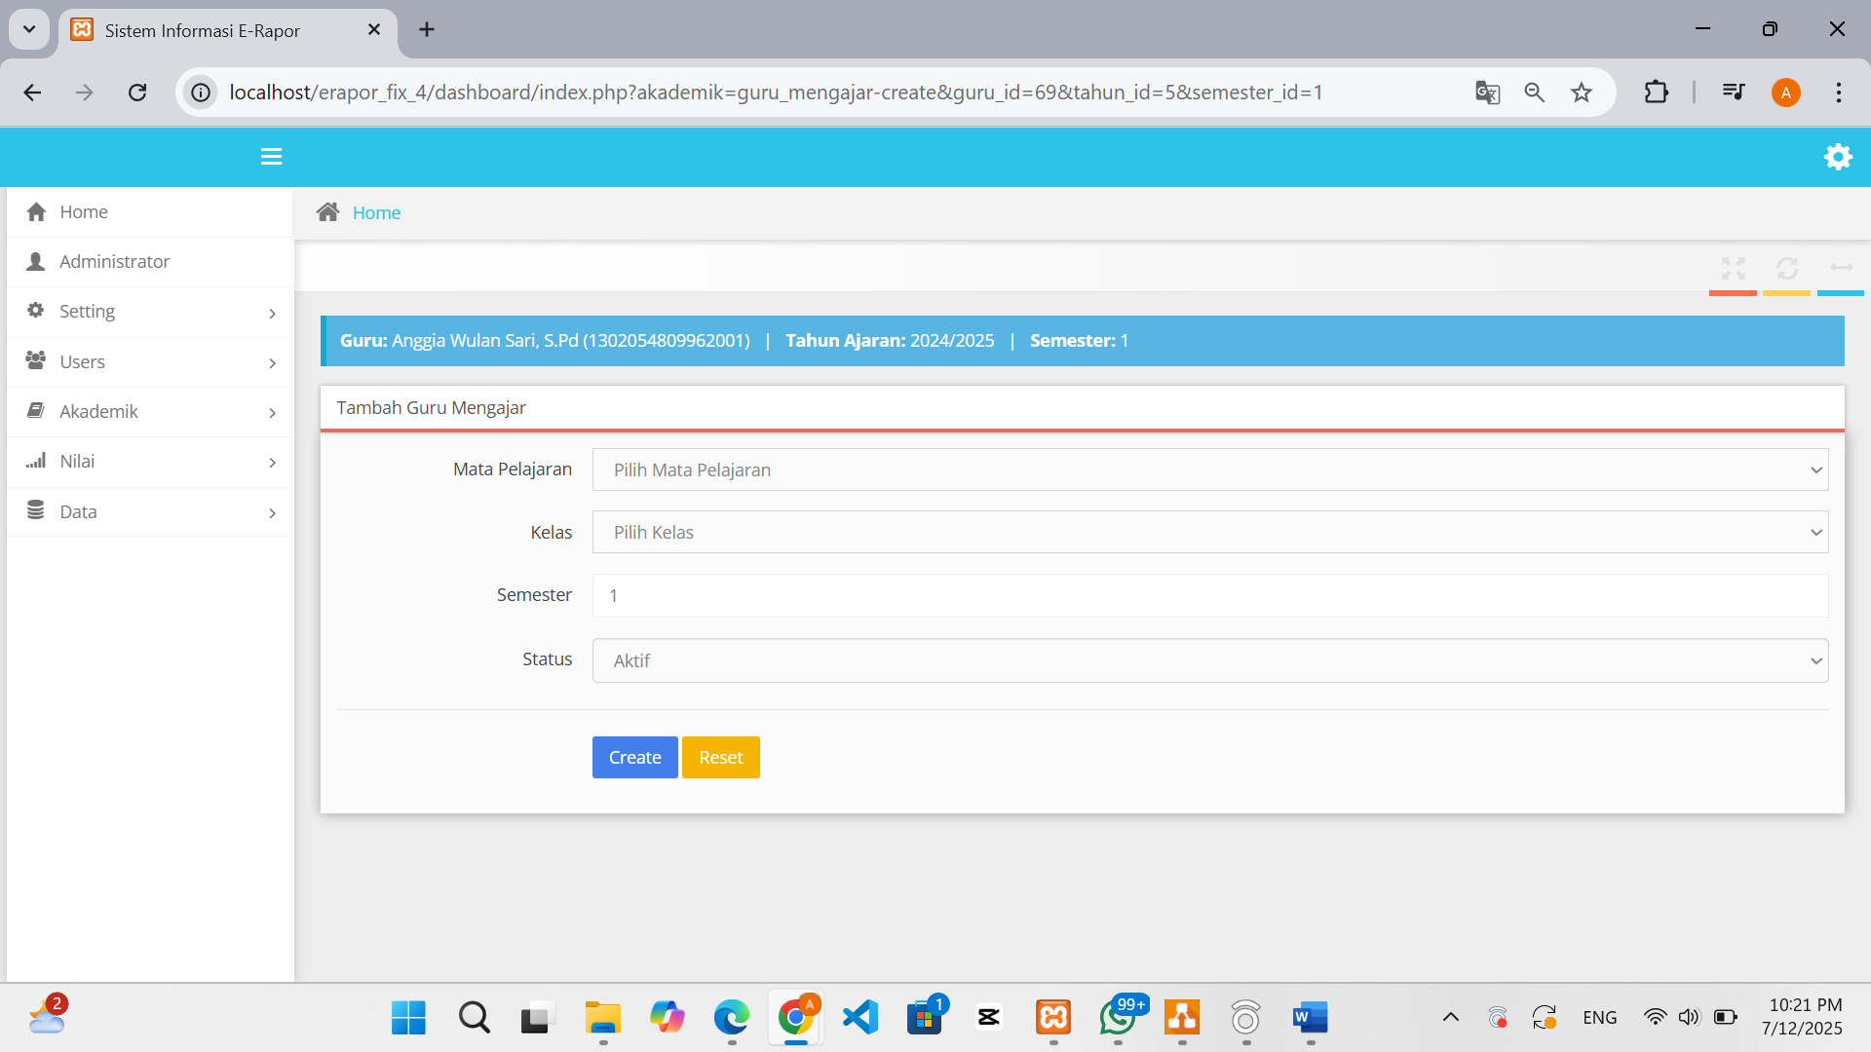
Gambar 4. 114 Halaman Form Tambah Daftar Guru Mengajar
- Halaman Nilai (Admin)
Gambar 4.115, implementasi halaman nilai yang dikelola oleh admin. Jika di buka maka terdapat beberapa fitur seperti input nilai, tampilkan nilai, dan cetak nilai.
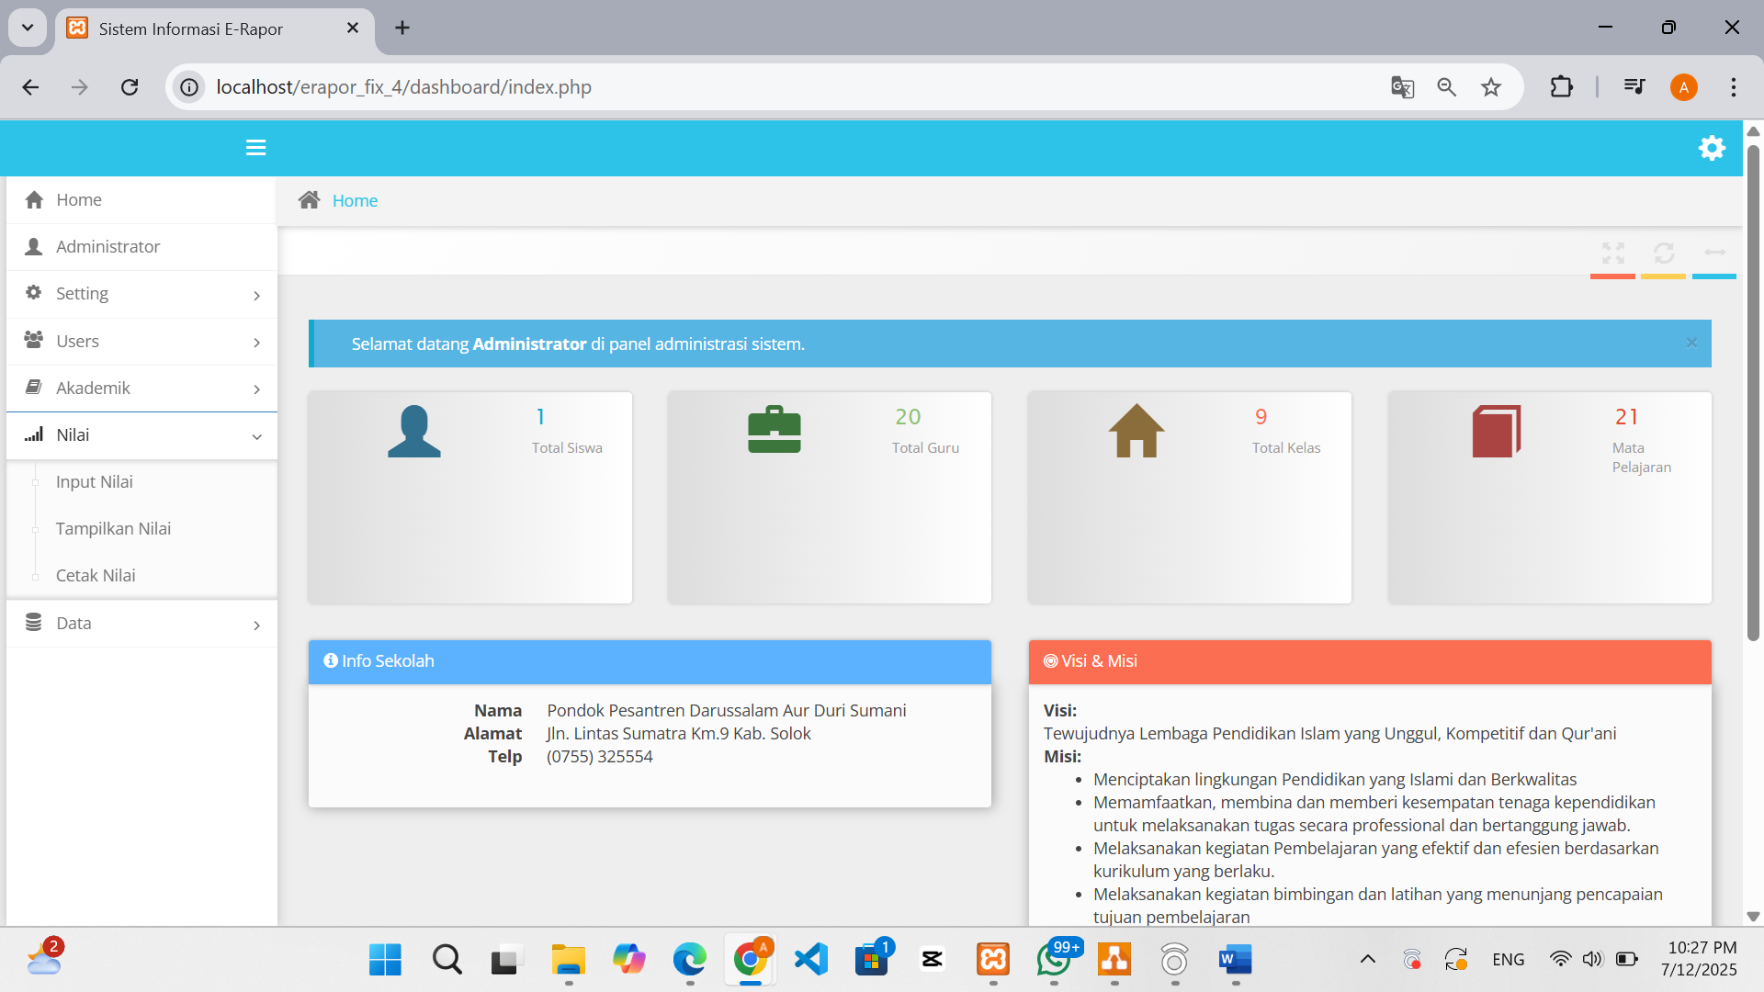
Gambar 4. 115 Halaman Nilai (Admin)
- Halaman Form Input Nilai (Admin)
Gambar 4.116, implementasi halaman form input nilai yang dikelola admin. Berfungsi untuk menginput nilai siswa yang harus diisi agar bisa melanjutkan ke tabel input nilai.
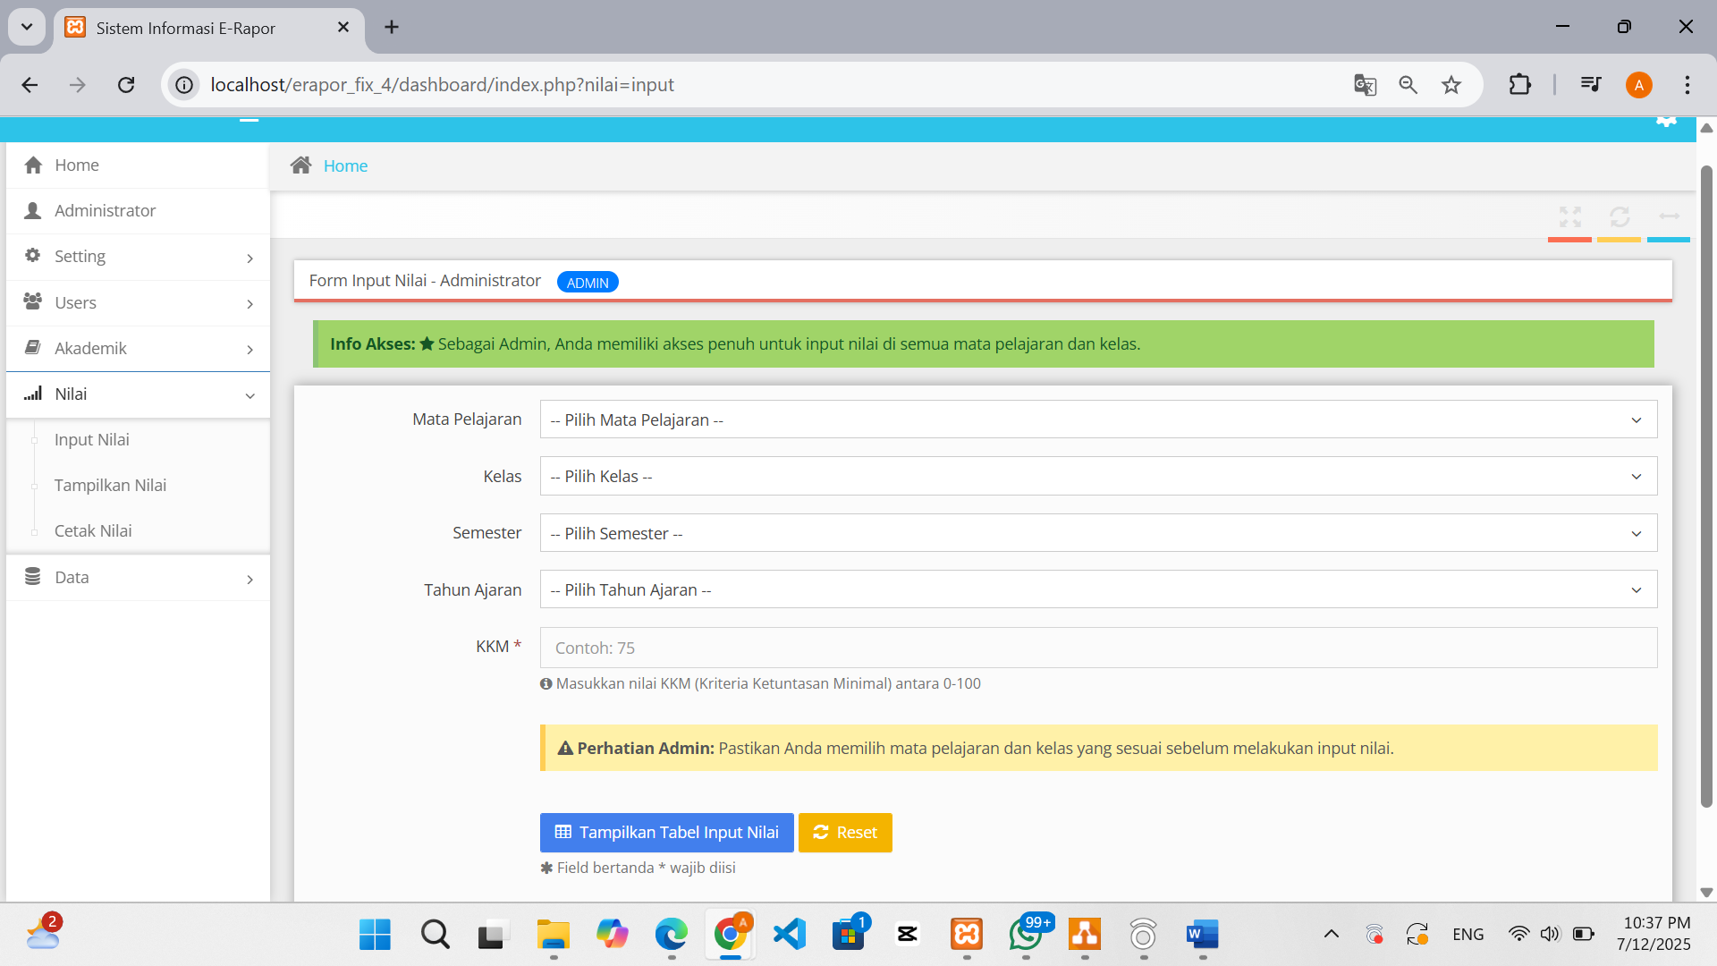
Gambar 4. 116 Halaman Form Input (Nilai)
- Halaman Tabel Input Nilai Admin
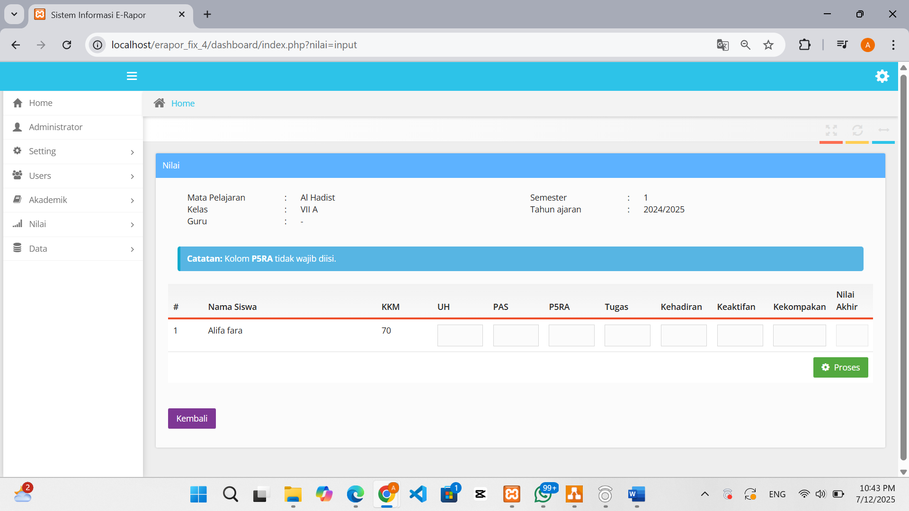
Gambar 4. 117 Halaman Tabel Input Nilai Admin
Gambar 4.117 merupakan implementasi tampilan form input nilai siswa pada sistem E-Rapor yang dikelola oleh admin memuat informasi mata pelajaran, kelas, semester, dan tahun ajaran di bagian atas.
- Halaman Form Tampilkan Nilai (Admin)
Gambar 4.118, implementasi halaman form tampilkan nilai di halaman admin. Berfungsi untuk mencari nilai yang akan ditampilkan.
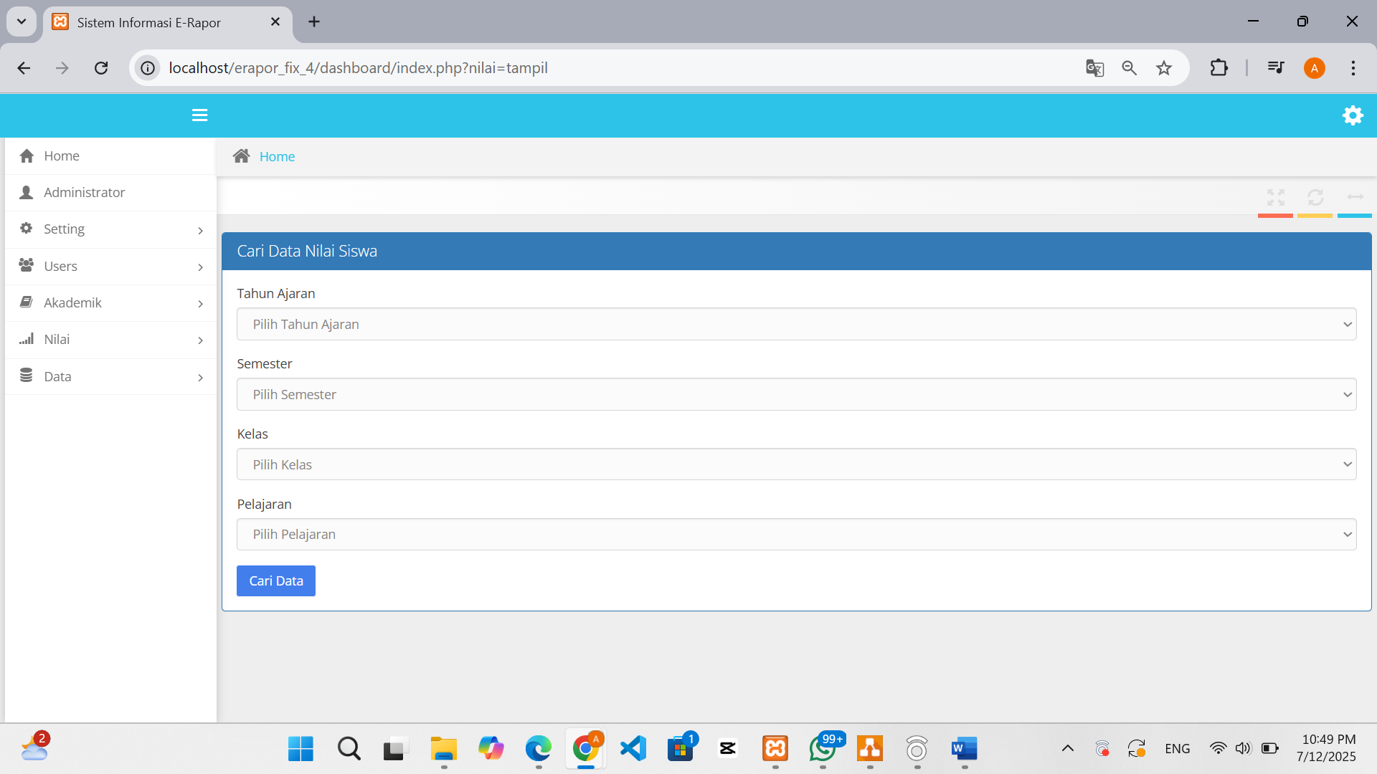
Gambar 4. 118 Halaman Form Tampilkan Nilai (Admin)
- Halaman Tampilkan Nilai (Admin)
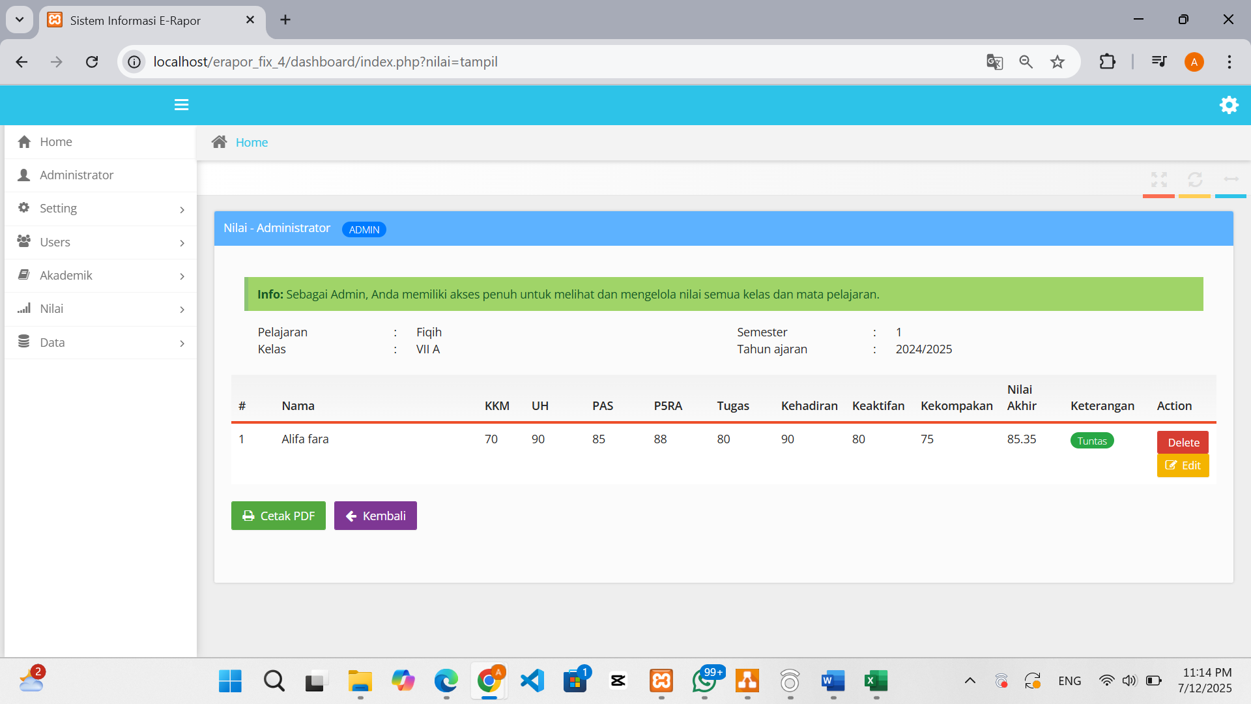
Gambar 4. 119 Halaman Tampilkan Nilai (Admin)
Pada gambar 4.119 merupakan implementasi halaman tampilkan nilai yang terdapat pada halaman admin. Pada halaman ini berisi tabel data nilai. Yang berisi atribut seperti nama, kkm, nilai (uh, pas, p5ra, tugas, kehadiran, keatifan, dan kekompakkan) nilai akhir, dan keterangan. Yang bisa di hapus menggunakan tombol delete dan Kembali ke halaman sebelumnya menggunakan tombol kembali serta tombol cetak pdf untuk mencetak nilai.
- Hasil Cetak pdf Nilai (Admin)
Gambar 4.120 merupakan tampilan hasil cetak PDF laporan nilai siswa pada halaman admin dalam sistem E-Rapor Pondok Pesantren Darussalam Aur Duri Sumani.
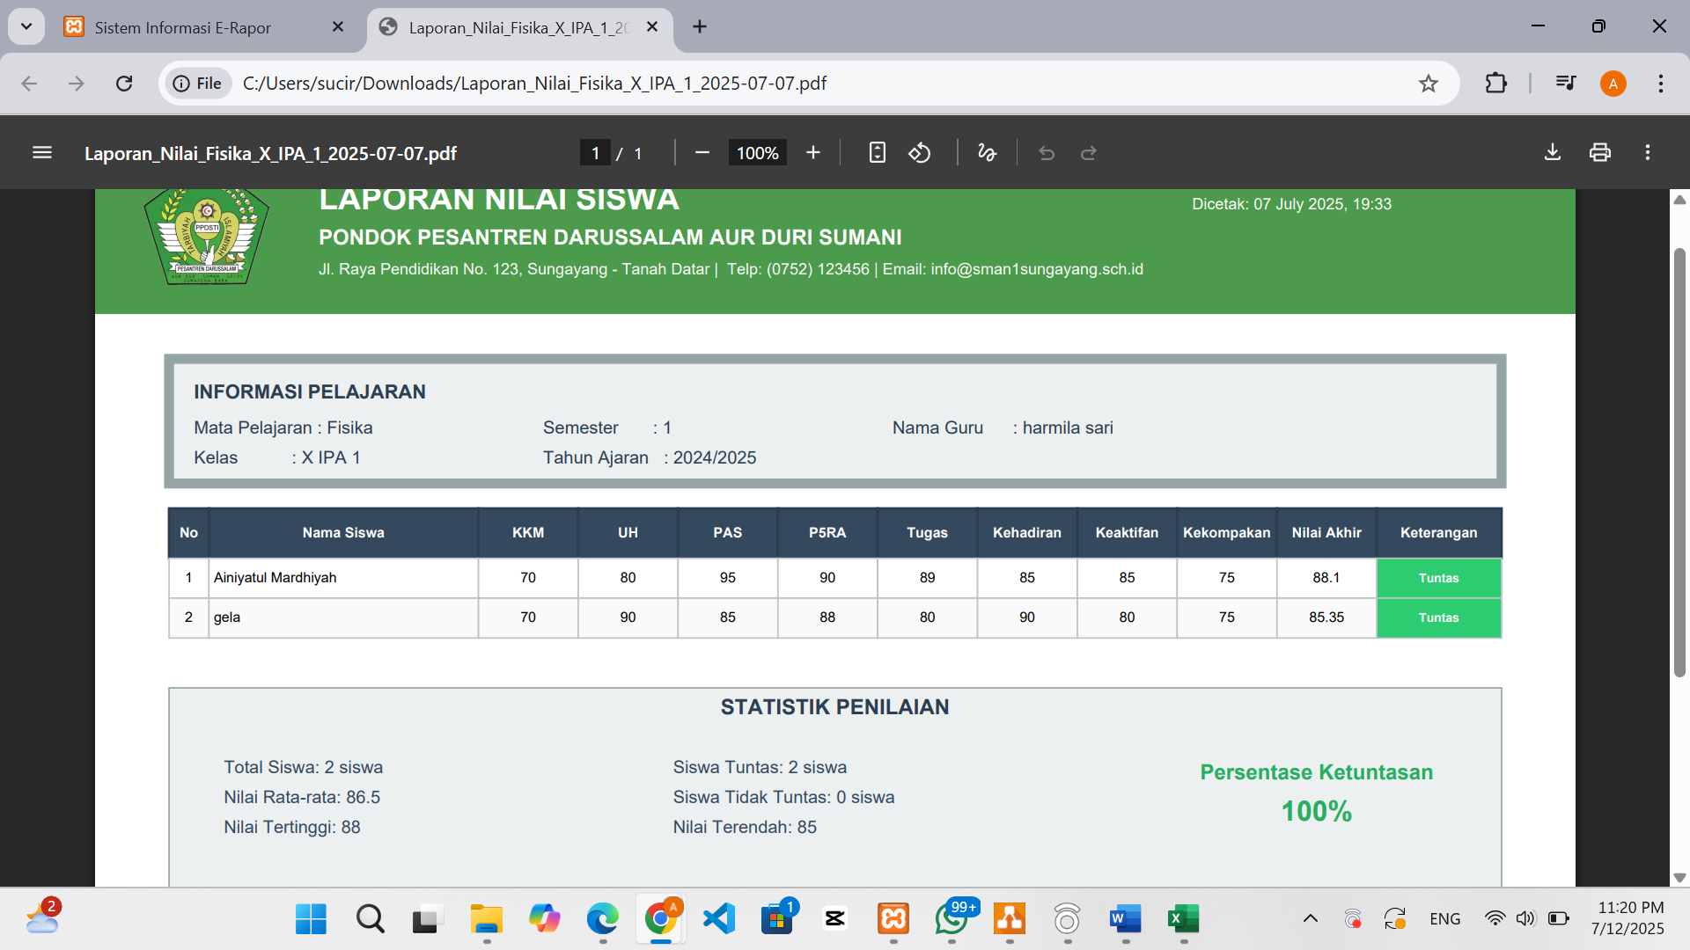
Gambar 4. 120 Hasil Cetak Pdf Nilai (Admin)
- Halaman Form Cetak Rapor (Admin)
Gambar 4.121, implementasi halaman form cetak rapor di halaman admin. Berfungsi untuk mencetak rapor dari siswa. Pada form ini berisi atribut seperti nama siswa, semester dan tahun ajaran yang harus di isi. Terdapat tombol print yang berguna untuk mengunduh rapor dan tombol reset untuk mengosongkan form.
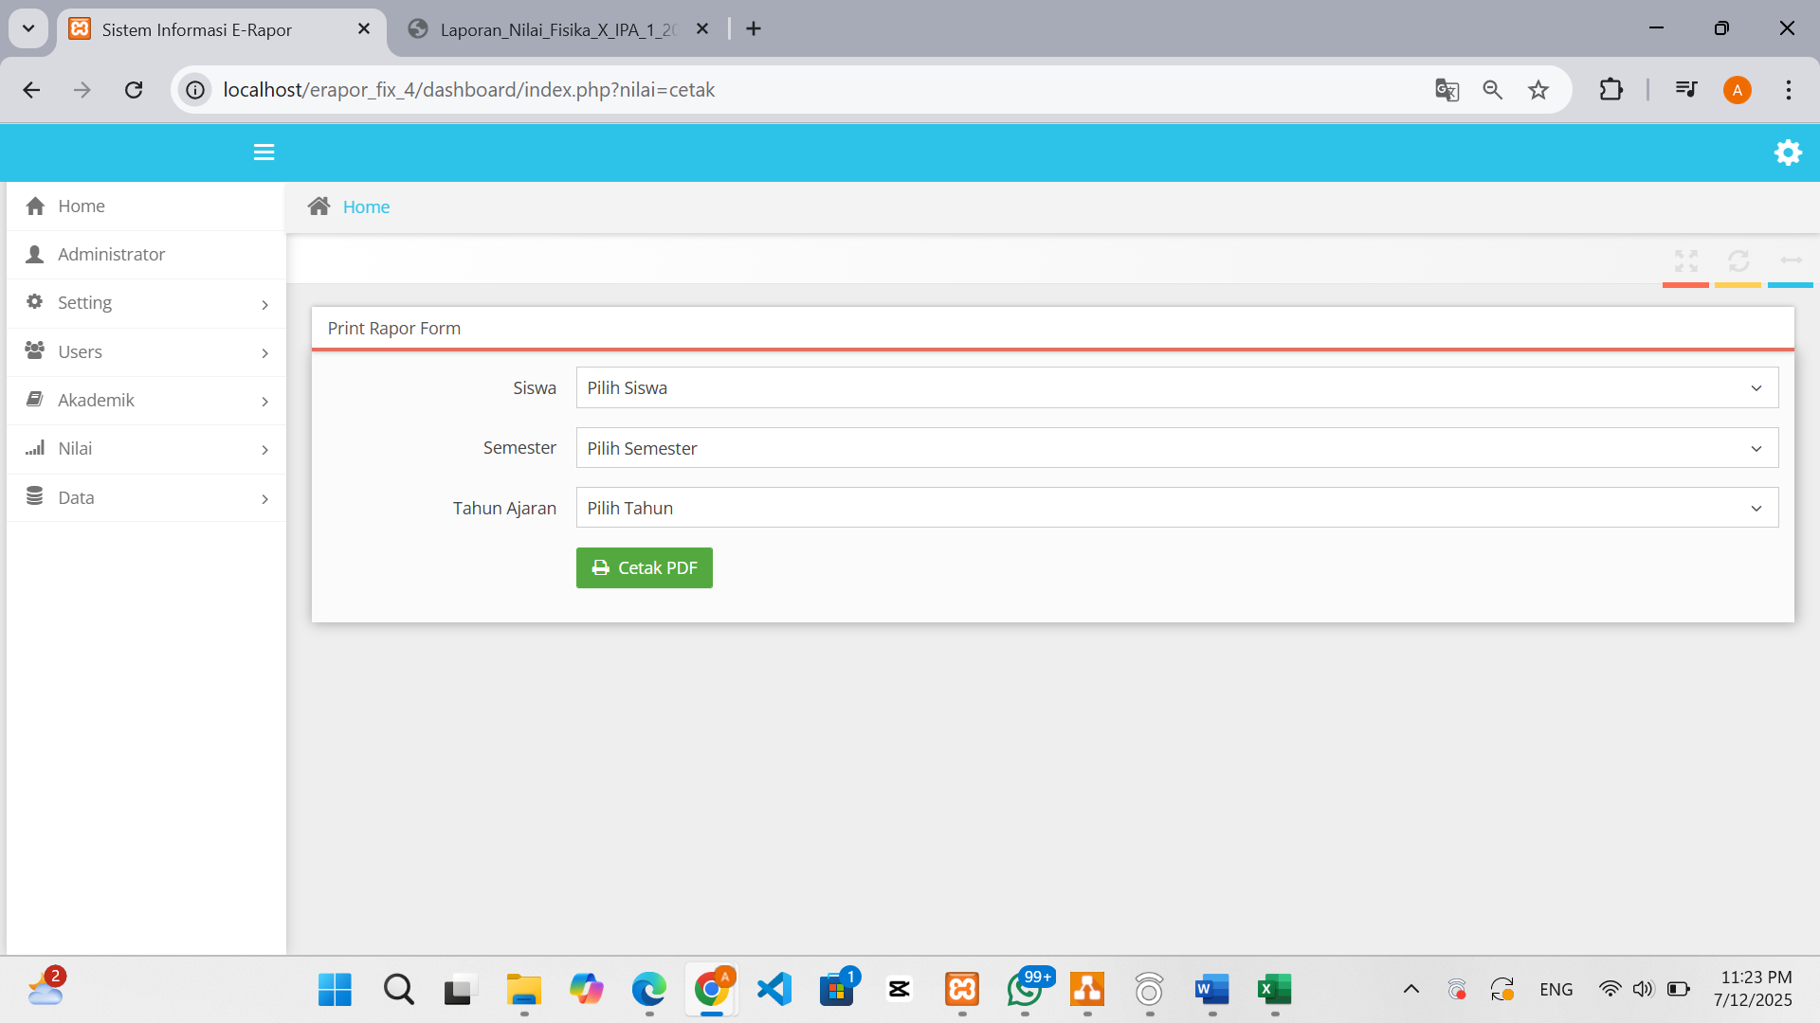
Gambar 4. 121 Halaman Form Cetak Rapor
- Hasil Cetak Rapor (Admin, Guru, dan Orang Tua)
Gambar 4.122 merupakan tampilan hasil cetak rapor siswa yang dapat diakses oleh admin, guru, dan orang tua melalui sistem E-Rapor Pondok Pesantren Darussalam Aur Duri Sumani.
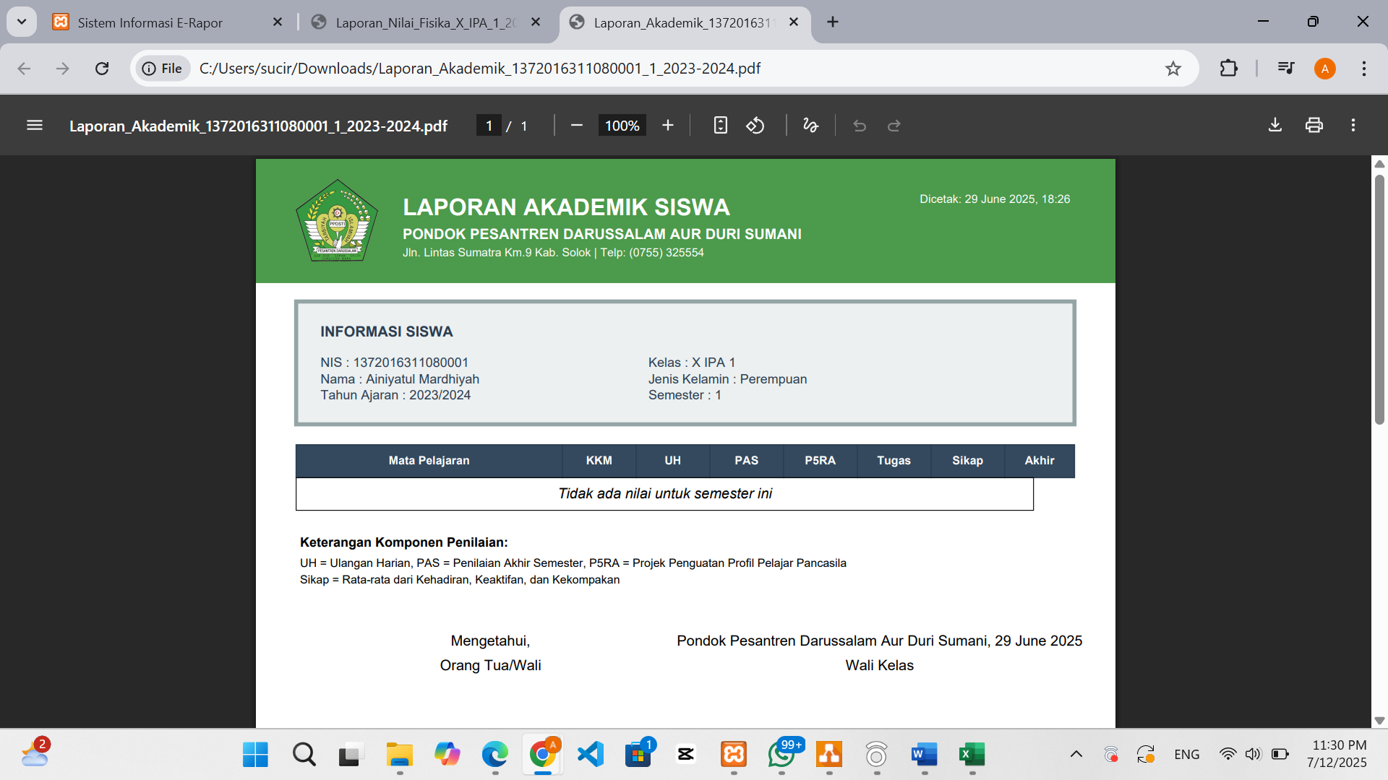
Gambar 4. 122 Hasil Cetak Rapor
- Halaman Data (Admin)
Gambar 4.123, implementasi halaman data yang dikelola oleh admin. Jika di buka maka terdapat fitur seperti import data.
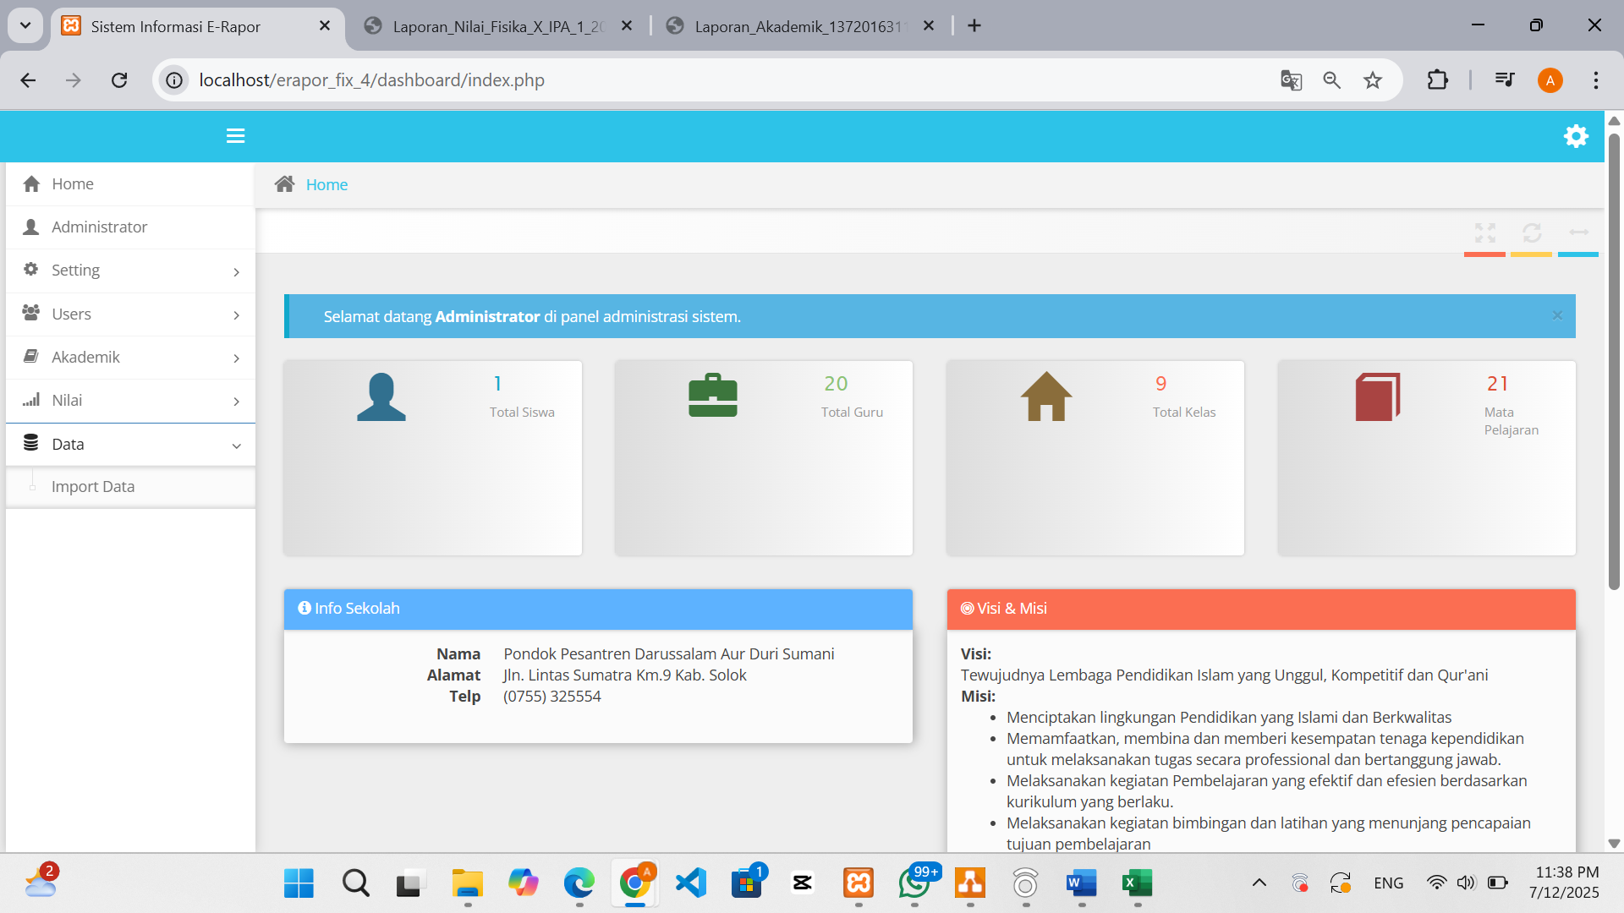
Gambar 4. 123 Halaman Data (Admin)
- Halaman Form Import Data (Admin)
Gambar 4.124, implementasi halaman form import data yang dikelola oleh admin. Terdapat beberapa atribut pada halaman ini seperti import type dan import file. Ada tombol pilih file berfungsi untuk memilih file yang akan diimport dan tombol import data untuk menyimpan data yang di import ke database. Di halaman ini juga disediakan beberapa template data apa saja yang bisa import.
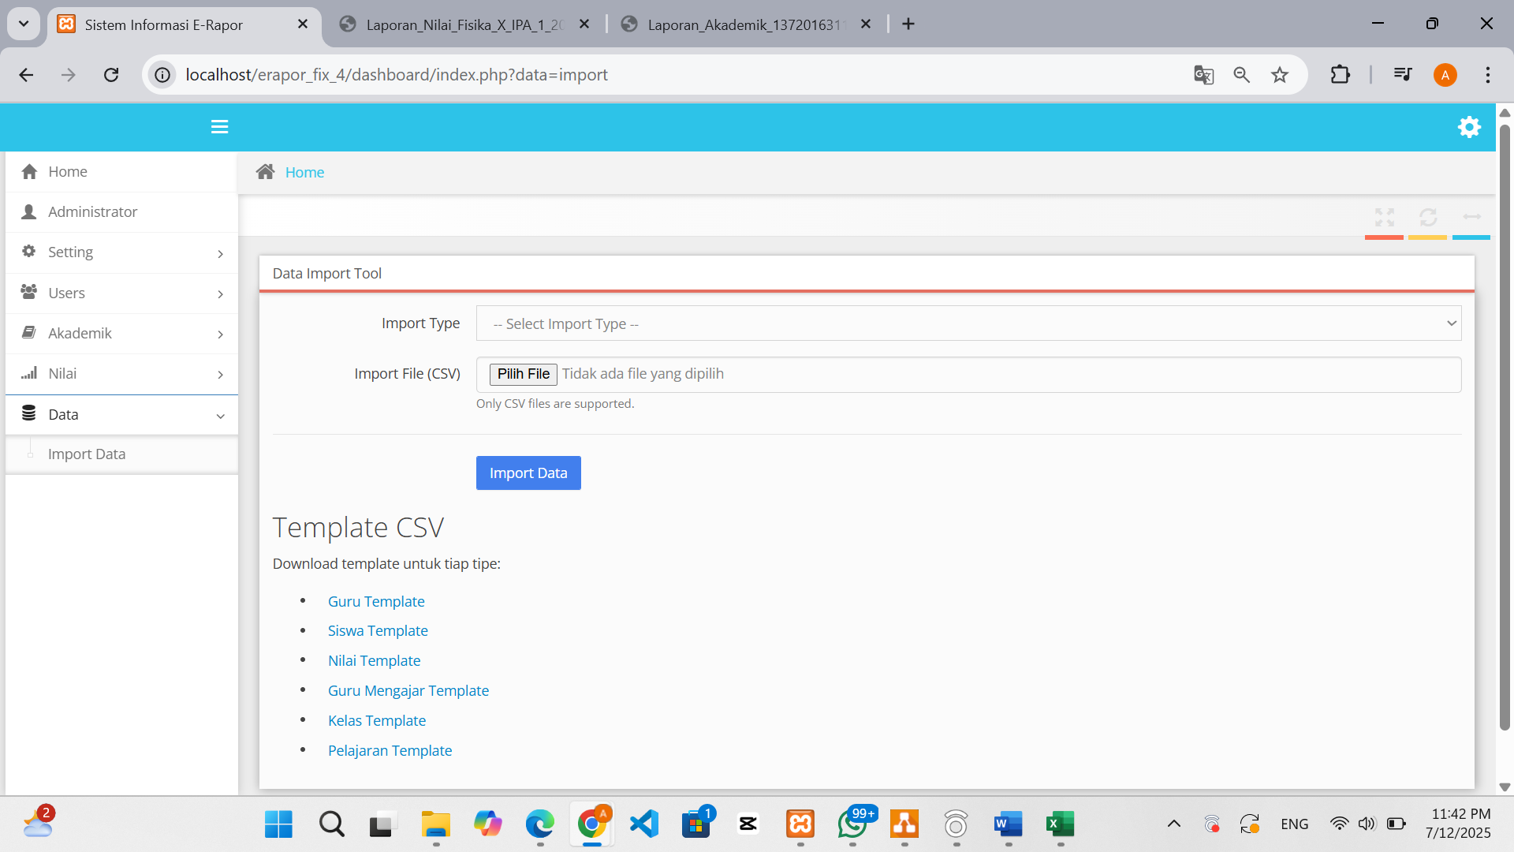
Gambar 4. 124 Halaman Form Import Data (Admin)
- Halaman Dashboard Guru
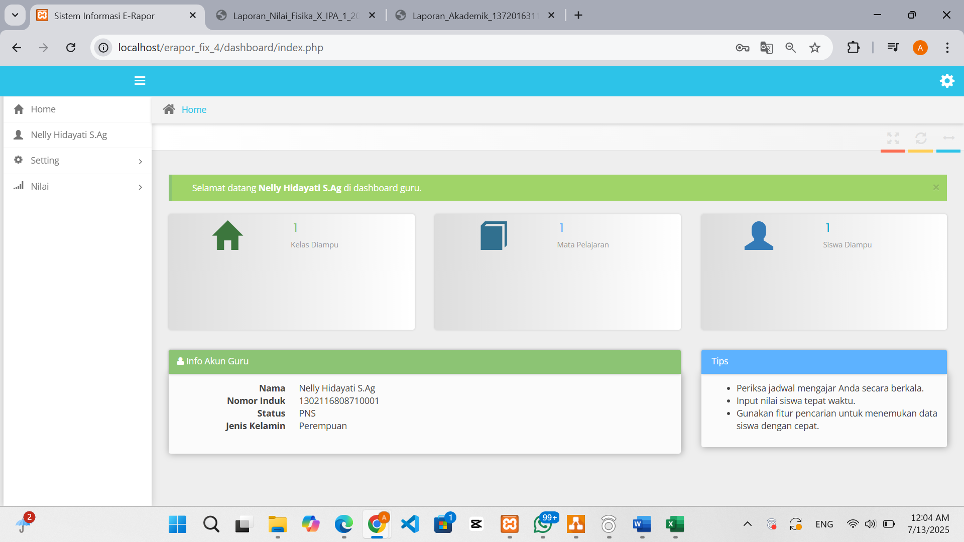
Gambar 4. 125 Halaman Dashboard Guru
Gambar 4.125 merupakan implementasi dari halaman dashboard. Pada halaman ini akan menampilkan kotak pengguna yang menampilkan jumlah kelas yang diampu, jumlah mata pelajaran yang diampu, dan siswa yang diampu. Serta juga menampilkan info aku dan tips yang dapat digunakan.

- Halaman Setting Guru
Pada gambar 4.126 merupakan implementasi halaman setting guru. Pada halaman setting ini akan menampilkan fitur my profile dan logout yang menunjukkan adanya fitur manajemen akun pengguna.
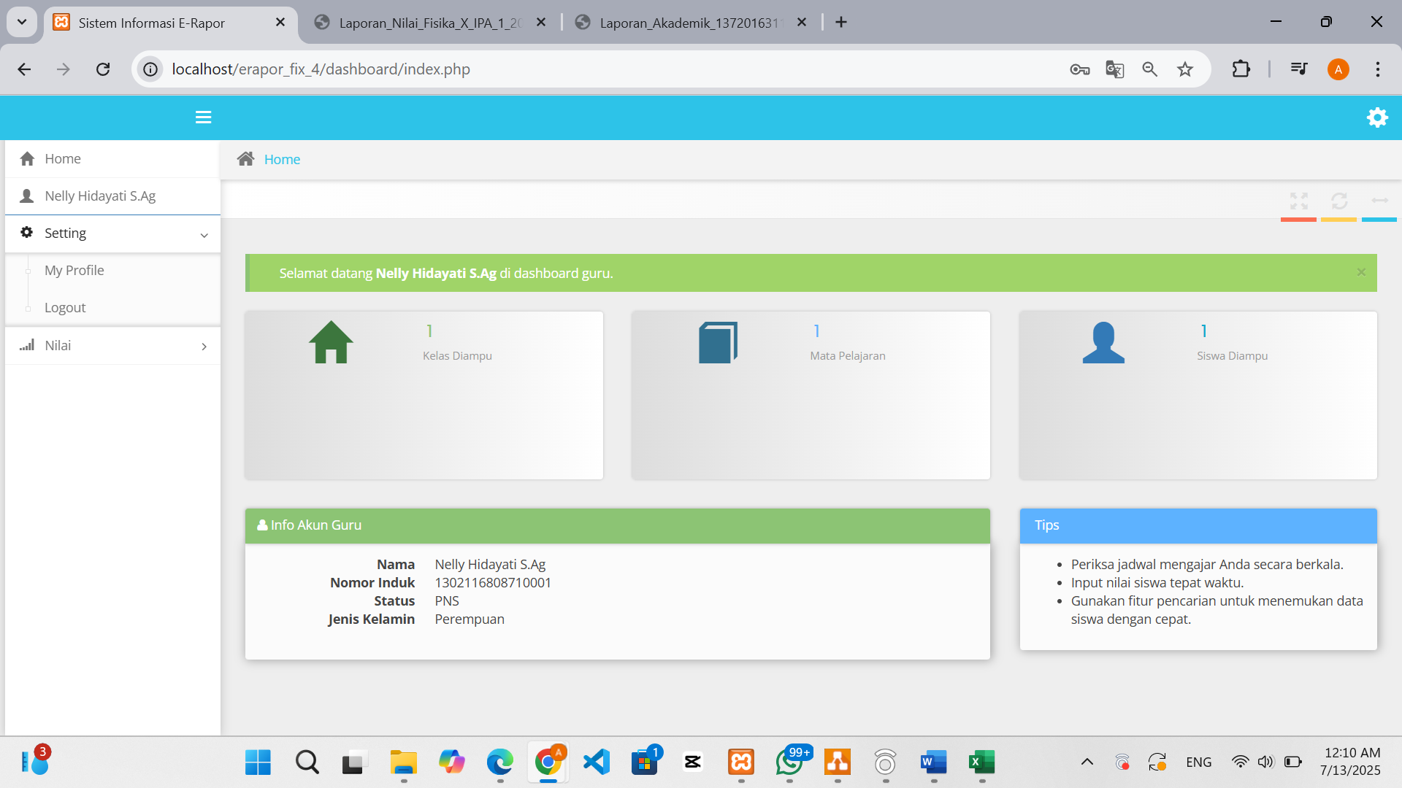
Gambar 4. 126 Halaman Setting Guru
- Halaman My profilee Guru
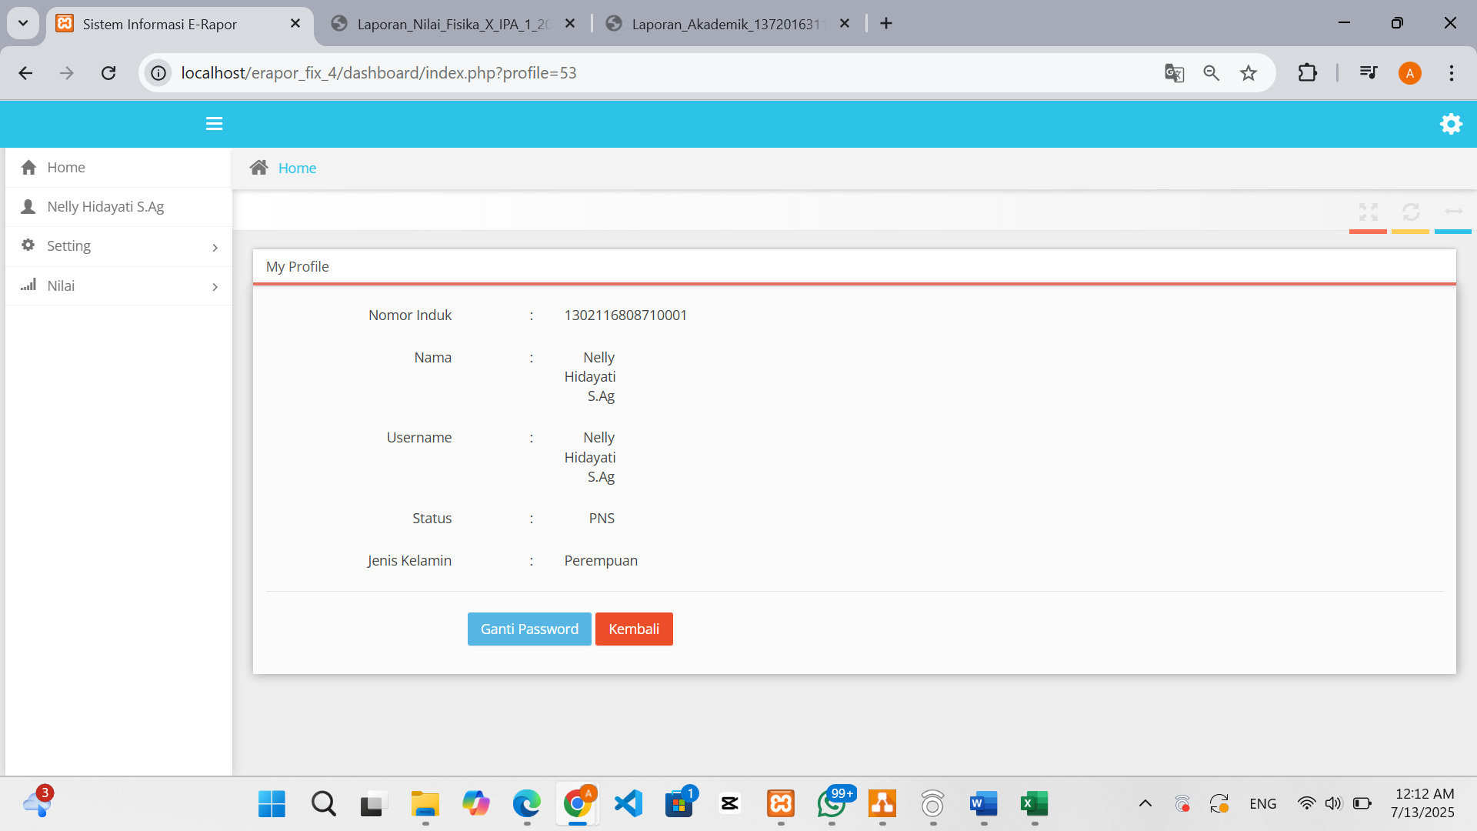
Gambar 4. 127 Halaman My profilee Guru
Pada gambar 4.127 merupakan implementasi halaman My profilee guru. Halaman ini dirancang untuk menampilkan informasi pribadi guru secara ringkas dan jelas.

- Halaman Form Ganti Password Guru
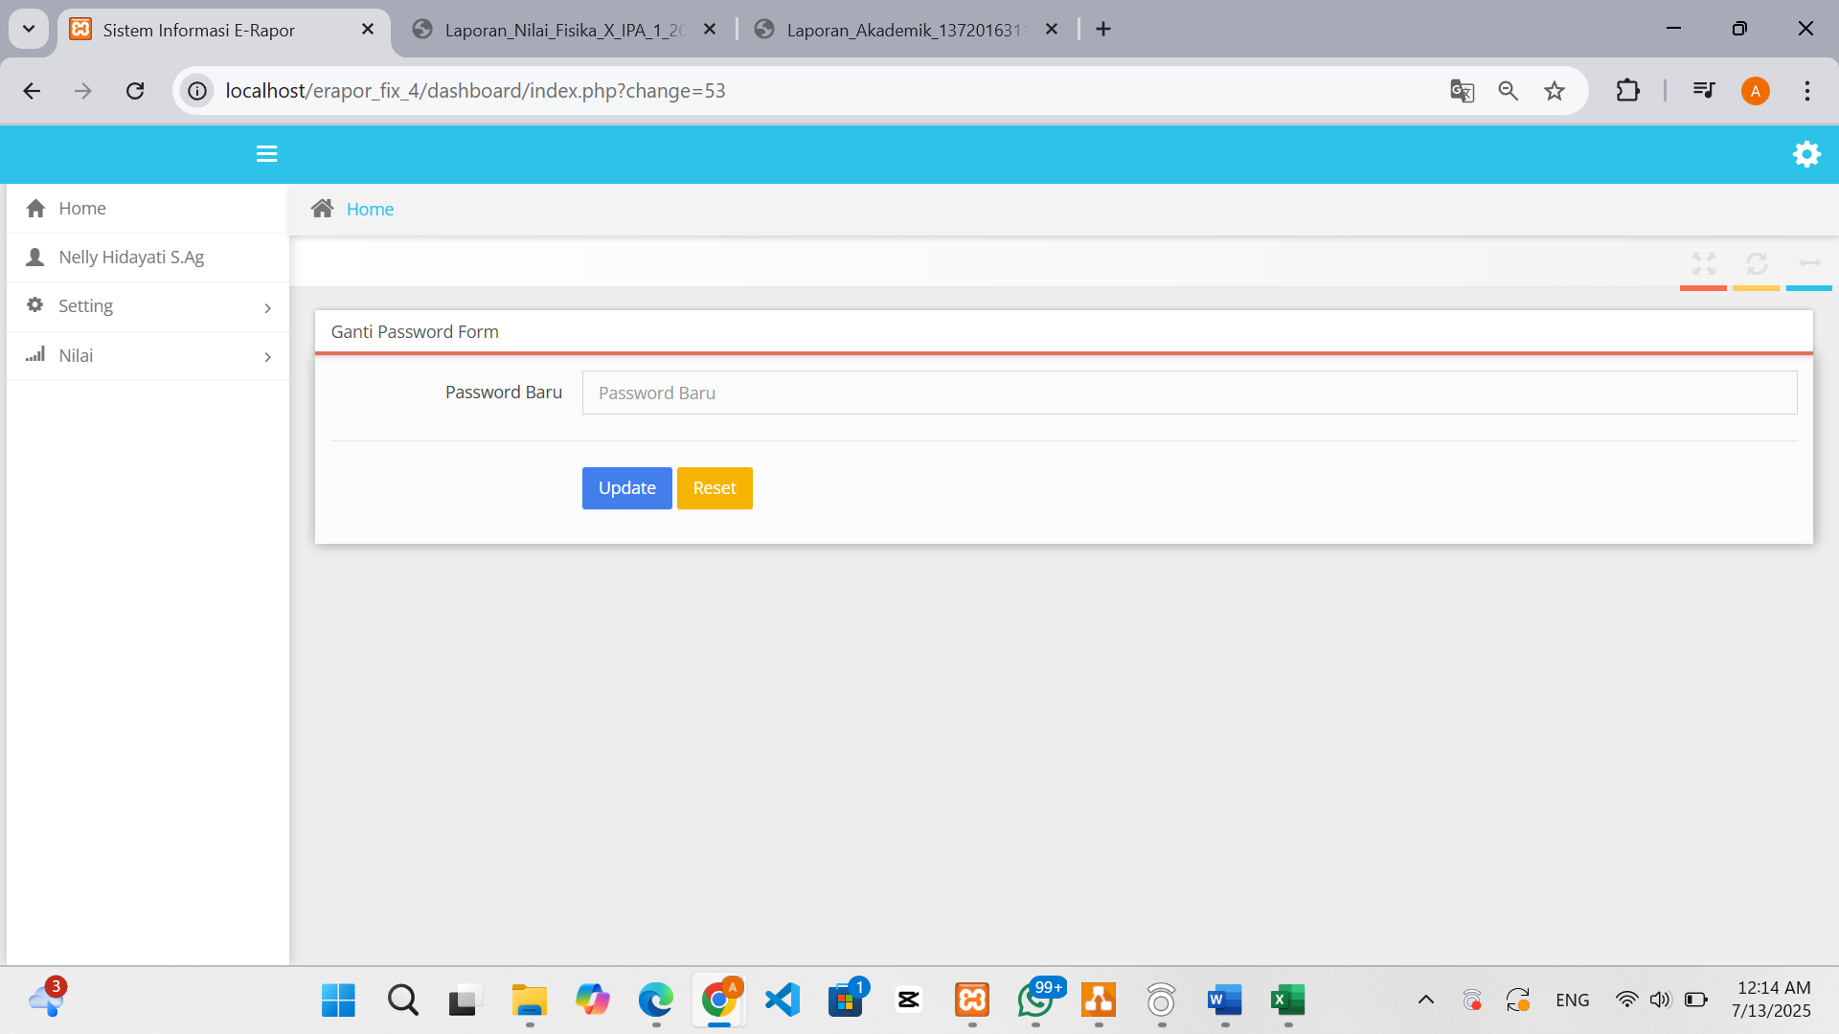
Gambar 4. 128 Halaman From Ganti Password Guru
Pada gambar 4.128 adalah implementasi halaman form ganti password guru. Halaman ini berfungsi untuk memungkinkan guru mengganti kata sandi akun mereka.
- Halaman Nilai (Guru)
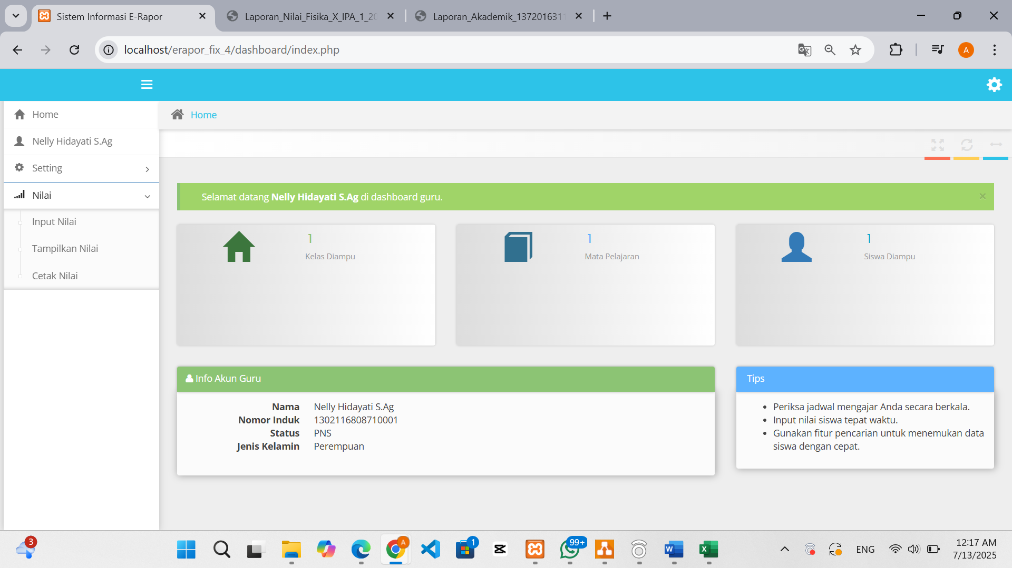
Gambar 4. 129 Halaman Nilai (Guru)
Gambar 4.129, implementasi halaman nilai yang dikelola oleh guru. Jika di buka maka terdapat beberapa fitur seperti input nilai, tampilkan nilai, dan cetak nilai.
- Halaman Form Input Nilai (Guru)
Gambar 4.130, implementasi halaman form input nilai yang dikelola guru. Berfungsi untuk menginput nilai siswa.
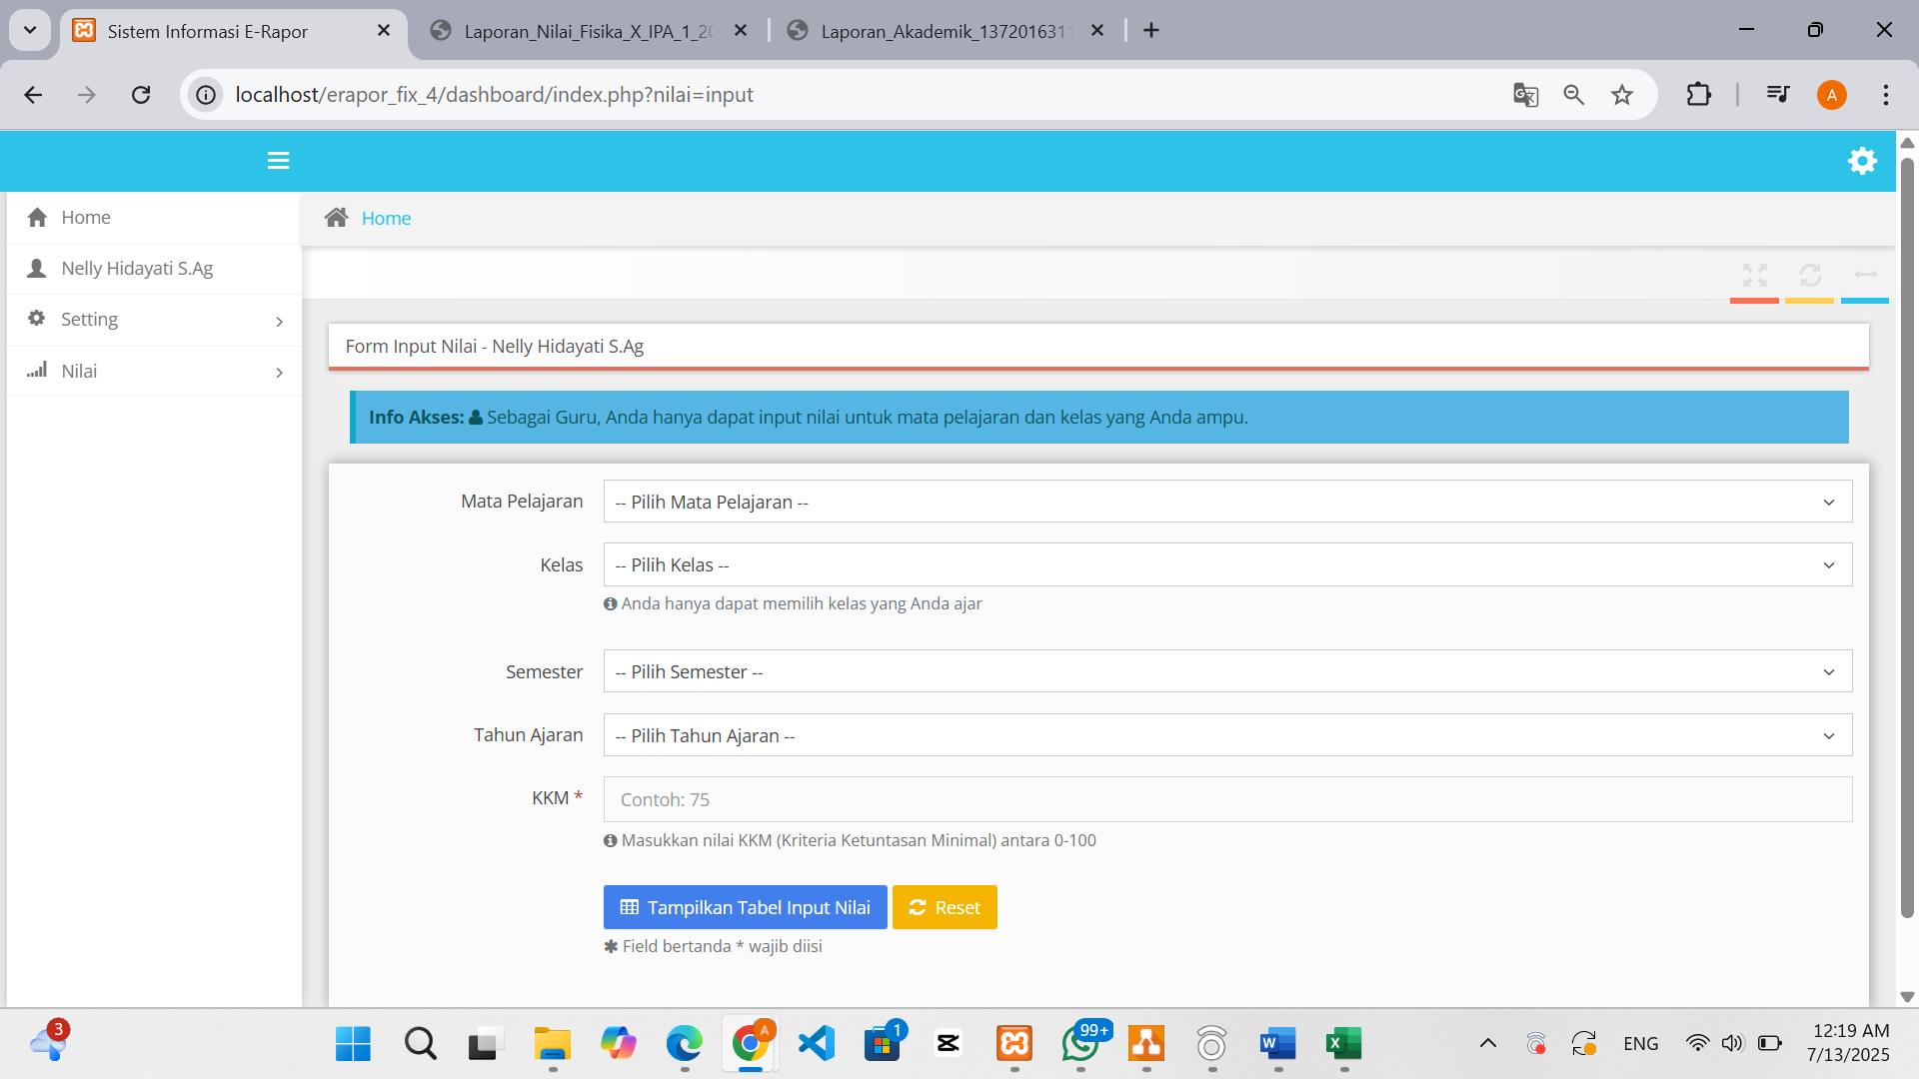
Gambar 4. 130 Halaman Form Input Nilai (Guru)
- Halaman Tabel Input Nilai (Guru)
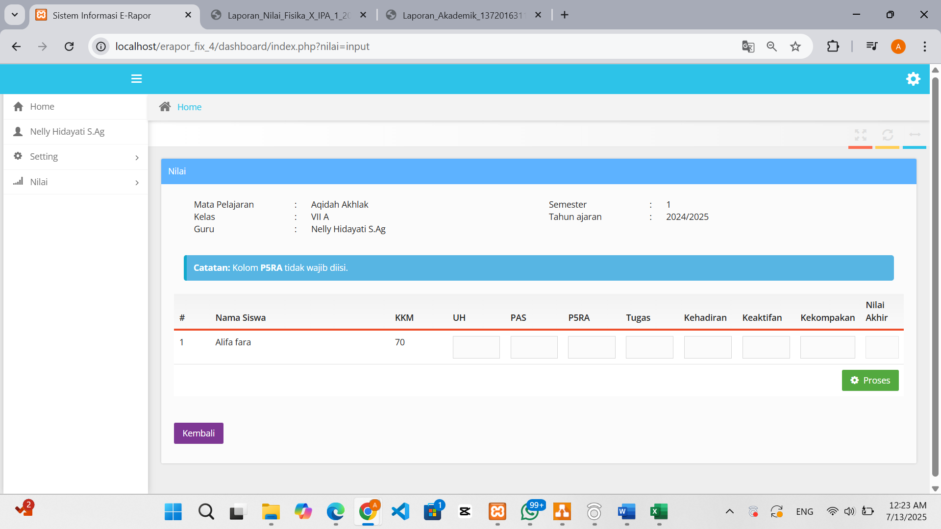
Gambar 4. 131 Halaman Tabel Input Nilai (Guru)
Gambar 4.131 merupakan tampilan form input nilai siswa pada sistem E-Rapor yang dikelola oleh guru memuat informasi mata pelajaran, kelas, semester, dan tahun ajaran di bagian atas. Terdapat catatan bahwa kolom P5RA tidak wajib diisi, lalu diikuti oleh tabel penilaian. Di bagian bawah terdapat tombol "proses" dan tombol "kembali".
- Halaman Form Tampilkan Nilai (Guru)
Gambar 4.132, implementasi halaman form tampilkan nilai di halaman guru. Berfungsi untuk mencari nilai yang akan ditampilkan. Pada form ini berisi atribut seperti tahun ajaran, semester, kelas, dan mata Pelajaran yang harus di isi.Terdapat tombol cari data yang berguna untuk mencarikan nilai yang akan di lihat.
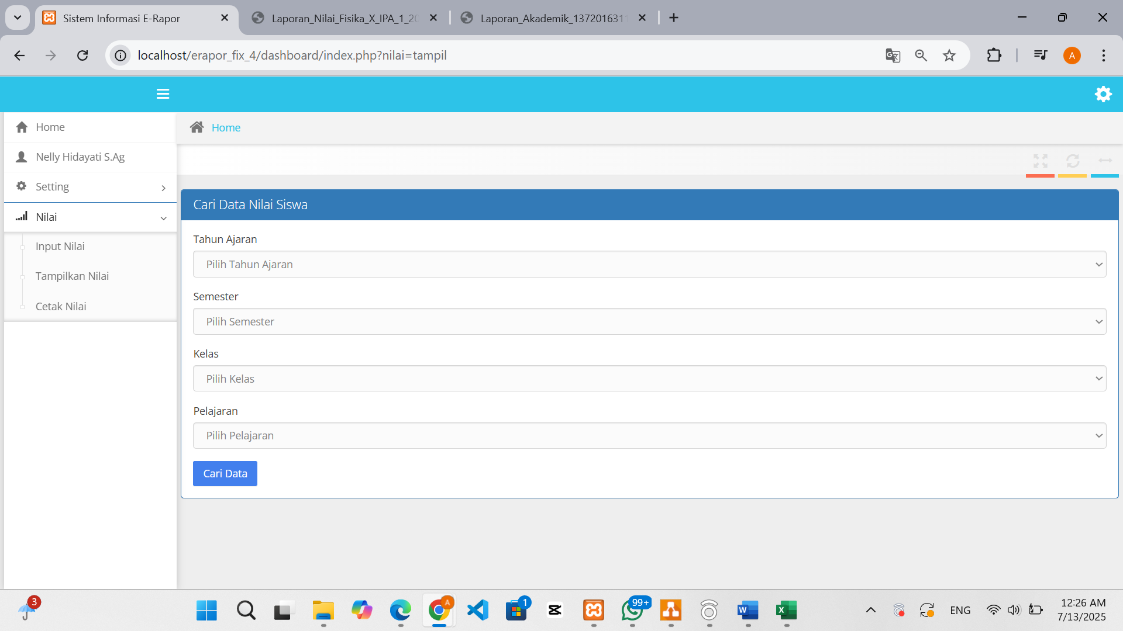
Gambar 4. 132 Halaman Form Tampilkan Nilai (Guru)
- Halaman Tampilkan Nilai (Guru)
Pada gambar 4.133 merupakan implementasi halaman tampilkan nilai yang terdapat pada halaman guru. Pada halaman ini berisi tabel data nilai. Yang berisi atribut seperti nama, kkm, nilai (uh, pas, p5ra, tugas, kehadiran, keatifan, dan kekompakkan) nilai akhir, dan keterangan. Yang bisa di hapus menggunakan tombol delete dan Kembali ke halaman sebelumnya menggunakan tombol kembali serta menggunakan tombol cetak pdf untuk mencetak nilai.
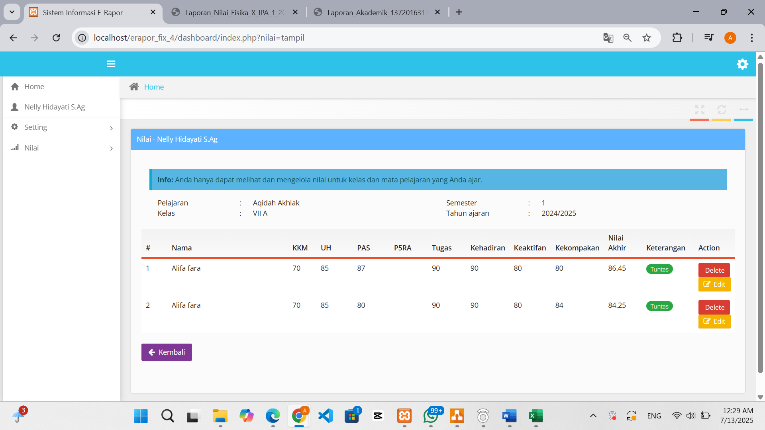
Gambar 4. 133 Halaman Tampilkan Nilai (Guru)
- Hasil Cetak Nilai (Guru)
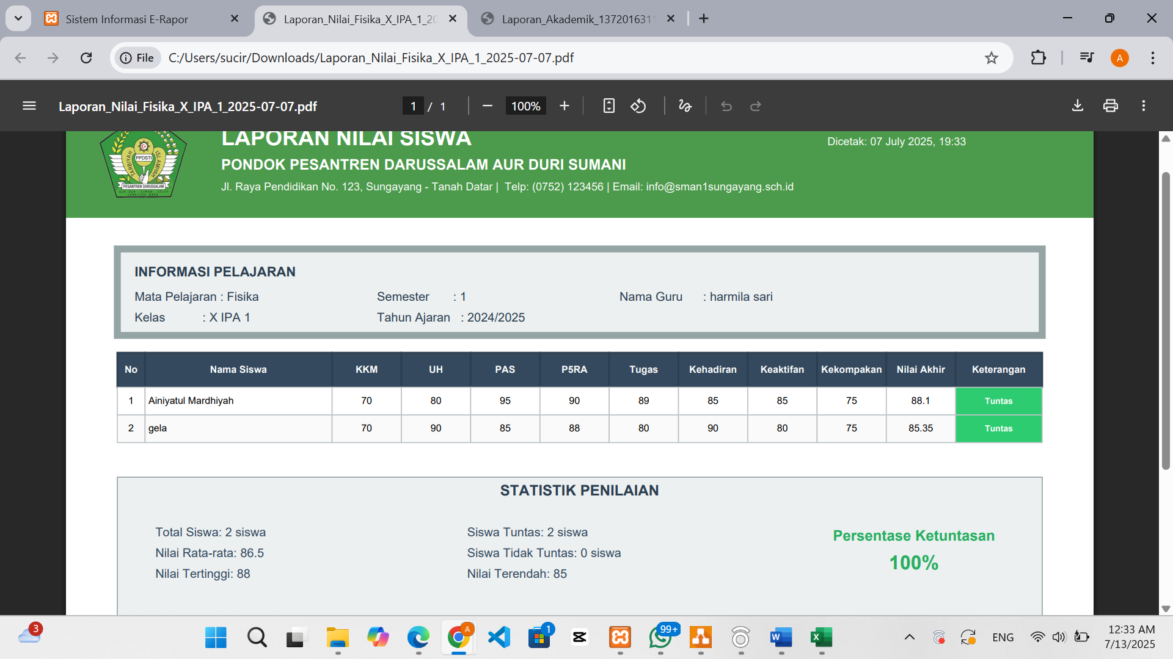
Gambar 4. 134 Hasil Cetak Nilai (Guru)
Gambar 4.134 merupakan tampilan hasil cetak PDF laporan nilai siswa pada halaman guru dalam sistem E-Rapor Pondok Pesantren Darussalam Aur Duri Sumani.
- Halaman Form Cetak Rapor (Guru)
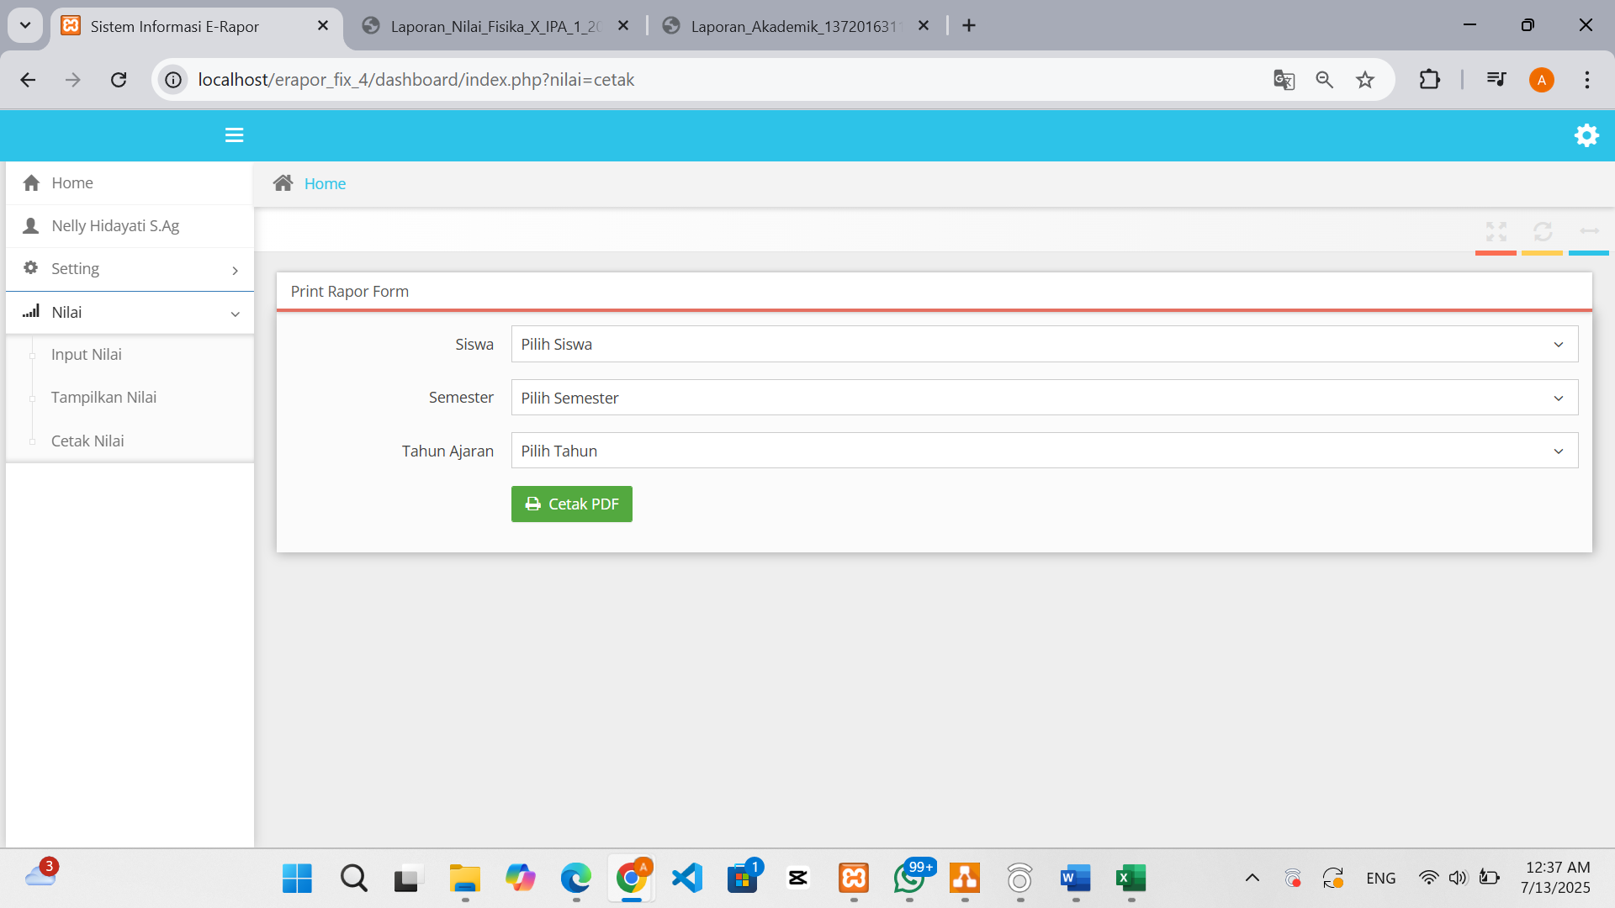
Gambar 4. 135 Halaman Form Cetak Rapor (Guru)
Gambar 4.135, desain halaman form cetak rapor di halaman guru. Berfungsi untuk mencetak rapor dari siswa.
- Halaman Dashboard Orang Tua
Gambar 4.136 merupakan implementasi dari halaman dashboard orang tua. Pada halaman ini akan menampilkan kotak pengguna yang menampilkan nama siswa dan kelasnya.
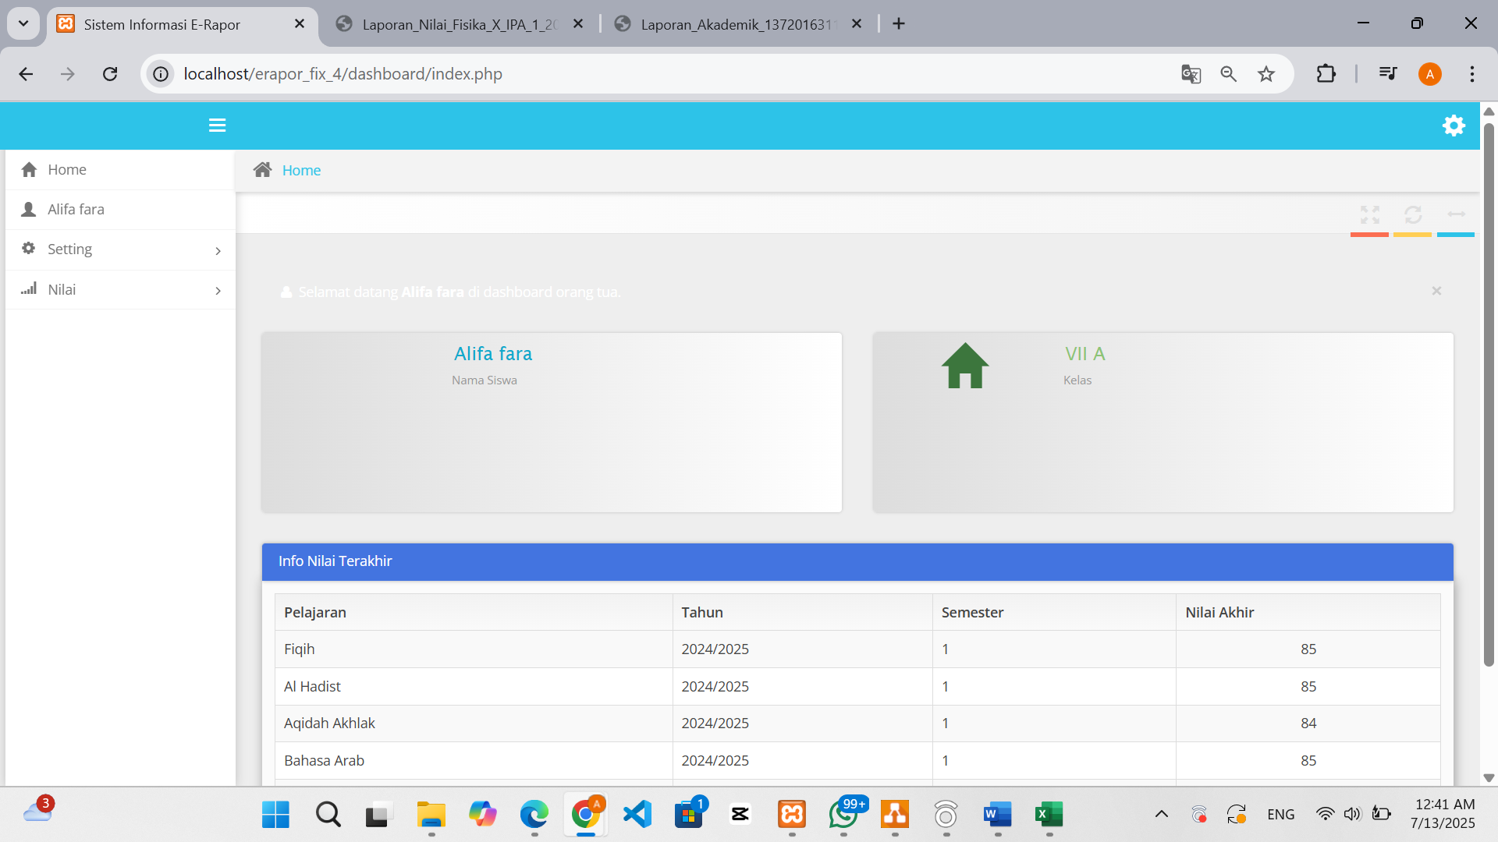
Gambar 4. 136 Halaman Dashboard Orang Tua
- Halaman Setting Orang Tua
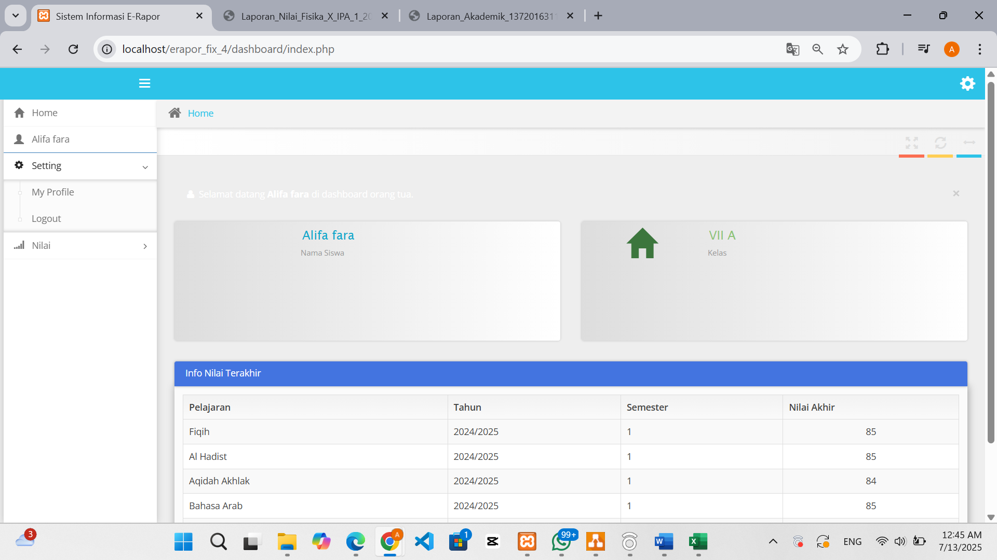
Gambar 4. 137 Halaman Setting Orang Tua
Gambar 4.137, merupakan implementasi dari halaman setting orang tua. Pada halaman ini akan menampilkan fitur dari setting yaitu my profilee dan logout.
- Halaman My profilee Orang Tua
Pada gambar 4.138 merupakan implementasi halaman my profilee orang tua, untuk menampilkan informasi pribadi admin secara ringkas dan jelas.
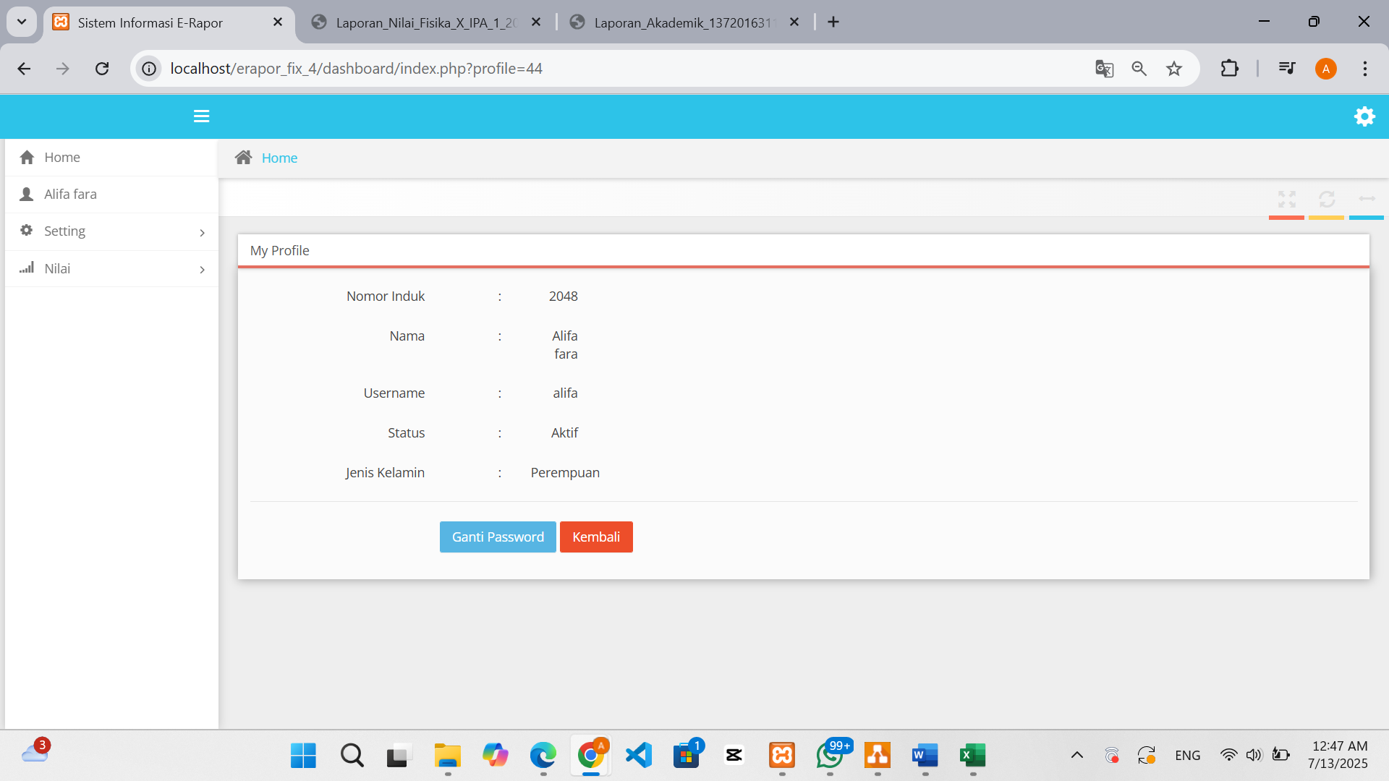
Gambar 4. 138 Halaman My profilee Orang Tua
- Halaman Form Ganti Password Orang Tua
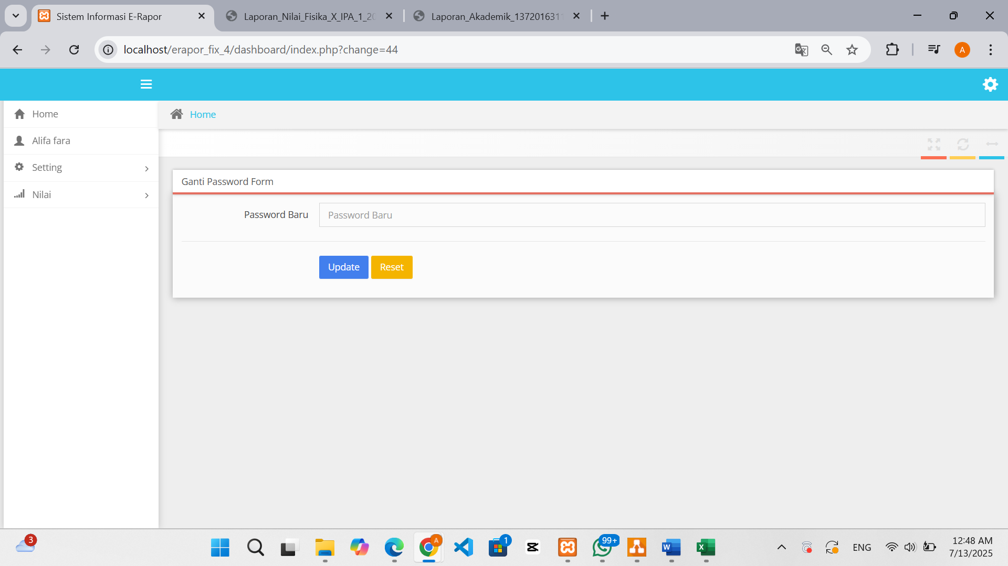
Gambar 4. 139 Halaman Ganti Password Orang Tua
Pada gambar 4.139 merupakan implementasi halaman form ganti password orang tua, Dimana orang tua dapat merubah passwordnya dengan mengisi form tersebut.
- Halaman Nilai (Orang Tua)
Gambar 4.140, implementasi halaman nilai yang dikelola oleh orang tua. Jika di buka maka terdapat beberapa fitur seperti input nilai, tampilkan nilai, dan cetak nilai.
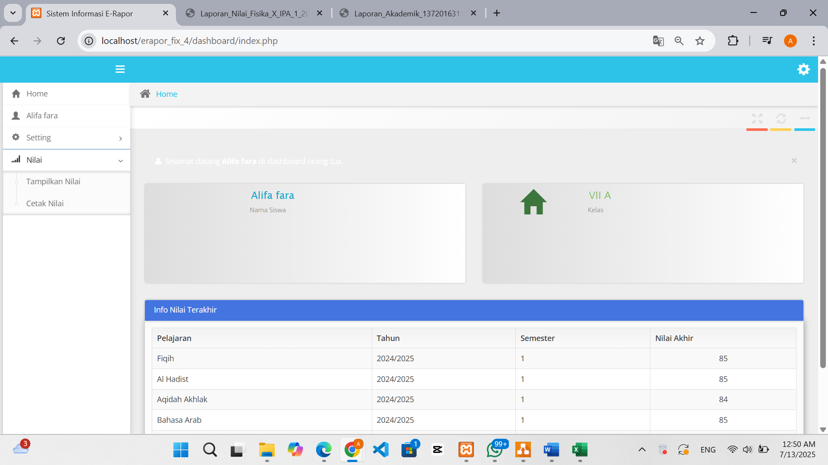
Gambar 4. 140 Halaman Nilai (Orang Tua)
- Halaman Form Tampilkan Nilai (Orang Tua)
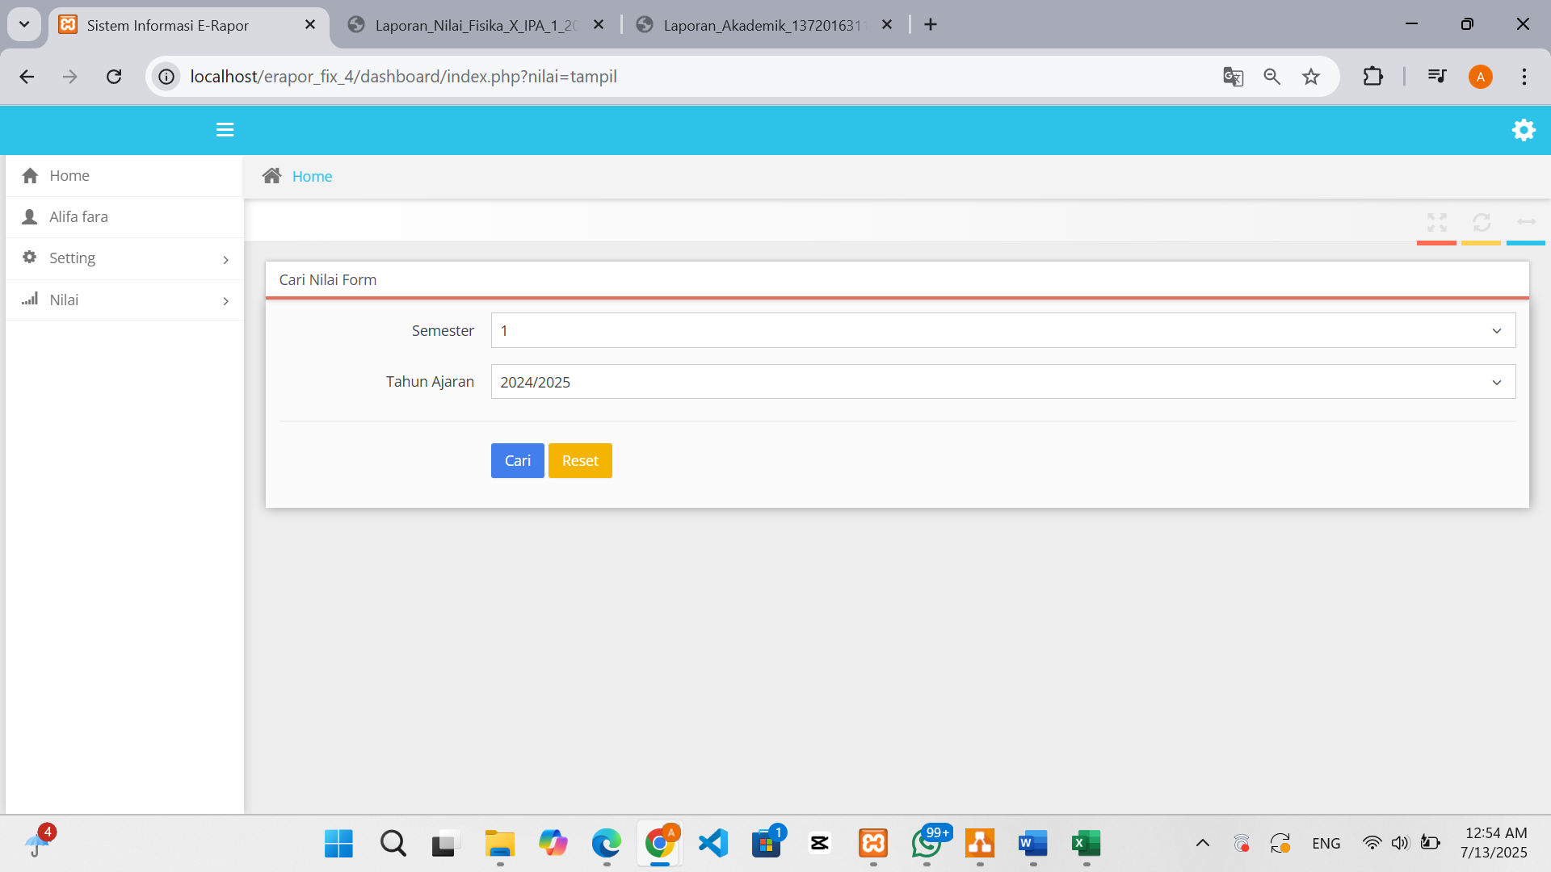
Gambar 4. 141 Halaman Form Tampilkan Nilai (Orang Tua)
Gambar 4.141, implementasi halaman form tampilkan nilai di halaman orang tua. Berfungsi untuk mencari nilai yang akan ditampilkan.
- Halaman Tampilkan Nilai (Orang Tua)
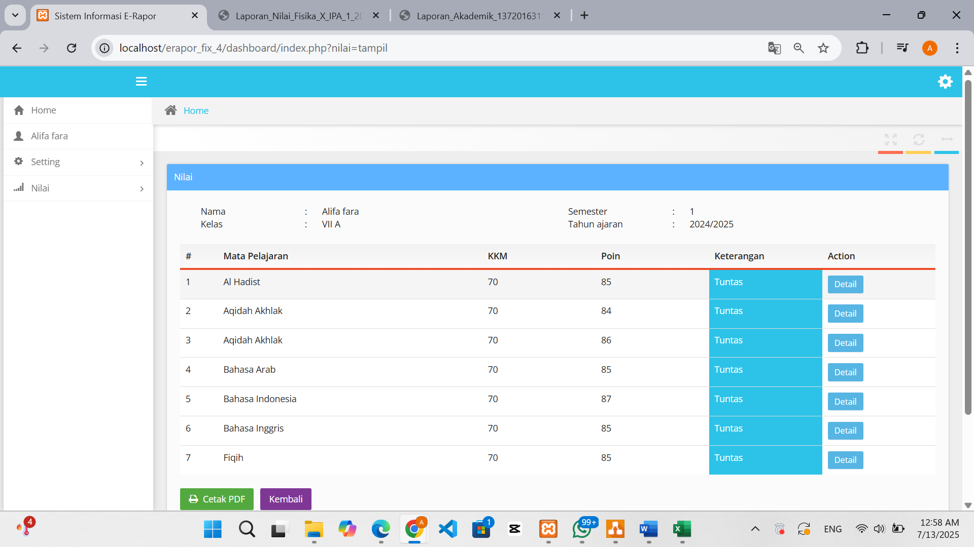
Gambar 4. 142 Halaman Tampilkan Nilai (Orang Tua)
Pada gambar 4.142 merupakan implementasi halaman tampilkan nilai yang terdapat pada halaman orang tua. Pada halaman ini berisi tabel data nilai. Yang berisi atribut seperti mata pelajaran, kkm, nilai akhir, dan keterangan. Yang bisa dilihat detail nilai dengan menggunakan tombol detail. Kembali ke halaman sebelumnya menggunakan tombol kembali serta tombol cetak pdf untuk mencetak nilai.
- Halaman Detail Nilai di Halaman Orang Tua
Gambar 4.143 menampilkan implementasi halaman detail nilai siswa yang dapat diakses oleh orang tua melalui sistem E-Rapor. Halaman ini menyajikan breakdown nilai secara rinci. Di bagian bawah disediakan rumus perhitungan nilai akhir,. Terdapat juga tombol "Tutup" untuk keluar dari halaman detail.
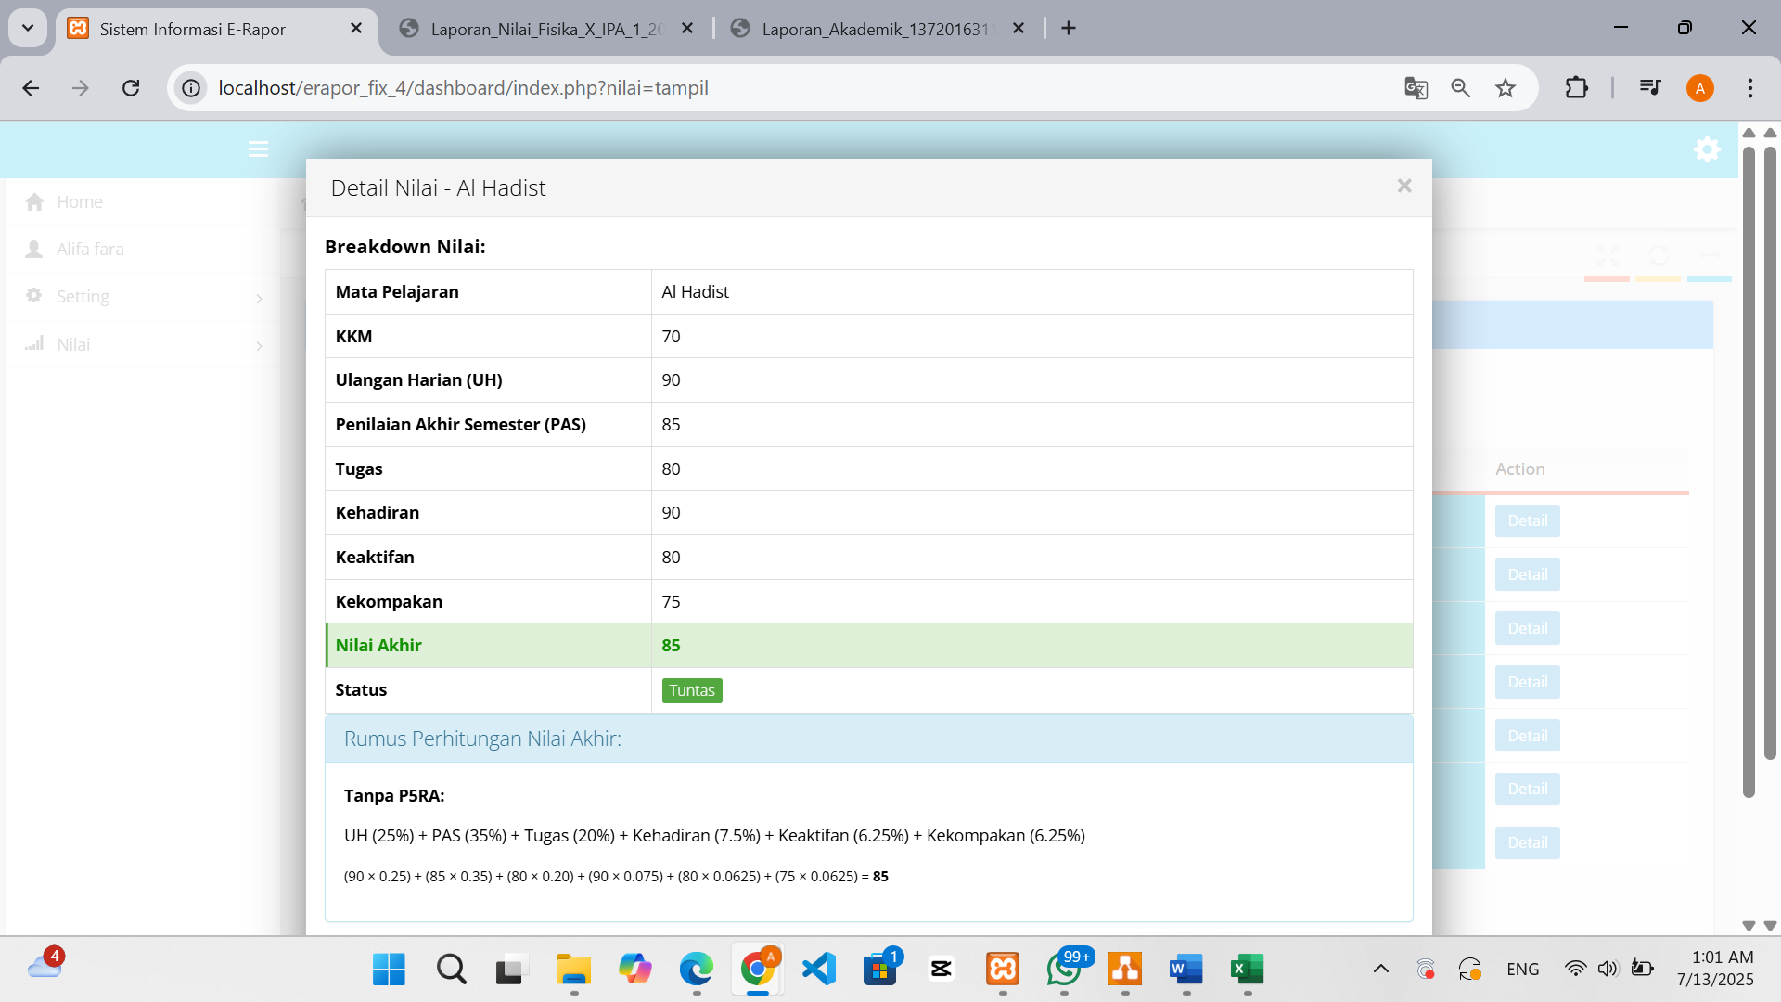
Gambar 4. 143 Halaman Detail Nilai di Halaman Orang Tua
- Halaman Form Cetak Rapor (Orang Tua)
Gambar 4.144, halaman form cetak rapor di halaman orang tua. Berfungsi untuk mencetak rapor dari siswa.
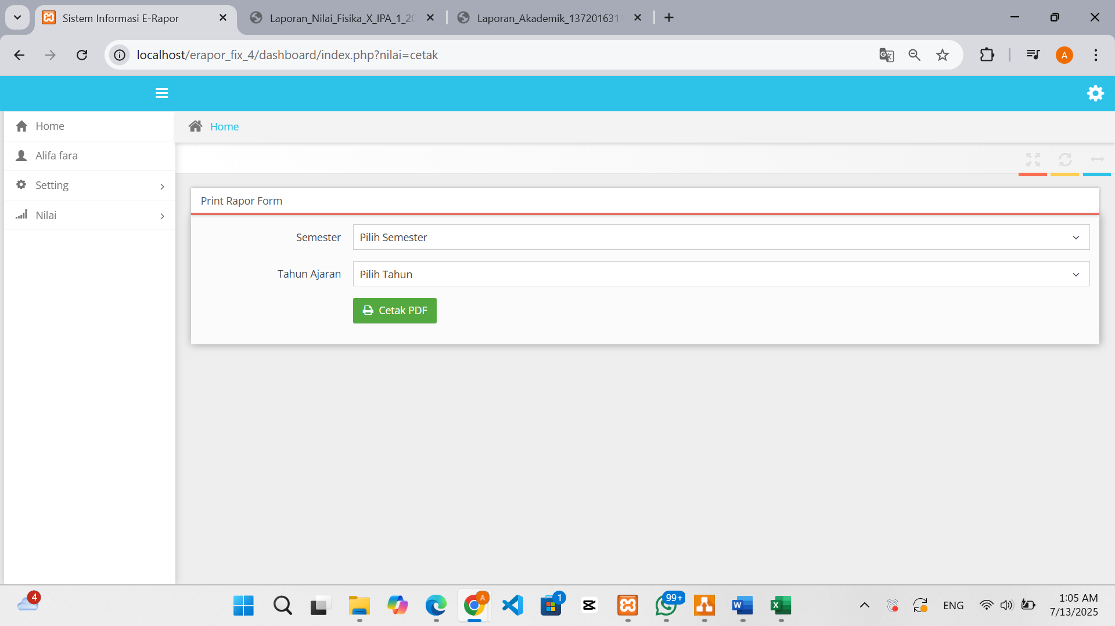
Gambar 4. 144 Halaman Form Cetak Rapor (Orang Tua)
- Halaman Form Edit Tahun Ajaran
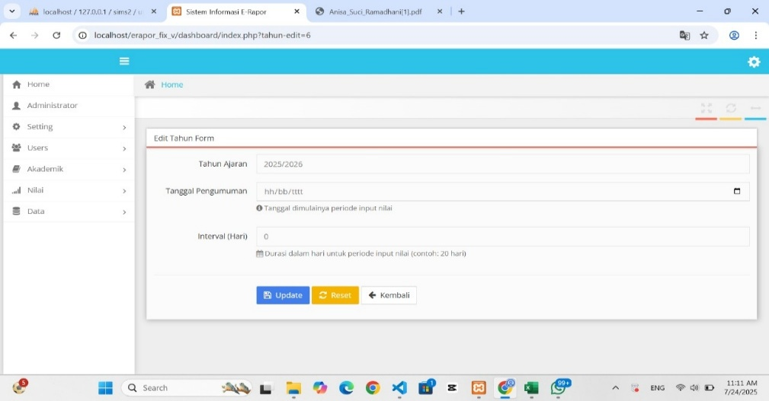
Gambar 4. 145 Halaman Form Edit Tahun Aktif
Pada Pada gambar 4.145 merupakan implementasi halaman form edit tahun aktif. Dimana admin dapat mengatur tanggal pengumuman nilai untuk di input oleh guru dan menentukan tanggal untuk mengunci nilai tersebut

Pengujian Sistem
- Black Box Testing
Pengujian dilaksanakan dengan tujuan mengimplementasikan suatu sistem dan mengidentifikasi kesalahan dalam proses pemrograman. Dalam pelaksanaan pengujian, penulis menggunakan metode Black Box Testing. Berikut adalah hasil pengujian Rancang Bangun Sistem Informasi E-Rapor Pada Pondok Pesantren Darussalam Aur Duri Sumani Berbasis Website:
Tabel 4. 11 Pengujian Black Box Sistem Informasi E-Rapor Pada Pondok Pesantren Darussalam Aur Duri Sumani
No | Bagian Yang Diuji | Deskripsi Pengujian | Hasil Yang Diharapkan | Hasil Uji
 | Halaman Dashboard Awal Admin, Guru, dan Orang Tua | Admin, Guru, dan Orang Tua Masuk ke Sistem | Sistem Menampilkan Halaman Awal | Berhasil
 | Halaman Login | Users (admin, guru, dan orang tua) mengisi form login | Users (admin, guru, dan orang tua) berhasil login ke dalam aplikasi | Berhasil
 | Halaman Homepage | Tampil tanpa error, elemen lengkap, navigasi & tampilan responsif | Halaman tampil baik, navigasi berfungsi, responsif | Berhasil
 | Halaman Dashboard Admin | Admin menekan tombol dashboard | Sistem menampilkan halaman dashboard admin | Berhasil
 | Halaman Halaman Setting Admin | Admin menekan fitur setting | Sistem menampilkan menu setting | Berhasil
 | Halaman My profile Admin | Admin menekan menu my profile admin | Sistem menampilkan halaman my profile admin | Berhasil
 | Halaman Form Ganti Password Admin | Admin mengganti password | Sistem berhasil menyimpan dan merubah password | Berhasil
 | Halaman Users (Admin) | Admin menekan menu admin pada fitur users | Sistem menampilkan tabel data admin. Admin dapat mengedit, menghapus dan menambahkan user baru. | Berhasil
 | Halaman From Create Users (Admin) | Admin menekan tombol create users | Sistem menampilkan from create users dan data user pada bagian admin bertambah | Berhasil
 | Halaman From Edit Users (Admin) | Admin menekan tombol edit | Sistem berhasil menyimpan dan mengupdate data | Berhasil
 | Halaman Users (Guru) | Admin menekan menu guru pada fitur users | Sistem menampilkan tabel data guru. Admin dapat mengedit, menghapus dan menambahkan user baru. | Berhasil
 | Halaman Form Create Users (Guru) | Admin menekan tombol create users | Sistem menampilkan from create users dan data user pada bagian guru bertambah | Berhasil
 | Halaman Form Edit Users (Guru) | Admin menekan tombol edit | Sistem berhasil menyimpan dan mengupdate data | Berhasil
 | Halaman Users (Siswa) | Admin menekan menu siswa pada fitur users | Sistem menampilkan tabel data siswa. Admin dapat mengedit, menghapus dan menambahkan user baru. | Berhasil
 | Halaman Form Create Users (Siswa) | Admin menekan tombol create users | Sistem menampilkan from create users dan data user pada bagian siswa bertambah | Berhasil
 | Halaman Form Edit Users (Siswa) | Admin menekan tombol edit | Sistem berhasil menyimpan dan mengupdate data | Berhasil
 | Halaman Data Akademik oleh Admin | Admin menekan menu akademik | Sistem menampilkann fiturnya yaitu kelas, tahun ajaran, mata pelajaran, data sekolah dan guru mengajar | Berhasil
 | Halaman Data Kelas | Admin menekan menu kelas | Sistem menampilkan tabel data kelas. Admin dapat mengedit, menghapus dan menambahkan kelas baru. | Berhasil
 | Halaman Detail Kelas | Admin menekan tombol detail | Sistem menampilkan detail data kelas, diantaranya informasi kelas dan daftar siswa. Admin dapat mengedit, menghapus dan menambahkan data baru. | Berhasil
 | Halaman Form Tambah Siswa di Kelas Ini | Admin menekan tombol tambah siswa di kelas ini | Sistem menampilkan form tambah siswa di kelas ini dan menyimpan data ke database | Berhasil
 | Halaman Form Create dan Edit Data Kelas | Admin menekan tombol create atau edit data kelas | Sistem menampilkan form create atau form edit data kelas dan menyimpan data ke database | Berhasil
 | Halaman Data Tahun Ajaran | Admin menekan menu tahun ajaran | Sistem menampilkan tabel data tahun ajaran. Admin dapat mengedit, menghapus dan menambahkan tahun ajaran baru. | Berhasil
 | Halaman Detail Tahun Ajaran | Admin menekan tombol detail serta bisa mencetak detail tahun ajaran | Sistem menampilkan detail dari tahun ajaran | Berhasil
 | Halaman From Create dan Edit Data Tahun Ajaran | Admin menekan tombol create atau edit di halaman tahun ajaran | Sistem menampilkan form create ataupun edit tahun ajaran dan menyimpan ke database | Berhasil
 | Halaman Data Mata Pelajaran | Admin menekan menu mata pelajaran | Sistem menampilkan tabel data mata pelajaran. Admin dapat mengedit, menghapus dan menambahkan mata pelajaran baru. | Berhasil
 | Halaman Detail Mata Pelajaran | Admin menekan tombol detail | Sistem menampilkan detail dari mata pelajaran | Berhasil
 | Halaman Form Create dan Edit Data Mata Pelajaran | Admin menekan tombol create atau edit di halaman mata pelajaran | Sistem menampilkan form create ataupun edit mata pelajaran dan menyimpan ke database | Berhasil
 | Halaman Data Sekolah | Admin menekan menu data sekolah | Sistem menampilkan tabel data sekolah. Admin dapat mengedit, menghapus dan menambahkan data sekolah baru. | Berhasil
 | Halaman Form Create dan Edit Data Sekolah | Admin menekan tombol create atau edit di halaman mata data sekolah | Sistem menampilkan form create ataupun edit data sekolah dan menyimpan ke database | Berhasil
 | Halaman Guru Mengajar | Admin menekan menu guru mengajar | Sistem menampilkan pilihan tahun ajaran dan semester yang dapat di pilih | Berhasil
 | Halaman Daftar Guru | Admin dapat melihat halaman daftar guru | Sistem menampilkan daftar guru | Berhasil
 | Halaman Manage Mengajar | Admin menekan tombol manage mengajar pada halaman daftar guru | Sistem menampilkan data guru mengajar yang mana admin juga dapat mengedit, menghapus dan menambahkan data guru mengajar | Berhasil
 | Halaman Nilai (Admin) | Admin menekan menu nilai | Sistem menampilkan fitur-fitur yang ada di menu nilai | Berhasil
 | Halaman Form Input Nilai Admin | Admin menekan menu input nilai | Sistem menampilkan form inputan nilai | Berhasil
 | Halaman Tabel Input Nilai Admin | Admin dapat melihat serta mengisi nilai dalam tabel input nilai | Sistem menampilkan tabel input nilai dan dapat menyimpan datanya ke database | Berhasil
 | Halaman Form Tampilkan Nilai (Admin) | Admin menekan menu tampilkan nilai | Sistem menampilkan form tampilkan nilai | Berhasil
 | Halaman Tampilkan Nilai (Admin) | Admin melihat tabel tampilkan nilai, admin juga bisa mencetak nilai serta menghapus nilai | Sistem menampilkan tabel nilai | Berhasil
 | Halaman Form Cetak Rapor (Admin) | Admin menekan menu cetak nilai serta juga dapat mencetak rapor siswa | Sistem menampilkan form cetak rapor | Berhasil
 | Halaman Data (Admin) | Admin menekan menu data | Sistem menampilkan fitur dari menu data | Berhasil
 | Halaman Form Import Data | Admin menekan menu import data | Sistem menampilkan form import data dan menyimpan datanya ke database | Berhasil
 | Halaman Dashboard Guru | Guru menekan tombol dashboard | Sistem menampilkan halaman dashboard | Berhasil
 | Halaman Setting Guru | Guru menekan menu setting | Sistem menampilkan fitur dari setting | Berhasil
 | Halaman My profile Guru | Guru menekan menu my profile | Sistem menampilkan halaman my profile | Berhasil
 | Halaman Form Ganti Password Guru | Guru mengganti password | Sistem menampilkan form ganti password dan menyimpan data ke database | Berhasil
 | Halaman Halaman Nilai (Guru) | Guru menekan menu nilai | Sistem menampilkan fitur-fitur dari menu nilai | Berhasil
 | Halaman Form Input Nilai (Guru) | Guru menekan menu input nilai | Sistem menampilkan form input nilai | Berhasil
 | Halaman Tabel Input Nilai (Guru) | Guru dapat melihat serta mengisi nilai dalam tabel input nilai | Sistem menampilkan tabel input nilai dan dapat menyimpan datanya ke database | Berhasil
 | Halaman Form Tampilkan Nilai (Guru) | Guru menekan menu tampilkan nilai | Sistem menampilkan form tampilkan nilai | Berhasil
 | Halaman Tampilkan Nilai | Guru melihat tabel tampilkan nilai, guru juga bisa mencetak nilai serta menghapus nilai | Sistem menampilkan tabel nilai | Berhasil
 | Halaman Form Cetak Rapor (Guru) | Guru menekan menu cetak nilai serta juga dapat mencetak rapor siswa | Sistem menampilkan form cetak rapor | Berhasil
 | Halaman Dashboard Orang Tua | Orang tua menekan tombol dashboard | Sistem menampilkan halaman dashboard | Berhasil
 | Halaman Setting Orang Tua | Orang tua menekan menu setting | Sistem menampilkan fitur-fitur dari menu setting | Berhasil
 | Halaman My profile Orang Tua | Orang Tua menekan menu my profile | Sistem menampilkan halaman my profile | Berhasil
 | Halaman Form Ganti Password Orang Tua | Orang tua mengganti password | Sistem menampilkan form ganti password dan menyimpan data ke database | Berhasil
 | Halaman Nilai (Orang Tua) | Orang tua menekan menu nilai | Sistem menampilkan fitur-fitur dari menu nilai | Berhasil
 | Halaman Form Tampilkan Nilai (Orang Tua) | Orang tua menekan tampilkan nilai | Sistem menampilkan form tampilkan nilai | Berhasil
 | Halaman Tampilkan Nilai (Orang Tua) | Orang tua melihat tampilan rapor dari anaknya dan bisa mencetak rapor | Sistem menampilkan rapor | Berhasil
 | Halaman Detail Nilai di Halaman Orang Tua | Orang tua menekan tombol detail | Sistem menampilkan detail nilai | Berhasil
 | Halaman Form Cetak Rapor | Guru menekan menu cetak nilai serta juga dapat mencetak rapor siswa | Sistem menampilkan form cetak rapor | Berhasil
 | Halaman Form Edit Tahun Aktif | Admin menekan tombol edit pada halaman tahun ajaran | Sistem menampilkan form edit tahun aktif | Berhasil

- User Acceptance Test (UAT)
Dalam melakukan pengujian kedua, penulis menyebar kuesioner yang berisikan pertanyaan kepada 10 responden yang terdiri dari 2 operator pondok pesantren, 6 guru, dan 3 orang tua. Penguji mencoba satu persatu sistem ketika selesasi maka di beri lampiran pernyataan dalam kertas yang sudah disiapkan pertanyaan. Daftar pernyataan responden ditunjukkan pada tabel 4.12 dibawah ini (Aliyah dkk., 2025):
Tabel 4. 12 Tabel Daftar Pernyataan
No. | Pertanyaan
P1 | Apakah desain tampilan web ini menarik?
P2 | Apakah pengguna dapat dengan mudah memahami cara kerja web ini?
P3 | Apakah sistem ini mampu memenuhi kebutuhan pengguna dengan baik?
P4 | Apakah sistem ini memberikan manfaat yang signifikan bagi pengguna?
P5 | Apakah sistem dapat diakses sesuai dengan hak akses pengguna?
P6 | Secara keseluruhan, apakah sistem ini memberikan kenyamanan dalam pengguna?
P7 | Apakah sistem yang disediakan oleh sistem sesuai dengan kebutuhan pengguna?
P8 | Apakah sistem memiliki antarmuka yang menarik?
P9 | Apakah menu dalam sistem mudah dikenali dan dipahami oleh pengguna?
P10 | Apakah sistem ini mempermudah pengguna dalam menjalankan tugasnya?
Dalam menjawab pertanyaan terdapat kriteria penilaian yang terdapat pada tabel 4.13 berikut:
Tabel 4. 13 Tabel Linkert
Bobot Nilai | Keterangan
1 | Sangat Tidak Setuju
2 | Tidak Setuju
3 | Netral
4 | Setuju
5 | Sangat Setuju

Data yang diperoleh dari instrument pengujian akan dihitung dengan rumus User Acceptance Test yang dirumuskan pada persamaan
$$γ=\frac{skor yang diobservasi}{skor yang diharapkan}×100\%$$
Dari hasil perhitungan dengan mengalikan setiap jawaban yang sudah ditentukan dan dihitung dengan rumus maka didapat hasil yang terdapat pada tabel 4.14 berikut:
Pernyataan | Responden |  |  |  |  | Skor |  |  |  |  | ∑ | $$γ$$
Pernyataan | SS | S | N | TS | STS | SS  (5) | S  (4) | N  (3) | TS  (2) | STS  (1) | ∑ | $$γ$$
P1 | 6 | 4 | 0 | 0 | 0 | 30 | 16 | 0 | 0 | 0 | 46 | 92%
P2 | 7 | 3 | 0 | 0 | 0 | 35 | 12 | 0 | 0 | 0 | 47 | 94%
P3 | 5 | 5 | 0 | 0 | 0 | 25 | 20 | 0 | 0 | 0 | 45 | 90%
P4 | 8 | 2 | 0 | 0 | 0 | 40 | 8 | 0 | 0 | 0 | 48 | 96%
P5 | 10 | 0 | 0 | 0 | 0 | 50 | 0 | 0 | 0 | 0 | 50 | 100%
P6 | 7 | 3 | 0 | 0 | 0 | 35 | 12 | 0 | 0 | 0 | 47 | 94%
P7 | 6 | 4 | 0 | 0 | 0 | 30 | 16 | 0 | 0 | 0 | 46 | 92%
P8 | 5 | 5 | 0 | 0 | 0 | 25 | 20 | 0 | 0 | 0 | 44 | 88%
P9 | 8 | 2 | 0 | 0 | 0 | 40 | 8 | 0 | 0 | 0 | 48 | 96%
P10 | 6 | 4 | 0 | 0 | 0 | 30 | 16 | 0 | 0 | 0 | 46 | 92%
Rata-rata |  |  |  |  |  |  |  |  |  |  |  | 93,4%

Dari pengujian User Acceptance Text (UAT) mendapatkan nilai rata-rata 93,4% yang dapat disimpulkan sistem ini dapat diterima dengan sangat baik sehingga dapat meningkatkan kinerja dari sebuah sistem e-rapor tersebut menjadi lebih mudah, efektif dan efisien.

BAB V
KESIMPULAN & SARAN

Kesimpulan
Berdasarkan hasil implementasi dan pengujian sistem informasi e-rapor pada Pondok Pesantren Darussalam Aur Duri Sumani berbasis website, maka dapat disimpulkan sebagai berikut: Sistem informasi e-rapor pada Pondok Pesantren Darussalam Aur Duri Sumani berbasis website dirancang untuk dapat membantu operator, orang tua siswa dan guru pondok Pesantren Darussalam Aur Duri Sumani dalam pengelolaan administrasi rapor secara realtime. Berdasarkan hasil pengujian menggunakan black box testing dan UAT (User Acceptance Test) menunjukkan bahwa sistem berjalan dengan baik dan sesuai dengan spesifikasi yang telah ditetapkan. Tidak ditemukan kesalahan (error) selama proses pengujian, yang menandakan bahwa sistem telah memenuhi semua persyaratan fungsional dengan tepat.
Model pengembangan sistem yang digunakan adalah metode Waterfall dalam penelitian Research and Development (R&D), Perancangan produk menggunakan UML, Entitiy Relationship Diagram (ERD) digunakan sebagai fondasi basis data sistem serta desain antarmuka sistem agar bentuk dan fungsi sistem dapat digambarkan dengan jelas. Selain itu, sistem mencakup tahapan dalam metode Waterfall. Sistem informasi e-rapor pada Pondok Pesantren Darussalam Aur Duri Sumani berbasis website dikembangkan menggunakan bahasa pemrograman PHP native dan JavaScript serta menggunakan basis data MySQL.

Saran
Berdasarkan hasil penelitian dan implementasi sistem informasi e-Rapor pada Pondok Pesantren Darussalam Aur Duri Sumani, terdapat beberapa saran yang dapat diberikan untuk pengembangan lebih lanjut. Pertama, sistem ini dapat ditingkatkan dengan menambahkan fitur tambahan seperti integrasi dengan sistem presensi siswa, notifikasi otomatis kepada wali murid melalui SMS atau WhatsApp, serta penyajian grafik perkembangan nilai siswa secara periodik. Kedua, aspek keamanan data juga perlu ditingkatkan dengan menerapkan enkripsi data dan sistem autentikasi ganda saat login, guna menjaga kerahasiaan informasi siswa. Selanjutnya, disarankan agar pihak pesantren menyelenggarakan pelatihan dan pendampingan bagi para guru secara berkala agar mereka lebih terbiasa dan terampil dalam menggunakan sistem e-Rapor ini. Selain itu, sistem perlu dievaluasi dan dipelihara secara rutin berdasarkan umpan balik dari para pengguna, baik guru, siswa, maupun wali murid, untuk memastikan sistem tetap berjalan dengan baik dan sesuai kebutuhan. Terakhir, agar aksesibilitas lebih luas, sistem sebaiknya dikembangkan dalam versi mobile-friendly atau bahkan aplikasi berbasis Android, sehingga memudahkan pengguna dalam mengakses informasi kapan pun dan di mana pun.

Penggunaan Artificial Intelligence (AI)
Pada penelitian ini penulis menggunakan AI untuk alat bantu dalam menyusun skripsi berjudul "Rancang Bangun Sistem Informasi E-Rapor Pada Pondok Pesantren Darussalam Aur Duri Sumani Berbasis Web". Penggunaan AI dalam penelitian ini bukan untuk menggantikan proses berpikir peneliti, melainkan sebagai sarana pendukung yang membantu mempercepat dan mempermudah penyusunan karya ilmiah. AI dimanfaatkan dalam beberapa aspek, di antaranya:
- Membantu dalam penulisan karya ilmiah
- Menyediakan terjemahan istilah asing dan penulisan berformat italic
- Mendukung proses pengembangan sistem
Meskipun AI digunakan, seluruh hasil yang diperoleh tetap melalui tahapan verifikasi, analisis, serta penyesuaian oleh peneliti. Hal ini dilakukann guna memastikan bahwa isi skripsi tetap sesuai dengan standar akademik, dapat dipertanggungjawabkan, serta mencerminkan pemahaman pribadi peneliti terhadap topik yang dikaji.

DAFTAR PUSTAKA

Adfani. (2022). Sd Negeri 4 Aceh. 1–68.
Aini, N., Wicaksono, S. A., & Arwani, I. (2019). Pembangunan Sistem Informasi Perpustakaan Berbasis Web menggunakan Metode Rapid Application Development (RAD) (Studi pada : SMK Negeri 11 Malang). Jurnal Pengembangan Teknologi Informasi Dan Ilmu Komputer, 3(9), 8647–8655. https://j-ptiik.ub.ac.id/index.php/j-ptiik/article/view/6236
Al Azfar, N. A., & Anggita, S. D. (2024). Penerapan Metode Waterfall Pada Sistem Informasi E-Rapor. Information System Journal, 7(01), 45–55. https://doi.org/10.24076/infosjournal.2024v7i01.1582
Aliman, W. (2021). Perancangan Perangkat Lunak Untuk Menggambarkan Diagram Berbasis Android. Syntax Literate: Jurnal Ilmiah Indonesia, 6(6). https://doi.org/10.1088/1751-8113/44/8/085201
Aliyah, A., Hartono, N., & Muin, A. A. (2025). Penggunaan User Acceptance Testing (UAT) pada pengujian sistem informasi pengelolaan keuangan dan inventaris barang. Switch: Jurnal Sains dan Teknologi Informasi, 3(1), 84–100.
Anggraini, Y., Pasha, D., Damayanti, D., & Setiawan, A. (2020). Sistem Informasi Penjualan Sepeda Berbasis Web Menggunakan Framework Codeigniter. Jurnal Teknologi dan Sistem Informasi, 1(2), 64–70. https://doi.org/10.33365/jtsi.v1i2.236
Cholik, C. A. (2021). Perkembangan Teknologi Informasi/ICT Dalam Berbagai Bidang. Jurnal Fakultas Teknik, 2(2), 39–46.
Daniel, Y., & Alfredo. (2022). Perancangan Sistem Informasi E-Rapor Berbasis Web Pada SD Wahana Harapan Kedaung. Jurnal Sistem Informasi dan Teknologi (SINTEK), 1(2), 1–6. https://doi.org/10.56995/sintek.v1i2.6
Dewi, L. P., Indahyanti, U., & S, Y. H. (2017). Pemodelan Proses Bisnis Menggunakan Activity Diagram Uml Dan Bpmn ( Studi Kasus Frs Online ). Informatika, 1–9.
Handayani, S. (2018). Perancangan Sistem Informasi Penjualan Berbasis E-Commerce Studi KaHandayani, S. (2018). Perancangan Sistem Informasi Penjualan Berbasis E-Commerce Studi Kasus Toko Kun Jakarta. ILKOM Jurnal Ilmiah, 10(2), 182–189. https://doi.org/10.33096/ilkom.v10i2.310. ILKOM Jurnal Ilmiah, 10(2), 182–189.
Hartati, S. (2020). Perancangan Sistem Informasi Inventaris Barang Pada Kantor Notaris Dan Ppat Ra Lia Kholila, Sh Menggunakan Visual Studio Code. Siskomti, 2(2), 37–48.
Hartawan, M. S. (2022). Penerapan User Centered Design (Ucd) Pada Wireframe Desain User Interface Dan User Experience Aplikasi Sinopsis Film. Jeis: Jurnal Elektro Dan Informatika Swadharma, 2(1), 43–47. https://doi.org/10.56486/jeis.vol2no1.161
Hartiwati, E. N. (2006). phpMyAdmin. The Definitive Guide to MySQL5, 5(1), 87–116. https://doi.org/10.1007/978-1-4302-0071-0_6
Inggarwati., I. B., Nilogiri., A., & Lusiana., D. (2019). Sistem Informasi Pengolah Nilai Rapor (E-Raport) Berbasis Web (Studi Kasus: SD Negeri 1 Kluwut Malang). Program Studi Manajemen Informatika, 1–9.
Kurniawan, B., & Muhaimin, A. (2022). Implementasi Sistem Informasi E-Rapor Berbasis Web Menggunakan Framework Bootstrap Pada Sdn 39 Pekanbaru. Jurnal Jaringan Sistem Informasi Robotik (JSR), 6(1), 77–82. http://ojsamik.amikmitragama.ac.id
Kurniawan, H., Apriliah, W., Kurnia, I., & Firmansyah, D. (2021). Penerapan Metode Waterfall Dalam Perancangan Sistem Informasi Penggajian Pada Smk Bina Karya Karawang. Jurnal Interkom: Jurnal Publikasi Ilmiah Bidang Teknologi Informasi dan Komunikasi, 14(4), 13–23. https://doi.org/10.35969/interkom.v14i4.78
Maduningtias, L. (2022). Manajemen Integrasi Kurikulum Pesantren Dan Nasional Untuk Meningkatkan Mutu Lulusan Pesantren. al-Afkar, Journal For Islamic Studies, 5(4), 323–331. https://doi.org/10.31943/afkarjournal.v5i4.378
Mahrisa, R., Aniah, S., Daulay, H. P., & Dahlan, Z. (2020). Pesantren Dan Sejarah Perkembangannya Di Indonesia. Jurnal Abdi Ilmu, 13(2), 34.
Mansur, Khairul Imtihan, & Mohammad Taufan Asri Zaen. (2024). Rekayasa E-Raport Menggunakan Model Pengembangan Rapid Application Development (Rad) Dan Framework Codeigniter. Jurnal Manajemen Informatika dan Sistem Informasi, 7(2), 94–105. https://doi.org/10.36595/misi.v7i2.1173
Marinda, D. R., & Arief, B. (2021). Perancangan Sistem Informasi Tata Kelola Teknologi Informasi Perpustakaan. Jurnal Informatika dan Rekayasa Perangkat Lunak (JATIKA), 2(1), 122–133. http://jim.teknokrat.ac.id/index.php/informatika
Nurdam, N. (2014). Sequence Diagram Sebagai Perkakas Perancangan Antarmuka Pemakai. Ultimatics : Jurnal Teknik Informatika, 6(1), 21–25. https://doi.org/10.31937/ti.v6i1.328
Prasetijo, L. H., Syah, F., Wibowo, S. H. S., Ardanu, F., -, S., & Utami, E. (2016). Penerapan Pendekatan Model Waterfall Dalam Pengembangan Sistem E-Rapor. Jurnal Teknologi Technoscientia, 9(1), 39–47. https://doi.org/10.34151/technoscientia.v9i1.148
Prasetyo, A. B., Octaviansyah, A. F., & ... (2023). Implementasi E-Rapor Berbasis Mobile Pada Madrasah Aliyah Miftahul Huda Nambahdadi. … of Telematics and …, 3(2), 58–62. https://ejurnal.teknokrat.ac.id/index.php/telefortech/article/view/2515
Primawanti, E. P., & Ali, H. (2022). Pengaruh Teknologi Informasi, Sistem Informasi Berbasis Web Dan Knowledge Management Terhadap Kinerja Karyawan (Literature Review Executive Support Sistem (Ess) for Business). Jurnal Ekonomi Manajemen Sistem Informasi, 3(3), 267–285. https://doi.org/10.31933/jemsi.v3i3.818
Putra, D. W. T., & Andriani, R. (2019). Unified Modelling Language (UML) dalam Perancangan Sistem Informasi Permohonan Pembayaran Restitusi SPPD. Jurnal TeknoIf, 7(1), 32. https://doi.org/10.21063/jtif.2019.v7.1.32-39
Rahman, A., Munandar, S. A., Fitriani, A., Karlina, Y., & Yumriani. (2022). Pengertian Pendidikan, Ilmu Pendidikan dan Unsur-Unsur Pendidikan. Al Urwatul Wutsqa: Kajian Pendidikan Islam, 2(1), 1–8.
Rina Noviana. (2022). Pembuatan Aplikasi Penjualan Berbasis Web Monja Store Menggunakan Php Dan Mysql. Jurnal Teknik dan Science, 1(2), 112–124. https://doi.org/10.56127/jts.v1i2.128
Rochmawati, I. (2019). Iwearup.Com User Interface Analysis. Visualita: Jurnal Online Desain Komunikasi Visual, 7(2), 31–44. https://doi.org/10.33375/vslt.v7i2.1459
Rosaly, R., & Prasetyo, A. (2020). Flowchart Beserta Fungsi dan Simbol-Simbol. Journal of Chemical Information and Modeling, 2(3), 5–7.
Safitri, Y. D., & Sucipto, A. (2022). Perancangan User Interface (Ui) Dan User Eperince (Ux) Sistem Pengaduan Pencemaran Lingkungan. Jurnal Teknologi dan Sistem Informasi (JTSI), 3(3), 26–32. http://jim.teknokrat.ac.id/index.php/JTSI
Sari, I. P., Azzahrah, A., Qathrunada, I. F., Lubis, N., & Anggraini, T. (2022). Perancangan Sistem Absensi Pegawai Kantoran Secara Online pada Website Berbasis HTML dan CSS. Blend Sains Jurnal Teknik, 1(1), 8–15. https://doi.org/10.56211/blendsains.v1i1.66
Sianggian, P. (2023). Perancangan Sistem Informasi Perpustakaan Berbasis Web. Jurnal Limits, 9(02), 41–52. https://doi.org/10.59134/jlmt.v9i02.280
Siswidiyanto, S., Munif, A., Wijayanti, D., & Haryadi, E. (2020). Sistem Informasi Penyewaan Rumah Kontrakan Berbasis Web Dengan Menggunakan Metode Prototype. Jurnal Interkom: Jurnal Publikasi Ilmiah Bidang Teknologi Informasi dan Komunikasi, 15(1), 18–25. https://doi.org/10.35969/interkom.v15i1.64
Supiyandi, S., Zen, M., Rizal, C., & Eka, M. (2022). Perancangan Sistem Informasi Desa Tomuan Holbung Menggunakan Metode Waterfall. JURIKOM (Jurnal Riset Komputer), 9(2), 274. https://doi.org/10.30865/jurikom.v9i2.3986
Suprayogi, B., & Rahmanesa, A. (2019). TEMATIK - Jurnal Teknologi Informasi Dan Komunikasi Vol. 6, No. 2 Desember 2019. 6(2), 119–127.
Surahman, A., Prastowo, A. T., & Aziz, L. A. (2022). Rancang Alat Keamanan Sepeda Motor Honda Beat Berbasis Sim Gsm Menggunakan Metode Rancang Bangun. Jurnal Teknologi dan Sistem Tertanam, 3(1). https://doi.org/10.33365/jtst.v3i1.1918
Suwirmayanti, N. L. G. P., Aryanto, I. K. A. A., Putra, I. G. A. N. W., Sukerti, N. K., & Hadi, R. (2020). Penerapan Helpdesk System dengan Pengujian Blackbox Testing. Jurnal Ilmiah Intech : Information Technology Journal of UMUS, 2(02). https://doi.org/10.46772/intech.v2i02.290
Taufik, A., Sudarsono, B. G., Budiyantara, A., Sudaryana, I. K., & Muryono, T. T. (2022). Pengantar teknologi informasi Sutarman. In Balaiyanpus.Jogjaprov (Vol. 43). http://badanpenerbit.org/index.php/dpipress/article/view/18
Teknik, P., Dan, I., Elektro, J. T., & Teknik, F. (2019). Rancang Bangun Aplikasi Rapor Kurikulum 2013 Revisi 2018 Untuk Sekolah.
Wijaya, Y. D., & Astuti, M. W. (2019). Sistem Informasi Penjualan Tiket WisatWijaya, Y. D., & Astuti, M. W. (2019). Sistem Informasi Penjualan Tiket Wisata Berbasis Web Menggunakan Metode Waterfall. Seminar Nasional Teknologi Informasi Dan Komunikasi, 273–276.a Berbasis Web Menggunakan Metode . Seminar Nasional Teknologi Informasi dan Komunikasi, 273–276.
Wilyanto, N., Firnando, J., Franko, B., Tanzil, S. P., Tan, H. C., & Hartati, E. (2023). Pembuatan Website Menggunakan Visual Studio Code di SMA Xaverius 3 Palembang. Fordicate, 3(1), 1–8. https://doi.org/10.35957/fordicate.v3i1.5057
Witania, A., Nugraha, A. D., Ermawati, E., Fajar Sari, L., Megawati, N. L., & Fadillah, N. N. (2022). Analisis Perbandingan Metode Manajemen Proyek Ti Yang Paling Sering Digunakan Di Indonesia Dan Luar Negeri: a Literature Review. Journal of Management Small and Medium Enterprises (SMEs), 15(2), 299–316. https://doi.org/10.35508/jom.v15i2.7527
Wulandari, S., Jupriyadi, J., & Fadly, M. (2021). Rancang Bangun Aplikasi Pemasaran Penggalangan Infaq Beras (Studi Kasus: Gerakan Infaq). TELEFORTECH: Journal of Telematics and Information Technology, 2(1), 11–16.

LAMPIRAN

Lampiran 1 Dokumentasi Penelitian
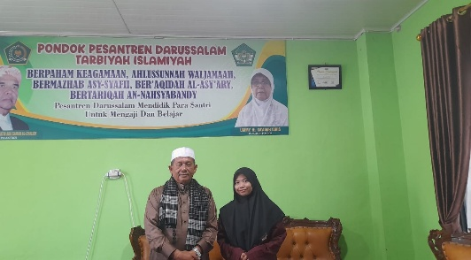  L1. 1 Bertemu dengan Pusat Pimpinan | 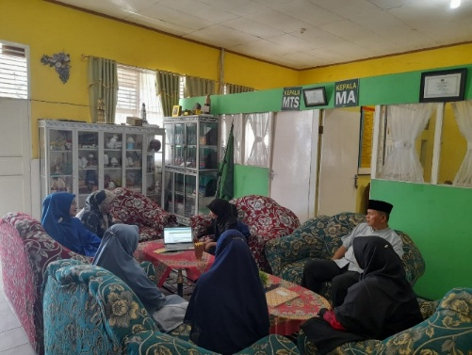  L1. 2 Mendemokan Aplikasi
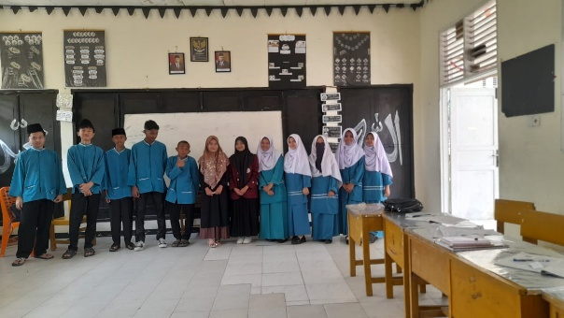  L1. 3 Observasi Awal | 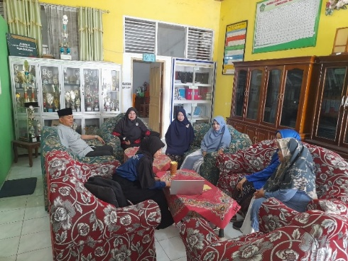  L1. 4 Mendemokan Aplikasi
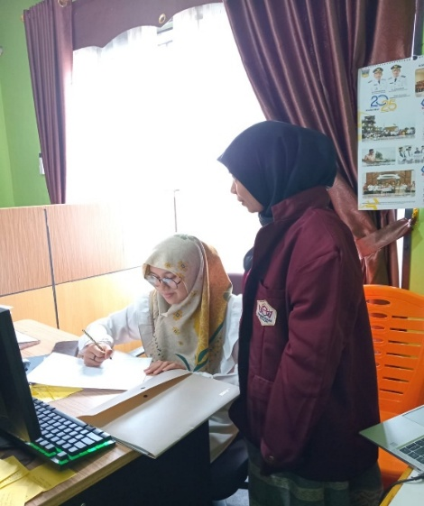  L1. 5 Pengujian UAT ke Operator | 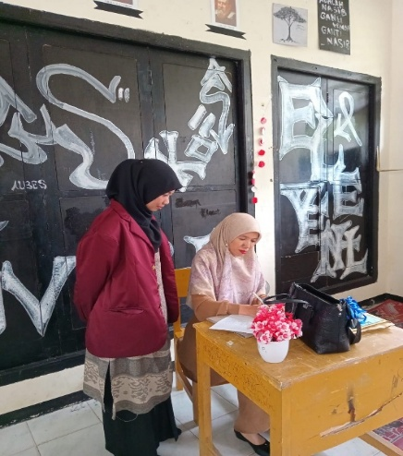  L1. 6 Pengujian UAT ke Guru

Lampiran 2 Surat Izin Penelitian
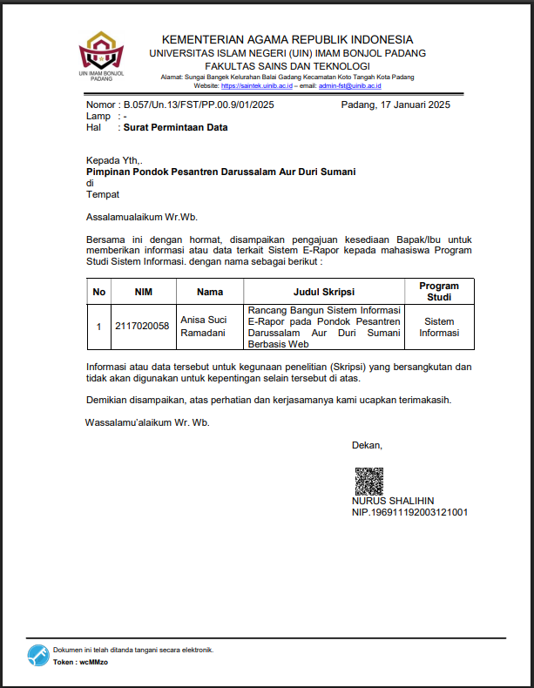

Lampiran 3 Surat Balasan Izin Penelitian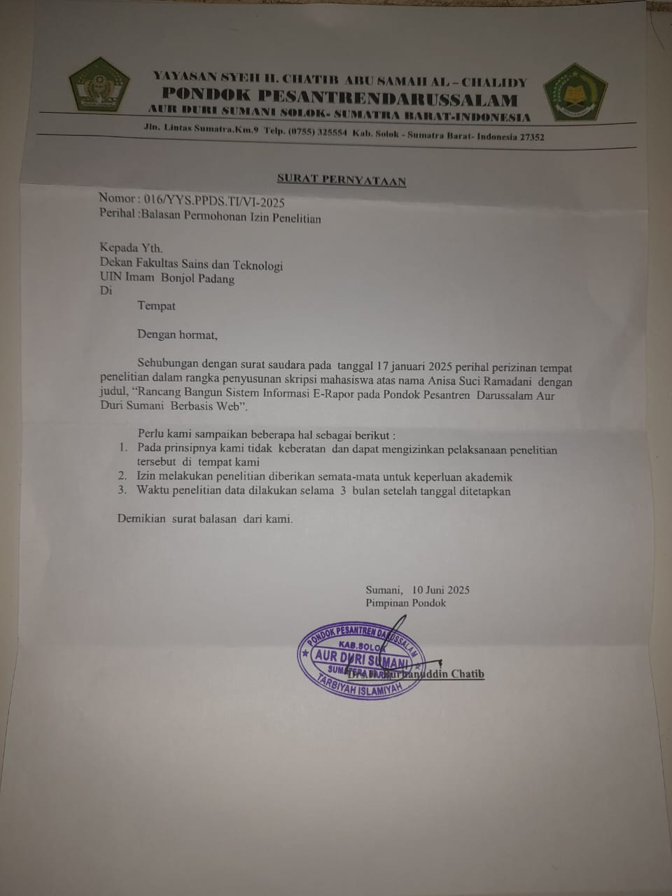
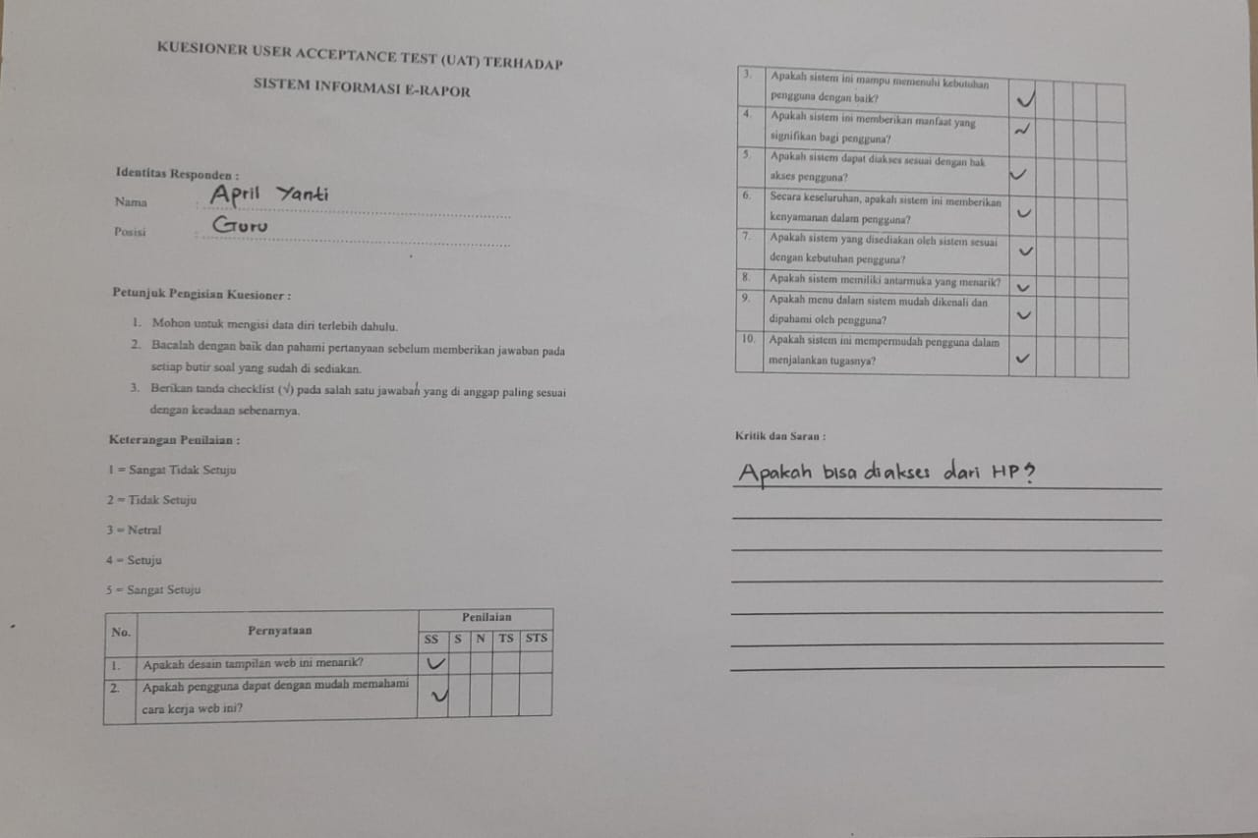
Lampiran 4 Kuesioner

